Projekt

UCHWAŁA NR …………../2026
RADY GMINY KURYŁÓWKA
z dnia …………. 2026 r.

w sprawie przyjęcia „ Programu Ochrony Środowiska dla Gminy Kuryłówka na lata 2025-2030 z perspektywą do roku 2032”

Na podstawie art. 18 ust. 2 pkt 15 ustawy z dnia 8 marca 1990 r. o samorządzie gminnym (tekst jednolity Dz. U. z 2025 r. poz.1153 ze zm.) oraz art. 17 ust. 1, ust. 2 pkt 3 i ust. 4, art. 18 ust. 1 i art. 84 ust. 1 ustawy z dnia 27 kwietnia 2001 r. Prawo ochrony środowiska (tekst jednolity Dz. U. z Dz. U. z 2025 r. poz. 647 ze zm.), po uzyskaniu opinii Zarządu Powiatu Leżajskiego- Rada Gminy Kuryłówka uchwala, co następuje:
§ 1. Przyjmuje się „Program Ochrony Środowiska dla Gminy Kuryłówka na lata 2025-2030
z perspektywą do roku 2032”, w brzmieniu załącznika do niniejszej uchwały.
§ 2. Wykonanie uchwały powierza się Wójtowi Gminy Kuryłówka .
§ 3. Uchwała wchodzi w życie po upływie 14 dni od dnia ogłoszenia w Dzienniku Urzędowym Województwa Podkarpackiego.

Uzasadnienie do
Uchwały Nr …….Rady Gminy Kuryłówka
z dnia …. ……… 2026 r.

w sprawie przyjęcia „Programu Ochrony Środowiska dla Gminy Kuryłówka na lata 2025-2030
z perspektywą do roku 2032”.
„Program Ochrony Środowiska dla Gminy Kuryłówka na lata 2025-2030
z perspektywą do roku 2032” opracowany został w związku z obowiązkiem nałożonym na gminy przez ustawę z dnia 27 kwietnia 2001 r. Prawo ochrony środowiska (t.j. Dz. U. z Dz. U. z 2025 r. poz. 647 ze zm.), która zobowiązuje gminy do opracowania i uchwalenia Programu ochrony środowiska uwzględniając cele zawarte w strategiach, programach i dokumentach programowych do realizacji ochrony środowiska zgodnie z zasadą zrównoważonego rozwoju.
Zgodnie z art. 17 wyżej wymienionej ustawy organ wykonawczy gminy sporządza gminny program ochrony środowiska, natomiast co 2 lata opracowuje się raporty z wykonania niniejszych programów. Raporty przedstawiane są Radzie Gminy. „Program Ochrony Środowiska dla Gminy Kuryłówka na lata 2025-2030 z perspektywą do roku 2032” został pozytywnie zaakceptowany przez Zarząd Powiatu Leżajskiego.
Ponadto, kierując się potrzebą utrzymania kompatybilności niniejszego programu
z programami wyższego rzędu, w dokumencie tym zostaną przyjęte cele środowiskowe usystematyzowane według priorytetów wyznaczonych w „Programie Ochrony Środowiska dla Województwa Podkarpackiego” oraz „Programie Ochrony Środowiska dla Powiatu Leżajskiego”.
Regionalny Dyrektor Ochrony Środowiska po analizie Programu– pismem znak: WOOŚ.410.5.14.2025.AP.12 z dnia 23.12.2025 uzgodnił przedmiotowy program. Planowane
w przedmiotowym dokumencie działania mają charakter ogólny, koncepcyjny, przedmiotowy dokument nie wyznacza ich parametrów technicznych. Inwestycje będą realizowane
w granicach jednej gminy. Biorąc to pod uwagę Regionalny Dyrektor Ochrony Środowiska uznał, że realizacja zadań przedstawionych w dokumencie nie powinna znacząco negatywnie wpłynąć na poszczególne komponenty środowiska, w tym na obszary chronione na mocy ustawy z dnia 16 kwietnia 2004 r. o ochronie przyrody.
Podobnie Państwowy Wojewódzki Inspektor Sanitarny w Rzeszowie pismem znak SNZ.9020.3.21.2025.JB z dnia 08.09.2025 r. wydał pozytywną opinię dla „Programu Ochrony Środowiska dla Gminy Kuryłówka na lata 2025-2030 z perspektywą do roku 2032”.
Projekt „Programu ….” został wyłożony do publicznego wglądu w okresie 21 dni (od dnia 03.12.2025 r. do dnia 30.12.2025 r.), zgodnie art. 39 ust.1 ustawy z dnia 3 października
2008 r. o udostępnianiu informacji o środowisku i jego ochronie, udziale społeczeństwa
w ochronie środowiska oraz o ocenach oddziaływania na środowisko (Dz. U. z 2024 r. poz. 1112 ze zm.). Do projektu „Programu Ochrony Środowiska dla Gminy Kuryłówka na lata 2025-2030 z perspektywą do roku 2032” nie zgłoszono żadnych uwag.

Program ochrony środowiska dla Gminy swą strukturą bezpośrednio nawiązuje do „Wytycznych do opracowania wojewódzkich, powiatowych i gminnych programów ochrony środowiska” wydanych przez Ministerstwo Ochrony Środowiska we wrześniu 2015 r. Zgodnie z wytycznymi Ministerstwa Ochrony Środowiska w Programie Ochrony Środowiska dla Gminy Kuryłówka na lata 2025-2030 z perspektywą do roku 2032 min: zawarto informacje
o najważniejszych dokumentach referencyjnych umieszczone są w rozdziale „Spójność
z dokumentami strategicznymi i programowymi” wyznaczono ramy czasowe zbieżne
z okresem obowiązywania głównych dokumentów strategicznych i programowych w obszarze środowiska dokonano analizy oceny stanu środowiska na terenie gminy z uwzględnieniem obszarów przyszłej interwencji. Program podejmuje więc zagadnienia ochrony dziedzictwa przyrodniczego, racjonalnego użytkowania zasobów przyrody, surowców, materiałów i energii oraz poprawy jakości środowiska i bezpieczeństwa ekologicznego. Zagadnienia te są analizowane w odniesieniu do zasadniczych komponentów środowiska, a więc przyrody
i krajobrazu, lasów, gleb, kopalin i wód podziemnych, wód powierzchniowych i powietrza oraz skutków bytowania i prowadzenia działalności gospodarczej przez człowieka, czyli odpadów stałych i ciekłych, hałasu, pól elektromagnetycznych, chemikaliów i awarii.
Zdefiniowano zagrożenia i problemy w poszczególnych obszarach interwencji, wykonano analizę SWOT wyznaczono cele, zadania i priorytety ekologiczne, kierunki interwencji i zadania wynikające z oceny stanu środowiska zamieszczono harmonogram finansowo – rzeczowy.
W świetle powyższego, podjęcie uchwały jest w pełni uzasadnione.

Załącznik do uchwały nr …………/2026
RADY GMINY KURYŁÓWKA
z dnia ………… 2026r.

Program Ochrony Środowiska dla Gminy Kuryłówka na lata 2025-2030 z perspektywą do roku 2032



Kuryłówka 2025

WYKONAWCA:
Adam Czekański „BIO-SAN”

Ul. Konarskiego 74
38-500 Sanok
Tel. 509 793 106
aczekanski@wp.pl

SPIS TREŚCI:
1. Wykaz skrótów 10
2. Wprowadzenie 12
2.1. Cel i przedmiot opracowania 12
2.2. Podstawa prawna opracowania 13
2.2.1. Akty prawne 13
2.2.2. Polityki, programy, plany i inne dokumenty rządowe 13
2.2.3. Programy, plany, rejestry, dane administracji rządowej i samorządowej województwa i powiatu 13
2.3. Metodyka sporządzania Programu i jego struktura 14
4. Uwarunkowania zewnętrzne Programu 15
4.1. Dokumenty krajowe, wojewódzkie, powiatowe i gminne 15
4.2. Spójność z głównymi dokumentami strategicznymi i programowymi 15
4. Ogólna charakterystyka Gminy Kuryłówka 41
4.1. Charakterystyka geograficzno-gospodarcza 41
4.1.1. Położenie administracyjne i powierzchnia 41
4.1.2. Dane demograficzne 42
5.1. Klimat 43
5.1.1. Stan jakości powietrza atmosferycznego – normy prawne 46
5.1.2. Ocena jakości powietrza atmosferycznego na terenie Gminy Kuryłówka 51
5.1.3. Klasyfikacja stref 60
5.1.4. Problemy i zagrożenia 61
5.1.5. Analiza SWOT dla obszaru interwencji ochrona klimatu i jakości powietrza atmosferycznego 63
5.1.6. Tendencje zmian 63
5.2. Hałas 64
5.2.1. Podstawy oceny klimatu akustycznego w środowisku 64
5.2.2. Hałas komunikacyjny 66
5.2.4. Infrastruktura drogowa i komunikacja 66
5.2.5. Monitoring hałasu komunikacyjnego 67
5.2.6. Problemy i zagrożenia 68
5.2.7. Analiza SWOT dla obszaru interwencji zagrożenia hałasem 69
5.2.9. Tendencje zmian w zakresie hałasu 69
5.3. Promieniowanie elektromagnetyczne 69
5.3.1. Elektroenergetyka 73
5.3.2. Analiza SWOT dla obszaru interwencji pola elektromagnetyczne 76
5.3.3. Tendencje zmian promieniowania elektromagnetycznego 76
5.4. Gospodarowanie wodami 76
5.4.1. Wody powierzchniowe 76
5.4.1.1. Ocena stanu jednolitych części wód powierzchniowych 77
5.4.1.2. Ocena stanu jednolitych części wód powierzchniowych na terenie Gminy Kuryłówka 80
5.4.2. Wody podziemne 82
5.4.2.1. Główne Zbiorniki Wód Podziemnych 86
5.4.2.2. Jakość wód podziemnych 86
5.4.2.3. Źródła przeobrażeń wód podziemnych 88
5.4.3. Oddziaływanie na wody powierzchniowe i podziemne 89
5.4.4. Lokalizacja terenu objętego projektem Programu względem terenów szczególnego zagrożenia powodziowego 90
5.4.5. Problemy i zagrożenia 95
5.4.6. Analiza SWOT poprawa jakości wód powierzchniowych i podziemnych, ochrona przed powodzią 96
5.4.7. Tendencje zmian w zakresie jakości wód powierzchniowych i podziemnych oraz zjawiska ekstremalnych (suszy i powodzi) 97
5.5. Gospodarka wodno-ściekowa 97
5.5.1. Zużycie wody 97
5.5.9. Problemy i zagrożenia 102
5.5.10. Analiza SWOT dla obszaru interwencji gospodarka wodno-ściekowa 102
5.5.11. Tendencje zmian w zakresie odprowadzania i oczyszczania ścieków komunalnych 103
5.6. Gospodarka odpadami (opracowano na podstawie Analizy Stanu Gospodarki Odpadami Komunalnymi na terenie Gminy Kuryłówka za 2023 rok) 103
5.6.1. Opis systemu gospodarowania odpadami komunalnymi na terenie Gminy Kuryłówka 103
5.6.2. Ilość odpadów komunalnych wytworzonych na terenie Gminy Kuryłówka 105
Łączna masa odpadów, powstałych po sortowaniu zmieszanych (niesegregowanych) odpadów komunalnych, przekazanych do składowania wyniosła 364,2433 Mg. 106
5.6.3. Problemy i zagrożenia 107
5.6.4. Analiza SWOT dla obszaru interwencji racjonalna gospodarka odpadami 108
5.6.6. Tendencje zmian w zakresie gospodarki odpadami 109
5.7. Zasoby geologiczne 109
5.7.1. Bogactwa naturalne 110
5.7.2. Analiza SWOT dla obszaru interwencji ochrona zasobów kopalin 112
5.7.3. Tendencje zmian 112
5.8. Gleby 112
5.8.1. Typy i jakość gleb 112
5.8.2. Degradacja gleb 113
5.8.3. Problemy i zagrożenia 114
5.8.5. Analiza SWOT dla obszaru interwencji gleby 116
5.8.6. Tendencje zmian dla obszaru interwencji gleby 116
5.9. Środowisko przyrodnicze 116
5.9.1. System obszarów i obiektów prawnie chronionych 119
5.9.1.1. Rezerwaty 120
5.9.1.2. Obszary Natura 2000 121
5.9.1.3. Obszary Natura 2000 125
5.9.1. Problemy i zagrożenia 133
5.9.2. Analiza SWOT - zasoby przyrodnicze 136
5.10. Awarie przemysłowe 137
5.10.1. Zakłady o dużym i zwiększonym ryzyku wystąpienia awarii przemysłowych 137
5.10.2. Transport materiałów niebezpiecznych 138
5.10.3. Problemy i zagrożenia 138
5.10.4. Analiza SWOT dla obszaru interwencji zapobieganie poważnym awariom 139
5.10.5. Tendencje zmian dla obszaru interwencji zapobieganie poważnym awariom 140
6. Strategia ochrony środowiska 140
7. Cele i funkcje Programu 142
8. Monitoring Programu 170
9.1.Zasady monitoringu 170
9.2. Monitoring środowiska 170
9.3. Monitoring odczuć społecznych 170
9.4. Monitorowanie założonych efektów ekologicznych 171
10. Edukacja ekologiczna 172
10.1. Założenia ogólne 172
10.2. Potrzeba edukacji ekologicznej 173
11. Streszczenie w języku niespecjalistycznym 174
12. Spis tabel 177
13. Spis rysunków 180

      - Wykaz skrótów

b.d.- brak danych
BEiS - Strategia „Bezpieczeństwo Energetyczne i Środowisko”
BZT5 - (Biochemiczne Zapotrzebowanie Tlenu) - to umowny wskaźnik określający biologiczne zapotrzebowanie tlenu, czyli ilość tlenu wymaganą do utlenienia związków organicznych przez mikroorganizmy (bakterie aerobowe) w okresie 5 dób
CHZT - chemiczne zapotrzebowanie na tlen
DSRK - Długookresowa Strategia rozwoju kraju
dB - decybele
DW- droga wojewódzka
DK - droga krajowa
Dz. U. - dziennik ustaw
GUS - BDL - Główny Urząd Statystyczny - Bank Danych Lokalnych
GDDKiA - Generalna Dyrekcja Dróg Krajowych i Autostrad
IUNG - Instytut Uprawy Nawożenia i Gleboznawstwa
JCWP - jednolite części wód
JCWPd - jednolite części wód podziemnych
JST - jednostka samorządu terytorialnego
LIFE - instrument finansowy Unii Europejskiej poświęcony wyłącznie współfinansowaniu projektów z dziedziny ochrony środowiska i klimatu
KOBiZE - Krajowy Ośrodek Bilansowania i Zarządzania Emisjami
KPPSP - Komenda Państwowej Powiatowej Straży Pożarnej
KZGW - Krajowy Zarząd Gospodarki Wodnej
KPOŚK - Krajowy Program Oczyszczania Ścieków Komunalnych
MŚ - Ministerstwo Środowiska
ZDW- Zarząd Dróg Wojewódzkich
N - azot ogólny
NFOŚiGW - Narodowy Fundusz Ochrony Środowiska i Gospodarki Wodnej
NOx- tlenki azotu w spalinach samochodowych,
NSEE - Narodowa Strategia Edukacji Ekologicznej
OSN - obszary szczególnie narażone
ODR - Ośrodek Doradztwa Rolniczego
OSCh-R - Okręgowa Stacja Chemiczno-Rolnicza
OZE - odnawialne źródła energii
OECD - Organizacja Współpracy Gospodarczej i Rozwoju
P - fosfor ogólny
PEM - Pole elekromagnetyczne
PGW - Plan gospodarowania wodami
PGNiG - Polskie Górnictwo Naftowe i Gazownictwo
PM 10 - cząstki pyłu zawieszonego o średnicy do 10 um
PM 2,5 - cząstki pyłu zawieszonego o średnicy do 2,5 um
PSD - poniżej stanu dobrego
PPD - poniżej potencjału dobrego
POŚ - Prawo Ochrony Środowiska
POP - Program Ochrony Powietrza
Program – Program Ochrony Środowiska
PSZOK - Punkt Selektywnej Zbiórki Odpadów Komunalnych
PSSE - Państwowa Stacja Sanitarno-Epidemiologiczna
PVC - polichlorek winylu, PVC, PCW
PWŚK - Program Wodno-Środowiskowy Kraju
RIPOK - Regionalna Instalacja Przetwarzania Odpadów Komunalnych
RDW - Ramowa Dyrektywa Wodna
RDOŚ - Regionalna Dyrekcja Ochrony Środowiska
RPO WP - Regionalny Program Operacyjny Województwa Podkarpackiego
RZGW - Regionalny Zarząd Gospodarki Wodnej
SOO - Specjalny obszar ochrony siedlisk
SWOT - popularna heurystyczna technika służąca do porządkowania i analizy informacji
UE - Unia Europejska
WFOŚiGW- Wojewódzki Fundusz Ochrony Środowiska i Gospodarki Wodnej
WIOŚ - Wojewódzki Inspektor Ochrony Środowiska
WWA - wielopierścieniowe węglowodory aromatyczne

- Wprowadzenie

Dokument Program Ochrony Środowiska dla Gminy Kuryłówka na lata 2025-2030 z perspektywą do roku 2032, zwany w dalszej części Programem opracowany został w związku
z obowiązkiem nałożonym na gminy przez ustawę z dnia 27 kwietnia 2001 r. Prawo ochrony środowiska. Zgodnie z art. 17 wyżej wymienionej ustawy organ gminy sporządza program ochrony środowiska, a co 2 lata opracowuje się raporty z wykonania niniejszych programów. Ponadto Prawo ochrony środowiska nakłada na organ opracowujący program, obowiązek sporządzania prognozy oddziaływania na środowisko. Artykuł 51 ustawy z dnia 3 października 2008 roku o udostępnianiu informacji o środowisku i jego ochronie, udziale społeczeństwa w ochronie środowiska oraz ocenach oddziaływania na środowisko formułuje wytyczne, co do zawartości takiej prognozy. W związku z ustawą Prawo ochrony środowiska, politykę ekologiczną państwa, zgodnie, z którą opracowywane były programy ochrony środowiska, zastąpiono polityką ochrony środowiska, która m.in. winna być prowadzona za pomocą wojewódzkich, powiatowych i gminnych programów ochrony środowiska. Zgodnie z art. 14 ust. 1.ustawy polityka ochrony środowiska jest prowadzona na podstawie strategii rozwoju, programów i dokumentów programowych, o których mowa w ustawie z dnia 6 grudnia 2006 r. o zasadach prowadzenia polityki rozwoju (Dz. U. z 2023 r. poz. 225).
Wprowadzone zmiany przepisów prawnych zmieniły założenia i wytyczne metodyczne wg, których został opracowany niniejszy dokument.
Program Ochrony Środowiska dla Gminy Kuryłówka uwzględnia w szczególności: cele ekologiczne, priorytety ekologiczne, rodzaj i harmonogram działań proekologicznych oraz środki niezbędne do osiągnięcia założonych celów.

  - Cel i przedmiot opracowania

Zasadniczym zadaniem, jakie niniejsze opracowanie ma spełnić jest określenie celów, priorytetów i w konsekwencji interwencji, jakie stoją przed samorządem gminnym w dziedzinie ochrony środowiska. Ich podjęcie i wykonanie ma na celu realizację międzynarodowych zobowiązań naszego kraju, a w szczególności, podjętych w związku z przystąpieniem Polski do Unii Europejskiej.
Polityka ochrony środowiska zgodnie z art. 13 ustawy Prawo ochrony środowiska to zespół działań mających na celu stworzenie warunków niezbędnych do realizacji ochrony środowiska. Zgodnie z art. 14 wyżej wymienionej ustawy polityka ochrony środowiska powinna być prowadzona na podstawie strategii rozwoju, programów i dokumentów programowych wyszczególnionych w ustawie z dnia 6 grudnia 2006 r. o zasadach prowadzenia polityki rozwoju oraz za pomocą wojewódzkich, powiatowych i gminnych programów ochrony środowiska. Dlatego też Program Ochrony Środowiska dla Gminy Kuryłówka powinien być spójny ze strategiami i programami strategicznymi obowiązującymi na terenie województwa, powiatu i gminnymi programami strategicznymi, ale też z programami wyższego rzędu. Obecnie obowiązująca ustawa Prawo Ochrony Środowiska nie określa szczegółowo zawartości struktury Programu Ochrony Środowiska.
Program swą strukturą bezpośrednio nawiązuje do „Wytycznych do opracowania wojewódzkich, powiatowych i gminnych programów ochrony środowiska” wydanych przez Ministerstwo Ochrony Środowiska we wrześniu 2015 r. Zgodnie z wyżej wymienionym i wytycznymi w Programie zawarto informacje o najważniejszych dokumentach referencyjnych, wyznaczono ramy czasowe zbieżne z okresem obowiązywania głównych dokumentów strategicznych i programowych w obszarze środowiska, a także dokonano analizy oceny stanu środowiska na terenie gminy z uwzględnieniem obszarów przyszłej interwencji. Program podejmuje, więc zagadnienia ochrony dziedzictwa przyrodniczego, racjonalnego użytkowania zasobów przyrody, surowców, materiałów i energii oraz poprawy, jakości środowiska i bezpieczeństwa ekologicznego. Zagadnienia te są analizowane w odniesieniu do zasadniczych komponentów środowiska, tj. przyroda i krajobraz, lasy, gleba, kopaliny i wody podziemne, wody powierzchniowe, powietrze oraz odpady stałe i nieczystości ciekłe, hałas, pola elektromagnetyczne, chemikalia i awarie. Ponadto zdefiniowano zagrożenia i problemy w poszczególnych obszarach interwencji, wykonano analizę SWOT, wyznaczono cele, zadania i priorytety ekologiczne, kierunki interwencji i zadania wynikające z oceny stanu środowiska, a także opracowano harmonogram finansowo – rzeczowy. „Program Ochrony Środowiska dla Gminy Kuryłówka na lata 2025-2030 z perspektywą do roku 2032” składa się z 2 części, pierwszej opisującej stan aktualny środowiska oraz drugiej strategicznej. Opracowanie Programu pozwala na przeanalizowanie zmian, jakie zaszły w środowisku przyrodniczym w porównaniu z poprzednimi latami oraz uzupełnienie zadań, których realizacja przyczyni się do ochrony środowiska Gminy, utrzymania stanu środowiska na dobrym poziomie, o ile taki wynika z badań monitoringu środowiska oraz kontynuowania działań, które zmierzają do jego poprawy, w sektorach, gdzie standardy jakości środowiska są nadal przekraczane.
Program realizuje cele polityki ochrony środowiska zgodne z art. 13 ustawy Prawo ochrony środowiska na obszarze Gminy do 2032 roku, określa strategię ochrony, racjonalnego wykorzystania zasobów i poprawy standardów jakości środowiska gminy, w tym: cele ekologiczne (długo - i krótkookresowe), kierunki działań strategicznych w zakresie ochrony i poprawy stanu środowiska oraz racjonalnego wykorzystania jego zasobów, priorytety inwestycyjne i pozainwestycyjne oraz narzędzia i instrumenty realizacyjne.

  - Podstawa prawna opracowania

Dokument opracowany został w oparciu o następujące:

    - Akty prawne

- Ustawa z dnia 27 kwietnia 2001 r. Prawo ochrony środowiska (Dz.U. z 2024 r., poz. 54).);
- Ustawa z dnia 14 grudnia 2012 r. o odpadach (Dz. U. z 2023 r., poz. 1587 z późn. zm.);
- Ustawa z dnia 20 lipca 2017r. Prawo wodne (Dz. U. z 2023 r. poz. 1478 z późn. zm.)
- Ustawa z dnia 16 kwietnia 2004 r. o ochronie przyrody (Dz. U. z 2023 r. poz. 1336 z późn. zm.)
- Ustawa z dnia 6 grudnia 2006 r. o zasadach prowadzenia polityki rozwoju o zasadach prowadzenia polityki rozwoju (Dz. U. z 2023 r., poz. 1259 z późn. zm.)

    - Polityki, programy, plany i inne dokumenty rządowe

- Polityka leśna państwa;
- Polityka energetyczna Polski do 2040 r.;
- Krajowy program oczyszczania ścieków komunalnych (KPOŚK);
- Program ochrony i zrównoważonego użytkowania różnorodności biologicznej;

    - Programy, plany, rejestry, dane administracji rządowej i samorządowej województwa i powiatu

- Stan środowiska za lata: 2018, 2019,2020 (WIOŚ Rzeszów);
- Program Ochrony Środowiska dla Województwa Podkarpackiego na lata 2024-2027 z Perspektywą do 2031 r. wraz z Prognozą oddziaływania na środowisko;
- Plan Gospodarki Odpadami dla Województwa Podkarpackiego na lata 2020 – 2026 z perspektywą do 2032 roku (WPGO) wraz z Planem Inwestycyjnym stanowiącym załącznik do WPGO oraz Prognozą oddziaływania projektu WPGO na środowisko. Uchwała Uchwałą NR XXXVI/584/21 z dnia 26 kwietnia 2021 r. Sejmiku Województwa Podkarpackiego;
- Uchwała nr XXVII/463/20 Sejmiku Województwa Podkarpackiego z dnia 28 września 2020 r. w sprawie określenia „Programu ochrony powietrza dla strefy podkarpackiej - z uwagi na stwierdzone przekroczenie poziomu dopuszczalnego pyłu zawieszonego PM10, poziomu dopuszczalnego pyłu zawieszonego PM2,5 oraz poziomu docelowego benzo(a)pirenu wraz z Planem Działań Krótkoterminowych”;
- Program Ochrony Środowiska dla Powiatu Leżajskiego;
- Dane z banku danych lokalnych.

  - Metodyka sporządzania Programu i jego struktura

Program jest kontynuacją poprzednio uchwalonego Programu Ochrony Środowiska dla Gminy Kuryłówka, który wyznaczał kierunki podejmowanych działań w zakresie szeroko rozumianej problematyki ochrony środowiska.
Przy opracowywaniu Programu korzystano z zapisów zawartych w dokumentach strategicznych obowiązujących dla kraju, województwa, powiatu oraz Gminy Kuryłówka.
Zgodnie z ustawą POŚ, Program winien być oparty na dokumentach strategicznych i programowych związanych z rozwojem Gminy Kuryłówka.
W nowym systemie do głównych dokumentów strategicznych na podstawie, których prowadzona jest polityka rozwoju, należą:

- Długookresowa Strategia Rozwoju Kraju - DSRK (Polska 2030. Trzecia fala nowoczesności), określająca główne trendy, wyzwania oraz koncepcję rozwoju kraju w perspektywie długookresowej;
- Strategia Zrównoważonego Rozwoju Transportu do 2030 roku;
- Polityka energetyczna Polski do 2040 r.;
- Strategia Produktywności 2030 (SP2030);
- Polityka ekologiczna państw 2030 – strategia rozwoju w obszarze środowisko i gospodarka wodna;
- Strategia Zrównoważonego Rozwoju Polski Do Roku do roku 2025;
- Program Ochrony Środowiska dla Województwa Podkarpackiego na lata 2024-2027 z Perspektywą do 2031 r. wraz z Prognozą oddziaływania na środowisko;
- Plan Gospodarki Odpadami dla Województwa Podkarpackiego na lata 2020 – 2026 z perspektywą do 2032 roku (WPGO) wraz z Planem Inwestycyjnym stanowiącym załącznik do WPGO oraz Prognozą oddziaływania projektu WPGO na środowisko. Uchwała Uchwałą NR XXXVI/584/21 z dnia 26 kwietnia 2021 r. Sejmiku Województwa Podkarpackiego;
- Uchwała nr XXVII/463/20 Sejmiku Województwa Podkarpackiego z dnia 28 września 2020 r. w sprawie określenia „Programu ochrony powietrza dla strefy podkarpackiej - z uwagi na stwierdzone przekroczenie poziomu dopuszczalnego pyłu zawieszonego PM10, poziomu dopuszczalnego pyłu zawieszonego PM2,5 oraz poziomu docelowego benzo(a)pirenu wraz z Planem Działań Krótkoterminowych”;
- Plan Gospodarki Niskoemisyjnei dla gminy Kuryłówka na lata 2015-2022
- Program usuwania azbestu i wyrobów zawierających azbest z terenu gminy Kuryłówka na lata 2014-2032

W Programie wykorzystano aktualne dane dostępne w bazie danych Głównego Urzędu Statystycznego, Wojewódzkiej Inspekcji Ochrony Środowiska w Rzeszowie, Urzędu Marszałkowskiego Województwa Podkarpackiego, Starostwa Powiatowego w Leżajsku, Urzędu Gminy w Kuryłówce. Niniejszy Program opracowany został zgodnie z Wytycznymi, przygotowanymi przez Ministerstwo Środowiska.

- Uwarunkowania zewnętrzne Programu
  - Dokumenty krajowe, wojewódzkie, powiatowe i gminne

Fundamenty nowego systemu zarządzania rozwojem kraju zostały określone w znowelizowanej ustawie z dnia 6 grudnia 2006 r. o zasadach prowadzenia polityki rozwoju.
Główne uwarunkowania zewnętrzne dla Gminy Kuryłówka w zakresie ochrony środowiska wynikają z następujących dokumentów strategicznych sektorowych takich jak:

      - Strategiczny Plan Adaptacji dla sektorów i obszarów wrażliwych na zmiany klimatu do roku 2020 z perspektywą do roku 2030;
      - Krajowy program oczyszczania ścieków komunalnych;
      - Krajowy plan gospodarki odpadami 2022;
      - Krajowy program zapobiegania powstawaniu odpadów;
      - Polityka energetyczna Polski do 2040 r.
      - Narodowy Program Rozwoju Gospodarki Niskoemisyjnej;
      - Krajowy Plan Działania w zakresie Energii ze Źródeł Odnawialnych;
      - Projekt Polityki Wodnej Państwa 2030 (z uwzględnieniem etapu 2016);
      - Program Ochrony Środowiska Województwa Podkarpackiego na lata 2020-2023 wraz z Prognozą oddziaływania na środowisko - Uchwała Nr XXXI/521/21 Sejmiku Województwa Podkarpackiego z dnia 19 stycznia 2021 r.;
      - Plan Gospodarki Odpadami dla Województwa Podkarpackiego na lata 2020 – 2026 z perspektywą do 2032 roku (WPGO) wraz z Planem Inwestycyjnym stanowiącym załącznik do WPGO oraz Prognozą oddziaływania projektu WPGO na środowisko. Uchwała Uchwałą NR XXXVI/584/21 z dnia 26 kwietnia 2021 r. Sejmiku Województwa Podkarpackiego;
      - Uchwała nr XXVII/463/20 Sejmiku Województwa Podkarpackiego z dnia 28 września 2020 r. w sprawie określenia „Programu ochrony powietrza dla strefy podkarpackiej - z uwagi na stwierdzone przekroczenie poziomu dopuszczalnego pyłu zawieszonego PM10, poziomu dopuszczalnego pyłu zawieszonego PM2,5 oraz poziomu docelowego benzo(a)pirenu wraz z Planem Działań Krótkoterminowych”;
      - Plan Gospodarki Niskoemisyjnei dla gminy Kuryłówka na lata 2015-2022
      - Program usuwania azbestu i wyrobów zawierających azbest z terenu gminy Kuryłówka na lata 2014-2032
      - W Programie wykorzystano aktualne dane dostępne w bazie danych Głównego Urzędu Statystycznego.

  - Spójność z głównymi dokumentami strategicznymi i programowymi

Przeprowadzona analiza Programu w kontekście ochrony środowiska i zrównoważonego rozwoju wykazała dużą zgodność i spójność z dokumentami krajowymi oraz regionalnymi (wojewódzkimi, powiatowymi i gminnymi). Zdecydowana większość celów tych dokumentów programowych została ujęta w ramach poszczególnych celów Programu. Spójność celów Programu dla Gminy Kuryłówka z celami głównymi dokumentów strategicznych na szczeblu krajowym i regionalnym z punktu widzenia ochrony środowiska przedstawiono w tabeli poniżej.

Tabela 1 Spójność Programu Ochrony Środowiska z głównymi dokumentami strategicznymi
Cele dokumentu programowego | Program Ochrony Środowiska na lata  2024-2027 dla Gminy Kuryłówka  z perspektywą na lata 2028-2031 | Zgodność dokumentów

Długookresowa Strategia Rozwoju Kraju. Polska 2030. Trzecia Fala Nowoczesności
Cel 7 - Zapewnienie bezpieczeństwa energetycznego oraz ochrona i poprawa stanu środowiska,  Cel 8 - Wzmocnienie mechanizmów terytorialnego równoważenia rozwoju dla rozwijania i pełnego wykorzystania potencjałów regionalnych. | Wszystkie cele Programu j.w. wpisują się w założenia przyjęte w Długookresowej Strategii Rozwoju Kraju. | Pełna  zgodność
KONCEPCJA PRZESTRZENNEGO ZAGOSPODAROWANIA KRAJU 2030
- Podstawową rolą systemu prowadzenia polityki przestrzennej jest zapewnienie skutecznego i efektywnego urzeczywistnienia priorytetów formułowanych w KPZK 2030 oraz dokumentach planistycznych różnego szczebla. Dla właściwej realizacji tych zadań niezbędny jest stabilny i przejrzysty system prawny oraz dostosowany do zadań system instytucjonalny, który zapewni współdziałanie i koordynację działań różnych podmiotów i szczebli biorących udział w realizacji polityki przestrzennej kraju.  - Zgodnie z Założeniami systemu zarządzania rozwojem Polski, proponowane w KPZK 2030  - rozwiązania powinny cechowa  : kompletność  pod względem wszystkich składowych procesu  - prowadzenia polityki przestrzennej oraz integracja planowania społeczno-gospodarczego  - z przestrzennym, zgodnie z europejskimi nowoczesnymi kierunkami prowadzenia  - zintegrowanej polityki rozwoju. | Wszystkie cele Programu j.w. wpisują się w założenia przyjęte w Długookresowej Strategii Rozwoju Kraju. | Pełna  zgodność
Strategia rozwoju transportu do 2020 roku (z perspektywą do 2030 roku)
Cel strategiczny 1. Stworzenie zintegrowanego systemu transportowego.  Cel szczegółowy 1. Stworzenie nowoczesnej i spójnej sieci infrastruktury transportowej.  Cel szczegółowy 4. Ograniczanie negatywnego wpływu transportu na środowisko. | Ochrona powietrza atmosferycznego i klimatu - obszar interwencji 1;  Ochrona przed hałasem - obszar interwencji 2. | Pełna zgodność

Strategia rozwoju systemu bezpieczeństwa narodowego Rzeczypospolitej Polskiej 2022
Cel 4. Zwiększenie integracji polityk publicznych z polityką bezpieczeństwa:  Priorytet 4.1. Integracja rozwoju społeczno-gospodarczego i bezpieczeństwa narodowego:  - Kierunek interwencji 4.1.3. Wspieranie rozwoju infrastruktury przez sektor bezpieczeństwa,  - Kierunek interwencji 4.1.4. Wspieranie ochrony środowiska przez sektor bezpieczeństwa. | Zapobieganie poważnym awariom - obszar interwencji 9 |  | Zgodność
Narodowy Program Rozwoju Gospodarki Niskoemisyjnej
Wyróżnia się następujące cele szczegółowe, których realizacja sprzyjać będzie osiągnięciu celu głównego:  - rozwój niskoemisyjnych źródeł energii,  - poprawa efektywności energetycznej,  - poprawa efektywności gospodarowania surowcami i materiałami,  - rozwój i wykorzystanie technologii niskoemisyjnych,  - zapobieganie powstawaniu oraz poprawa efektywności gospodarowania odpadami,  - promocja nowych wzorców konsumpcji. | Ochrona powietrza atmosferycznego i klimatu - obszar interwencji 1. |  | Zgodność
Polityka energetyczna Polski do 2030 roku
Kierunek - poprawa efektywności energetycznej:  - Cel główny - dążenie do utrzymania zero energetycznego wzrostu gospodarczego, tj. rozwoju gospodarki następującego bez wzrostu zapotrzebowania na energię pierwotną,  - Cel główny - konsekwentne zmniejszanie energochłonności polskiej gospodarki do poziomu UE-15.  Kierunek - wzrost bezpieczeństwa dostaw paliw i energii:  - Cel główny - zapewnienie bezpieczeństwa energetycznego kraju poprzez dywersyfikację źródeł i kierunków dostaw gazu ziemnego.  Kierunek - wytwarzanie i przesyłanie energii elektrycznej oraz ciepła:  - Cel główny - zapewnienie ciągłego pokrycia zapotrzebowania na energię przy uwzględnieniu maksymalnego możliwego wykorzystania krajowych zasobów oraz przyjaznych środowisku technologii. | Ochrona powietrza atmosferycznego i klimatu - obszar interwencji 1;  Poprawa jakości wód powierzchniowych i podziemnych, ochrona przed powodzią.  Zrównoważona gospodarka wodno – ściekowa - obszar interwencji 4;  Racjonalna gospodarka odpadami - obszar interwencji 8;  Ochrona różnorodności biologicznej i krajobrazu - obszar interwencji 9. |  | Zgodność
Kierunek - rozwój wykorzystania odnawialnych źródeł energii, w tym biopaliw:
- Cel główny - wzrost udziału odnawialnych źródeł energii w finalnym zużyciu energii, co najmniej do poziomu 15% w 2020 roku oraz dalszy wzrost tego wskaźnika w latach następnych,
- Cel główny - ochrona lasów przed nadmiernym eksploatowaniem, w celu pozyskiwania biomasy oraz zrównoważone wykorzystanie obszarów rolniczych na cele OZE, w tym biopaliw, tak, aby nie doprowadzić do konkurencji pomiędzy energetyką odnawialną i rolnictwem oraz zachować różnorodność biologiczną,
- Cel główny - wykorzystanie do produkcji energii elektrycznej istniejących urządzeń piętrzących stanowiących własność Skarbu Państwa,
- Cel główny - zwiększenie stopnia dywersyfikacji źródeł dostaw oraz stworzenie optymalnych warunków do rozwoju energetyki rozproszonej opartej na lokalnie dostępnych surowcach.
Kierunek - ograniczenie oddziaływania energetyki na środowisko:
- Cel główny - ograniczenie emisji CO₂ do 2020 roku przy zachowaniu wysokiego poziomu bezpieczeństwa energetycznego,
- Cel główny - ograniczenie emisji SO₂ i NO_{x} oraz pyłów (w tym PM10i PM2,5) do poziomów wynikających z obecnych i projektowanych regulacji unijnych,
- Cel główny - minimalizacja składowania odpadów poprzez jak najszersze wykorzystanie ich w gospodarce,
- Cel główny - zmiana struktury wytwarzania energii w kierunku technologii niskoemisyjnych.
Strategia Bezpieczeństwo Energetyczne i Środowisko
Cel główny Strategii realizowany będzie przez cele szczegółowe i kierunki interwencji:  Cel 1. Zrównoważone gospodarowanie zasobami środowiska:  - racjonalne i efektywne gospodarowanie zasobami kopalin,  - gospodarowanie wodami dla ochrony przed powodzią, suszą i deficytem wody,  - zachowanie bogactwa różnorodności biologicznej, w tym wielofunkcyjna gospodarka leśna,  - uporządkowanie zarządzania przestrzenią.  - poprawa efektywności energetycznej,  - zapewnienie bezpieczeństwa dostaw importowanych surowców energetycznych,  - modernizacja sektora elektroenergetyki zawodowej, w tym przygotowania do wprowadzenia energetyki jądrowej, | Ochrona powietrza atmosferycznego i klimatu - obszar interwencji 1;  Poprawa jakości wód powierzchniowych i podziemnych, ochrona przed powodzią.  Obszar interwencji W: Gospodarka wodna – cel nr 4  Obszar interwencji GWŚ: Gospodarka wodno-ściekowa – cel nr 5  Obszar interwencji K: Zasoby geologiczne – cel nr 6
Cel 2. Zapewnienie gospodarce krajowej bezpiecznego i konkurencyjnego zaopatrzenia w energię:  - lepsze wykorzystanie krajowych zasobów energii,  - rozwój konkurencji na rynkach paliw i energii oraz umacnianie pozycji odbiorcy,  - wzrost znaczenia rozproszonych, odnawialnych źródeł energii,  - rozwój energetyczny obszarów podmiejskich i wiejskich,  - rozwój systemu zaopatrywania nowej generacji pojazdów wykorzystujących paliwa alternatywne.  Cel 3. Poprawa stanu środowiska:  - zapewnienie dostępu do czystej wody dla społeczeństwa i gospodarki, racjonalne gospodarowanie odpadami, w tym wykorzystanie ich na cele energetyczne,  - ochrona powietrza, w tym ograniczenie oddziaływania energetyki,  - wspieranie nowych i promocja polskich technologii energetycznych i środowiskowych,  - promowanie zachowań ekologicznych oraz tworzenie warunków do powstawania zielonych miejsc pracy. | Obszar interwencji GL: Gleby (Degradacja powierzchni ziemi i gleb) – cel nr 7  Obszar interwencji GO: Gospodarka odpadami i zapobieganie powstawaniu odpadów – cel nr 8  Obszar interwencji OP: Zasoby przyrodnicze – cel nr 9  Obszar interwencji PAP: Zagrożenia poważnymi awariami – cel nr 10 |  | Zgodność
Strategiczny plan adaptacji dla sektorów i obszarów wrażliwych na zmiany klimatu do roku 2020 z perspektywą do roku 2030
Celem głównym planu jest zapewnienie zrównoważonego rozwoju oraz efektywnego funkcjonowania gospodarki i społeczeństwa w warunkach zmian klimatu. Cel główny będzie realizowany poprzez następujące cele szczegółowe:  - cel 1. Zapewnienie bezpieczeństwa energetycznego i dobrego stanu środowiska,  - cel 2. Skuteczną adaptację do zmian klimatu na obszarach wiejskich,  - cel 3. Rozwój transportu w warunkach zmian klimatu,  - cel 4. Zapewnienie zrównoważonego rozwoju regionalnego i lokalnego z uwzględnieniem zmian klimatu,  - cel 5. Stymulowanie innowacji sprzyjających adaptacji do zmian klimatu,  - cel 6. Kształtowanie postaw społecznych sprzyjających adaptacji do zmian klimatu. | Ochrona powietrza atmosferycznego i klimatu - obszar interwencji 1. | Zgodność

Projekt Polityki Wodnej Państwa 2030 (z uwzględnieniem etapu 2016) (PWP 2030)
Głównym celem PWP 2030 jest zapewnienie powszechnego dostępu ludności do czystej i zdrowej wody oraz istotne ograniczenie zagrożeń wywoływanych przez powodzie i susze, w połączeniu z utrzymaniem dobrego stanu wód i związanych z nimi ekosystemów, przy zaspokojeniu uzasadnionych potrzeb wodnych gospodarki, poprawie spójności terytorialnej i dążeniu do wyrównywania dysproporcji regionalnych. Realizacja celu głównego ma nastąpić poprzez realizację poszczególnych celów strategicznych:  - osiągnięcie i utrzymanie dobrego stanu wód i związanych z nimi ekosystemów,  - zaspokojenie potrzeb ludności w zakresie zaopatrzenia w wodę,  - zaspokojenie społecznie i ekonomicznie uzasadnionych potrzeb wodnych gospodarki,  - ograniczenie wystąpienia negatywnych skutków powodzi i susz  - reformę systemu zarządzania i finansowania gospodarki wodnej. | - Obszar interwencji W: Gospodarka wodna – cel nr 4  - Obszar interwencji GWŚ: Gospodarka wodno-ściekowa – cel nr 5 | Zgodność
Program Oczyszczania Kraju z Azbestu na lata 2009-2032
W dokumencie zostały wyznaczone następujące cele dotyczące azbestu:  - usunięcie i unieszkodliwienie wyrobów zawierających azbest,  - minimalizacja negatywnych skutków zdrowotnych, spowodowanych obecnością azbestu na terytorium kraju,  - likwidacja szkodliwego oddziaływania azbestu na środowisko. | Racjonalna gospodarka odpadami - obszar interwencji 8. | Zgodność

Krajowa Strategia Ochrony i Umiarkowanego Użytkowania Różnorodności Biologicznej
Osiągnięcie celu nadrzędnego wymaga realizacji ośmiu, równorzędnych pod względem znaczenia, celów strategicznych:  - rozpoznanie i monitorowanie stanu różnorodności biologicznej oraz istniejących i potencjalnych zagrożeń,  - skuteczne usunięcie lub ograniczanie pojawiających się zagrożeń różnorodności biologicznej,  - zachowanie i/lub wzbogacenie istniejących oraz odtworzenie utraconych elementów różnorodności biologicznej,  - pełne zintegrowanie działań na rzecz ochrony różnorodności biologicznej z działaniami oddziaływujących na tę różnorodność sektorów gospodarki oraz administracji publicznej i społeczeństwa (w tym organizacji pozarządowych), przy zachowaniu właściwych proporcji pomiędzy zapewnieniem równowagi przyrodniczej, a rozwojem społeczno-gospodarczym kraju  - podniesienie wiedzy oraz ukształtowanie postaw i aktywności społeczeństwa na rzecz ochrony i zrównoważonego użytkowania różnorodności biologicznej,  - udoskonalenie mechanizmów i instrumentów służących ochronie i zrównoważonemu użytkowaniu różnorodności biologicznej,  - rozwinięcie współpracy międzynarodowej w skali regionalnej i globalnej na rzecz ochrony i zrównoważonego użytkowania zasobów różnorodności biologicznej,  - użytkowanie różnorodności biologicznej w sposób zrównoważony, z uwzględnieniem równego i sprawiedliwego podziału korzyści i kosztów jej zachowania, w tym także kosztów zaniechania działań rozwojowych ze względu na ochronę zasobów przyrody. |  | Ochrona różnorodności biologicznej  i krajobrazu - obszar interwencji 9. | Zgodność
 | Narodowa Strategia Edukacji Ekologicznej (NSEE)
 | Podstawowe cele, zdefiniowane w Narodowej Strategii Edukacji Ekologicznej, to:  - upowszechnianie idei ekorozwoju we wszystkich sferach życia, uwzględniając również pracę i wypoczynek człowieka, czyli objęcie permanentną edukacją ekologiczną wszystkich mieszkańców Rzeczypospolitej Polskiej,  - wdrożenie edukacji ekologicznej, jako edukacji interdyscyplinarnej na wszystkich stopniach edukacji formalnej i nieformalnej,  - tworzenie wojewódzkich, powiatowych i gminnych programów edukacji ekologicznej, stanowiących rozwinięcie Narodowego Programu Edukacji Ekologicznej, a ujmujących propozycje wnoszone przez poszczególne podmioty, realizujące projekty edukacyjne dla lokalnej społeczności,  - promowanie dobrych doświadczeń z zakresu metodyki edukacji ekologicznej. | Występuje spójność Programu w ramach obszar interwencji 8 w części dotyczącej edukacji ekologicznej. | Zgodność
 | Krajowy Plan Gospodarki Odpadami 2022 (KPGO 2022)
 | Główne cele strategiczne zawarte w KPGO 2022 to:  - zmniejszenie ilości powstających odpadów komunalnych, w tym ograniczenie marnotrawienia żywności,  - zwiększanie świadomości społeczeństwa na temat właściwego gospodarowania odpadami komunalnymi, w tym odpadami żywności i innymi odpadami ulegającymi biodegradacji,  - doprowadzenie do funkcjonowania systemu zagospodarowania odpadów komunalnych zgodnego z hierarchią sposobów postępowania z odpadami,  - zmniejszenie udziału zmieszanych odpadów komunalnych w całym strumieniu zbieranych odpadów - zwiększenie udziału odpadów zbieranych selektywnie, zapewnienie jak najwyższej jakości selektywnie zbieranych odpadów aby mogły one zostać w możliwie najbardziej efektywny sposób poddane recyklingowi, selektywnego odbierania odpadów zielonych i innych bioodpadów u źródła,  - zmniejszenie ilości odpadów komunalnych ulegających biodegradacji kierowanych na składowiska odpadów, aby nie było składowanych w 2020 r. więcej niż 35% masy tych odpadów w stosunku do masy odpadów wytworzonych w 1995 r.,  - zakaz składowania selektywnie zebranych odpadów komunalnych ulegających biodegradacji,  - zakaz składowania zmieszanych odpadów komunalnych bez przetworzenia,  - zmniejszenie liczby miejsc nielegalnego składowania odpadów komunalnych,  - utworzenie systemu monitorowania gospodarki odpadami komunalnymi,  - monitorowanie i kontrola postępowania z frakcją odpadów komunalnych wysortowywaną ze strumienia zmieszanych odpadów komunalnych i nieprzeznaczoną do składowania (frakcja 19 12 12),  - zrównoważenie funkcjonowania systemu gospodarki odpadami komunalnymi w związku z zakazem składowania określonych frakcji odpadów komunalnych i pochodzących z przetwarzania odpadów komunalnych, w tym odpadów o zawartości ogólnego węgla organicznego powyżej 5% s. m. i o cieple spalania powyżej 6 MJ/kg s. m. | Racjonalna gospodarka odpadami - obszar interwencji 8. | Zgodność

Dokumenty szczebla wojewódzkiego
Plan Gospodarki Odpadami dla Województwa Podkarpackiego na lata 2020 – 2026 z perspektywą do 2032 roku (WPGO)
Nadrzędnym celem Planu jest:  Stworzenie systemu gospodarki odpadami zgodnego z zasadą zrównoważonego rozwoju i opartego na hierarchii sposobów postępowania z odpadami komunalnymi.  Cele główne w zakresie gospodarki odpadami to:  - utrzymanie poziomu prognozowanych ilości wytwarzanych odpadów, pomimo wzrostu gospodarczego kraju wyrażonego za pomocą PKB,  - zwiększenie udziału odzysku, w szczególności recyklingu w odniesieniu do szkła, metali, tworzyw sztucznych oraz papieru i tektury, jak również odzysku energii z odpadów zgodnego z wymogami ochrony środowiska,  - zmniejszenie ilości odpadów kierowanych na składowiska odpadów,  - wyeliminowanie praktyki nielegalnego składowania odpadów,  - zmniejszenie liczby czynnych składowisk odpadów innych niż niebezpieczne i obojętne,  - zmniejszenie ilości wytwarzanych odpadów komunalnych. | Racjonalna gospodarka odpadami – obszar interwencji 8. | Zgodność
„UCHWAŁA LXIX/1184/23 SEJMIKU WOJEWÓDZTWA PODKARPACKIEGO z dnia 21 grudnia 2023 r. zmieniająca uchwałę w sprawie określenia „Programu ochrony powietrza dla strefy podkarpackiej z uwagi na stwierdzone przekroczenie poziomu dopuszczalnego pyłu zawieszonego PM10, poziomu dopuszczalnego pyłu zawieszonego PM2,5 oraz poziomu docelowego benzo(a)pirenu” wraz z Planem Działań Krótkoterminowych
„Program Ochrony Powietrza dla strefy podkarpackiej” – kod strefy: PL1802, opracowany został w związku z przekroczeniem jakości powietrza w zakresie: poziomu dopuszczalnego pyłu PM10 i PM2,5 oraz docelowego benzo(a)pirenu w pyle zawieszonym PM10 w 2011 r.  Obecnie obowiązuje Aktualizacja Programu ochrony powietrza dla strefy podkarpackiej – aktualizacja z uwagi na przekroczenia poziomu dopuszczalnego pyłu zawieszonego PM10, poziomu dopuszczalnego pyłu zawieszonego PM2,5 oraz poziomu docelowego benzo(a)pirenu wraz z Planem Działań Krótkoterminowych.  Podstawowym dokumentem wskazującym na konieczność wykonania Programu Ochrony Powietrza w tej strefie, w zakresie zanieczyszczeń pyłem PM10 i PM2,5 oraz benzo(a)pirenem jest bieżąca ocena jakości powietrza w województwie podkarpackim, wykonywana przez Wojewódzki Inspektorat Ochrony Środowiska w Rzeszowie, w której strefa podkarpacka została zakwalifikowana do klasy C pod względem ochrony zdrowia mieszkańców. | Ochrona powietrza atmosferycznego i klimatu - obszar interwencji 1  1 | Zgodność
Program ochrony powietrza dla strefy podkarpackiej jest dokumentem wyznaczającym podstawowe kierunki działań zmierzających do przywracania poziomów dopuszczalnych pyłu zawieszonego PM10, PM2,5 oraz benzo(a)pirenu na terenie województwa podkarpackiego, w zakresie:
- ograniczania emisji powierzchniowej,
- ograniczania emisji liniowej,
- ograniczania emisji z istotnych źródeł punktowych,
- planowania przestrzennego.

SUBSTANCJE OBJĘTE PROGRAMEM I ŹRÓDŁA ICH POCHODZENIA
Pyl zawieszony PM10, pył zawieszony PM2,5
Pyl zawieszony PM10 i PM2,5 jest zanieczyszczeniem powietrza składającym się z mieszaniny cząstek drobnych stałych i ciekłych. Zanieczyszczenia pyłowe mogą pochodzić ze źródeł naturalnych lub antropogenicznych. Ilość pyłu PM10 i PM2,5 w powietrzu może wynikać z emisji bezpośredniej (pył pierwotny) lub też z reakcji między substancjami znajdującymi się w atmosferze (pył wtórny). Prekursorami pyłów wtórnych są przede wszystkim tlenki siarki, tlenki azotu, lotne związki organiczne i amoniak. Pył zawieszony może zawierać substancje toksyczne, takie jak wielopierścieniowe węglowodory aromatyczne (m. in. B(a)P), metale ciężkie oraz dioksyny i furany.
Wśród antropogenicznych źródeł emisji pyłów wymienić należy:
• źródła przemysłowe (energetyczne spalanie paliw i źródła technologiczne),
• transport samochodowy,
• spalanie paliw w sektorze bytowo-gospodarczym.
Do źródeł naturalnych należą przede wszystkim pylenie traw, erozja gleb, wietrzenie skał, aerozol morski oraz wybuchy wulkanów.
Najwięcej frakcji PM2,5 w pyle ogółem (TSP) występuje w sektorze komunalno-bytowym. Najmniejsze ilości pyłu PM2,5 w pyle ogółem występują w procesach wydobycia i przetwórstwa kopalin, gdzie w największym stopniu emitowany jest pył o większych frakcjach. Znaczna część emisji pyłu PM 10 i PM2,5 z transportu drogowego pochodzi z procesów innych niż spalanie paliw, do których zaliczyć można ścieranie okładzin samochodowych (np. opon i hamulców) oraz ścieranie nawierzchni dróg.

Substancje objęte Programem i źródła ich pochodzenia
Pył zawieszony PM10, pył zawieszony PM2,5  Pył zawieszony PM10 i PM2,5 jest zanieczyszczeniem powietrza składającym się z mieszaniny cząstek drobnych stałych i ciekłych. Zanieczyszczenia pyłowe mogą pochodzić ze źródeł naturalnych lub antropogenicznych. Ilość pyłu PM10 i PM2,5 w powietrzu może wynikać z emisji bezpośredniej (pył pierwotny) lub też z reakcji między substancjami znajdującymi się w atmosferze (pył wtórny). Prekursorami pyłów wtórnych są przede wszystkim tlenki siarki, tlenki azotu, lotne związki organiczne i amoniak. Pył zawieszony może zawierać substancje toksyczne, takie jak wielopierścieniowe węglowodory aromatyczne (m. in. B(a)P), metale ciężkie oraz dioksyny i furany.  Wśród antropogenicznych źródeł emisji pyłów wymienić należy:  - źródła przemysłowe (energetyczne spalanie paliw i źródła technologiczne),  - transport samochodowy,  - spalanie paliw w sektorze bytowo-gospodarczym.  Do źródeł naturalnych należą przede wszystkim pylenie traw, erozja gleb, wietrzenie skał, aerozol morski oraz wybuchy wulkanów.  Najwięcej frakcji PM2,5 w pyle ogółem (TSP) występuje w sektorze komunalno-bytowym. Najmniejsze ilości pyłu PM2,5 w pyle ogółem występują w procesach wydobycia i przetwórstwa kopalin, gdzie w największym stopniu emitowany jest pył o większych frakcjach. Znaczna część emisji pyłu PM 10 i PM2,5 z transportu drogowego pochodzi z procesów innych niż spalanie paliw, do których zaliczyć można ścieranie okładzin samochodowych (np. opon i hamulców) oraz ścieranie nawierzchni dróg. | Ochrona powietrza atmosferycznego i klimatu - obszar interwencji 1 |  | Zgodność
Program Ochrony Środowiska dla Województwa Podkarpackiego na lata 2024-2027 z Perspektywą do 2031 r. wraz z Prognozą oddziaływania na środowisko
UCHWAŁA Nr LXXI/1229/24 SEJMIKU WOJEWÓDZTWA PODKARPACKIEGO W RZESZOWIE  z dnia 26 lutego 2024 r.  W dokumencie dokonano identyfikacji problemów środowiskowych w województwie podkarpackim. Analizę problemów środowiskowych wykonano wykorzystując analizę SWOT. Zestawiono słabe i mocne strony czynników środowiskowych oraz szanse i zagrożenia wynikające z uwarunkowań środowiskowych, które stanowiły podstawę do formułowania celów i kierunków działań w ramach strategii ochrony środowiska województwa. Główne zagrożenia środowiskowe na terenie województwa scharakteryzowano w obrębie poszczególnych komponentów środowiska. | Wszystkie obszary interwencji są zgodne. | Zgodność
Program Ochrony Środowiska dla Województwa Podkarpackiego na lata 2024-2027 z Perspektywą do 2031 r. wraz z Prognozą oddziaływania na środowisko. zawiera ocenę aktualnego stanu środowiska w 11 obszarach interwencji.
W dokumencie opisanych jest 11 obszarów interwencji, odpowiadających poszczególnym komponentom środowiska, bądź też obszarom mającym wpływ na stan środowiska. Opis poszczególnych obszarów zawiera analizę stanu aktualnego środowiska, identyfikację problemów, które na danym obszarze występują oraz wyznaczenie celów i działań zmierzających do poprawy stanu danego komponentu. W Programie zawarte są również wskazania w zakresie monitorowania postępu wdrażania działań poprzez dobór odpowiednich wskaźników środowiskowych. Program zawiera także zagadnienia horyzontalne, które wskazane są w Wytycznych: adaptacja do zmian klimatu, nadzwyczajne zagrożenia środowiska, edukacja ekologiczna oraz monitoring środowiska.
Problemy związane z klimatem, występujące na terenie województwa podkarpackiego, związane są z postępującymi zmianami klimatycznymi, wpływającymi na jakość życia ludzi, zwierząt i roślin, a także występującymi zjawiskami ekstremalnymi. Aby prawidłowo zarządzać kwestiami związanymi ze zmianami klimatu i jego ochroną, niezbędne jest wypracowanie odpowiedniej i spójnej polityki przestrzennej województwa – działanie to jest wskazane jako działanie naprawcze.
W zakresie ochrony powietrza, głównym problemem jest niewystarczający poziom wykorzystania dostępnych i brak własnych środków na realizację zadań związanych z ograniczeniem emisji z sektora komunalno-bytowego. Głównym źródłem zanieczyszczenia powietrza w województwie podkarpackim jest emisja antropogeniczna, pochodząca z sektora komunalno-bytowego (emisja powierzchniowa). Wpływ, na jakość powietrza na terenie województwa ma także emisja pochodząca ze środków transportu i unosu zanieczyszczeń z nawierzchni dróg (emisja liniowa), emisja napływowa pochodząca spoza województwa oraz emisja z procesów energetycznego spalania paliw i przemysłowych procesów technologicznych (emisja punktowa). Wśród głównych działań naprawczych z ochrony powietrza wskazano rozwój i modernizację sieci gazowej i ciepłowniczej. Istotne znaczenie ma podjęcie działań w zakresie kierunku interwencji – ograniczenie emisji komunikacyjnej prowadzące do obniżenia emisji z transportu.
Na terenie województwa klimat akustyczny kształtowany jest głównie przez hałas komunikacyjny, a w szczególności przez hałas drogowy. Powstawanie hałasu spowodowane jest ruchem i ciągle wzrastającą liczbą pojazdów poruszających się po drogach, a także złym stanem technicznym dróg i pojazdów. Mniejsze znaczenie odgrywa hałas kolejowy i hałas przemysłowy, który emitowany jest
w punktowych miejscach i występuje stosunkowo rzadziej niż hałas drogowy.

W obszarze interwencji zagrożenia hałasem zaproponowano działania związane z poprawą standardów klimatu akustycznego – monitoring hałasu, stosowanie zabezpieczeń przeciwhałasowych, sporządzanie odpowiednich dokumentów, a także przebudowę dróg.  W zakresie pól elektromagnetycznych nie odnotowano występowania przekroczenia wartości dopuszczalnych. W tym obszarze zalecana jest kontynuacja monitoringu jego poziomów, w celu szybkiej reakcji na ewentualne przekroczenia wartości dopuszczalnych jak również przestrzeganie zapisów w miejscowych planach zagospodarowania przestrzennego dotyczących ochrony przed polami elektromagnetycznymi.  Województwo podkarpackie położone jest w trzech regionach wodnych obszaru Dorzecza Wisły: regionie wodnym Górnej-Wschodniej Wisły, regionie wodnym Górnej-Zachodniej Wisły i regionie wodnym Bugu oraz w obszarze dorzecza Dniestru, w regionie wodnym Dniestru. Na terenie województwa zlokalizowanych jest 209 jednolitych części wód powierzchniowych rzecznych (JCWP), tj.: 206 JCWP rzecznych oraz 3 JCWP zbiornikowe. Na podstawie uzyskanych wyników badań, stan wszystkich badanych JCWP oceniono jako zły. W celu ochrony wód w kontekście zrównoważonego gospodarowania wodą, powinny zostać podjęte następujące działania: przeciwdziałanie skutkom suszy, wprowadzenie elementów zielono-niebieskiej infrastruktury, a także projektowanie nowych obiektów oraz rozbudowa istniejących obiektów ochrony przeciwpowodziowej.  W zakresie gospodarki wodno-ściekowej zaproponowano zadania związane z prowadzeniem kontroli przestrzegania przez podmioty warunków wprowadzania ścieków do wód lub do ziemi, dalszą poprawą procesu oczyszczania ścieków poprzez wprowadzenie niezbędnych inwestycji w infrastrukturę, budową, rozbudową i modernizacją sieci wodociągowej i kanalizacyjnej oraz wykorzystaniem ścieków oraz osadów ściekowych do wytwarzania biogazu służącego do produkcji energii elektrycznej i ciepła.  Obszar województwa podkarpackiego częściowo przynależy do platformy zachodnioeuropejskiej oraz w części do orogenu karpackiego. Z uwagi na złożoną budowę geologiczną na omawianym obszarze występują różnego rodzaju zasoby geologiczne, od surowców skalnych i chemicznych po energetyczne takie jak ropa naftowa i gaz ziemny. Celem tego obszaru interwencji jest ochrona i racjonalna gospodarka zasobami geologicznymi wraz z minimalizacją negatywnego wpływu na środowisko, a wyznaczone zadania związane są z rozpoznawaniem i dokumentowaniem nowych złóż geologicznych, ochroną planistyczną złóż kopalin, a także rekultywacją terenów po zakończeniu wydobycia kopalin.  Gleby znajdujące się na terenie województwa podkarpackiego to gleby płowe i brunatne, rdzawe i bielicowe, pyłowe (mady), a także czarnoziemy. Na terenie województwa dochodzi do ruchów masowych ziemi i osuwisk, co spowodowane jest budową geologiczną obszaru oraz spiętrzeniami wody w rzekach, falowaniem i erozją stoków. W Programie zaproponowano rozwiązania, których celem jest ochrona powierzchni ziemi, gleb oraz minimalizowanie i usuwanie skutków zmian klimatu, w tym osuwisk, takie jak: remediacja zanieczyszczonej powierzchni ziemi, ograniczenia przeznaczania gruntów na cele nierolnicze i nieleśne czy też ujęcie terenów osuwiskowych, w tym zagrożonych ruchami masowymi w planie zagospodarowania terenu i wyłączenie ich z obszarów zabudowy.  W zakresie gospodarki odpadami i zapobieganiu powstawaniu odpadów, Program skupia się na realizacji zadań związanych ze zwiększeniem masy odpadów przekazywanych do procesów odzysku w tym recyklingu, usuwaniem wyrobów azbestowych, a także działaniami związanymi z przejściem na gospodarkę o obiegu zamkniętym.  Obszary chronione na terenie województwa podkarpackiego to: obszary Natura 2000, parki narodowe, rezerwaty przyrody, parki krajobrazowe, obszary chronionego krajobrazu, zespoły przyrodniczo-krajobrazowe, użytki ekologiczne, a także międzynarodowy rezerwat biosfery „Karpaty Wschodnie” oraz transgraniczny rezerwat biosfery „Roztocze”. Na terenie województwa znajdują się także korytarze ekologiczne. Lesistość województwa w 2022 roku wynosiła 38,3%. Działania w zakresie zasobów przyrodniczych mają na celu ochronę i zrównoważone użytkowanie zasobów przyrodniczych oraz walorów krajobrazowych, a także prowadzenie trwale zrównoważonej gospodarki leśnej.  Ostatni obszar interwencji stanowią zagrożenia poważnymi awariami przemysłowymi. Na terenie województwa podkarpackiego w 2021 roku funkcjonowało 15 zakładów o dużym ryzyku wystąpienia poważnej awarii przemysłowej (ZDR) oraz 22 zakłady o zwiększonym ryzyku wystąpienia poważnej awarii przemysłowej (ZZR). Program wskazuje konieczność działań związanych z kontynuacją realizacji akcji informacyjno-edukacyjnych dla społeczeństwa dotyczących zasad postępowania w razie wystąpienia poważnej awarii, prowadzenie działalności inspekcyjnej podmiotów gospodarczych oraz poprawę technicznego wyposażenia służb.  W Programie wskazano również możliwości finansowania działań środowiskowych, zarówno ze środków własnych, krajowych jak i unijnych, a także opisano instrumenty regulujące wdrażanie dokumentu oraz zagrożenia w realizacji zadań. | Wszystkie obszary interwencji są zgodne. | Zgodność
Strategia rozwoju województwa - Podkarpackie 2030
3.INFRASTRUKTURA DLA ZRÓWNOWAŻONEGO ROZWOJU I ŚRODOWISKA
    - Rozwój infrastruktury energetycznej
Zakładane działania:
- budowa nowych i rozbudowa istniejących sieci elektrycznych, ciepłowniczych i gazowych oraz promocja i ekonomiczne zachęty dla podmiotów podłączających się do istniejących sieci;
- modernizacja sieci elektrycznych, ciepłowniczych i gazowych oraz zwiększenie ich efektywności;
- budowa magazynów energii akumulatorowych;
- budowa zbiorników retencyjnych;
- modernizacja i rozbudowa węzłów cieplnych, likwidacja węzłów grupowych na rzecz indywidualnych oraz rozwój inteligentnych sieci ciepłowniczych;
- wdrożenie systemu magazynów ciepła;
- budowa sieci dystrybucyjnych dla transportu elektrycznego;
- budowa stacji do ładowania pojazdów elektrycznych;
- modernizacja istniejących elektrowni, systemów elektroenergetycznych, a także układów rozdzielczych z wykorzystaniem najnowszych rozwiązań technologicznych pozwalających na maksymalne wykorzystanie energii i zmniejszenie negatywnego oddziaływania na środowisko;
- modernizacja przestarzałych technologicznie elektrociepłowni i przystosowanie ich do wytwarzania ciepła i energii elektrycznej w kogeneracji, zwłaszcza w oparciu o czyste paliwa i energię najlepiej pozyskiwane na terenie województwa (źródła konwencjonalne i odnawialne);
- zastosowanie technologii pozwalających na efektywne wykorzystanie węgla w gospodarce;
- budowa sieci dystrybucyjnych poprzez wykorzystanie technologii skroplonego gazu ziemnego stacji regazyfikacji LNG - tzw. wyspowe strefy dystrybucyjne – w obszarach trudno dostępnych, kluczowych dla rozwoju działalności gospodarczej opartej o rozwój turystyki;
- zwiększenia pojemności podziemnych magazynów gazu (PMG);
- poszukiwanie, rozpoznawanie i wydobycie gazu ziemnego na Podkarpaciu w stopniu mieszkańców regionu w ten surowiec;
- wsparcie sieci wysokosprawnej kogeneracji z wykorzystaniem gazu ziemnego;
- stworzenie instrumentów mających na celu zapobieganie awariom typu blackout oraz schematów powstępowania w wypadku wystąpienia takich awarii.

    - Racjonalne wykorzystanie energii
Zakładane działania:
- stworzenie inteligentnych sieci Smart Grid i nowoczesnych systemów elektroenergetycznych, układów rozdzielczych oraz wprowadzenie stosownego opomiarowania, a także wdrożenie oprogramowania inteligentnego sterowania siecią elektroenergetyczną;
- kompleksowa modernizacja budynków w kierunku budownictwa energooszczędnego i pasywnego, zarówno użyteczności publicznej, jak i mieszkaniowej;
- wdrożenie technologii wodorowych w produkcji energii;
- ograniczenie emisji zanieczyszczeń do atmosfery, w tym redukcja emisji CO2;
- wsparcie w zakresie przeprowadzenia audytów energetycznych budynków użyteczności publicznej i mieszkaniowej;
- wymiana nieefektywnych źródeł ciepła u odbiorców;
- zwiększenie efektywności energetycznej w przedsiębiorstwach;
- przystosowanie sieci do odbioru energii z OZE i ze źródeł wykorzystujących kogenerację lub trigeneracje oraz zmniejszenie strat energii związanej z przesyłem;
- ograniczenie zużycia paliw kopalnych (węgiel, ropa naftowa) i sukcesywne zastępowanie ich poprzez OZE;
- podwyższenie sprawności energetycznej istniejących elektrociepłowni;
- przyłączenia źródeł kogeneracyjnych do sieci elektroenergetycznej i ciepłowniczej;
- promocja wśród społeczeństwa korzyści wynikających z efektywnego wykorzystania energii w życiu codziennym.
    - Wsparcie energetyki opartej na OZE
Zakładane działania:
- rozwój OZE w skali makro (energetyka zawodowa);
- rozwój OZE w skali mikro (energetyka prosumencka);
- rozwój OZE na obszarach ograniczonych formami ochrony przyrody, kluczowych dla rozwoju działalności gospodarczej opartej o rozwój turystyki;
- budowa nowych jednostek wytwórczych i modernizacja istniejących źródeł energii elektrycznej i ciepła z OZE;
- określenie barier środowiskowych dla inwestycji dotyczących OZE;

- zwiększanie świadomości społeczeństwa w zakresie OZE, w tym działania ograniczające złagodzenie ubóstwa energetycznego;
- rozwój systemu finansowego i instytucjonalnego na rzecz badania i monitoringu lokalnych zasobów OZE;
- opracowanie planów zaopatrzenia w ciepło, energię elektryczną i paliwa gazowe z uwzględnieniem OZE w każdej gminie województwa podkarpackiego (planów energetycznych);
- realizacja systemu wsparcia dla mikroinstalacji OZE dla osób fizycznych;
- realizacja systemu wsparcia instalacji OZE, w tym dla jednostek samorządu terytorialnego i przedsiębiorstw komunalnych;
- zwiększenie stopnia wykorzystywania paliwa alternatywnego RDF (wysokokalorycznej frakcji z odpadów) do celów energetycznych zgodnie z Planem Gospodarki Odpadami dla Województwa Podkarpackiego;
- budowa i modernizacja infrastruktury elektroenergetycznej, umożliwiającej wyprowadzenie mocy z przyłączanych jednostek wytwórczych z OZE;
- modernizacja istniejącej infrastruktury do produkcji i przesyłu ciepła;
- budowa nowych źródeł energii, głównie OZE, w lokalizacjach umożliwiających skupienie większej liczby odbiorców;
- stworzenie systemu dobrych praktyk - wzorcowych inwestycji/przykładów z zakresu OZE, efektywności energetycznej oraz systemu zarządzania energią, itp. na terenie województwa podkarpackiego;
- wspieranie w województwie badań naukowych w zakresie racjonalnego i efektywnego wykorzystania wszystkich rodzajów energii, w tym OZE;
- upowszechnianie funkcjonowania spółdzielni energetycznych i klastrów;
- promowanie innowacyjności i wdrożeń w sektorze energetyki i ochrony środowiska;
- wykonanie grupy odwiertów służących poszukiwaniom zasobnych i wydajnych energetycznie źródeł wód geotermalnych oraz połączenie ich z systemem przekazywania ciepła odbiorcom.
3.2.1. Rozwój infrastruktury transportowej w celu zwiększenia dostępności zewnętrznej regionu
Zakładane działania:
- rozwój drogowej sieci transportowej wzmacniającej zewnętrzną dostępność komunikacyjną w wymiarze krajowym i międzynarodowym poprzez budowę drogi ekspresowej S19 i S74 oraz budowę i rozbudowę dróg krajowych, w tym DK9, DK28, DK73 i DK84;
- przebudowa DK 28 na odcinku Miejsce Piastowe – Sanok wraz ze zjazdem S-19;
- modernizacja istniejących oraz budowa nowych mostów;
- rozwój komunikacyjnych powiązań ekspresowych łączących Rzeszów najkrótszym przebiegiem ze stolicą (propozycja drogi ekspresowej S9) oraz innymi krajowymi ośrodkami wzrostu;
- usprawnienie systemu drogowego województwa poprzez budowę dodatkowych łączników autostradowych i łączników na drogach ekspresowych oraz rozbudowę dróg kierujących ruch „do” i „z” węzłów autostradowych i węzłów na drodze ekspresowej;
- usprawnienie systemu drogowego województwa poprzez rozbudowę istniejących i budowę nowych odcinków dróg łączących ośrodki subregionalne oraz poprzez budowę ich obwodnic, jak również przez podniesienie klasy dróg i zmiany kategorii tych dróg, na których występuje szczególna koncentracja ruchu;
- modernizacja systemu głównych drogowych, powiązań komunikacyjnych województwa podkarpackiego z sąsiadującymi województwami;
- dostosowanie infrastruktury i sieci kolejowej do pełnego wdrożenia systemu ETCS (poziom 2);
- budowa nowych linii kolejowych, łącznic i obiektów dworcowych (np. relacji Jasło – Dębica linia 166, Przemyśl – Zagórz);
- modernizacja linii kolejowych umożliwiających połączenia transgraniczne z Ukrainą i Słowacją w tym w ramach Karpackiej Kolei Euroregionalnej;
- dążenie do uruchomienia nowych międzynarodowych połączeń kolejowych oraz przywrócenia stałego ruchu pasażerskiego ze Słowacją (nr 107) i Ukrainą (nr 108);
- budowa nowych linii kolejowych wysokich prędkości poprawiających dostępność komunikacyjną województwa do Warszawy;
- budowa sieci kolejowej związanej z budową Centralnego Portu Komunikacyjnego (planowana na terenie województwa podkarpackiego tzw. szprycha nr 6);
- zwiększenie funkcjonalności kolei poprzez utworzenie spójnego systemu transportu łączącego transport kolejowy z innymi rodzajami transportu (połączenia i platformy multimodalne oraz intermodalne);

- poprawa stanu technicznego istniejącej infrastruktury kolejowej (modernizacja torowisk, obiektów dworcowych) oraz jej rozbudowa (łączniki, podwójne torowiska, elektryfikacja linii, nowoczesny tabor kolejowy), w tym linii kolejowych nr 25, 68, 71, 75, 78, 79, 101, 102, 106, 107, 108, E30);
- wzmocnienie systemu powiązań komunikacyjnych regionu ze stolicą oraz innymi krajowymi i zagranicznymi ośrodkami wzrostu;
- rozwój infrastruktury komunikacyjnej, tj. drogowej i kolejowej, celem wzmocnienia spójności terytorialnej regionu z uwzględnieniem specyfiki obszarów górskich;
- rozwój intermodalnego transportu, w tym lokalnych terminali przeładunkowych tj. Centrum Logistyczne Medyka-Żurawica, terminal LHS Wola Baranowska;
- rozbudowa istniejących oraz budowa nowych dróg poprawiających dostępność do przejść granicznych oraz centrów logistycznych;
- rozbudowa oraz budowa przejść granicznych, a także budowa nowych punktów kontroli fitosanitarnych.

3.3.1. Rozwój systemu transportowego województwa w celu zwiększenia dostępności wewnętrznej regionu
Zakładane działania:
- rozwój Podmiejskiej Kolei Aglomeracyjnej; • modernizacja linii kolejowych, w tym linii kolejowej nr 101 (Munina – Hrebenne), nr 71 (Rzeszów – Ocice) i nr 25 (na odcinku Padew Narodowa – Mielec);
- bezpieczeństwo rozwiązań komunikacyjnych we wszystkich sektorach transportu, z uwzględnieniem zagrożeń wynikających z transportu materiałów niebezpiecznych;
- likwidacja barier rozwojowych poprzez budowę i modernizację mostów;
- skrócenie czasu dojazdu do Rzeszowa z miast powiatowych dzięki inwestycjom w infrastrukturę komunikacyjną;
- usprawnienie systemu drogowego województwa dzięki budowie i przebudowie (modernizacji) dróg wszystkich kategorii (krajowych, wojewódzkich, powiatowych oraz gminnych), w tym budowa obwodnic miast;
- poprawa dostępności komunikacyjnej do miejsc koncentracji działalności gospodarczej, w szczególności stref ekonomicznych;

- poprawa infrastruktury transportowej pozwalająca na większą integrację miejskich obszarów funkcjonalnych;
- poprawa infrastruktury komunikacyjnej ze szczególnym uwzględnieniem obszarów o utrudnionej dostępności transportowej;
- wykorzystanie w większym stopniu sieci kolejowej w komunikacji wewnątrzregionalnej poprzez usprawnienie połączeń z Rzeszowem oraz pomiędzy miastami województwa;
- rozwój połączeń autobusowych i kolejowych zapewniających transport obszarom dotkniętym wykluczeniem transportowym;
- zwiększenie dostępności do obszarów atrakcyjnych turystycznie poprzez dostosowanie infrastruktury i powiazań komunikacyjnych;
- rozwój infrastruktury dla mikromobilności z zapewnieniem funkcjonalności tej infrastruktury;
- rozwój infrastruktury komunikacyjnej poprawiającej potencjał obronny kraju i regionu.

3.3.2. Rozwój transportu publicznego
Zakładane działania:
- uzupełnienie sieci obiektów dworcowych i przystanków;
- podwyższenie konkurencyjności publicznego transportu zbiorowego wobec indywidualnego transportu samochodowego poprzez udogodnienia dla osób korzystających z komunikacji miejskiej;
- rozwój transportu miejskiego w kierunku neutralnym klimatycznie min. poprzez wymianę taboru na niskoemisyjny bądź zeroemisyjny;
- rozwój warunków do elektromobilności;
- wprowadzenie systemów sterowania ruchem w celu jego upłynnienia i zmniejszenia emisji;
- wprowadzenie zintegrowanego systemu transportu publicznego uwzględniającego działania wielu przewoźników polegające na opracowaniu wspólnego biletu;
- budowa i rozbudowa infrastruktury typu P&R, B&R oraz K&R;
- rozwój infrastruktury dedykowanej mikromobilności;
- wprowadzenie udogodnień drogowych tj. buspasów w celu usprawnienia przejazdu dla pojazdów komunikacji miejskiej i minimalizowania ryzyka powstawania korków drogowych;
- rozwój systemów zarządzania ruchem;
- wprowadzenie stref niskiej emisyjności.

3.6.1. Przeciwdziałanie, minimalizowanie i usuwanie skutków powodzi
Zakładane działania:
- działania techniczne (w tym opracowanie dokumentacji) mające na celu m.in. zwiększenie zdolności alimentacyjnych cieków wodnych w okresie występowania przepływów niżówkowych poprzez budowę nowej i modernizację istniejącej infrastruktury retencyjnej;
- działania techniczne (w tym opracowanie dokumentacji) mające na celu zahamowanie odpływu wód powierzchniowych i zwiększenie dopływu wód opadowych do warstw wodonośnych;
- działania techniczne (w tym opracowanie dokumentacji) mające na celu zapobieganie i przeciwdziałanie powodziom oraz ograniczenie ich zasięgu i skutków;
- wsparcie działań inwestycyjnych w zakresie budowy zbiornika retencyjnego Kąty – Myscowa;
- budowa, rozbudowa i modernizacja zbiorników retencyjnych wraz z niezbędną infrastrukturą;
- rozwijanie współpracy ze stroną ukraińską w zakresie gospodarowania wodami na rzekach transgranicznych;
- budowa i doposażenie centrów operacyjnych ochrony przeciwpowodziowej;
- odtworzenie powierzchni naturalnych terenów zalewowych i podmokłych;
- wyeliminowanie lokalizacji zabudowy na obszarach zagrożonych powodzią;
- wzrost świadomości społeczeństwa w sprawie zagrożeń wynikających z wystąpienia powodzi i ich konsekwencji.

3.6.2. Przeciwdziałanie, minimalizowanie i usuwanie skutków osuwisk
Zakładane działania:
- ograniczenie lokalizacji zabudowy na obszarach zagrożonych osuwaniem mas ziemnych;
- zabezpieczenie przed zniszczeniami infrastruktury technicznej znajdującej się na terenach zagrożonych procesami osuwiskowymi;
- rozwój systemu ostrzegania i reagowania w sytuacji wystąpienia zagrożenia;
- systemowe rozwiązania w zakresie sprawnej likwidacji negatywnych skutków osuwisk;
- aktualizacja map osuwisk i terenów zagrożonych ruchami masowymi oraz system monitoringu powierzchniowego i wgłębnego na wszystkich osuwiskach zlokalizowanych na terenie województwa;
- wzrost świadomości społeczeństwa w sprawie zagrożeń w zakresie osuwania się mas ziemi i ich konsekwencji.

3.6.3. Przeciwdziałanie, minimalizowanie i usuwanie skutków ekstremalnych zjawisk atmosferycznych – huragany, susze, grad, ulewne deszcze oraz pożary

Zakładane działania:
  - przeciwdziałanie i minimalizowanie skutków suszy i braku dostępu do wody;
  - rozbudowa systemu zaopatrzenia mieszkańców w wodę odpowiedniej jakości;
  - ochrona zasobów wodnych w regionie, w tym zbiorników podziemnych;
  - budowa, rozbudowa i modernizacja zbiorników magazynujących wodę wraz z niezbędną infrastrukturą;
  - budowa sprawnego systemu zabezpieczeń i ostrzegania oraz wdrażanie rozwiązań systemowych w zakresie likwidacji skutków ekstremalnych zjawisk atmosferycznych i pożarów;
  - wsparcie systemu gospodarowania wodą deszczową;
  - adekwatnie wyposażenie jednostek systemu ratowniczego i interwencyjnego w wysokiej jakości sprzęt i materiały służące do zabezpieczenia mienia i bezpieczeństwa mieszkańców;
  - zmiana świadomości społeczeństwa w zakresie przeciwdziałania zmianom klimatu oraz reagowaniu na jego skutki.

3.7.1. Zapewnienie dobrego stanu środowiska w zakresie czystości powietrza i hałasu

Zakładane działania:
  - ochrona jakości powietrza poprzez realizowanie programów mających na celu ograniczanie smogu i niskiej emisji;
  - utrzymanie właściwego monitoringu czystości powietrza w województwie;
  - wymiana dużej części transportu publicznego na pojazdy niskoemisyjne i neutralne w zakresie hałasu;
  - przejście znacznej części gospodarki na technologie niskoemisyjne;
  - monitoring poziomu hałasu oraz realizowanie programów mających na celu ograniczanie poziomu hałasu;
  - zwiększenie świadomości społeczeństwa w zakresie zapobiegania zanieczyszczaniu powietrza.

3.7.2. Zapewnienie właściwej gospodarki wodno-ściekowej

Zakładane działania:
- zapewnienie ilościowego i jakościowego zapotrzebowania na wodę;
- wparcie instytucji odpowiedzialnych za monitorowanie stanu wód;
- przeciwdziałanie zanieczyszczeniom wody i ograniczanie ich emisji ze źródeł osadniczych i przemysłowych;
- rozwój infrastruktury i systemów oczyszczania ścieków;
- stosowanie nowych rozwiązań technologicznych w zakresie gospodarki wodno-ściekowej;
- poprawa świadomości ekologicznej społeczeństwa.

3.7.3. Zapewnienie właściwej gospodarki odpadami

Zakładane działania:
- zapewnienie zrównoważonej gospodarki odpadami;
- ograniczenie wytwarzania wszystkich rodzajów odpadów;
- zapewnienie maksymalnego odzysku wytworzonych odpadów, zgodnie z hierarchią postępowania z odpadami;
- unieszkodliwianie odpadów, których nie udało się poddać odzyskowi, zgodnie z hierarchią postępowania z odpadami;
- wdrażanie rozwiązań technologicznych, w tym w zakresie budowy i modernizacji instalacji przetwarzania odpadów ze szczególnym uwzględnieniem instalacji do recyklingu odpadów;
- wsparcie modernizacji lub budowy punktów selektywnej zbiórki odpadów połączone z działaniami promującymi utrwalenie w społeczeństwie nawyków odpowiedniej segregacji odpadów;
- dążenie do poprawy jakości efektywności segregacji surowców wtórnych;
- edukacja dotycząca selektywnego zbierania i recyklingu odpadów wraz z promocją ponownego użycia oraz przygotowania do ponownego użycia.

3.8.1. Zarządzanie zasobami dziedzictwa przyrodniczego województwa

Zakładane działania:
- inwentaryzacja przyrodnicza oraz wprowadzenie zmian w zarządzaniu obszarami poddanymi ochronie w celu zmniejszenia naturalnej konfliktogenności ochrony wartości wysoko cenionych;
- wsparcie projektów dotyczących ochrony in-situ lub ex-situ zagrożonych gatunków i siedlisk przyrodniczych;
- zmniejszenie antropopresji na cennych przyrodniczo obszarach turystycznych;
- utrzymanie i poprawa różnorodności biologicznej cennych przyrodniczo terenów łąkowo-pastwiskowych w ramach prowadzonej na nich ekstensywnej gospodarki pasterskiej oraz prowadzonej na nich produkcji rolniczej;
- wsparcie działań związanych z prowadzeniem gospodarki pasiecznej (np. szkolenia, konferencje, promocja produktów pochodzenia pszczelego);
- zwalczanie roślin inwazyjnych;
- utrzymanie we właściwym stanie zachowania siedlisk przyrodniczych zależnych od wód (łąki zmiennowilgotne, torfowiska, młaki itp.);
- wsparcie działań w zakresie ochrony czynnej w rezerwatach przyrody i obszarach Natura 2000;
- utrzymanie i ochrona przed zabudową istniejących korytarzy ekologicznych;
- sporządzenie planów ochrony dla parków krajobrazowych oraz dokumentów waloryzujących dla obszarów chronionego krajobrazu;
- ochrona różnorodności krajobrazowej oraz funkcji ekosystemów;
- ochrona obszarów produkcji rolniczej i atrakcyjnych krajobrazowo przed niekorzystnymi warunkami hydrologicznymi i meteorologicznymi.

3.8.2. Poprawa świadomości ekologicznej społeczeństwa

Świadomość ekologiczna społeczeństwa jest jednym z czynników decydującym o jakości kapitału ludzkiego. Dlatego też stale należy wspierać inicjatywy na rzecz kształtowania aktywnej postawy społecznej w zakresie ekologii i ochrony środowiska. Wzmacnianie świadomości ekologicznej społeczeństwa należy oprzeć na udostępnianiu wiedzy o środowisku przyrodniczym i sposobach jego ochrony, w szczególności młodzieży i dzieci w bezpośrednie działania związane z ekologią, w tym z ochroną różnorodności biologicznej i walorów krajobrazowych województwa. W edukacji należy podejmować również tematy wykorzystania potencjału przyrodniczego w rozwoju lokalnym w oparciu o racjonalne korzystanie z zasobów.

Zakładane działania:
- pogłębianie i udostępnianie wiedzy o zasobach przyrodniczych i walorach krajobrazowych województwa;
- podnoszenie świadomości na temat ochrony bioróżnorodności poprzez edukację dzieci i młodzieży np. poprzez centra edukacji ekologicznej;
- publiczne kampanie edukacyjne mające na celu podnoszenie stanu świadomości ekologicznej społeczeństwa;
- prowadzenie bezpośrednich działań edukacyjnych związanych z ochroną różnorodności biologicznej.

Program usuwania azbestu i wyrobów zawierających azbest z terenu gminy Kuryłówka na lata 2014-2032

Program ma głównie na celu bezpieczne usunięcie azbestu i wyrobów zawierających azbest z obszaru gminy Kuryłówka. Dla osiągnięcia celu określono w Programie zakres zadań koniecznych do zrealizowania:
- zwiększenie zakresu wiedzy mieszkańców na temat azbestu, jego bezpiecznego użytkowania i usuwania;
- stworzenie właściwych warunków do wdrożenia obowiązujących przepisów prawnych oraz dobrych praktyk związanych z wyrobami azbestowymi;
- zachęcenie mieszkańców do udziału w Programie poprzez wykorzystanie potencjalnej możliwości uzyskania wsparcia finansowego ze środków pomocowych UE dzięki zapisom w RPO na lata 2014-2020;
- stworzenie sprzyjających warunków usuwania wyrobów azbestowych w całym okresie działania Programu;
- kompleksowe zorganizowanie usuwania azbestu i koordynacja robót budowlanych koniecznych do zakończenia procesu wymiany pokryć na bezazbestowe.

Plan Gospodarki Niskoemisyjnei dla gminy Kuryłówka na lata 2015-2022

Celem PGN, na płaszczyźnie regionalnej, jest poprawa jakości powietrza na obszarach, na których odnotowano przekroczenia jakości poziomów dopuszczalnych stężeń w powietrzu oraz na których realizowane są programy ochrony powietrza oraz plany działań krótkoterminowych. Na płaszczyźnie lokalnej, celem PGN jest uporządkowanie i organizacja działań podejmowanych przez gminę sprzyjających obniżeniu emisji zanieczyszczeń, dokonanie oceny stanu sytuacji w gminie w zakresie emisji gazów cieplarnianych wraz ze wskazaniem tendencji rozwojowych oraz dobór działań, które mogą zostać podjęte w przyszłości.
Plan Gospodarki Niskoemisyjnej dla Gminy Kuryłówka wyznacza główny cel strategiczny: Ograniczenie w 2020 roku zużycia energii końcowej (o 9% / 4.908 GJ) oraz zmniejszenie emisji CO₂
(o 61% / 5.242,38 mg CO₂) w stosunku do roku bazowego 2005 w sektorze komunalno-bytowym na terenie gminy Kuryłówka

- Ogólna charakterystyka Gminy Kuryłówka

  - Charakterystyka geograficzno-gospodarcza
    - Położenie administracyjne i powierzchnia

Po wdrożeniu reformy administracyjnej, od 1 stycznia 1999 roku Gmina Kuryłówka wchodzi w skład województwa podkarpackiego oraz powiatu rzeszowskiego. Gmina Kuryłówka leży w środkowej części województwa podkarpackiego na terenie powiatu leżajskiego.
Gmina Kuryłówka położona jest w województwie podkarpackim, w powiecie leżajskim. Jest jedną ze 160 gmin województwa podkarpackiego, położoną w jego środkowej części oraz jest jedną z 6 gmin powiatu leżajskiego, w południowo - wschodniej części powiatu leżajskiego. Gmina graniczy z następującymi jednostkami administracyjnymi: od południowozachodniej strony z gminą Leżajsk, od północnowschodniej strony z gminami Potok Górny, Biszcza, Tarnogród (powiat biłgorajski, województwo lubelskie), od północy z Krzeszowem (powiat niżański), natomiast od południowowschodniej strony graniczy z gminą Adamówka (powiat przeworski). Całkowita powierzchnia Kuryłówki wynosi 142 km2, stanowi to około 24% powierzchni powiatu i około 0,8% powierzchni województwa podkarpackiego. Gminę tworzy 10 sołectw: Brzyska Wola, Dąbrowica, Jastrzębiec, Kolonia Polska, Kulno, Kuryłówka, Ożanna, Słoboda, Tarnawiec, Wólka Łamana.

Poniżej na rysunku przedstawiono położenie Gminy Kuryłówka na tle powiatu leżajskiego – rys. nr 1.

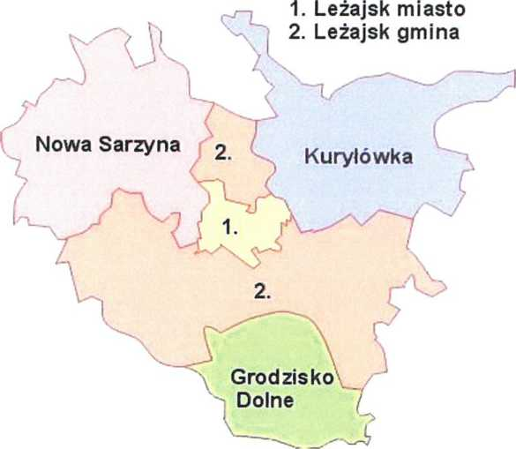

Rysunek 1 Położenie Gminy Kuryłówka na tle powiatu

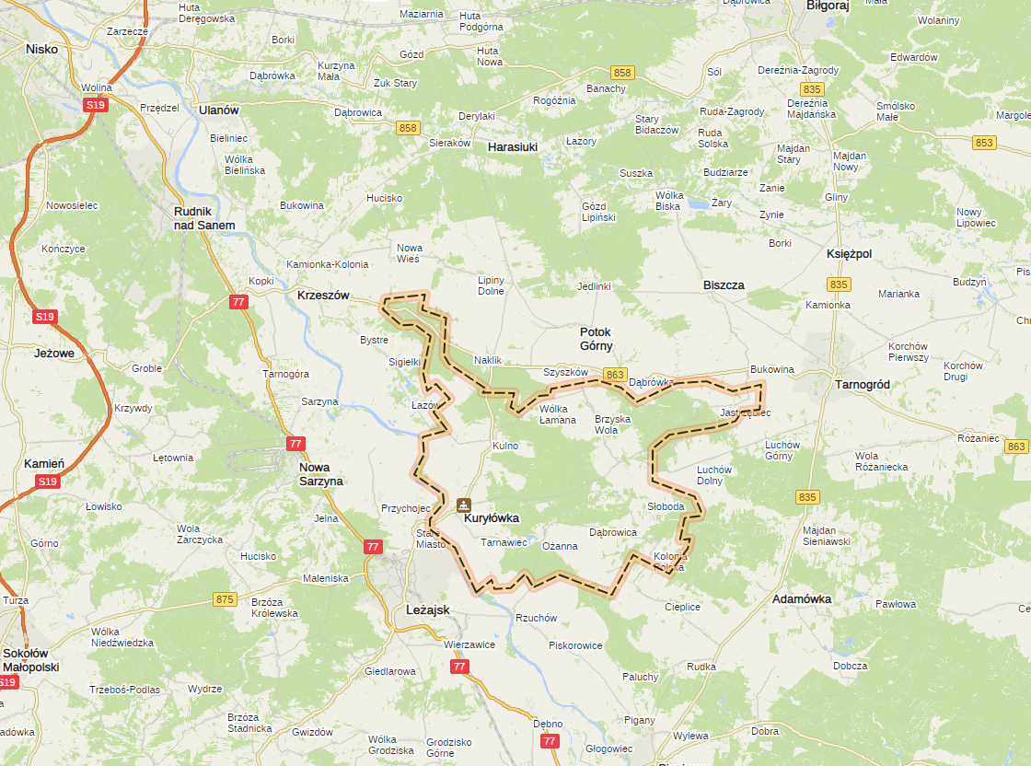
Rysunek 2 Mapa Gminy Kuryłówka – źródło: Targeo 2025 ROK

    - Dane demograficzne

Na podstawie danych z prowadzonego przez Gminę Kuryłówka rejestru mieszkańców na dzień 31 grudnia 2023 r. liczba aktualnych mieszkańców wynosiła 5598 osób, w tym: 5553 osoby były stale zameldowane, zaś 45 osób było zameldowanych czasowo.

Liczba mieszkańców Gminy Kuryłówka, według stanu na dzień 31 grudnia 2023 r., na podstawie prowadzonego przez gminę rejestru mieszkańców, kształtowała się następująco (Kobiety stanowiły - 49,33% populacji, zaś mężczyźni - 50,69% populacji):

Tabela 2 Liczba ludności

Wiek | Mężczyźni | Kobiety | Wszyscy
Mieszkańcy w wieku przedprodukcyjnym (14 lat i mniej) | 461 | 440 | 901
Mieszkańcy w wieku produkcyjnym (mężczyźni 15-65, kobiety 15-60) | 1996 | 1633 | 3629
Mieszkańcy w wieku poprodukcyjnym | 358 | 665 | 1023
Razem | 2815 | 2738 | 5553
% populacji | 50,69 | 49,31 | 100
Źródło: Dane Urząd Gminy Kuryłówka

W 2023 r. urodziło się w Gminie 132 dzieci, w tym 63 dziewczynki i 69 chłopców. W porównaniu do roku 2022 liczba urodzeń wzrosła o 17 dzieci. W 2023 roku zmarło 143 osoby, w tym 63 kobiet i 80 mężczyzn, odnotowano, więc 9 zgonów mniej w stosunku do roku poprzedniego.
Zanotowano ubytek naturalny o 11 osób. Ponadto w Gminie Kuryłówka w stosunku do roku poprzedniego liczba ludności zwiększyła się o 79 mieszkańców.

Tabela 3 Liczba ludności. Liczba stałych mieszkańców w poszczególnych miejscowościach przedstawia się następująco:

Lp. | Miejscowość | Liczba mieszkańców
1. | Brzyska Wola | 1335
2. | Dąbrowica | 614
3. | Jastrzębiec | 238
4. | Kolonia Polska | 238
5. | Kulno | 540
6. | Kuryłówka | 1693
7. | Ożanna | 285
8. | Słoboda | 153
9. | Tarnawiec | 232
10. | Wólka Łamana | 225
 | Razem | 5553

- Analiza stanu środowiska

  - Klimat

Gmina Kuryłówka (wg. Okołowicza i Gumińskiego) leży, w ramach przejściowego klimatu strefy umiarkowanej ciepłej, w obrębie dzielnicy klimatycznej:
- Dzielnicy Podkarpackiej.
Gmina Kuryłówka zlokalizowana jest w regionie Klimatów Podgórskich Nizin i Kotlin. Klimat głównie związany jest z ukształtowaniem powierzchni i podziałem fizjograficznym. Warunki klimatyczne dla potrzeb rolnictwa są w miarę korzystne, charakteryzują się ciepłym latem oraz stosunkowo surową zimą. Średnia roczna temperatura wynosi 8°C, najniższe temperatury występują tu w styczniu i lutym: -4,5°C, z kolei najwyższe w lipcu średnio 18,5°C. Średni roczny opad atmosferyczny wynosi w granicach 700 mm, przeważają wiatry głównie z kierunku zachodniego.
Okres wegetacyjny roślin rozpoczyna się końcem marca, a kończy w pierwszej dekadzie listopada i trwa około 224 dni, natomiast pokrywa śnieżna zalega zazwyczaj około 60 dni.
Klimat lokalny uzależniony jest od panujących warunków topograficznych, ilości znajdujących się w pobliżu kompleksów leśnych oraz obecności wód powierzchniowych. W rejonie doliny dolnego Sanu okresowo zalegają chłodne masy powietrza o zwiększonej wilgotności, częściej też mogą występować tu przygruntowe przymrozki. W przypadku terenów leśnych panuje zwiększona wilgotność i niższe amplitudy temperatury powietrza. Z kolei na obszarach nieosłoniętych zwiększa się prędkość wiatru. Klimat podlega również lokalnym modyfikacjom, spowodowanym infrastrukturą gminy. Poniżej na rysunku przedstawiono podział kraju na regiony klimatyczne wg A. Wosia.

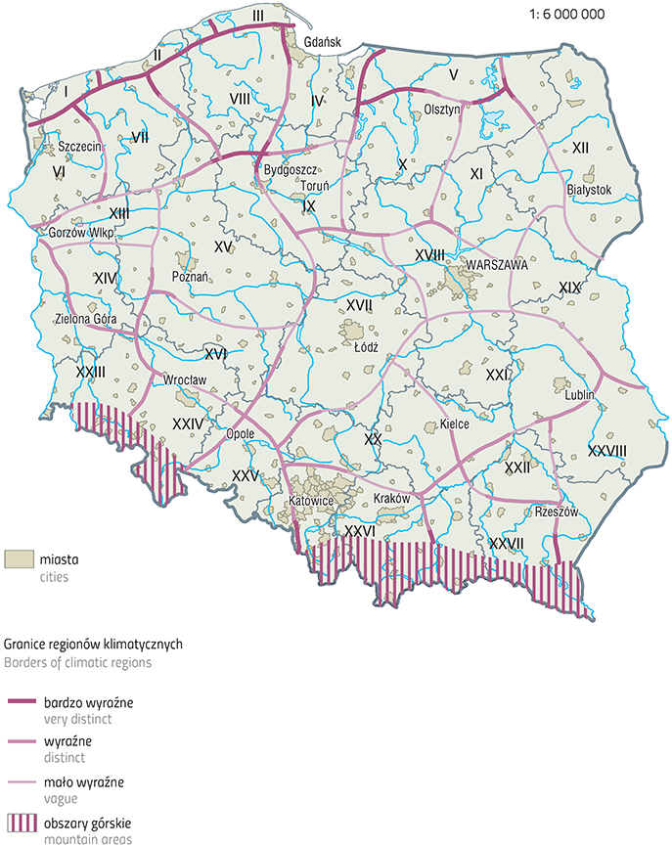

Rysunek 3 Podział kraju na regiony klimatyczne wg. A. Wosia. Źródło: http://www.igipz.pan.pl

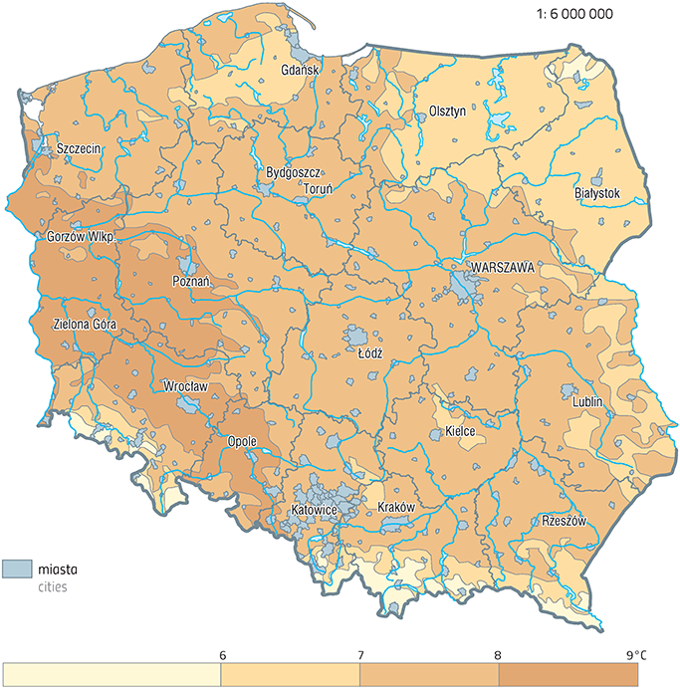
Rysunek 4 Podział kraju na regiony klimatyczne wg. A. Wosia Źródło: http://www.igipz.pan.pl

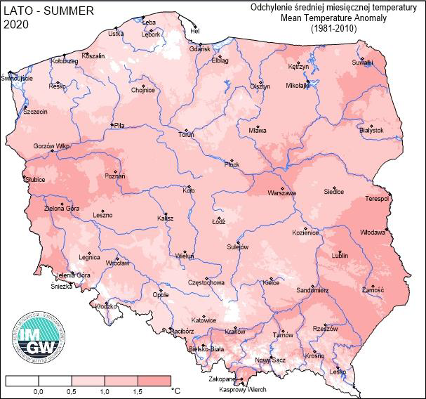

Rysunek 5 Przestrzenny rozkład wartości temperatury powietrza w Polsce w 2020 r. - lato
Źródło: Roczna ocena jakości powietrza w województwie podkarpackim

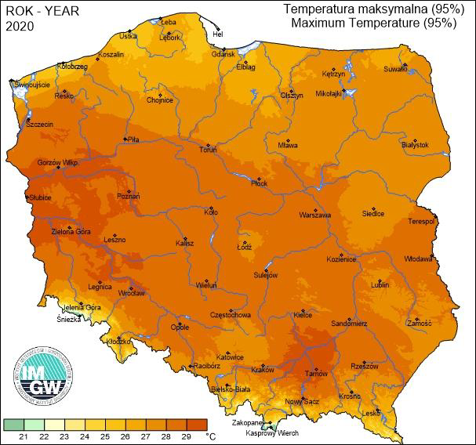

Rysunek 6 Przestrzenny rozkład wartości temperatury powietrza w Polsce w 2020 r. – temperatura maksymalna. Źródło: Roczna ocena jakości powietrza w województwie podkarpackim

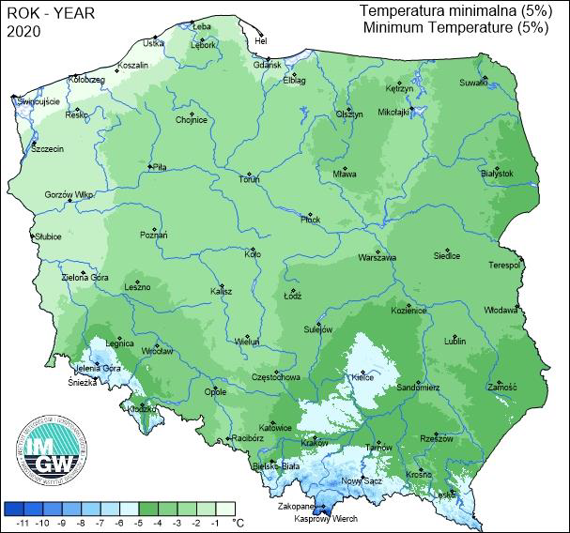
Rysunek 7 Przestrzenny rozkład wartości temperatury powietrza w Polsce w 2020 r. – temperatura minimalna. Źródło: Roczna ocena jakości powietrza w województwie podkarpackim

    - Stan jakości powietrza atmosferycznego – normy prawne

Oceny jakości powietrza dokonuje się z uwzględnieniem dwóch grup kryteriów:
- ustanowionych ze względu na ochronę zdrowia ludzi,
- ustanowionych ze względu na ochronę roślin.
Podstawę oceny stanowią określone w rozporządzeniu Ministra Środowiska z dnia 24 sierpnia 2012 r. (Dz.U. poz. 1031) poziomy substancji w powietrzu: dopuszczalne, docelowe, celów długoterminowych i alarmowe. W niektórych przypadkach w ww. rozporządzeniu określono dozwoloną liczbę przekroczeń określonego poziomu, a także terminy, w których określony poziom powinien zostać osiągnięty. Wartości poszczególnych poziomów substancji w powietrzu zostały zróżnicowane ze względu na ochronę zdrowia ludzi i ochronę roślin. Dla każdego z tych kryteriów zostały określone odrębne wymagania dotyczące lokalizacji stacji pomiarowych, a także wymaganego zakresu wykonywanych badań. W ocenie jakości powietrza stosowane są również Wytyczne Komisji Europejskiej do decyzji 2011/850/UE, które stanowią, że przekroczenie normy jakości powietrza występuje wtedy, gdy wartość odpowiedniej statystyki (np. średniej rocznej, średniej dobowej) po zaokrągleniu do ilości miejsc znaczących, z jaką podana jest norma, przekracza wartość normowaną. Ponadto istotne w tym zakresie są następujące normy prawne:
- Rozporządzenie Ministra Klimatu i Środowiska z dnia 11 grudnia 2020 r. w sprawie dokonywania oceny poziomów substancji w powietrzu (Dz.U. 2020 poz. 2279).
Poddawane ocenie dotrzymania w roku 2020 poziomy kryterialne zostały zdefiniowane w Dyrektywie 2008/50/WE:
- poziom dopuszczalny - oznacza poziom substancji w powietrzu ustalony na podstawie wiedzy naukowej, w celu unikania, zapobiegania lub ograniczania szkodliwego oddziaływania na zdrowie ludzkie lub środowisko, jako całość, który powinien być osiągnięty w określonym terminie i po tym terminie nie powinien być przekraczany.
- poziom docelowy - oznacza poziom substancji w powietrzu ustalony w celu unikania, zapobiegania lub ograniczania szkodliwego oddziaływania na zdrowie ludzkie lub środowisko, jako całość, który ma być osiągnięty tam, gdzie to możliwe w określonym czasie.
- poziom celu długoterminowego - oznacza poziom substancji w powietrzu, który należy osiągnąć w dłuższej perspektywie z wyjątkiem przypadków, gdy nie jest to możliwe w drodze zastosowania proporcjonalnych środków w celu zapewnienia skutecznej ochrony zdrowia ludzkiego
i środowiska.

Kryteria dla SO₂, NO₂, CO, benzenu, pyłu PM10, pyłu PM2.5, Pb - ochrona zdrowia
Kryteriami w rocznej ocenie jakości powietrza dla SO₂, NO₂, CO, C6H6, pyłu PM10 i zawartości ołowiu w pyle PM10, dokonywanej pod kątem ochrony zdrowia, są poziomy dopuszczalne wymienionych substancji.

Tabela 4 Kryteria obowiązujące w rocznych ocenach jakości powietrza dla SO2 - ochrona zdrowia. Źródło: „ROCZNA OCENA JAKOŚCI POWIETRZA W WOJEWÓDZTWIE PODKARPACKIM RAPORT WOJEWÓDZKI ZA ROK 2023”.
Okres uśredniania  stężeń | Dopuszczalny poziom SO₂  w powietrzu μg/m³ | Dopuszczana częstość przekroczenia dopuszczalnego poziomu w roku kalendarzowym
jedna godzina | 350 | 24 razy
24 godziny | 125 | 3 razy

Tabela 5 Kryteria obowiązujące w rocznych ocenach jakości powietrza dla NO₂ - ochrona zdrowia. Źródło: „ROCZNA OCENA JAKOŚCI POWIETRZA W WOJEWÓDZTWIE PODKARPACKIM RAPORT WOJEWÓDZKI ZA ROK 2023”.
Okres uśredniania stężeń | Dopuszczalny poziom NO₂  w powietrzu μg/m³ | Dopuszczana częstość przekroczenia dopuszczalnego poziomu w roku kalendarzowym
jedna godzina | 200 | 18 razy
rok kalendarzowy | 40 | nie dotyczy

Tabela 6 Kryteria obowiązujące w rocznych ocenach jakości powietrza dla CO - ochrona zdrowia. Źródło: „ROCZNA OCENA JAKOŚCI POWIETRZA W WOJEWÓDZTWIE PODKARPACKIM RAPORT WOJEWÓDZKI ZA ROK 2023”.
Okres uśredniania stężeń | Dopuszczalny poziom CO  w powietrzu μg/m³ | Dopuszczana częstość przekroczenia dopuszczalnego poziomu w roku kalendarzowym
8 godzin | 10 000 | nie dotyczy

Tabela 7 Kryteria obowiązujące w rocznych ocenach jakości powietrza dla benzenu - ochrona zdrowia. Źródło: „ROCZNA OCENA JAKOŚCI POWIETRZA W WOJEWÓDZTWIE PODKARPACKIM RAPORT WOJEWÓDZKI ZA ROK 2023”.
Okres uśredniania stężeń | Dopuszczalny poziom benzenu  w powietrzu μg/m³ | Dopuszczana częstość przekroczenia  dopuszczalnego poziomu w roku kalendarzowym
Rok kalendarzowy | 5 | nie dotyczy

Tabela 8 Kryteria obowiązujące w rocznych ocenach jakości powietrza dla pyłu PM10 - ochrona zdrowia. Źródło: „ROCZNA OCENA JAKOŚCI POWIETRZA W WOJEWÓDZTWIE PODKARPACKIM RAPORT WOJEWÓDZKI ZA ROK 2023”.
Okres uśredniania stężeń | Dopuszczalny poziom  PM10 w powietrzu μg/m³ | Dopuszczana częstość przekroczenia dopuszczalnego poziomu w roku kalendarzowym
Rok kalendarzowy | 40 | nie dotyczy
24 godziny | 50 | 35 razy

Tabela 9 Kryteria obowiązujące w rocznych ocenach jakości powietrza dla Pb - ochrona zdrowia. Źródło: „ROCZNA OCENA JAKOŚCI POWIETRZA W WOJEWÓDZTWIE PODKARPACKIM RAPORT WOJEWÓDZKI ZA ROK 2023”.
Okres uśredniania stężeń | Dopuszczalny poziom Pb w powietrzu μg/m³ | Dopuszczana częstość przekroczenia dopuszczalnego poziomu w roku kalendarzowym
Rok kalendarzowy | 0,5 | nie dotyczy

Tabela 10 Kryteria stosowane w rocznej ocenie jakości powietrza za 2023 rok i związane z nimi klasy stref dla poszczególnych zanieczyszczeń
Zanieczyszczenie | Normowany poziom | Czas uśredniania stężeń | Klasa A | Klasa C
Dwutlenek siarki | dopuszczalny | 1 –godz. | Nie więcej niż 24 przekroczenia stężenia  1–godz. S1>350 µg/m³ | Więcej niż 24 przekroczenia stężenia 1–godz.  S1>350 µg/m³
Dwutlenek siarki | dopuszczalny | 24 –godz. | Nie więcej niż 3 przekroczenia stężenia 24–godz.  S24>125 µg/m³ | Więcej niż 3 przekroczenia stężenia 24–godz.  S24>125 µg/m³
Dwutlenek azotu | dopuszczalny | 1 –godz. | Nie więcej niż 18 przekroczeń stężenia 1–godz.  S1>200 µg/m³ | więcej niż 18 przekroczeń stężenia 1–godz.  S1>200 µg/m³
Dwutlenek azotu | dopuszczalny | rok | S<=40 µg/m³ | S>40 mg/m³
Tlenek węgla | dopuszczalny | 8 –godz. | S8max<=10 µg/m³ | S8max>10 µg/m³
Benzen | dopuszczalny | rok | S<=5 µg/m³ | S>5 µg/m³
Pył zawieszony PM10 | dopuszczalny | 24 –godz. | Nie więcej niż 35 przekroczeń stężenia 24–godz.  S24>50 µg/m³ | więcej niż 35 przekroczeń stężenia 24–godz.  S24>50 µg/m³
Pył zawieszony PM10 | dopuszczalny | rok | S<=40 µg/m³ | S>40 µg/m³
Ołów | dopuszczalny | rok | Sa<=0,5 mg/m³ | Sa>0,5 mg/m³
Arsen | docelowy | rok | Sa<=6 ng/m³ | Sa>6 ng/m³
Kadm | docelowy | rok | Sa<=5 ng/m³ | Sa>5 ng/m³
Nikiel | docelowy | rok | Sa<=20 ng/m³ | Sa>20 ng/m³
Benzo(a)piren | docelowy | rok | Sa<=1 ng/m³ | Sa>1 ng/m³
Ozon | docelowy | 24 –godz. | Nie więcej niż 25 dni ze stężeniem S8 max>120 µg/m³  (średnio dla ostatnich 3 lat) | więcej niż 25 dni ze stężeniem S8 max>120 µg/m³ (średnio dla ostatnich 3 lat)
Tabela 11 Kryteria obowiązujące w rocznych ocenach jakości powietrza dla pyłu PM2.5 - ochrona zdrowia. Źródło: „ROCZNA OCENA JAKOŚCI POWIETRZA W WOJEWÓDZTWIE PODKARPACKIM RAPORT WOJEWÓDZKI ZA ROK 2023”.
Okres uśredniania stężeń | Poziom dopuszczalny PM2.5 w powietrzu – faza II – klasa A1 μg/m³
Rok kalendarzowy | 20

Kryteria dla As, Cd, Ni, B(a)P w pyle PM10 - ochrona zdrowia

Kryteriami stosowanymi w rocznej ocenie jakości powietrza dla As, Cd, Ni i B(a)P w pyle PM10,dokonywanej pod kątem ochrony zdrowia, są poziomy docelowe.

Tabela 12 Kryteria obowiązujące w rocznych ocenach jakości powietrza dla As, Cd, Ni, B(a)P, zawartych w pyle PM10. Źródło: „ROCZNA OCENA JAKOŚCI POWIETRZA W WOJEWÓDZTWIE PODKARPACKIM RAPORT WOJEWÓDZKI ZA ROK 2023”.
Zanieczyszczenie | Okres uśredniania stężeń | Docelowy poziom substancji  w powietrzu [ng/m³]
Arsen | rok kalendarzowy | 6
Benzo(a)piren | rok kalendarzowy | 1
Kadm | rok kalendarzowy | 5
Nikiel | rok kalendarzowy | 20

Dyrektywa 2004/107/WE w sprawie arsenu, kadmu, rtęci, niklu i wielopierścieniowych węglowodorów aromatycznych w otaczającym powietrzu, zobowiązuje Państwa Członkowskie do podjęcia wszelkich niezbędnych środków, które nie pociągają za sobą niewspółmiernych kosztów, w celu zapewnienia, aby począwszy od 31 grudnia 2012 r., stężenia arsenu, kadmu, niklu i benzo(a)pirenu w otaczającym powietrzu, nie przekraczały wartości docelowych.

Kryteria dla ozonu - ochrona zdrowia i ochrona roślin

Ocena jakości powietrza w odniesieniu do ozonu, pod kątem ochrony zdrowia opiera się na dwóch wartościach kryterialnych, którymi są: poziom docelowy oraz poziom celu długoterminowego. Terminem osiągnięcia wartości docelowej określonej dla ozonu w celu ochrony zdrowia ludzi był 1 stycznia 2010 r. Dla ozonu określony został również poziom celu długoterminowego z terminem osiągnięcia do 2020 r.
Tabela 13 Poziom docelowy i celu długoterminowego dla O₃. Źródło: „ROCZNA OCENA JAKOŚCI POWIETRZA W WOJEWÓDZTWIE PODKARPACKIM RAPORT WOJEWÓDZKI ZA ROK 2023”.
Kryterium | Okres  uśredniania  stężeń | Poziom docelowy  i celu długoterminowego  dla O₃ w powietrzu [mg/m³] | Dopuszczana liczba dni  z przekroczeniami poziomu docelowego w roku kalendarzowym
Poziom docelowy | 8-godzin | 120 | 25 dni ²⁾
Poziom celu długoterminowego | 8-godzin | 120 | nie dotyczy (określana jest wartość max)

W przypadku ocen w zakresie ozonu, prowadzonych w odniesieniu do ochrony roślin, ocena jakości powietrza dla ozonu opiera się również na dwóch wartościach kryterialnych: poziomie docelowym oraz poziomie celu długoterminowego.
Terminem osiągnięcia wartości docelowej określonej dla ozonu w celu ochrony roślin był 1 stycznia 2010 r.

Tabela 14 Kryteria obowiązujące w rocznych ocenach jakości powietrza dla ozonu (AOT40) - ochrona roślin. Źródło: „ROCZNA OCENA JAKOŚCI POWIETRZA W WOJEWÓDZTWIE PODKARPACKIM RAPORT WOJEWÓDZKI ZA ROK 2023”.
Kryterium | Okres uśredniania stężeń | Dopuszczalna wartość parametru AOT40 dla O₃ w powietrzu
Poziom docelowy | okres wegetacyjny (1 V - 31 VII) | 18 000 ²⁾ (ug/m³)-h
Poziom celu długoterminowego | okres wegetacyjny (1 V - 31 VII) | 6 000 (ug/m³)-h

Kryteria dla SO₂, NO_{x} - ochrona roślin

Kryterium oceny jakości powietrza pod kątem ochrony roślin, dotyczącej SO₂ i NOx, stanowią poziomy dopuszczalne dla stężeń długookresowych tych zanieczyszczeń, określone w rozporządzeniu Ministra Środowiska w sprawie poziomów niektórych substancji w powietrzu.

Tabela 15 Kryteria obowiązujące w rocznych ocenach jakości powietrza - ochrona zdrowia. Źródło: „ROCZNA OCENA JAKOŚCI POWIETRZA W WOJEWÓDZTWIE PODKARPACKIM RAPORT WOJEWÓDZKI ZA ROK 2023”.
Substancja | Okres uśredniania stężeń | Poziom dopuszczalny substancji  w powietrzu [µg/m³]
Dwutlenek siarki | rok kalendarzowy | 20
Dwutlenek siarki | pora zimowa (okres od 1 X do 31 III) | 20
Tlenki azotu | rok kalendarzowy | 30

W ocenie jakości powietrza uwzględnia się substancje, dla których w prawie krajowym i w dyrektywach unijnych określono normatywne stężenia w postaci poziomów: dopuszczalnych, docelowych lub celu długoterminowego w powietrzu. Substancje te zostały wybrane ze względu na powszechność występowania i szkodliwość dla zdrowia ludzkiego i roślin i są nimi: pyły zawieszone, w tym PM10 i PM2,5; wielopierścieniowe węglowodory aromatyczne (WWA), w tym benzo(a)piren; tlenki azotu; tlenki siarki; metale: kadm, rtęć, ołów, nikiel; arsen; tlenek węgla; ozon.
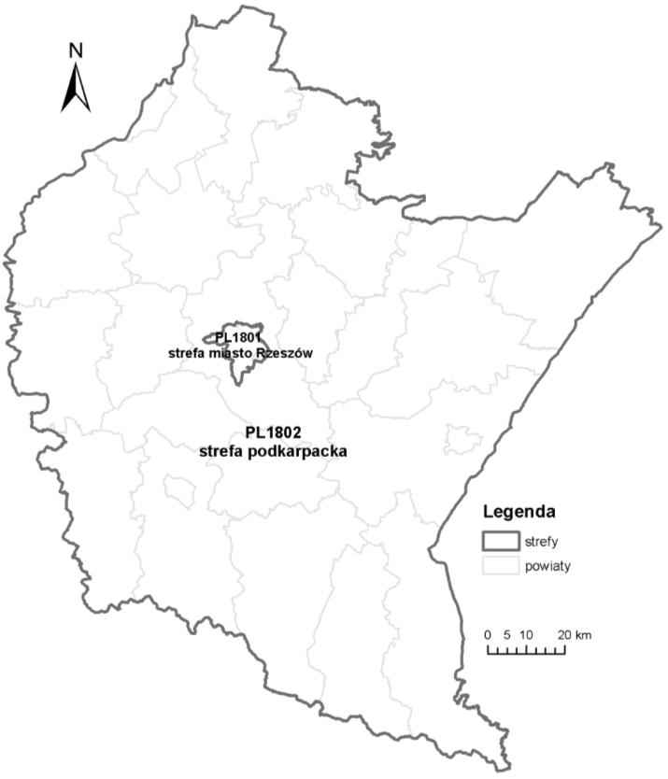
Rysunek 8 Strefa Podkarpacka, źródło – Roczna ocena jakości powietrza w Województwie Podkarpackim – raport wojewódzki za rok 2023

Oceny i wynikające z nich działania odnoszone są do jednostek terytorialnych nazywanych strefami, obejmujących obszar całego kraju. Zgodnie z art. 87 ust 2 ustawy Prawo ochrony środowiska dla wszystkich zanieczyszczeń uwzględnianych w ocenach jakości powietrza obowiązuje następujący podział kraju na strefy:
- aglomeracja o liczbie mieszkańców powyżej 250 tysięcy,
- miasto (nie będące aglomeracją) o liczbie mieszkańców powyżej 100 tys.,
- pozostały obszar województwa, nie wchodzący w skład aglomeracji i miast powyżej 100 tys. mieszkańców
Województwo podkarpackie podzielone zostało na dwie strefy: strefę miasto Rzeszów i strefę podkarpacką. Ocenie pod kątem ochrony zdrowia podlegają obie strefy, natomiast ocena pod kątem ochrony roślin wykonana jest dla strefy podkarpackiej. Gmina Kuryłówka zlokalizowana jest w strefie podkarpackiej.

    - Ocena jakości powietrza atmosferycznego na terenie Gminy Kuryłówka

Ocenę jakości powietrza ze względu na ochronę zdrowia ludzi w ramach Państwowego Monitoringu Środowiska wykonuje się dla następujących zanieczyszczeń: dwutlenku siarki, dwutlenku azotu, tlenku węgla, ozonu, benzenu, pyłu zawieszonego PM10, ołowiu, arsenu, kadmu, niklu i wielopierścieniowych węglowodorów aromatycznych w pyle PM10 oraz pyłu zawieszonego PM2,5.
Ocena jakości powietrza w województwie podkarpackim za rok 2023 została opracowana w oparciu o wyniki pomiarów poziomów stężeń zanieczyszczeń wykonanych w 2023 r. na stacjach pomiarowych rozmieszczonych na obszarze województwa podkarpackiego, działających w ramach Państwowego Monitoringu Środowiska. W województwie podkarpackim w rocznej ocenie jakości powietrza wykorzystano wyniki pomiarów ze stacji manualnych i automatycznych. Serie pomiarowe zostały zweryfikowane (weryfikacja techniczna i merytoryczna). Pomiary na stacjach monitoringu powietrza wykonywane były metodykami referencyjnymi lub ekwiwalentnymi do referencyjnych
Wielkość emisji z obszaru województwa określona została na podstawie bazy emisyjnej na potrzeby rocznej oceny jakości powietrza za rok 2023. Baza podzielona została na obszary zestawiające emisję: ze źródeł punktowych (energetyka zawodowa, procesy technologiczne), ze źródeł powierzchniowych (sektor komunalno-bytowy), ze źródeł liniowych związanych z transportem (drogi krajowe, wojewódzkie, powiatowe i gminne oraz emisja poza spalinowa i wtórna: ścieranie opon, okładzin hamulcowych, nawierzchni jezdni, unos z jezdni), z rolnictwa (w tym pola uprawne, hodowla, maszyny rolnicze), ze źródeł naturalnych (lasy i emisja biogenna) oraz innych źródeł, np. niezorganizowanych obejmujących kopalnie i hałdy. Zakres bazy emisyjnej obejmował źródła emisji, których działalność i występowanie powoduje emisję dwutlenku siarki, dwutlenku azotu, pyłów drobnych, benzo(a)pirenu oraz dodatkowo prekursorów zanieczyszczeń tj. nie metanowych lotnych związków organicznych i amoniaku.

Dwutlenek siarki
Poziom zanieczyszczenia powietrza dwutlenkiem siarki ze względu na ochronę zdrowia ludzi ocenia się w odniesieniu do poziomów dopuszczalnych:
- stężenie 1-godzinne 350 µg/m³– dopuszczalna częstość przekroczeń to 24 razy w roku
(na wykresach pokazane jest 25 maksymalne stężenie 1-godzinne),
- stężenie 24-godzinne 125 µg/m³ – dopuszczalna częstość przekroczeń to 3 razy w roku
(na wykresach pokazane jest 4. maksymalne stężenie 24-godzinne),
- dodatkowo dla SO₂ określony został poziom alarmowy 500 µg/m³.
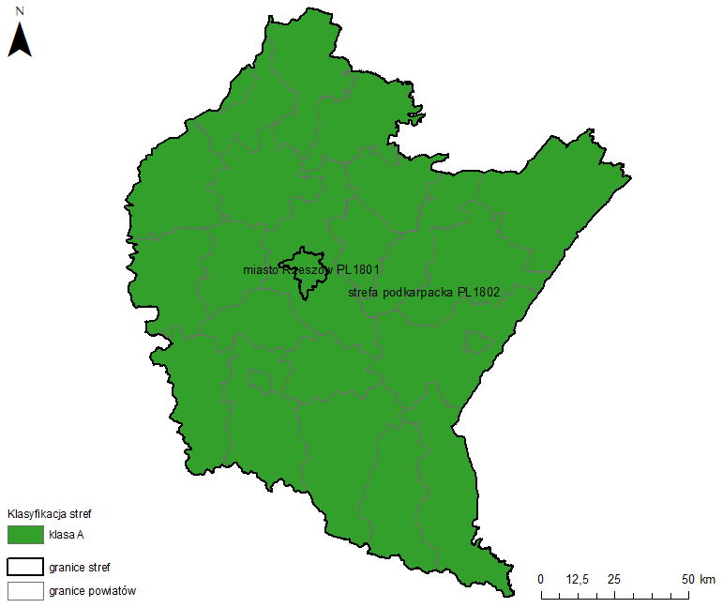
Rysunek 9 Klasyfikacja stref w woj. podkarpackim dla dwutlenku siarki dla czasu uśredniania – 24 godz., z uwzględnieniem kryteriów określonych w celu ochrony zdrowia – 2023 r. [źródło: GIOŚ]

Maksymalne stężenie średniodobowe dwutlenku siarki obliczone ze stężeń jednogodzinnych, zmierzonych na stacji automatycznej w Rzeszowie wyniosło 13 ug/m3 (10% normy). W strefie podkarpackiej maksymalne stężenia średniodobowe dwutlenku siarki wyniosły: w Krempnej 14 ug/m³ (11% normy), w Mielcu i w Przemyślu 11ug/m³ (9% normy). Analiza zmian stężeń na stacjach monitoringu powietrza w ostatnim 10-leciu wykazuje utrzymywanie się niskiego poziomu stężeń SO₂ w regionie. Na poszczególnych stacjach stężenia dwutlenku siarki utrzymywały się na zbliżonym poziomie lub wykazywały powolną tendencję spadkową. W okresie tym, najwyższe 25 max. ze stężeń 1-godzinnych SO₂ zanotowano w 2018 roku w Mielcu -17% normy i w 2017 roku w Rzeszowie – 16% normy. Na tych samych stacjach w 2017 roku zanotowano najwyższe 4 max. ze stężeń dobowych SO₂: Mielec- 28% normy, Rzeszów- 26% normy.
Rozkłady stężeń, wykonane dla wartości 1- godzinnych i 24-godzinnych dwutlenku siarki, oparte na wynikach pomiarów ze stacji oraz na wynikach modelowania, potwierdziły dotrzymanie obowiązujących norm określonych dla tego zanieczyszczenia na obszarze całego regionu w 2023 r.
W zakresie stężeń 1-godzinnych dwutlenku siarki wartości 25 max. ze stężeń 1-godzinnych na obszarze województwa zawierały się w przedziale 7-37 ug/m³ (2-11% normy).
Najwyższe wartości 25 max. ze stężeń 1-godz. SO₂ powyżej 10% normy wskazane zostały na obszarze powiatu jasielskiego (gminy: miejska Jasło, wiejska Jasło, Dębowiec).
W Rzeszowie wartości 25 max. ze stężeń 1-godzinnych SO₂ zawierały się w przedziale 11-19 ug/m³
(3-5% normy). Najwyższe stężenia 1-godzinne określone zostały na obszarze obrębów ewidencyjnych Zalesie i Przybyszówka (na granicy z gminą Boguchwała).
W zakresie stężeń dobowych dwutlenku siarki wykonany rozkład stężeń wykazał występowanie na terenie województwa wartości 4 max. ze stężeń 24-godzinnych w zakresie 5-21 ug/m³(4-17% normy). Najwyższe stężenia 4 max. ze stężeń 24-godz. SO₂ powyżej 10% normy wskazane zostały na obszarze powiatu jasielskiego (gmin: miejska Jasło, Jasło, Dębowiec).
Poziom alarmowy dla dwutlenku siarki wynosi 500 μg/m³ i w roku 2023 w województwie podkarpackim nie wystąpiły przypadki jego przekroczenia

Dwutlenek azotu
Poziom zanieczyszczenia powietrza dwutlenkiem azotu ze względu na ochronę zdrowia ludzi ocenia się w odniesieniu do poziomów dopuszczalnych:
- stężenie 1-godzinne 200 µg/m³ – dopuszczalna częstość przekroczeń to 18 razy w roku (na wykresach, pokazane jest 19-te maksymalne stężenie 1-godzinne),
- stężenie średnioroczne 40 µg/m³.
W 2023 roku na terenie stref województwa podkarpackiego nie zanotowano przekroczeń obowiązujących dla dwutlenku azotu poziomów dopuszczalnych, zarówno poziomu 1-godzinnego, jak i średniorocznego. Obie strefy zostały zaklasyfikowane do klasy A.
Rysunek 10 Klasyfikacja stref w woj. podkarpackim dla dwutlenku azotu dla czasu uśredniania - rok, z uwzględnieniem kryteriów określonych w celu ochrony zdrowia – 2023 r. [źródło: GIOŚ]
Tlenek węgla

Obliczone maksymalne 8-godzinne kroczące stężenia tlenku węgla na stacjach pomiarowych w województwie PODKARPACKIM nie przekraczały dopuszczalnej normy w żadnej dobie pomiarowej. W roku 2023 podobnie jak w latach poprzednich nie stwierdzono przekroczeń poziomu dopuszczalnego w strefach województwa. Obliczone maksymalne 8-godzinne kroczące stężenia tlenku węgla na stacjach pomiarowych w województwie podkarpackim nie przekraczały dopuszczalnej normy w żadnej dobie pomiarowej.
Na przestrzeni ostatnich10 lat stężenia tlenku węgla w województwie podkarpackim utrzymują się na zbliżonym poziomie.

Benzen
Rysunek 11 Klasyfikacja stref w województwie podkarpackim dla benzenu dla średniorocznego czasu uśredniania, z uwzględnieniem kryteriów określonych w celu ochrony zdrowia – 2023 r.

W strefie podkarpackiej w 2023 r. najwyższe stężenia średnioroczne benzenu w wyznaczonych punktach pomiarowych nie wykazały przekroczenia dopuszczalnej normy rocznej. Na żadnym stanowisku prowadzącym pomiary stężeń benzenu w powietrzu atmosferycznym nie wykazano przekroczeń poziomu docelowego. Całe województwo uzyskało klasę A.

Pył zawieszony PM10

Poziom zanieczyszczenia powietrza pyłem zawieszonym PM10 ocenia się w odniesieniu do poziomów dopuszczalnych:
- stężenie 24-godzinne 50 μg/m³– dopuszczalna częstość przekroczeń to 35 razy w roku,
- stężenie średnioroczne 40 μg/m³.
Dodatkowo dla pyłu PM10, mierzonego metodami automatycznymi, ustanowione są również poziomy:
- informowania – stężenie 24-godzinne 200 μg/m³ wartość progowa informowania społeczeństwa o ryzyku wystąpienia przekroczenia poziomu alarmowego pyłu PM10,
- alarmowy – stężenie 24-godzinne 300 μg/m³.

W 2023 roku na terenie stref województwa podkarpackiego nie zanotowano przekroczeń obowiązujących dla pyłu zawieszonego PM10 poziomów dopuszczalnych, zarówno poziomu
24-godzinnego, jak i średniorocznego. Obie strefy zostały zaklasyfikowane do klasy A.

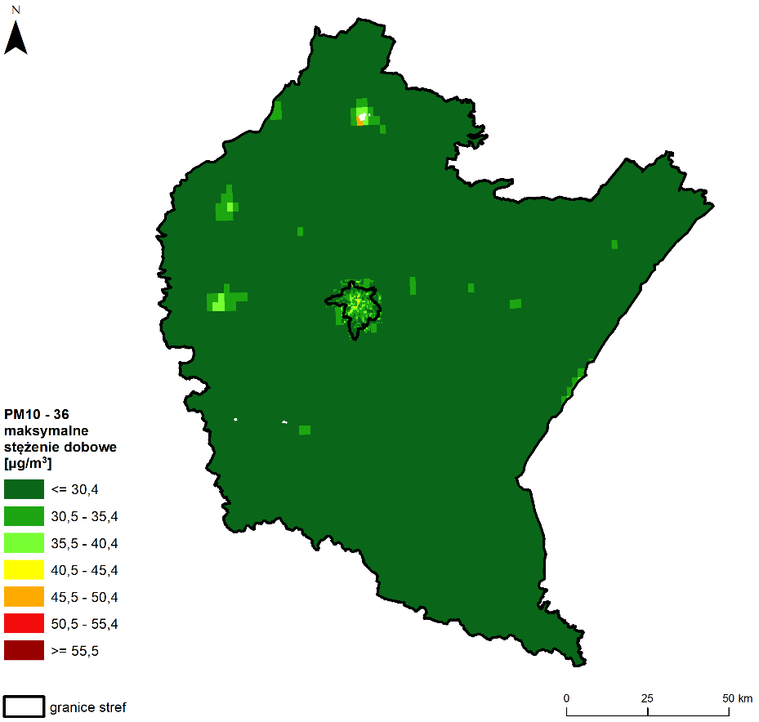

Rysunek 12 Rozkład przestrzenny 36 maksymalnej wartości stężenia 24-godzinnego pyłu PM10
w województwie podkarpackim w 2023 r., będący wynikiem modelowania jakości powietrza dla roku 2021 wykonanego przez IOŚ-PIB [źródło: IOŚ-PIB]

W 2023 roku na żadnej stacji pomiarowej w województwie podkarpackim nie wystąpiło przekroczenie dopuszczalnego stężenia średniorocznego pyłu zawieszonego PM10.
Wartości średnioroczne pyłu zawieszonego PM10 na terenie województwa zawierały się w zakresie
14-29 μg/m³ (35-73% normy). Najwyższe stężenia średnioroczne pyłu zawieszonego PM10 powyżej 70% normy wskazane zostały w Rzeszowie i w powiecie stalowowolskim (gmina Stalowa Wola).
W Rzeszowie stężenia średnioroczne pyłu zawieszonego PM10, w wykonanym rozkładzie stężeń, zawierały się w przedziale 16-29 μg/m³ (40-73% normy). Najwyższe stężenia średnioroczne pyłu zawieszonego PM10 powyżej 68% normy w wykonanym rozkładzie stężeń określone zostały na obszarze obrębów ewidencyjnych: Baranówka, Staromieście, Staroniwa, Śródmieście.

W zakresie stężeń 24-godzinnych pyłu zawieszonego PM10, wykonany rozkład stężeń oparty na wynikach pomiarów ze stacji i wynikach modelowania wskazuje na występowanie na obszarze województwa podkarpackiego wartości 36 max. ze stężeń dobowych w przedziale 21-46 μg/m³
(42-92% normy). Najwyższe 36 max. ze stężeń dobowych pyłu zawieszonego PM10, powyżej 80% normy dobowej, wskazane zostały w Rzeszowie i w powiecie stalowowolskim (gmina Stalowa Wola). W Gminie Kuryłówka nie wystąpiło przekroczenie dopuszczalnego stężenia średniorocznego pyłu zawieszonego PM10.

Pył zawieszony PM2,5
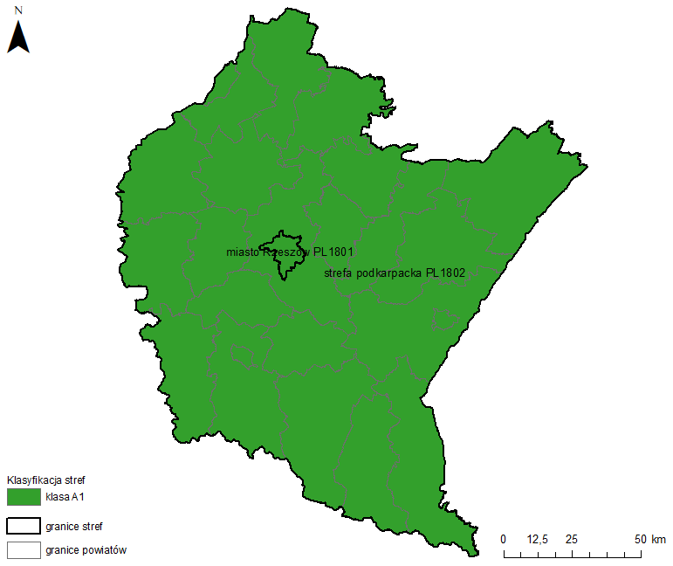

Rysunek 13 Klasyfikacja stref w woj. podkarpackim dla pyłu PM2,5, dla średniorocznego czasu uśredniania-faza II, z uwzględnieniem kryteriów określonych w celu ochrony zdrowia – 2023 r. [źródło: GIOŚ]

Poziom zanieczyszczenia powietrza pyłem zawieszonym PM2,5 ocenia się w odniesieniu do:
- średniorocznego poziomu dopuszczalnego – 25 µg/m³, termin osiągnięcia: 2015 r.
- pułapu stężenia ekspozycji 20 µg/m³ (norma dla kraju, miast > 100 000 mieszkańców oraz aglomeracji)
- 3-letnia średnia krocząca, obliczana z 3 lat poprzedzających rok wykonania oceny. Termin osiągnięcia: 2015 r.
W 2023 roku w odniesieniu do średniorocznego poziomu dopuszczalnego pyłu zawieszonego PM2,5 (20 μg/m³) nie zarejestrowano przekroczeń na obszarze województwa podkarpackiego. Strefy miasto Rzeszów i podkarpacką zakwalifikowano do klasy A1

Ozon O₃
Klasyfikacja stref pod kątem dotrzymania poziomu docelowego dla ozonu wykonana została w oparciu o wyniki pomiarów z okresu trzech lat: 2021, 2022 i 2023, dla których obliczono średnią liczbę dni z przekroczeniem wartości poziomu docelowego. Poziom docelowy uznaje się za dotrzymany, jeżeli trzyletnia średnia liczba dni z max. ośmiogodzinnym stężeniem ozonu wyższym od 120 μg/m³ nie przekroczy 25. Stężenia ozonu w 2023 roku monitorowane były na 6 stanowiskach pomiarowych. Do oceny dotrzymania poziomu docelowego uzupełniająco wykorzystano również metodę szacowania opartą o wyniki modelowania rozkładu stężeń O₃, wykonanego na poziomie krajowym przez IOŚ-PIB.
Na podstawie przeprowadzonych analiz stwierdzono, że poziom docelowy stężenia ozonu w powietrzu, określony ze względu na ochronę zdrowia ludzi, nie został przekroczony w żadnej ze stref województwa podkarpackiego w wyniku, czego otrzymały one klasę A.
Drugim parametrem dla ozonu podlegającym ocenie rocznej, jest dotrzymanie poziomu celu długoterminowego. Poziom ten uznaje się za dotrzymany, jeżeli w roku podlegającym ocenie stężenia 8-godzinne ozonu nie przekroczyły 120 μg/m³.
Podstawą oceny dla tego parametru były wyniki pomiarów z 6 stanowisk pomiarów automatycznych za rok 2023, uzupełnione wynikami szacowania opartymi o wyniki modelowania rozkładu stężeń O₃, wykonanego na poziomie krajowym przez IOŚ-PIB.
Na każdym stanowisku pomiarowym odnotowano, co najmniej 4 dni z przekroczeniem wartości
120 μg/m³, co oznacza przekroczenie poziomu celu długoterminowego dla ozonu. Znaczna część obszaru województwa nie spełnia wymagań określonych dla poziomu celu długoterminowego, w wyniku, czego strefa podkarpacka otrzymały klasę D2.
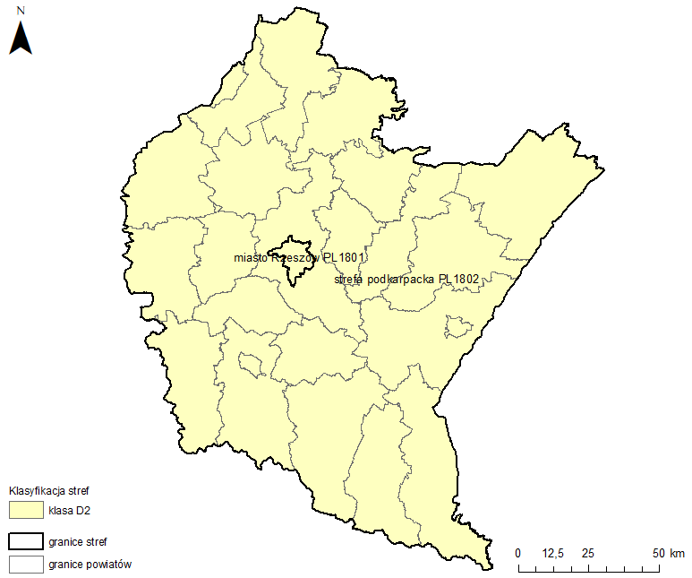
Rysunek 14 Klasyfikacja stref w województwie podkarpackim dla ozonu, cel długoterminowy dla
8-godzinnego czasu uśredniania, z uwzględnieniem kryteriów określonych w celu ochrony zdrowia – 2023 r. [źródło: GIOŚ]
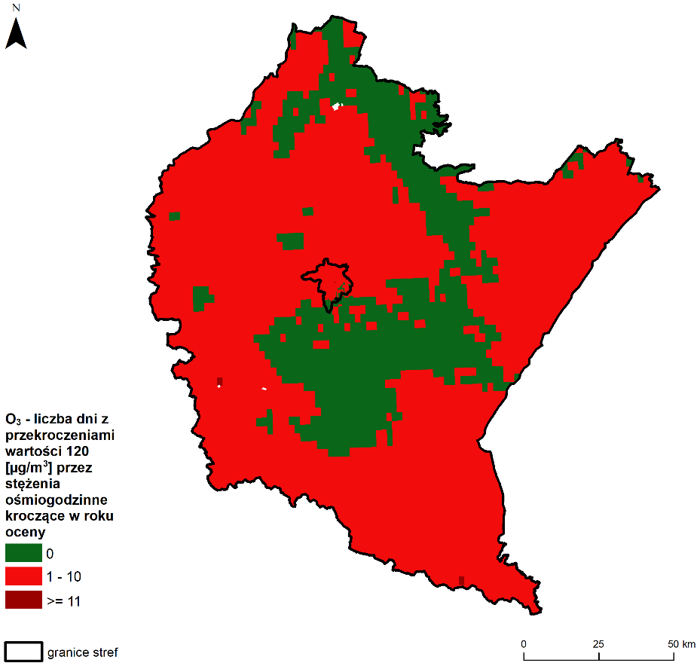
Rysunek 15 Rozkład przestrzenny liczby dni z przekroczeniem poziomu celu długoterminowego O₃
na obszarze woj. podkarpackiego w 2023 r., opracowany z wykorzystaniem metody szacowania w oparciu o wyniki modelowania jakości powietrza dla roku 2022 wykonanego przez IOŚ-PIB
[źródło: GIOŚ, IOŚ-PIB]

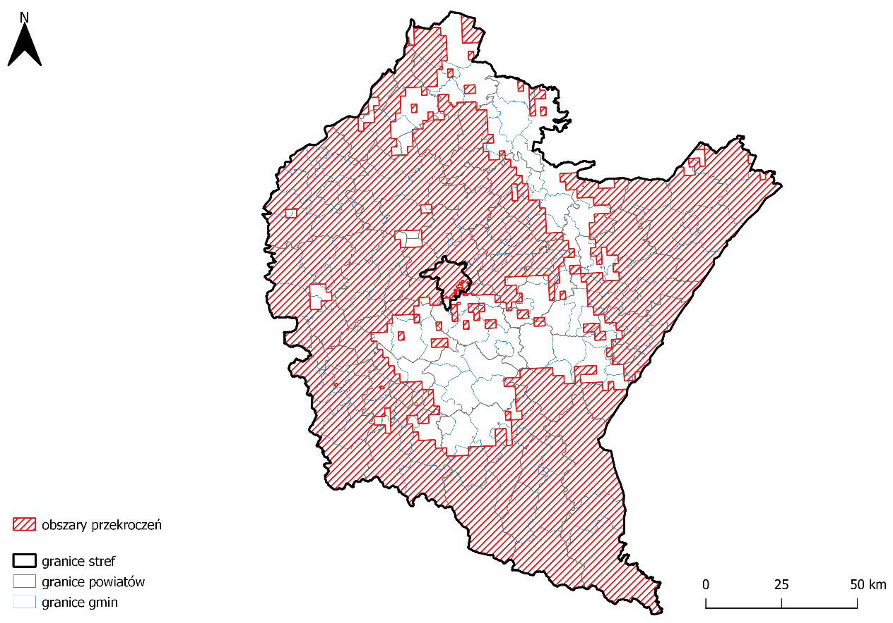

Rysunek 16 Zasięg obszarów przekroczeń poziomu celu długoterminowego ozonu dla 8-godz. stężenia O₃ ze względu na ochronę zdrowia w województwie podkarpackim w 2023 r. [źródło: GIOŚ]

Benzo(a)pirenu

Badania benzo(a)pirenu w pyle zawieszonym PM10 wykazały przekroczenie wartości docelowej w 2023 roku w 2 punktach pomiarowych zlokalizowanych na obszarach miejskich strefy podkarpackiej: w Dębicy – 2,2 ng/m³ (220 % poziomu docelowego) i w Nisku – 1,7 ng/m³ (170 % poziomu docelowego).
W pozostałych punktach pomiarowych w podkarpackich miastach średnioroczne stężenia benzo(a)pirenu zawierały się w przedziale 1,01-1,44 ng/m3. Wartość stężenia średniorocznego B(a)P nie przekroczyła wartości 1,49 ng/m3, w związku z tym poziom docelowy został dotrzymany.
W objętych monitoringiem uzdrowiskach średnioroczne stężenia benzo(a)pirenu w pyle zawieszonym PM10 wyniosły odpowiednio: Iwonicz-Zdrój – 0,6 ng/m3 (60% poziomu docelowego); Rymanów-Zdrój – 0,9 ng/m3 (90% poziomu docelowego).

. 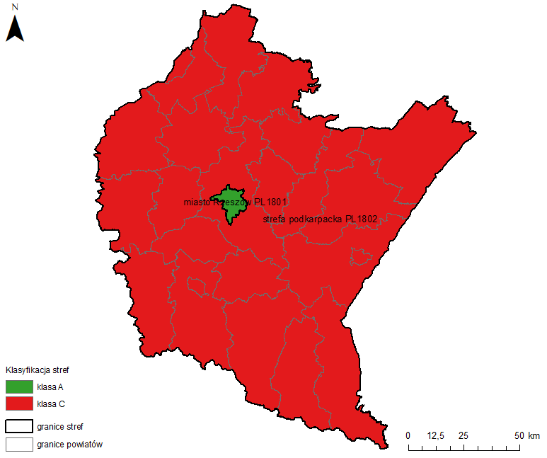

Rysunek 17 Klasyfikacja stref w województwie podkarpackim dla benzo(a)pirenu, dla średniorocznego czasu uśredniania, z uwzględnieniem kryteriów określonych w celu ochrony zdrowia – 2023 r. [źródło: GIOŚ]

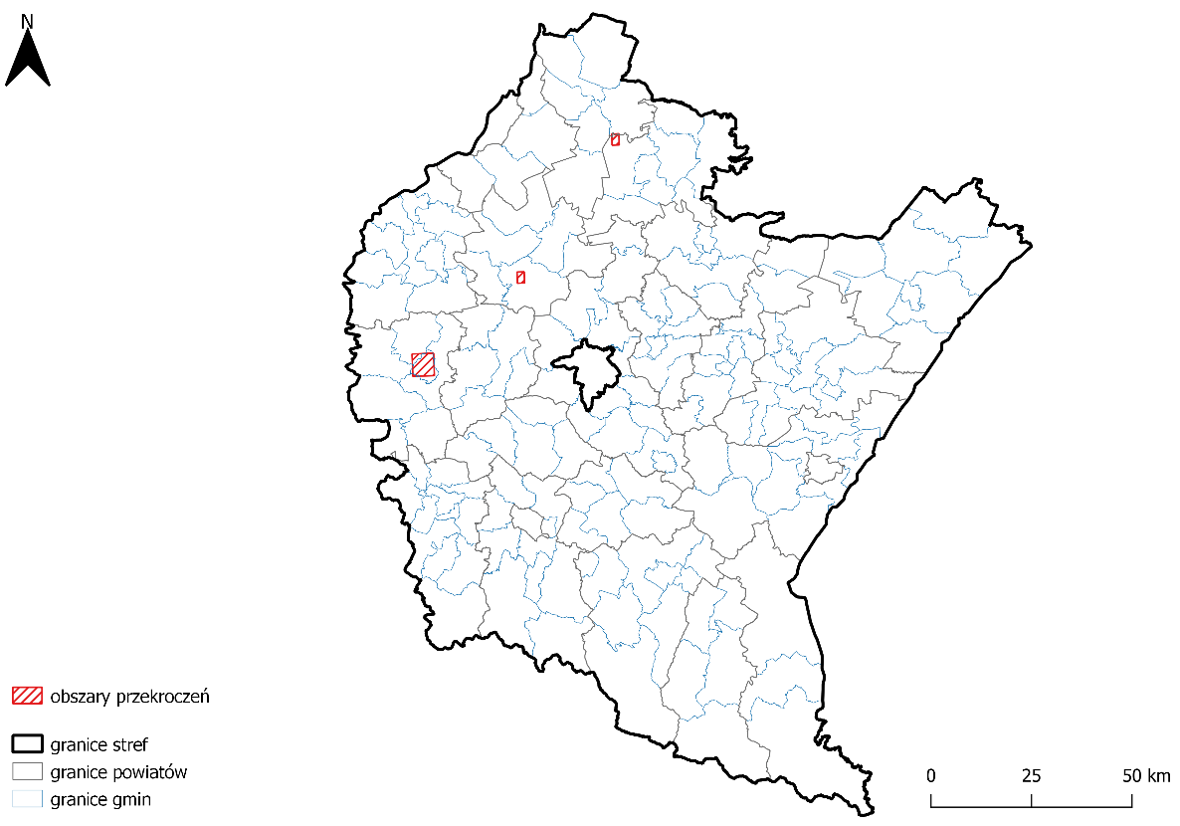
Rysunek 18 Zasięg obszarów przekroczeń poziomu docelowego benzo(a)pirenu określonego ze względu na ochronę zdrowia w województwie podkarpackim w 2023 roku (źródło: PMŚ)

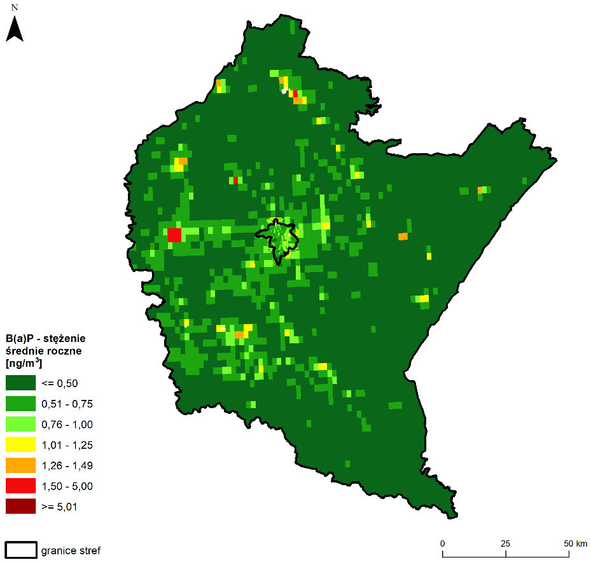
Rysunek 19 Rozkład przestrzenny wartości stężenia średniego rocznego B(a)P w województwie podkarpackim w 2023 r., opracowany z wykorzystaniem metody szacowania w oparciu o wyniki modelowania jakości powietrza dla roku 2023 wykonanego przez IOŚ-PIB [źródło: GIOŚ, IOŚ-PIB]

Porównując stężenia B(a)P w pyle zawieszonym PM10 w 2023 roku z rokiem poprzednim w podkarpackich uzdrowiskach widoczne jest obniżenie zanieczyszczenia powietrza w zakresie tego
wskaźnika w Iwoniczu -Zdroju o 2%. Natomiast w Rymanowie-Zdroju średnioroczne stężenie B(a)P w pyle zawieszonym PM10 wzrosło o 17%, nie przekroczyło jednak poziomu 1 ng/m³.
Z analizy oszacowanych granic obszarów przekroczeń poziomu docelowego B(a)P w pyle zawieszonym PM10 wynika, iż obszary te zajmują niewielki obszar województwa – 0,2%, która zamieszkana jest przez ok. 2,8% mieszkańców województwa. Strefa podkarpacka otrzymała klasę C. Na terenie Gminy Kuryłówka nie zanotowano przekroczenia.

    - Klasyfikacja stref

Podstawę klasyfikacji stref w oparciu o wyniki rocznej oceny stanowią dopuszczalne poziomy substancji w powietrzu oraz dopuszczalne poziomy substancji powiększone o marginesy tolerancji, stanowiące określony procent wartości dopuszczalnej. Marginesy tolerancji ustanowione zostały dla wszystkich normowanych substancji poza ozonem. Ich wartości są stopniowo redukowane, aż do czasu przyjętego, jako data wymaganego osiągnięcia stężeń nie wyższych od wartości granicznej. Przekroczenie dopuszczalnych poziomów wiąże się z obowiązkiem opracowania szczegółowych programów ochrony powietrza.
Oceny poziomów stężeń zanieczyszczeń dokonuje się przede wszystkim w oparciu o wyniki pomiarów immisji, stosowane są również obliczenia z wykorzystaniem matematycznych modeli rozprzestrzeniania się zanieczyszczeń w powietrzu oraz obiektywne metody szacowania wykorzystujące informacje o emisji zanieczyszczeń.
Objęte oceną w kryterium ochrony zdrowia zanieczyszczenia gazowe w roku 2023, tj. dwutlenek siarki, dwutlenek azotu, tlenek węgla, benzen i ozon osiągały na terenie województwa stężenia nieprzekraczające obowiązujących dla tych substancji wartości kryterialnych. Pozwoliło to na zakwalifikowanie strefy miasto Rzeszów i strefy podkarpackiej pod względem zanieczyszczenia powietrza tymi substancjami do klasy A. W przypadku ozonu nie został dotrzymany poziom celu długoterminowego.
W województwie podkarpackim dotrzymany został średnioroczny poziom dopuszczalny dla pyłu zawieszonego PM10 i pyłu PM2,5. Strefy miasto Rzeszów i podkarpacka zaliczone zostały do klasy A. W zakresie dobowego poziomu dopuszczalnego pyłu zawieszonego PM10 w kryterium ochrony zdrowia, strefy miasto Rzeszów i podkarpacka otrzymały klasę A.
Wyniki badań powietrza atmosferycznego przeprowadzonych w 2023 r. w regionie wykazały dotrzymanie dopuszczalnego stężenia średniorocznego pyłu zawieszonego PM2,5 fazy II w kryterium ochrony zdrowia zarówno na terenie strefy miasto Rzeszów jak i strefy podkarpackiej. Obie strefy otrzymały klasę A.
Dla metali w pyle zawieszonym PM10 (arsen, kadm, nikiel, ołów) wartości odniesienia zostały dotrzymane na obszarze całego województwa. Strefy miasto Rzeszów i podkarpacka zaliczone zostały do klasy A.
Średnioroczne stężenia benzo(a)pirenu w pyle zawieszonym PM10 przekroczyły wartość docelową we wszystkich punktach pomiarowych zlokalizowanych na terenach miejskich za wyjątkiem Rzeszowa, Krosna, Mielca, Sanoka i Stalowej Woli. Z analizy oszacowanych granic obszarów przekroczeń poziomu docelowego B(a)P w pyle zawieszonym PM10 wynika, iż obszary te zajmują niewielki obszar województwa – 0,2%, która zamieszkana jest przez ok. 2,8% mieszkańców województwa.
Dla ozonu dotrzymany został poziom docelowy w zakresie stężenia 8-godzinnego w obu strefach zaliczonych do klasy A. Dla ozonu dotrzymany został poziom docelowy w zakresie stężenia 8-godzinnego w obu strefach zaliczonych do klasy A. Nie został natomiast dotrzymany poziom celu długoterminowego ozonu w kryterium ochrony zdrowia ludzi w obu strefach, którym przypisano klasę D2.

Tabela 16 Zestawienie klas stref dla poszczególnych zanieczyszczeń, uzyskane w ocenie rocznej dokonanej z uwzględnieniem kryteriów ustanowionych w celu ochrony zdrowia w 2023 roku dla strefy podkarpackiej
Źródło: WIOŚ RZESZÓW 2023
Nazwa strefy | SO₂ | NO₂ | C₆H₆ | CO | O₃ | PM10 | Pb | As | Cd | Ni | B(a)P | PM2.5
Strefa podkarpacka | A | A | A | A | A1 | A | A | A | A | A | C | A

    - Problemy i zagrożenia

WIOŚ w Rzeszowie stwierdził istotne przekroczenia poziomu dopuszczalnego benzopirenu w strefie podkarpackiej na niewielkim obszarze, na terenie gminy Kuryłówka nie zanotowano przekroczenia.
Za najpoważniejsze problemy należy uznać niską emisję pochodzącą z ogrzewania mieszkań i ze spalin samochodowych. Poza tym w gęstej zabudowie i obszarach przemysłowych problemem mogą być:
- sprawność urządzeń spalających paliwa konwencjonalne,
- kumulacja niskiej emisji w słabo przewietrzonej zwartej zabudowie.
Uciążliwość związana z niską emisją charakteryzuje się wahaniami sezonowymi. W sezonach grzewczych wzrost zanieczyszczeń związany jest ze spalaniem węgla w paleniskach domowych, ponieważ duża ilość mieszkań w Gminie Kuryłówka ogrzewana jest nadal paliwami stałymi, głównie węglem kamiennym, koksem i drewnem. Największe ilości benzo(a)pirenu uwalnianie są do atmosfery podczas spalania odpadów w indywidualnych systemach grzewczych. W społeczeństwie widoczna jest nadal niewielka wiedza na temat zagrożeń z tym związanych, co przekłada się na społeczne przyzwolenie dla tego procederu. Wpływ na stan czystości powietrza atmosferycznego w gminie ma również emisja liniowa ze źródeł mobilnych zwłaszcza na terenie zawartej zabudowy miejscowości.
Wdrożenie założeń Planu Gospodarki Niskoemisyjnej (inwestycje z zakresu stosowania odnawialnych źródeł energii, termomodernizacje nieruchomości, prowadzenie akcji edukacyjnych) wpłynie pozytywnie na jakość powietrza atmosferycznego na terenie Gminy Kuryłówka.
Wskazany obszar interwencji oraz najważniejsze problemy jednostki odnoszą się pośrednio do czterech głównych zagadnień horyzontalnych przedstawionych w tabeli poniżej.

Gmina Kuryłówka prowadzi ponadto następujące działania w zakresie ochrony powietrza:

- Podkarpacka Uchwała Antysmogowa
Uchwała Nr LII/869/18 Sejmiku Województwa Podkarpackiego z dnia 23 kwietnia 2018 r. w sprawie wprowadzenia na obszarze województwa podkarpackiego ograniczeń w zakresie instalacji, w których następuje spalanie paliw.

- Kontrola palenisk domowych i egzekwowanie przepisów
Gmina Kuryłówka posiada harmonogram kontroli palenisk w zakresie przestrzegania zakazu spalania odpadów w paleniskach i przestrzegania przepisów uchwały antysmogowej dla województwa podkarpackiego na terenie Gminy Kuryłówka. Minimalna roczna liczba kontroli w latach 2024-2029 to 50 kontroli na rok. Kontrole przeprowadzane są przez Straż gminną oraz doradcę ds. powietrza i energii.
Tabela 17 Zagadnienia horyzontalne dla obszaru interwencji ochrona powietrza atmosferycznego i klimatu.
Adaptacja do zmian klimatu | Dywersyfikacja źródeł zaopatrzenia w energię skutkująca dostosowaniem systemu energetycznego do zmiennych warunków termicznych i klimatycznych, wdrożenie stabilnych niskoemisyjnych źródeł energii w skali lokalnej, dostosowanie systemu energetycznego do wahań zapotrzebowania zarówno na energię elektryczną, jak i cieplną, stopniowa wymianie linii napowietrznych na kablowe (szczególnie linii niskiego napięcia)
Nadzwyczajne zagrożenia środowiska | Awarie urządzeń przesyłowych
Edukacja ekologiczna | Edukacja w zakresie wzajemnych relacji między jakością powietrza i zmianami klimatu, edukacja w zakresie niskiej emisji i niebezpieczeństwa spalania odpadów w kotłach domowych, organizacja wydarzeń kierowanych do mieszkańców mających na celu promocję budownictwa pasywnego, odnawialnych źródeł energii oraz transportu alternatywnego (elektrycznego)
Monitoring środowisk | Dalszy monitoring jakości powietrza, rozwój systemów prognozowania zagrożeń oraz monitorowanie skutków nadzwyczajnych zagrożeń klimatycznych.
Źródło: Opracowanie własne
Działania dotyczące adaptacji do zmian klimatu w zakresie ochrony powietrza atmosferycznego i klimatu powinny obejmować m.in. wdrożenie niskoemisyjnych źródeł ciepła, które będą elastyczne względem zmiennych warunków pogodowych. W przypadku zagrożeń nadzwyczajnych konieczne jest także wykorzystanie systemów wczesnego ostrzegania i prognozowania zagrożeń, a edukacja ekologiczna i monitoring środowiska mają być działaniami niezbędnymi w kierunku osiągnięcia pełnej realizacji celu.

    - Analiza SWOT dla obszaru interwencji ochrona klimatu i jakości powietrza atmosferycznego

W kolejnej tabeli przedstawiono analizę SWOT dla obszaru interwencji ochrona klimatu i jakości powietrza atmosferycznego.

Tabela 18 Analiza SWOT - ochrona klimatu i jakości powietrza atmosferycznego
Czynniki  wewnętrzne | Mocne strony | Słabe strony
Czynniki  wewnętrzne | - systematyczna modernizacja i remonty nawierzchni dróg;  - systematyczne przeprowadzanie działań termomodernizacyjnych w obiektach na terenie gminy;  - wzrost liczby instalacji opartych na odnawialnych źródłach energii. | - stosowanie węgla kamiennego, jako źródła ogrzewania budynków w zabudowie jednorodzinnej;  - brak scentralizowanej sieci ciepłowniczej.
Czynniki  zewnętrzne | Szanse | Zagrożenia
Czynniki  zewnętrzne | - możliwości wsparcia przez państwo i UE inwestycji związanych z OZE, termomodernizacją, rozwojem,infrastru-ktury;  - coraz wyższe koszty energii zwiększające opłacalność działań zmniejszających jej zużycie;  - wymagania UE dotyczące efektywności energetycznej, redukcji emisji oraz wzrostu wykorzystania OZE;  - rozwój technologii energooszczędnych oraz ich coraz większa dostępność,  - wzrost roli przyjaznych środków transportu tj. rower. | - osłabienie polityki klimatycznej UE i brak kompromisu w skali globalnej co do porozumienia w celu redukcji emisji CO₂;  - utrzymujący się trend wzrostu zużycia energii;  - wysoki koszt inwestycji w OZE;  - rosnąca ilość pojazdów na drogach;  - emisja z zakładów przemysłowych zlokalizowanych poza terenem gminy. Lokalizacja instalacji położonych poza granicami kraju, których eksploatacja powoduje wprowadzanie do powietrza tlenku węgla i innych zanieczyszczeń.
Źródło: opracowanie własne

    - Tendencje zmian

Wyniki modelowania jakości powietrza w 2023 r. nie wykazały przekroczenia benzo(a)pirenu w Gminie Kuryłówka . Natomiast na terenie strefy podkarpackiej wystąpiły przekroczenia. Głównym ich źródłem jest emisja niska i przewiduje się, iż dalsza realizacja działań z zakresu ograniczenia emisji z tego źródła powinna w perspektywie przynieść spadek poziomu zanieczyszczeń. Przewiduje się natomiast, że w związku z pojawiającymi się falami upałów nastąpi wzrost stężeń ozonu troposferycznego, który powstaje na skutek reakcji fotochemicznych związków azotu i lotnych związków organicznych (LZO) z dużym nasłonecznieniem.

  - Hałas
    - Podstawy oceny klimatu akustycznego w środowisku

Zgodnie z zapisami ustawy POŚ ochrona przed hałasem polega na zapewnieniu jak najlepszego stanu akustycznego środowiska, w szczególności poprzez:
- utrzymanie poziomu hałasu poniżej dopuszczalnego lub co najmniej na tym poziomie;
- zmniejszanie poziomu hałasu, co najmniej do dopuszczalnego, gdy nie jest on dotrzymany.
Zarządzający drogą, linią kolejową zaliczonymi do obiektów, których eksploatacja może powodować negatywne oddziaływanie akustyczne na znacznych obszarach sporządza, co 5 lat mapę akustyczną terenu, na którym eksploatacja obiektu może powodować przekroczenie dopuszczalnych poziomów hałasu w środowisku.
WIOŚ dokonuje oceny stanu akustycznego na terenach niewymienionych powyżej.
Dopuszczalne wartości poziomów hałasu w środowisku określone są w tabeli 1 załącznika do Rozporządzenie Ministra Środowiska z dnia 14 czerwca 2007 r. w sprawie dopuszczalnych poziomów hałasu w środowisku.

Tabela 19 Dopuszczalne poziomy hałasu w [dB] w środowisku powodowanego przez poszczególne grupy źródeł hałasu
Rodzaj terenu | Dopuszczalny poziom hałasu w [dB]
Rodzaj terenu |  | Drogi lub linie kolejowe¹⁾ |  | Pozostałe obiekty i działalność będąca źródłem hałasu
Rodzaj terenu |  | L_{Aeq D}  przedział czasu odniesienia równy 16 godzinom | L_{Aeq N}  przedział czasu odniesienia  równy 8 godzinom | L_{Aeq D}  przedział czasu odniesienia równy 8 najmniej korzystnym godzinom dnia kolejno po sobie następującym | L_{Aeq N}  przedział czasu odniesienia równy 1 najmniej korzystnej godzinie nocy
1 | a) Strefa ochronna „A” uzdrowiska | 50 | 45 | 45 | 40
1 | b) Tereny szpitali poza miastem
2 | a) Tereny zabudowy mieszkaniowej jednorodzinnej
2 | b) Tereny zabudowy związanej ze stałym lub czasowym pobytem dzieci  i młodzieży²⁾ | 61 | 56 | 50 | 40
2 | c) Tereny domów opieki społecznej
 | d) Tereny szpitali w miastach
3 | a) Tereny zabudowy mieszkaniowej wielorodzinnej i zamieszkania zbiorowego
 | b) Tereny zabudowy zagrodowej | 65 | 56 | 55 | 45
 | c) Tereny rekreacyjno-wypoczynkowe²⁾
Objaśnienia:
1) Wartości określone dla dróg i linii kolejowych stosuje się także dla torowisk tramwajowych poza pasem drogowym i kolei linowych.
2) W przypadku niewykorzystywania tych terenów, zgodnie z ich funkcją, w porze nocy, nie obowiązuje na nich dopuszczalny poziom hałasu w porze nocy.

    - Hałas komunikacyjny

Uciążliwość hałasową stanowi głównie hałas komunikacyjny, występujący wzdłuż ciągów komunikacyjnych - dróg, ulic, szczególnie tras tranzytowych i kolei. Na poziom hałasu drogowego ma wpływ szereg czynników, przede wszystkim:
- natężenie ruchu,
- średnia prędkość pojazdów, ich stan techniczny,
- płynność ruchu,
- udział pojazdów ciężkich i hałaśliwych,
- pochylenie podłużne drogi, łuki,
- rodzaj i stan nawierzchni.
Dla hałasu drogowego i kolejowego dopuszczalne wartości poziomów hałasu wynoszą w porze dziennej – w zależności od funkcji terenu – od 50 do 65 dB, natomiast w porze nocnej 45 – 55 dB.
Dostępność komunikacyjna stanowi jeden z podstawowych warunków skutecznego rozwoju społeczno-gospodarczego gminy.
Uciążliwość hałasową stanowi głównie hałas komunikacyjny, występujący wzdłuż ciągów komunikacyjnych - dróg, ulic, szczególnie tras tranzytowych i kolei. Na poziom hałasu drogowego ma wpływ szereg czynników, przede wszystkim:
- natężenie ruchu,
- średnia prędkość pojazdów, ich stan techniczny,
- płynność ruchu,
- udział pojazdów ciężkich i hałaśliwych,
- pochylenie podłużne drogi, łuki,
- rodzaj i stan nawierzchni.
Dla hałasu drogowego i kolejowego dopuszczalne wartości poziomów hałasu wynoszą w porze dziennej – w zależności od funkcji terenu – od 50 do 65 dB, natomiast w porze nocnej 45 – 55 dB.
Dostępność komunikacyjna stanowi jeden z podstawowych warunków skutecznego rozwoju społeczno-gospodarczego gminy.

    - Infrastruktura drogowa i komunikacja

Gmina Kuryłówka posiada dobrze rozwinięty i wystarczający pod względem gęstości sieci komunikacyjnej układ drogowy. Sieć drogową na terenie Gminy Kuryłówka tworzą drogi publiczne, które ze względu na funkcję, jaką pełnią dzielą się na następujące kategorie: drogi krajowe, wojewódzkie, powiatowe i drogi gminne.
Siecią drogową zarządzają następujące organy administracyjne:
1) dla dróg krajowych - Generalny Dyrektor Dróg Krajowych i Autostrad;
2) dla dróg wojewódzkich - zarząd województwa;
3) dla dróg powiatowych - zarząd powiatu;
4) dla dróg gminnych - wójt (burmistrz, prezydent miasta).
Drogi krajowe zarządzane przez Generalną Dyrekcję Dróg Krajowych i Autostrad Oddział w Rzeszowie, drogi wojewódzkie zarządzane przez Podkarpacki Zarząd Dróg Wojewódzkich w Rzeszowie, drogi powiatowe zarządzane przez Powiatowy Zarząd Dróg w Leżajsku, drogi gminne należące do poszczególnych samorządów gminnych.
Sieć drogowa na terenie Gminy Kuryłówka ukształtowana została w sposób ewolucyjny wraz z rozwojem zagospodarowania terenu. Ciągi drogowe powstały poprzez kolejne modernizacje techniczne utrwalające wcześniejsze przebiegi szlaków komunikacyjnych. Taki sposób kształtowania sieci poddaje się zazwyczaj różnym czynnikom zewnętrznym. W przypadku dróg przebiegających przez teren Gminy Kuryłówka dominującym czynnikiem było zapewne ukształtowanie terenu poprzez sieć wodną. Znajduje to odzwierciedlenie w parametrach technicznych istniejących dróg.
Kluczowe znaczenie dla gminy mają powiązania komunikacyjne z ośrodkami miejskimi:
Droga wojewódzka 877 Naklik - Leżajsk - Łańcut - Dylągówka - Szklary
Odcinek drogi wojewódzkiej 877 w gminie Kuryłówka wynosi 12,556 km, drogi powiatowe mają ogólną długość 68,846 km. Drogi gminne mają 12,5 km długości. Drogi wewnętrzne w gminie tj. drogi dojazdowe do pól czy lasów mają łączną długość 453 km.
Sieć dróg na terenie Gminy jest wystarczająca, ich stan jest natomiast zróżnicowany i wymaga ciągłych remontów.

Stan techniczny dróg można ocenić jako dobry. Udział ruchu ciężkiego w strukturze rodzajowej jest stosunkowo niewielki i nie stanowi szczególnego zagrożenia w aspekcie wpływu na środowisko oraz warunki i bezpieczeństwo ruchu drogowego. Niekorzystną cechą istniejącego układu komunikacyjnego w gminie jest brak rozdzielenia przestrzeni ruchowej dla różnych rodzajów ruchu. Szczególnie dotkliwie dotyka to tzw. niechronionych uczestników ruchu – rowerzystów i pieszych, którzy przy braku wydzielonych ścieżek, czy chodników korzystają z jezdni dróg. Nasilenie ruchu pieszych i rowerzystów ma miejsce lokalnie w poszczególnych miejscowościach. Część dróg gminnych, która w tej chwili posiada funkcję mieszaną o znikomym natężeniu ruchu kołowego, spełnia techniczne warunki ciągów pieszo – jezdnych. Jedyną formą komunikacji zbiorowej funkcjonującą na terenie Gminy Kuryłówka jest komunikacja autobusowa - przewoźnicy prywatni.

    - Monitoring hałasu komunikacyjnego

Hałas komunikacyjny, a w szczególności drogowy, jest najbardziej problematycznym rodzajem hałasu, ze względu na obszar i liczbę osób narażonych na oddziaływanie, a także praktyczne możliwości jego ograniczenia. Źródłami hałasu komunikacyjnego na terenie Gminy Kuryłówka są: jest szereg dróg powiatowych i gminnych, łączących gminę z innymi ośrodkami.
Wojewódzki inspektor ochrony środowiska został ustawowo zobowiązany do dokonywania oceny stanu akustycznego środowiska na terenach nieobjętych obowiązkiem opracowywania map akustycznych (poniżej 100 tyś. mieszkańców).
Wobec powyższego Wojewódzki Inspektorat Ochrony Środowiska w Rzeszowie przeprowadził pomiary natężenia hałasu drogowego zgodnie z „Programem Państwowego Monitoringu Środowiska województwa podkarpackiego na lata 2013-2015” zatwierdzonym przez Głównego Inspektora Ochrony Środowiska. Pomiary hałasu wykonano w latach 2013, 2014 i 2015 osobno dla każdego rejonu województwa podkarpackiego.
Gmina Kuryłówka nie została objęta badaniami monitoringowymi przeprowadzonymi w 2015 roku jak również w 2017 i 2018 r.

Hałas przemysłowy
Generalnie systemy lokalizacji nowych inwestycji oraz potrzeba sporządzania ocen oddziaływania na środowisko, kontrole i egzekucja nałożonych kar pozwalają na ograniczenie hałasu pochodzącego z zakładów przemysłowych. Dla źródeł hałasu tego rodzaju, ze względu na ich niewielkie rozmiary, istnieją, możliwości techniczne ograniczenia emisji hałasu do środowiska przez stosowanie tłumików akustycznych, obudów urządzeń czy zwiększenie izolacyjności akustycznej ścian pomieszczeń, w których znajdują się maszyny wytwarzające hałas.
Zakłady przemysłowe i warsztaty usługowe są źródłami hałasu o ograniczonym zasięgu oddziaływania, wpływają one na klimat akustyczny, jednakże wpływ ten ma charakter lokalny. Takie stacjonarne źródła hałasu mogą jednak powodować uciążliwości dla osób zamieszkujących w ich najbliższym sąsiedztwie.
Hałas przemysłowy w Gminie Kuryłówka stanowi zagrożenie. Uciążliwość hałasową powodują zakłady usługowe zlokalizowane wśród zabudowy o charakterze mieszkalnym. Ich wpływ na ogólny klimat akustyczny gminy nie jest znaczący, jednak są one przyczyną lokalnych negatywnych skutków odczuwalnych przez okolicznych mieszkańców.
Tereny zagrożone hałasem przemysłowym zlokalizowane są w bezpośrednim sąsiedztwie tych zakładów. Na przekroczenia dopuszczalnego poziomu hałasu na terenach chronionych ma wpływ: czas pracy zakładu, instalacje, maszyny i urządzenia wykorzystywane na zewnątrz, organizacja pracy, transport wewnętrzny, organizacja dostaw i odbiorów, lokalizacja parkingów.
Kontrole pomiaru hałasu przemysłowego na terenach przyległych do zakładów prowadzi WIOŚ w Rzeszowie.

    - Problemy i zagrożenia

Głównym źródłem hałasu na terenie Gminy Kuryłówka jest transport drogowy, na którego poziom wpływa wzrost natężenia ruchu drogowego oraz wzrost liczby pojazdów uczestniczących w ruchu. Na uciążliwość spowodowane hałasem komunikacyjnym wpływa również stan techniczny dróg.
Natomiast najczęstszymi przyczynami nadmiernej emisji hałasu z zakładów przemysłowych do środowiska są:
- brak właściwych zabezpieczeń akustycznych źródeł hałasu pracujących na zewnątrz budynków produkcyjnych (instalacje wentylacyjno-klimatyzacyjne),
- niewystarczająca izolacyjność akustyczna ścian budynków produkcyjnych,
- niewłaściwa organizacja działalności produkcyjnej realizowanej z udziałem hałaśliwych środków technicznych.
Wskazany obszar interwencji oraz najważniejsze problemy jednostki odnoszą się pośrednio do czterech głównych zagadnień horyzontalnych, które przedstawiono w poniższej tabeli.

Tabela 20 Zagadnienia horyzontalne dla obszaru interwencji ochrona przed hałasem
Adaptacja do zmian klimatu | Wypracowanie standardów konstrukcyjnych oraz zarządzanie szlakami komunikacyjnymi w warunkach zmian klimatu.
Nadzwyczajne zagrożenia środowiska | Działania zapobiegawcze niezbędne do funkcjonowania infrastruktury drogowej w warunkach ekstremalnych.
Edukacja ekologiczna | Promocja komunikacji rowerowej, która jest alternatywą formą podróży dla osób korzystających z samochodów, promocja planowania przestrzennego uwzględniającego zagrożenia hałasem, promocja innych metod ochrony przed hałasem niż ekrany akustyczne (np. ograniczenie prędkości, zapewnienie płynności ruchu), organizowanie akcji dotyczących wpływu hałasu na zdrowie i komfort życia.
Monitoring środowisk | Kontynuowanie oceny stanu akustycznego środowiska w gminie.
Źródło: Opracowanie własne

Działania adaptacyjne do zmian klimatu w zakresie zagrożeń hałasem mają na celu realizację odpowiednich standardów konstrukcyjno-budowlanych odpornych na zmiany klimatu i nadzwyczajne zagrożenia pogodowe. Zwiększanie świadomości ekologicznej i prowadzenie edukacji ekologicznej, obok monitoringu środowiska ma przyczynić się do ograniczenia wpływu hałasu na zdrowie i komfort życia.

    - Analiza SWOT dla obszaru interwencji zagrożenia hałasem

W tabeli nr 21 przedstawiono analizę SWOT dla obszaru interwencji Gmina Kuryłówka w zagrożenia hałasem.

Tabela 21 Analiza SWOT - zagrożenia hałasem
Czynniki  wewnętrzne | Mocne strony | Słabe strony
Czynniki  wewnętrzne | - modernizacja i remonty nawierzchni dróg gminnych, powiatowych, wojewódzkich, krajowych  - stosowanie cichych nawierzchni dróg,  - aktualizowanie MPZP. | - duże natężenie ruchu komunikacyjnego przy głównych szlakach komunikacyjnych (drogi , wojewódzkie i powiatowe).
Czynniki  zewnętrzne | Szanse | Zagrożenia
Czynniki  zewnętrzne | - rozwój infrastruktury rowerowej,  - zaznaczający się trend odchodzenia od silników diesla. | - wzrost liczby zarejestrowanych pojazdów samochodowych,  - brak funduszy na inwestycje zmierzające do poprawy stanu środ. akustycznego.
Źródło: opracowanie własne

    - Tendencje zmian w zakresie hałasu

Ze względu na brak wystarczającego materiału porównawczego i brak powtarzalności pomiarów hałasu w środowisku nie jest możliwe pokazanie tendencji zmian stanu klimatu akustycznego w mieście. Jednak, biorąc pod uwagą fakt, że wszystkie kategorie dróg podlegają systematycznej modernizacji można wysunąć wniosek, że mógł on ulec polepszeniu.

  - Promieniowanie elektromagnetyczne

Promieniowanie elektromagnetyczne jest jednym z rodzajów zanieczyszczeń środowiska naturalnego. Źródła naturalne promieniowania elektromagnetycznego, jakimi są: promieniowanie ziemskie i kosmiczne nie stanowią zagrożenia dla zdrowia lub życia człowieka. W wyniku rozwoju techniki powstały liczne źródła promieniowania związane bezpośrednio z działalnością człowieka, które mogą powodować wzrost natężenia promieniowania. Zalicza się do nich: obiekty elektroenergetyczne (linie i stacje energetyczne, elektrownie, elektrociepłownie), obiekty radiokomunikacyjne (stacje nadawcze radiowe i telewizyjne) oraz urządzenia łączności osobistej (stacje bazowe telefonii komórkowej).
Na terenie Gminy Kuryłówka głównym źródłem promieniowania elektromagnetycznego są linie i stacje energetyczne oraz stacje bazowe telefonii komórkowej.
Z punktu widzenia ochrony środowiska największe znaczenie mają urządzenia związane z przesyłem radiowym danych i głosu oraz linie energetyczne.
Promieniowanie elektromagnetyczne dzielimy na jonizujące i niejonizujące. Podział ten wynika z ograniczonej wielkości energii, która wystarcza do jonizacji cząstek materii. Granica ta wynosi około 1015 Hz. Promieniowanie elektromagnetyczne jonizujące zawiera się w zakresie częstotliwości powyżej tej granicy i jego oddziaływanie powoduje uszkodzenie organów wewnętrznych i zmiany DNA. Promieniowanie elektromagnetyczne niejonizujące jest to promieniowanie, którego energia oddziałując na każde ciało materialne (w tym także na organizmy żywe), nie powoduje w nim procesu jonizacji i zawiera się poniżej granicy 1015 Hz. Z punktu widzenia ochrony środowiska i zdrowia człowieka w zakresie promieniowania niejonizującego istotne są mikrofale, radiofale oraz fale o bardzo niskiej częstotliwości VLF i ekstremalnie niskiej częstotliwości ELF.
Promieniowanie to powstaje w wyniku działania zespołów sieci i urządzeń elektrycznych w pracy, w domu, urządzeń elektromedycznych do badań diagnostycznych i zabiegów fizykochemicznych, stacji nadawczych, urządzeń energetycznych, telekomunikacyjnych, radiolokacyjnych i radionawigacyjnych.
Odpowiednio do coraz niższej częstotliwości podzakresów promieniowania niejonizującego energia promieniowania elektromagnetycznego jest coraz niższa. Człowiek w swym rozwoju nie był eksponowany na promieniowanie elektromagnetyczne o częstotliwościach z zakresu ELF, VLF, radiofal i mikrofal. Trzy podzakresy: pole stałe DC, podczerwień i światło widzialne, są dla człowieka zakresami naturalnymi. W każdym województwie Wojewódzkie Inspektoraty Ochrony Środowiska zobowiązane są do wykonania pomiaru w punktach sieci.
Wojewódzki Inspektorat Ochrony Środowiska w Rzeszowie w roku 2018 w pełni zrealizował program Państwowego Monitoringu Środowiska w zakresie pomiarów pól elektromagnetycznych. Pomiary pól elektromagnetycznych w ramach monitoringu środowiska wykonywano szerokopasmowymi miernikami pola elektromagnetycznego: Narda NBM 550 z sondą EF 0391 oraz miernikiem PMM 8053A z sondą EP 300. Dolny próg oznaczalności sond pomiarowych wynosi 0,4 V/m. Lokalizację punktów pomiarowych na terenie województwa podkarpackiego przedstawiono na rysunku. Rozporządzeniem Ministra Zdrowia z dnia 17 grudnia 2019 r. w sprawie dopuszczalnych poziomów pól elektromagnetycznych w środowisku (D.U. z 2019 r. poz. 2448) normuje wielkości dopuszczalne poziomu pól elektromagnetycznych w środowisku dla terenów przeznaczonych pod zabudowę mieszkaniową i miejsc dostępnych dla ludności.

Tabela 22 Częstotliwość pola elektromagnetycznego, dla której określa się parametry fizyczne charakteryzujące oddziaływanie pola elektromagnetycznego na środowisko oraz dopuszczalne poziomy pola elektromagnetycznego, charakteryzowane przez dopuszczalne wartości parametrów fizycznych dla terenów przeznaczonych pod zabudowę mieszkaniową
Parametr fizyczny |  | Składowa elektryczna E (V/m) | Składowa magnetyczna H (A/m) | Gęstość mocy  S (W/m²)
Częstotliwość pola elektromagnetycznego |  | Składowa elektryczna E (V/m) | Składowa magnetyczna H (A/m) | Gęstość mocy  S (W/m²)
Lp. | 1 | 2 | 3 | 4
1 | 50 Hz | 1000 | 60 | ND

Tabela 23 Zakresy częstotliwości pól elektromagnetycznych, dla których określa się parametry fizyczne charakteryzujące oddziaływanie pól elektromagnetycznych na środowisko oraz dopuszczalne poziomy pól elektromagnetycznych, charakteryzowane przez dopuszczalne wartości parametrów fizycznych dla miejsc dostępnych dla ludności
Parametr fizyczny |  | Składowa  elektryczna E (V/m) | Składowa  magnetyczna H (A/m) | Gęstość mocy  S (W/m²)
Zakres częstotliwości pola elektromagnetycznego |  | Składowa  elektryczna E (V/m) | Składowa  magnetyczna H (A/m) | Gęstość mocy  S (W/m²)
1 | 0 Hz | 10000 | 2500 | ND
2 | od 0 Hz do 0,5 Hz | ND | 2500 | ND
3 | od 0,5 Hz do 50 Hz | 10000 | 60 | ND
4 | od 0,05 kHz do 1 kHz | ND | 3/f | ND
5 | od 1 kHz do 3 kHz | 250/f | 5 | ND
6 | od 3 kHz do 150 kHz | 87 | 5 | ND
7 | od 0,15 MHz do 1 MHz | 87 | 0,73 /f | ND
8 | od 1 MHz do 10 MHz | 87/f^{0,5} | 0,73 /f | ND
9 | od 10 MHz do 400 MHz | 28 | 0,073 | 2
10 | od 400 MHz do 2000 MHz | 1,375 × f^{0,5} | 0,0037 × f^{0,5} | f/200
11 | od 2 GHz do 300 GHz | 61 | 0,16 | 10
Oznaczenia:
f - wartość częstotliwości pola elektromagnetycznego z tego samego wiersza kolumny "Zakres częstotliwości pola elektromagnetycznego".
ND - nie dotyczy

W ramach Państwowego Monitoringu Środowiska, lokalizacje punktów pomiarowych wyznacza się na trzech typach obszarów:
  - W centralnych dzielnicach lub osiedlach miast o liczbie mieszkańców przekraczającej 50 tys.;
  - W pozostałych miastach;
  - Na terenach wiejskich.
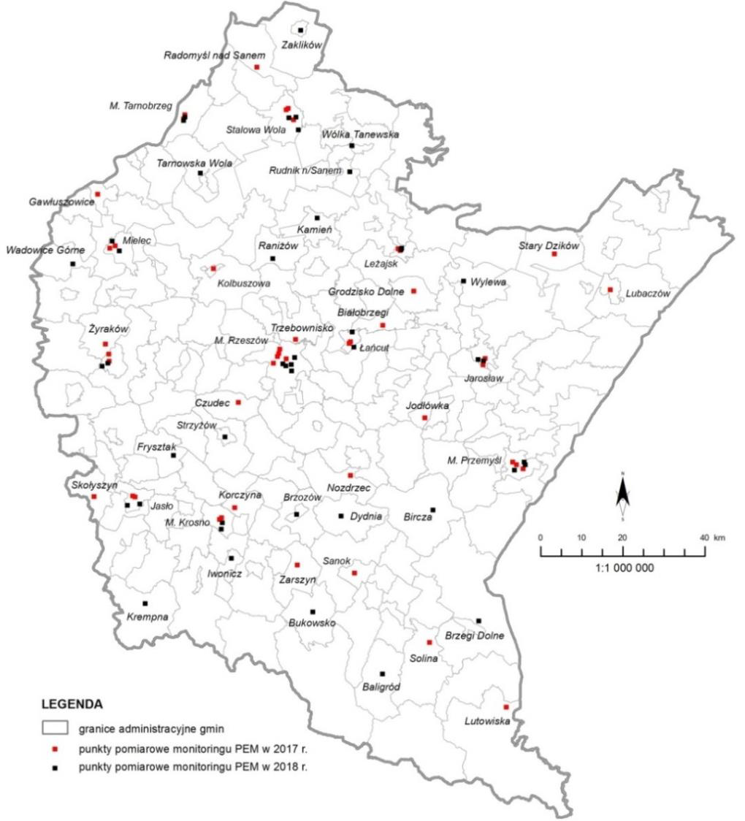
Rysunek 20 Lokalizacja punktów monitoringu PEM w 2017-2018 roku na terenie województwa źródło: Monitoring Pól Elektromagnetycznych w 2018 r. w Województwie Podkarpackim

Na terenie województwa podkarpackiego zlokalizowano łącznie 135 punktów pomiarowych, po 45 na każdym z obszarów. W tych samych lokalizacjach pomiary powtarza się co 3 lata, dzięki czemu uzyskane wyniki pozwalają na określenie zaistniałych zmian oraz ich kierunków na przestrzeni lat.
W 2018 r. w związku z kolejną akredytacją systemu jakości Laboratorium WIOŚ w Rzeszowie, obniżeniu do wartości 0,1 [V/m] uległ dolny próg czułości sondy pomiarowej. W 2018 r. nie uzyskano wyników o wartościach będących poniżej dolnego progu czułości sondy. Średnie wartości składowej elektrycznej pola elektromagnetycznego w 2018 r. wyniosły odpowiednio: w centralnych dzielnicach lub osiedlach miast o liczbie mieszkańców większej od 50 tys. (0,38 [V/m]), w pozostałych miastach (0,49 [V/m]) oraz na terenach wiejskich (0,18 [V/m])
Na terenie Gminy Kuryłówka w 2018 roku nie było punktów pomiarowych W ramach Programu wykonawczego monitoringu pól elektromagnetycznych na 2022 r. GIOŚ wykonał badania poziomów pól elektromagnetycznych w środowisku na obszarze województwa podkarpackiego. Celem wykonania monitoringu jest ocena oraz obserwacja zmian wielkości opisujących pola elektromagnetyczne. Podstawowym jej założeniem jest śledzenie zmian poziomów pól elektromagnetycznych w środowisku, w związku z informacją o wskazaniu miejsc występowania pól elektromagnetycznych, stanowiących możliwe przekroczenia wartości dopuszczalnych określonych dla miejsc dostępnych dla ludności. Na terenie województwa podkarpackiego do pomiaru pól elektromagnetycznych wyznaczono m. in. punkty pomiaru dla miast poniżej 20 000 mieszkańców, jednym z nich jest punkt znajdujący się na terenie Miasta Leżajska, dokładnie na ulicy Mickiewicza.

Poniżej wskazano dokładne wyniki:

Tabela 24 Wyniki pomiarów pól elektromagnetycznych w środowisku dla Miasta Leżajska
Miasto poniżej  20 000 mieszkańców | Adres | Współrzędne geograficzne punktu pomiarowego |  | Dolny próg oznaczalności sondy pomiarowej | Wynik 0,5 godz. Pomiaru [V/m] | Niepewnie pomiaru [V/m] | Wartość wskaźnika WMe
Miasto poniżej  20 000 mieszkańców | Adres | Długość geograficz  na X E | Szerokość geograficz  na 9 N
Leżajsk | ul.Mickiewicza | 22.419597 | 50.260375 | <0,3 | 1,94 | 1,16 | 0,12
Źródło: Ocena poziomów pól elektromagnetycznych w środowisku w roku 2022 w województwie podkarpackim

Łącznie w latach 2021 i 2022 wykonano 74 pomiary w ramach stałej sieci monitoringu pól elektromagnetycznych i 54 pomiary w ramach monitoringu badawczego.
Analiza wyników pomiarów poziomów PEM dla stałej sieci monitoringu wykazała, że wyniki w 7 punktach pomiarowych znalazły się w przedziale wartości niższych od wartości dolnego progu czułości sondy pomiarowej, tj. <0,3 V/m. Natomiast najwyższe natężenie pola elektro-magnetycznego odnotowano w miejscowościach: Mielec (3,49 V/m), Jarosław (2,67) oraz w Kolbuszowej (2,16 V/m). Wynik pomiaru położony w Mieście Leżajsk wynosi 1,94 V/m.
Nie stwierdzono przekroczenia dopuszczalnych wartości PEM, ponieważ w żadnym punkcie pomiarowym wskaźnik WMe nie przekroczył wartości 1. W punkcie pomiarowym w Mieście Leżajsk wskaźnik wskaźnika WMe wyniósł 0,12.
Wyniki pomiarów na terenie i w otoczeniu Gminy Kuryłówka były wielokrotnie niższe od wartości dopuszczalnej wynoszącej 7 V/m. Analizując wyniki pomiarów poziomów PEM w skali wielolecia (kilka cykli pomiarowych od czasu wdrożenia monitoringu), w wielu punktach zaobserwować można tendencję nieznacznego wzrostu poziomów PEM, nie jest to jednak wzrost znaczący w odniesieniu do dopuszczalnej wartości PEM.

    - Elektroenergetyka

Powszechność użytkowania energii elektrycznej wymusza budowanie sieci elektroenergetycznej na całym terenie zagospodarowanym przez ludzi i w zależności od ich potrzeb. Infrastruktura energetyczna jest podzielona na sieć przesyłową, zasilającą i rozdzielczą.
Sieć elektroenergetyczna gminy jest dobrze rozwinięta.
Zasilanie gminy średnim napędem 15 kV, opierać się będzie jak dotychczas o rozgałęzienia magistrali przebiegającej między GPZ - tami Leżajsk i Sieniawa.
Rozbudowa układów gminnych średniego napięcia, konieczna w miarę wzrostu obciążenia odbiorców istniejących i podłączenia nowych powinna być prowadzona w sposób optymalny z funkcjonalnego i ekologicznego punktu widzenia. Wymagać to będzie:
- lokalizacji stacji transformatorowych w punktach ciężkości odbiorców z transformatorami minimum 100 kVA, najnowszej generacji, jedno żerdziowych lub na żerdziach zbliźniaczonych;
- ograniczenia ciągów liniowych niskiego napięcia wyprowadzonych ze stacji transformatorowych do 400 - 500 m;
- wprowadzenie do wykonawstwa materiałów i technologii zapewniających ograniczenia stref ochronnych, zwiększenie bezpieczeństwa przeciwpożarowego, przez minimalizację oddziaływania natężenia pola elektromagnetycznego (np. przez stosowanie przewodów izolacyjnych).
W celu zwiększenia pewności zasilania odbiorców, będą podejmowane środki zaradcze konieczne dla stworzenia prawidłowej pracy sieci istniejących na terenie Rejonu Energetycznego. Mają ona zasadnicze znaczenie dla pracy systemu gminy Kuryłówka i obejmują:
- instalowanie na magistrali i odgałęzieniach aparatury automatycznej powiązanej ze służbami dyspozytorskimi Rejony Energetycznego łącznością radiową, zapewniające automatyczną lokalizację miejsca występowania zakłócenia;
- budowę domknięć sieci umożliwiające podanie rezerwowego zasilania, w tym samym skrócenie czasu występowania przerwy beznapięciowej u odbiorców.
Rozbudowa układów gminnych średniego napięcia, konieczna w miarę wzrostu obciążenia odbiorców istniejących i podłączenia nowych, powinna być prowadzona w sposób optymalny z funkcjonalnego i ekonomicznego punktu widzenia oraz likwidować istniejące i potencjalne wady systemu. Należy dążyć do wyeliminowania braku pewności zasilania na przeważającym obszarze gminy spowodowanego zbyt wydłużonymi magistralami i odgałęzieniami zasilającymi nienormatywną ilość stacji transformatorowych oraz zaniżonego poziomu napięcia występującego na niektórych częściach obszaru gminy.
Ze stacji transformatorowych słupowych 15/0,4 kV zasilany jest system sieci niskiego napięcia doprowadzający energię elektryczną do poszczególnych odbiorców. Zakres współpracy pomiędzy gminami ogranicza się do zapewnienia gminom przez PGE realizacji wszelkich potrzeb w dostawie energii w pełnym, wymagalnym zakresie i odpowiedniej jakości. Uzgodnienia z gminami, dotyczących ustaleń lokalizacyjnych nowych stacji i linii prowadzone są na bieżąco i przebiegają bez zakłóceń.
Stan zaopatrzenia w energię elektryczną jest zadowalający. Standardy jakościowe dostawy energii elektrycznej są dotrzymywane z zachowaniem odchyleń dopuszczalnych przepisami.
Zasilanie odbiorców lokalnych odbywa się ze stacji transformatorowych średniego na niskie napięcie, które są źródłem mocy dla sieci konsumpcyjnej i oświetleniowej niskiego napięcia. Stacje transformatorowe są przeważnie w wykonaniu napowietrznym, słupowe, z transformatorami o mocach do 600 kVA. Liczba urządzeń transformatorowych i długość sieci SN i NN pokrywają zapotrzebowanie odbiorców indywidualnych, małych i średnich przedsiębiorstw. Modernizacja sieci średniego i niskiego napięcia jest realizowana na bieżąco według potrzeb wynikających z podłączenia nowych odbiorców. Stacje transformatorowe dla sieci elektroenergetycznych 110/15 kV zlokalizowane są w poszczególnych miastach województwa podkarpackiego, którego system elektroenergetyczny pracuje w oparciu o Krajowy System Elektroenergetyczny (KSE) o napięciach 220 i 400 kV oraz o własne źródła energii elektrycznej, wytwarzanej w elektrociepłowniach i elektrowniach wodnych.
Zaopatrzenie w energię elektryczną na terenie gminy Kuryłówka realizuje Rzeszowski Zakład Energetyczny S.A. - Rejon Energetyczny Leżajsk.
Ważnym elementem zapewniającym bezpieczny rozwój przedsiębiorstw jak również wysoką, jakość życia mieszkańców jest odpowiedni rozwój infrastruktury przesyłowej, elektroenergetycznej. Bliskość aglomeracji rzeszowskiej jest czynnikiem sprzyjającym gminie Kuryłówka w zapewnieniu odpowiedniego poziomu dostaw w przedmiotowym zakresie.
Stacje transformatorowe znajdują się w każdej miejscowości. Sieć linii SN - 15 kV doprowadzona jest do wszystkich miejscowości i jest wystarczająca dla obecnych obszarów zabudowy. W celu zapewnienia bezpieczeństwa dostaw energii dystrybutor przeznacza znaczne środki finansowe na modernizację i rozbudowę sieci niskiego, średniego i wysokiego napięcia. System energetyczny Gminy Kuryłówka znajduje się w dobrym stanie technicznym – sieć energetyczna jest w pełni zmodernizowana.
Sieć linii napowietrznych 15 kV jest dość znacznie rozbudowana i poprzez liczne rozgałęzienia dostarcza napięcie do stacji transformatorowych. Zasilanie odbiorców lokalnych odbywa się ze stacji transformatorowych średniego na niskie napięcie, które są źródłem mocy dla sieci konsumpcyjnej i oświetleniowej niskiego napięcia. Stacje transformatorowe są przeważnie w wykonaniu napowietrznym, słupowe, z transformatorami o mocach do 600 kVA. Ilość urządzeń transformatorowych i długość sieci SN i NN pokrywają zapotrzebowanie odbiorców indywidualnych, małych i średnich przedsiębiorstw. Modernizacja sieci średniego i niskiego napięcia jest realizowana na bieżąco według potrzeb wynikających z podłączenia nowych odbiorców. Funkcjonuje jeden system średniego napięcia 15 kV. Sieci napowietrzne, doprowadzają napięcie do stacji transformatorowych, w których następuje jego obniżenie do wartości 0,4 kV. Jest to napięcie sieci konsumpcyjnej i oświetleniowej. Stacje transformatorowe na terenie Gminy są w zdecydowanej większości wolnostojące, słupowe.

5.3.2. Sieć telefonii komórkowej

Stacje bazowe są podstawowym elementem struktury sieci komórkowej. Stanowią one urządzenie nadawczo – odbiorcze, łączące sieć telefonii komórkowej z telefonami komórkowymi. Konfiguracja systemu antenowego stacji bazowej nie może spowodować wystąpienia elektromagnetycznego promieniowania niejonizującego o poziomach przekraczających poziom dopuszczalny (w rejonach dostępnych dla ludzi) określony w przepisach ustawy Prawo ochrony środowiska.

Problemy i zagrożenia

Zmiany klimatu mogą pośrednio wpływać na urządzenia emitujące pola elektromagnetyczne. Wynika to z faktu, iż ekstremalne zjawiska pogodowe m.in. huragany, intensywne burze, oblodzenie, szadź katastrofalna itp. bardzo często powodują awarie linii przesyłowych i dystrybucyjnych lub całkowite ich zniszczenie. W związku z tym, coraz częściej sieci napowietrzne zastępuje się sieciami kablowymi.

Tabela 24 Zagadnienia horyzontalne dla obszaru interwencji ochrona przed promieniowaniem elektromagnetycznym
Adaptacja do zmian klimatu | Stosowanie kablowych linii wysokiego, średniego i niskiego napięcia w celu eliminacji ich uszkodzenia lub zniszczenia.
Nadzwyczajne zagrożenia środowiska | Lokalizacja urządzeń wykluczająca zachodzenie na siebie obszarów oddziaływań silnych pól wytwarzanych przez sąsiednie źródła, utrzymanie urządzeń w dobrym stanie technicznym.
Edukacja ekologiczna | Edukacja społeczeństwa (szkoły, zakłady produkcyjne, mieszkańcy) z zakresu oddziaływania i szkodliwości PEM, zachęcanie i wspieranie przedsiębiorców do wykorzystywania podziemnych sieci przesyłowych na terenach zakładowych.
Monitoring środowisk | Kontynuacja monitoringu środowiska oraz prowadzenie badań pozwalających ocenić skalę zagrożenia, kontrola instalacji wytwarzających najistotniejsze w regionie zagrożenie ze strony promieniowania elektromagnetycznego.
Źródło: Opracowanie własne

Głównym działaniem adaptacyjnym w zakresie pól elektromagnetycznych jest stosowanie kablowych linii, w celu eliminacji ich uszkodzenia oraz unikanie zachodzenia na siebie obszarów oddziaływań silnych pól wytwarzanych przez sąsiednie źródła. Zachowanie urządzeń w dobrym stanie technicznym pozwoli na odporność na ekstremalne zagrożenia pogodowe. Uświadamianie i edukacja ekologiczna ma przede wszystkim zachęcić i wspierać przedsiębiorców do wykorzystywania podziemnych sieci przesyłowych na terenach zakładowych.

    - Analiza SWOT dla obszaru interwencji pola elektromagnetyczne

W tabeli poniżej przedstawiono analizę SWOT dla obszaru interwencji pola elektromagnetyczne.

Tabela 25 Analiza SWOT – ochrona przed promieniowaniem elektromagnetycznym
Czynniki  wewnętrzne | Mocne strony | Słabe strony
Czynniki  wewnętrzne | - brak przekroczenia poziomu PEM na terenie gminy. | - coraz większa powszechność technologii emitujących promieniowanie elektromagnetyczne
Czynniki  zewnętrzne | Szanse | Zagrożenia
Czynniki  zewnętrzne | - monitoring PEM  w ramach państwowego monitoringu środowiska | - rozpowszechnienie i rozwój telefonii komórkowej oraz innych technologii emitujących promieniowanie elektromagnetyczne  - rozbudowa mieszkalnictwa wzdłuż linii energetycznych, brak możliwości ograniczenia lokalizacji stacji bazowych
Źródło: Opracowanie własne

    - Tendencje zmian promieniowania elektromagnetycznego

Ze względu na bardzo niskie poziomy promieniowania PEM na terenie Gminy Kuryłówka uzyskane na podstawie pomiarów okresowych prowadzonych przez WIOŚ, prognozuje się utrzymanie promieniowania na ustalonym niskim poziomie. W dalszej perspektywie prognozuje się nieznaczny wzrost promieniowania, ale na poziomie dopuszczalnym, co nie będzie miało znaczącego wpływu na środowisko.

  - Gospodarowanie wodami
    - Wody powierzchniowe

Obszar Gminy Kuryłówka położony jest w obszarze dorzecza Wisły w regionie wodnym Górnej Wisły. Wody powierzchniowe w Gminie Kuryłówka są narażone na presje ze strony punktowych emitorów takich jak ścieki komunalne oraz przemysłowe, przypadki awarii kanalizacji. Ponadto ze względu na zróżnicowaną rzeźbę terenu z licznymi wzniesieniami i stokami możliwe jest obszarowe zanieczyszczenie wód spływami powierzchniowymi. Zachodnią granicę opracowania stanowi rzeka San, a przez północną część terenu płynie Złota (II) - prawobrzeżny dopływ Sanu. San płynie korytem o szerokości od 100 do 130m wciętym w dno terasy zalewowej.
Według podziału dorzecza Górnej Wisły, w którym znajduje się woj. podkarpackie, na jednolite części wód, który został wprowadzony zgodnie z wymogami Ramowej Dyrektywy Wodnej (2000/60/WE) dla potrzeb planowania w gospodarowaniu wodami oraz Planem Gospodarowania Wodami na obszarze dorzecza Wisły, który został zaktualizowany i obowiązuje od 13 grudnia 2016 r. (Dz. U. z 2016 r. poza 1911), teren opracowania położony jest w granicach zlewni następujących jednolitych części wód powierzchniowych (JCWP):
• PLRW200017227349 „Złota II”. Jest to potok nizinny piaszczysty, stanowiący silnie zmienioną część wód, której potencjał ekologiczny określono jako dobry. Jest to część wód niezagrożona ryzykiem nieosiągnięcia celów środowiskowych. Celami środowiskowymi dla tej JCWP jest uzyskanie dobrego potencjału ekologicznego i dobrego stanu chemicznego. JCWP znajduje się w wykazie obszarów chronionych ze względu na położenie w jej granicach OZW PLH 180020 „Dolina Dolnego Sanu”;
• PLRW20002122733 „San od Wisłoka do Złotej”. Jest to wielka rzeka nizinna, stanowiąca naturalną część wód, której stan ekologiczny określono jako dobry. Jest to część wód niezagrożona ryzykiem nieosiągnięcia celów środowiskowych. Celami środowiskowymi dla tej JCWP jest uzyskanie dobrego stanu ekologicznego, możliwość migracji organizmów wodnych na odcinku cieku istotnego - „San od Złotej do Wisłoka” i uzyskanie dobrego stanu chemicznego. JCWP znajduje się w wykazie obszarów chronionych ze względu na położenie w jej granicach OZW PLH 180020 „Dolina Dolnego Sanu”;
• PLRW20002122779 „San od Złotej do Rudni”. Jest to wielka rzeka nizinna, stanowiąca naturalną część wód, której stan ekologiczny określono jako dobry. Jest to część wód niezagrożona ryzykiem nieosiągnięcia celów środowiskowych. Celami środowiskowymi dla tej JCWP jest uzyskanie dobrego stanu ekologicznego, możliwość migracji organizmów wodnych na odcinku cieku istotnego - „San od Rudni do Złotej” i uzyskanie dobrego stanu chemicznego. JCWP znajduje się w wykazie obszarów chronionych ze względu na położenie w jej granicach OZW PLH 180020 „Dolina Dolnego Sanu”.
Gmina Kuryłówka znajduje się na obszarze dorzecza Wisły, konkretniej w regionie wodnym Górnej- Wschodniej Wisły. W planie gospodarowania wodami, który jest jednym z podstawowych dokumentów planistycznych gospodarki wodnej, ustalane są cele środowiskowe dla poszczególnych części wód i obszarów chronionych. W sytuacji gdy jednolita część wód osiągnęła już pożądany stan, celem jest niepogorszenie tego stanu. W poniższej tabeli przedstawiono wykaz jednolitych części wód powierzchniowych (JCWP) i podziemnych (JCWPD) wraz z dedykowanymi im celami środowiskowymi, które zlokalizowane są na terenie gminy Kuryłówka.

      - Ocena stanu jednolitych części wód powierzchniowych

Podstawowym elementem w gospodarowaniu wodami, do którego odnoszą się również oceny stanu wód są jednolite części wód (JCW). Prawo wodne dzieli JCW na jednolite części wód powierzchniowych (JCWP) i jednolite części wód podziemnych (JCWPd).
Jednolitą częścią wód powierzchniowych jest oddzielny i znaczący element wód powierzchniowych, taki jak: jezioro lub inny naturalny zbiornik wodny, sztuczny zbiornik wodny, struga, strumień, potok, rzeka, kanał lub ich części, a także fragment morskich wód wewnętrznych, przejściowych lub przybrzeżnych.

Klasyfikacja elementów biologicznych

W latach 2010-2018 WIOŚ w Rzeszowie prowadził badania następujących elementów biologicznych: fitoplanktonu, fitobentosu, makrolitów i makrobezkręgowców bentosowych w rzekach i zbiornikach zaporowych.
W jednolitej części wód badano, co najmniej jeden element biologiczny, którego wybór zależał głównie od rodzaju presji i typu JCWP.
Klasyfikacja elementów biologicznych polegała na nadaniu każdemu badanemu elementowi jednej z pięciu klas jakości wód powierzchniowych, przy czym:
- klasa I oznacza stan bardzo dobry/maksymalny potencjał biologicznego wskaźnika jakości wód,
- klasa II oznacza stan/potencjał dobry biologicznego wskaźnika jakości wód,
- klasa III oznacza stan/potencjał umiarkowany biologicznego wskaźnika jakości wód,
- klasa IV oznacza stan/potencjał słaby biologicznego wskaźnika jakości wód,
- klasa V oznacza stan/potencjał zły biologicznego wskaźnika jakości wód.
Po porównaniu wyników klasyfikacji uzyskanych dla poszczególnych elementów biologicznych o wyniku klasyfikacji decydował ten element, któremu nadano najmniej korzystną klasę.

Klasyfikacja elementów fizykochemicznych

Do elementów fizykochemicznych, wspierających elementy biologiczne, zalicza się wskaźniki charakteryzujące:
- stan fizyczny, w tym warunki termiczne,
- zasolenie,
- zakwaszenie,
- warunki biogenne,
oraz wskaźniki z grupy substancji szczególnie szkodliwych dla środowiska – specyficzne zanieczyszczenia syntetyczne i niesyntetyczne.
Klasyfikacja elementów fizykochemicznych polega na przypisaniu każdemu badanemu wskaźnikowi odpowiedniej klasy jakości wód powierzchniowych, przy czym:
- klasa I oznacza stan bardzo dobry/maksymalny potencjał,
- klasa II oznacza stan dobry/dobry potencjał,
- niespełnienie wymogów klasy II oznacza stan/potencjał poniżej dobrego.
Określenia klasy jakości wód dla każdego z badanych wskaźników dokonuje się przez porównanie wartości średniej rocznej (o ile w załącznikach do rozporządzenia nie określono inaczej) z wartościami granicznymi, przy czym ilość wyników pomiarów przyjmowana do obliczeń średniej rocznej nie może być mniejsza niż 4. O klasyfikacji decyduje ten wskaźnik, któremu nadano najmniej korzystną klasę.

Klasyfikacja elementów hydromorfologicznych

Do klasyfikacji elementów hydromorfologicznych w rzekach i zbiornikach zaporowych przyjęto opracowaną w 2012 r. „Metodykę prowadzenia przeglądów i obserwacji oraz klasyfikacji elementów hydromorfologicznych wspierających elementy biologiczne zgodnie z Ramową Dyrektywą Wodną, Załącznik V”.
Zgodnie z nią, dla każdej JCW wyliczono wartości punktowe poszczególnych elementów branych pod uwagę przy ocenie (reżim hydrologiczny, ciągłość cieku, warunki morfologiczne)
i przyporządkowano do zaproponowanych w metodyce granic klas. Zgodnie z wytycznymi GIOŚ uwzględniono jedynie dwie klasy:
- klasa I oznacza stan/potencjał bardzo dobry,
- klasa II (poniżej klasy I) oznacza stan/potencjał dobry lub niższy.

Klasyfikacja stanu/potencjału ekologicznego
Stan/potencjał ekologiczny jednolitych części wód ocenia się na podstawie wyników klasyfikacji elementów fizykochemicznych, biologicznych i hydromorfologicznych.
Klasyfikację stanu ekologicznego przeprowadza się dla naturalnych jednolitych części wód powierzchniowych. Klasyfikacja polega na nadaniu jednolitej części wód powierzchniowych jednej z pięciu klas stanu ekologicznego, przy czym:
- klasa I oznacza bardzo dobry stan ekologiczny,
- klasa II oznacza dobry stan ekologiczny,
- klasa III oznacza umiarkowany stan ekologiczny,
- klasa IV oznacza słaby stan ekologiczny,
- klasa V oznacza zły stan ekologiczny.
Klasyfikację potencjału ekologicznego przeprowadza się dla jednolitych części wód powierzchniowych sztucznych i silnie zmienionych, w tym zbiorników zaporowych.
Klasyfikacja polega na nadaniu jednolitej części wód powierzchniowych jednej z pięciu klas potencjału ekologicznego, przy czym:
- klasa I oznacza maksymalny potencjał ekologiczny,
- klasa II oznacza dobry potencjał ekologiczny,
- klasa III oznacza umiarkowany potencjał ekologiczny,
- klasa IV oznacza słaby potencjał ekologiczny,
- klasa V oznacza zły potencjał ekologiczny.
Stan/potencjał ekologiczny JCWP klasyfikuje się na podstawie danych uzyskanych w wyniku realizacji badań monitoringowych w reprezentatywnym punkcie pomiarowo-kontrolnym.
Stan/potencjał ekologiczny fragmentu JCWP będącego obszarem chronionym klasyfikuje się na podstawie danych uzyskanych w wyniku realizacji badań monitoringowych w punkcie pomiarowo-kontrolnym monitoringu obszarów chronionych, przy czym dopuszcza się możliwość wykorzystania danych dot. elementów biologicznych uzyskanych z badań prowadzonych w punkcie reprezentatywnym.

Klasyfikacja stanu chemicznego
Stan chemiczny jednolitych części wód powierzchniowych klasyfikuje się na podstawie oceny wyników badań substancji priorytetowych i innych substancji zanieczyszczających.
Przyjmuje się, że jednolita część wód jest w dobrym stanie chemicznym, jeżeli dla każdego punktu pomiarowo-kontrolnego wartości średnioroczne (wyrażone, jako średnia arytmetyczna z pomierzonych stężeń wskaźników) oraz stężenia maksymalne (wyrażone, jako 90 percentyl) nie przekraczają dopuszczalnych wartości odpowiednio średniorocznych i dopuszczalnych stężeń maksymalnych określonych dla poszczególnych kategorii wód. Jeżeli JCWP nie spełnia ww. wymagań określa się jej stan chemiczny, jako „poniżej dobrego”.

Klasyfikacja stanu
Stan jednolitych części wód powierzchniowych ocenia się na podstawie wyników badań z reprezentatywnego dla danej JCWP punktu pomiarowego (MD, MO), uwzględniając wyniki klasyfikacji stanu/potencjału ekologicznego jednolitych części wód powierzchniowych i wyniki klasyfikacji stanu chemicznego.
Stan jednolitej części wód można ocenić, jako dobry lub zły, w zależności od klasyfikacji stanu chemicznego i stanu/potencjału ekologicznego. Jednolita część wód powierzchniowych może być oceniana jako będąca w dobrym stanie tylko jeżeli jej stan chemiczny jest dobry i jednocześnie jej stan/potencjał ekologiczny są co najmniej dobre.

Tabela 26 Sposób oceny stanu jednolitych części wód powierzchniowych

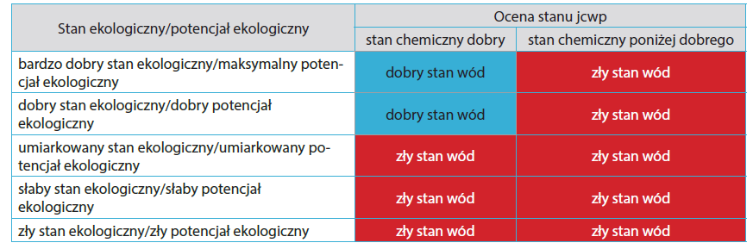
Źródło: „Raport o stanie środowiska w woj. podkarpackim w 2020 roku” – WIOŚ w Rzeszowie

      - Ocena stanu jednolitych części wód powierzchniowych na terenie Gminy Kuryłówka

Badania wód realizowane są w oparciu o wieloletnie programy monitoringu środowiska dla województwa podkarpackiego (programy te są dostępne na stronie internetowej WIOŚ w Rzeszowie). Zakres i częstotliwość badań oraz kryteria klasyfikacji stanu jednolitych części wód określają rozporządzenia wykonawcze do ustawy - Prawo wodne.
Ocenę stanu JCWP wykonuje się z zastosowaniem zasady dziedziczenia wyników. Zgodnie z wytycznymi przez to pojęcie należy rozumieć przeniesienie wyników oceny elementów biologicznych, fizykochemicznych, hydromorfologicznych oraz chemicznych na kolejny rok w przypadku, gdy nie były one objęte monitoringiem. Dziedziczenie oceny jest więc procesem aktualizacji wykonanej oceny o wyniki uzyskane w kolejnym roku realizacji państwowego monitoringu środowiska w zakresie wód powierzchniowych.
W 2018 roku Wojewódzki Inspektorat Ochrony Środowiska w Rzeszowie przeprowadził ocenę stanu wód powierzchniowych na terenie województwa podkarpackiego.
Na terenie Gminy Kuryłówka były prowadzone badania jakości wód powierzchniowych w latach 2020 - 2021. Badanym parametrem biologicznym był fitobentos oceniony na III klasę, elementy hydromorfologiczne sklasyfikowano w II klasie potencjału ekologicznego. Ze względu na przekroczone dopuszczalne średnioroczne wartości wskaźników azotu amonowego, Kjeldahla oraz fosforanów elementy fizykochemiczne są klasyfikowane poniżej II klasy. Na podstawie powyższych wyników JWCP osiągnęło umiarkowany potencjał ekologiczny oraz umiarkowany potencjał ekologiczny w obszarze chronionym a ogólny stan określany jest, jako zły.

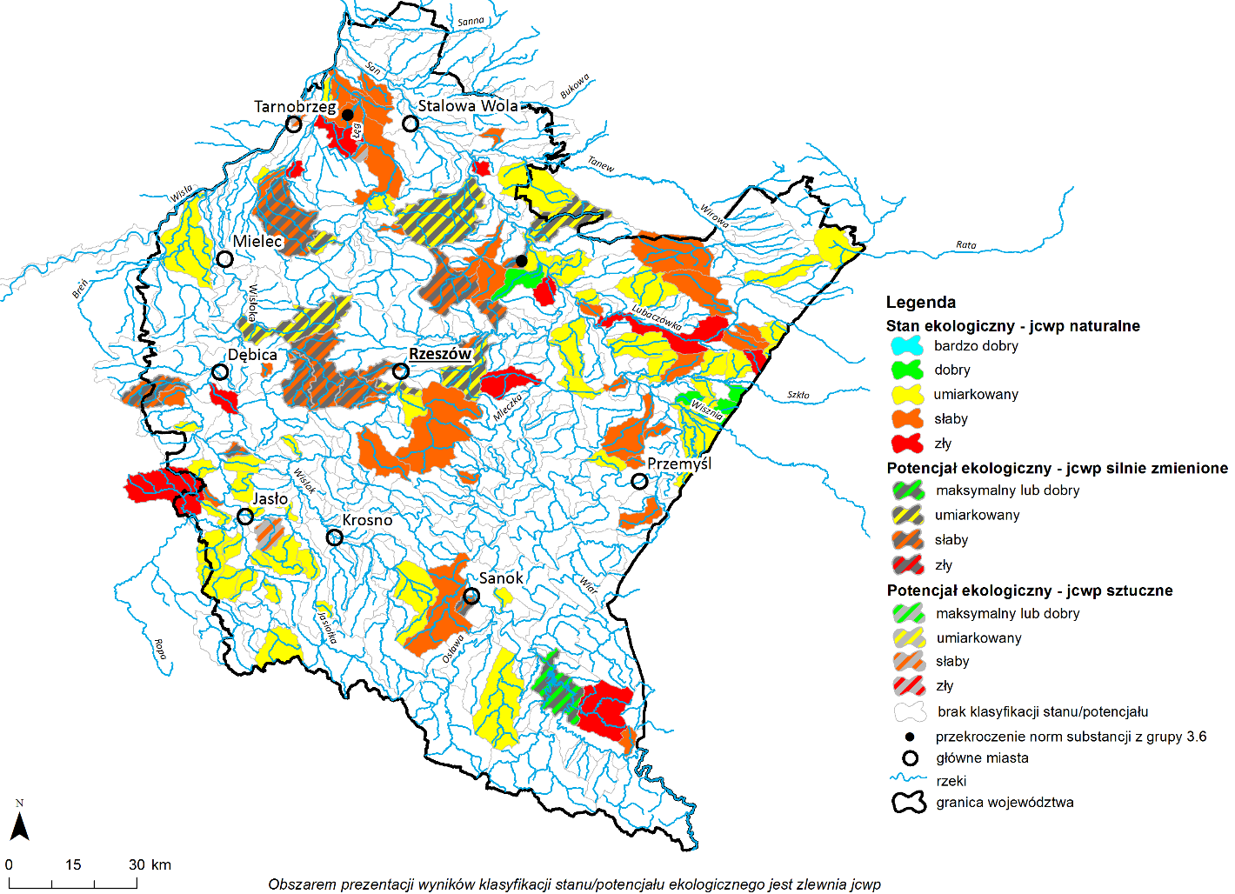

Rysunek 21. Wyniki oceny stanu/potencjału ekologicznego JCWP rzecznych województwa podkarpackiego w 2018 roku (źródło: WIOŚ)

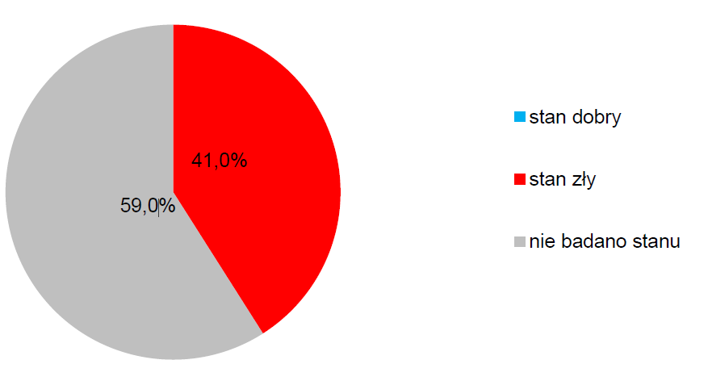
Rysunek 22 Stan JCW rzecznych w woj. podkarpackim w 2018 roku (źródło: PMŚ)
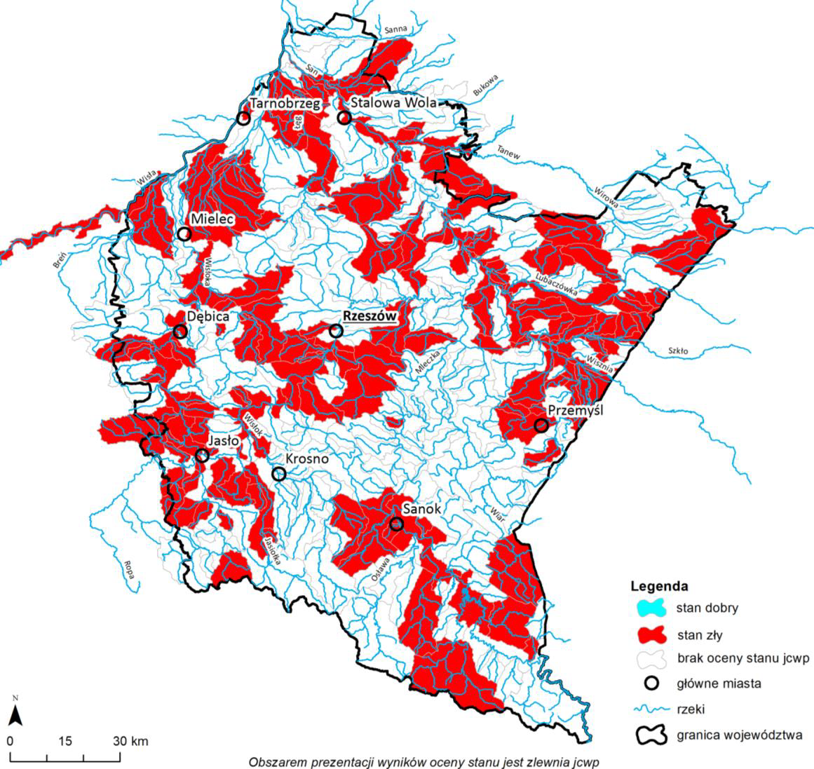
Rysunek 23. Wyniki oceny stanu jednolitych części wód powierzchniowych rzecznych w województwie podkarpackim w 2018 r. (źródło: PMŚ)

Przy ustalaniu celów środowiskowych dla jednolitych części wód powierzchniowych brano pod uwagę aktualny stan JCWP w związku z wymaganym zgodnie z RDW warunkiem niepogarszania ich stanu Cele środowiskowe dla jednolitych części wód powierzchniowych zlokalizowanych na terenie Gminy Kuryłówka są następujące:
- Dla jednolitych części wód, które należą do naturalnych części wód i silnie zmienionych części wód, których stan określono, jako zły, celem środowiskowym będzie osiągnięcie, co najmniej dobrego stanu ekologicznego. Ponadto, w celu osiągnięcia dobrego stanu ekologicznego konieczne będzie dodatkowo utrzymanie, co najmniej dobrego stanu chemicznego.
- Dla jednolitych części wód, które należą do naturalnych części wód i silnie zmienionych części wód, których stan określono, jako dobry, celem środowiskowym będzie utrzymanie, co najmniej dobrego stanu ekologicznego. Ponadto, w celu utrzymania dobrego stanu ekologicznego konieczne będzie dodatkowo utrzymanie, co najmniej dobrego stanu chemicznego.

    - Wody podziemne

Gmina Kuryłówka leży w obrębie dużej jednostki geologicznej - Karpat Zewnętrznych. W regionie tym występują dwa użytkowe piętra wodonośne: trzeciorzędowe i czwartorzędowe. Wody w pozostałych piętrach (głównie mezozoicznym) nie są użytkowane.
Zgodnie z podziałem obszaru dorzecza Górnej Wisły na jednolite części wód podziemnych, teren opracowania położony jest w jednolitej części wód podziemnych oznaczonej kodem PLGW2000136, dla której stan chemiczny i ilościowy oceniono jako dobry. Jest to część wód niezagrożona ryzykiem nieosiągnięcia ustanowionych dla niej celów środowiskowych. JCWPd o której mowa znajduje się wykazie obszarów chronionych ze względu na przeznaczenie do poboru wody na potrzeby zaopatrzenia ludności w wodę.
Celem powyższych podziałów na jednolite części wód powierzchniowych i podziemnych, było wyznaczenie jednostkowych obszarów planistycznych, dla których dokonana została identyfikacja znaczących oddziaływań antropogenicznych, określono cele środowiskowe i dokonana zostanie ocena ich spełnienia, wdrożone zostaną programy działań określone w Planie Gospodarowania Wodami na obszarze dorzecza Wisły.
W systemie ocen i klasyfikacji stanu wód wg. Ramowej Dyrektywy Wodnej dla naturalnych jednolitych części wód określa się stan ekologiczny, natomiast dla silnie zmienionych i sztucznych części wód określa się potencjał ekologiczny.
Przeważająca część obszaru objętego opracowaniem znajduje się w granicach Głównego Zbiornika Wód Podziemnych Nr 425 „Dębica – Stalowa Wola – Rzeszów”, którego granice określone decyzją Nr KDH 1/013/6037/97 MOŚZNiL z lipca 1997r. zostały skorygowane decyzją MŚ z dnia 15 grudnia 2011r. Nr DGiKGhg-4731-40/6900/55581/11/MJ. Zbiornik ten jest największym zbiornikiem wód podziemnych w północnej części województwa podkarpackiego, obejmuje fragmenty czterech dolin rzek: Wisłoki, Wisły, Sanu i Wisłoka. Poziom wodonośny budują czwartorzędowe utwory piaszczysto – żwirowe o znacznej miąższości – od 10m do 30m, sporadycznie dochodzącej do 70,0m. Zasilanie poziomu wodonośnego Zbiornika odbywa się zarówno poprzez bezpośrednią infiltrację wód opadowych, jak również poprzez dopływ lateralny spoza granic zbiornika.
Główny zbiornik wód podziemnych nr 425 Zbiornik Dębica, Stalowa Wola, Rzeszów, zajmuje znaczną część obszaru województwa podkarpackiego. Główny Zbiornik Wód Podziemnych Dębica–Stalowa Wola–Rzeszów (nr 425) ma kształt trójkąta, którego wierzchołkami są okolice Dębicy, Przeworska i Stalowej Woli. Zajmuje powierzchnię 1934 km2. Jest to struktura kopalna obejmująca fragmenty dolin czterech rzek: Wisły, Wisłoki, Sanu oraz Wisłoka. Na obszarze GZWP nr 425 użytkowe znaczenie dla zaopatrzenia w wodę pitną i przemysłową ma jedynie czwartorzędowe piętro wodonośne. Występujący tutajneogeński (mioceński) poziom wodonośny, związany z piaskowcami i piaskami kompleksu iłów krakowieckich. Jest to jednak poziom o niskich parametrach, zarówno ilościowych (mała wydajność), jak i jakościowych (wysoka mineralizacja). Warstwa wodonośna jest zbudowana ze żwirów i piasków. Na przeważającej części obszaru zbiornika stan wód oceniono, jako dobry (klasy I-III);
Gmina Kuryłówka leży na obszarze dorzecza Wisły, w regionie wodnym Górnej Wisły w obrębie jednolitej części wód podziemnych nr 120, 136.

Tabela 27 Poziomy docelowe. Źródło: WIOŚ w Rzeszowie

Jednolita część wód podziemnych |  | Ocena stanu wód |  | Ocena ryzyka nieosiągnięcia celów środowiskowych | Cel  środowiskowy
kod JCWPd | JCWPd | Ilościowego | jakościowego | Ocena ryzyka nieosiągnięcia celów środowiskowych | Cel  środowiskowy
PLGW2000120 | 120 | dobry | dobry | niezagrożona | dobry stan ilościowy i chemiczny
PLGW2000134 | 136 | dobry | dobry | niezagrożona | dobry stan ilościowy i chemiczny

Badania i ocena jakości wód podziemnych w punktach pomiarowych zostały wykonane w ramach monitoringu diagnostycznego i wykazały dobry stan chemiczny JCWPd 153 (klasa III).
Dla wszystkich JCWPd celem środowiskowym jest dobry stan ilościowy i chemiczny.
Wody podziemne z uwagi na małą wydajność warstw wodonośnych mają małe znaczenie jako źródło zaopatrzenia w wodę do picia. Ze względu na swój charakter szczelinowo-porowy narażone są na zanieczyszczenia pochodzące głównie z rolnictwa i przemysłu.
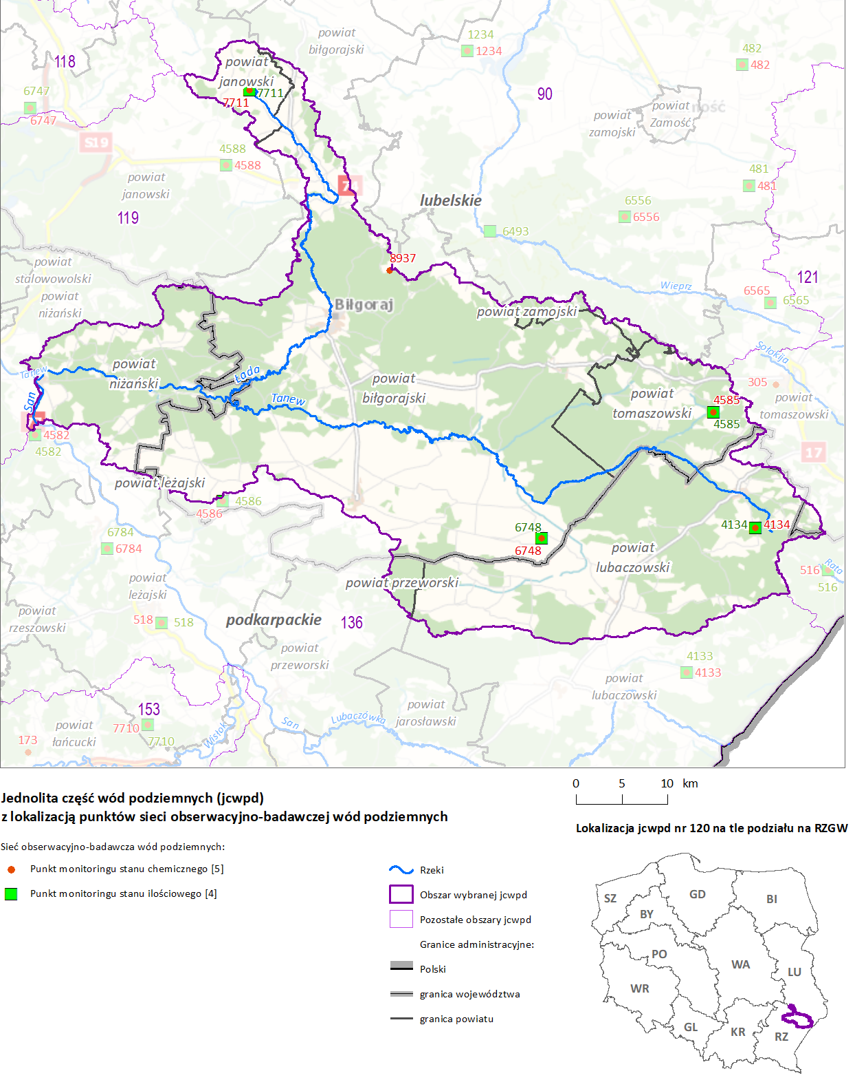
Rysunek 24 JCWPd -120
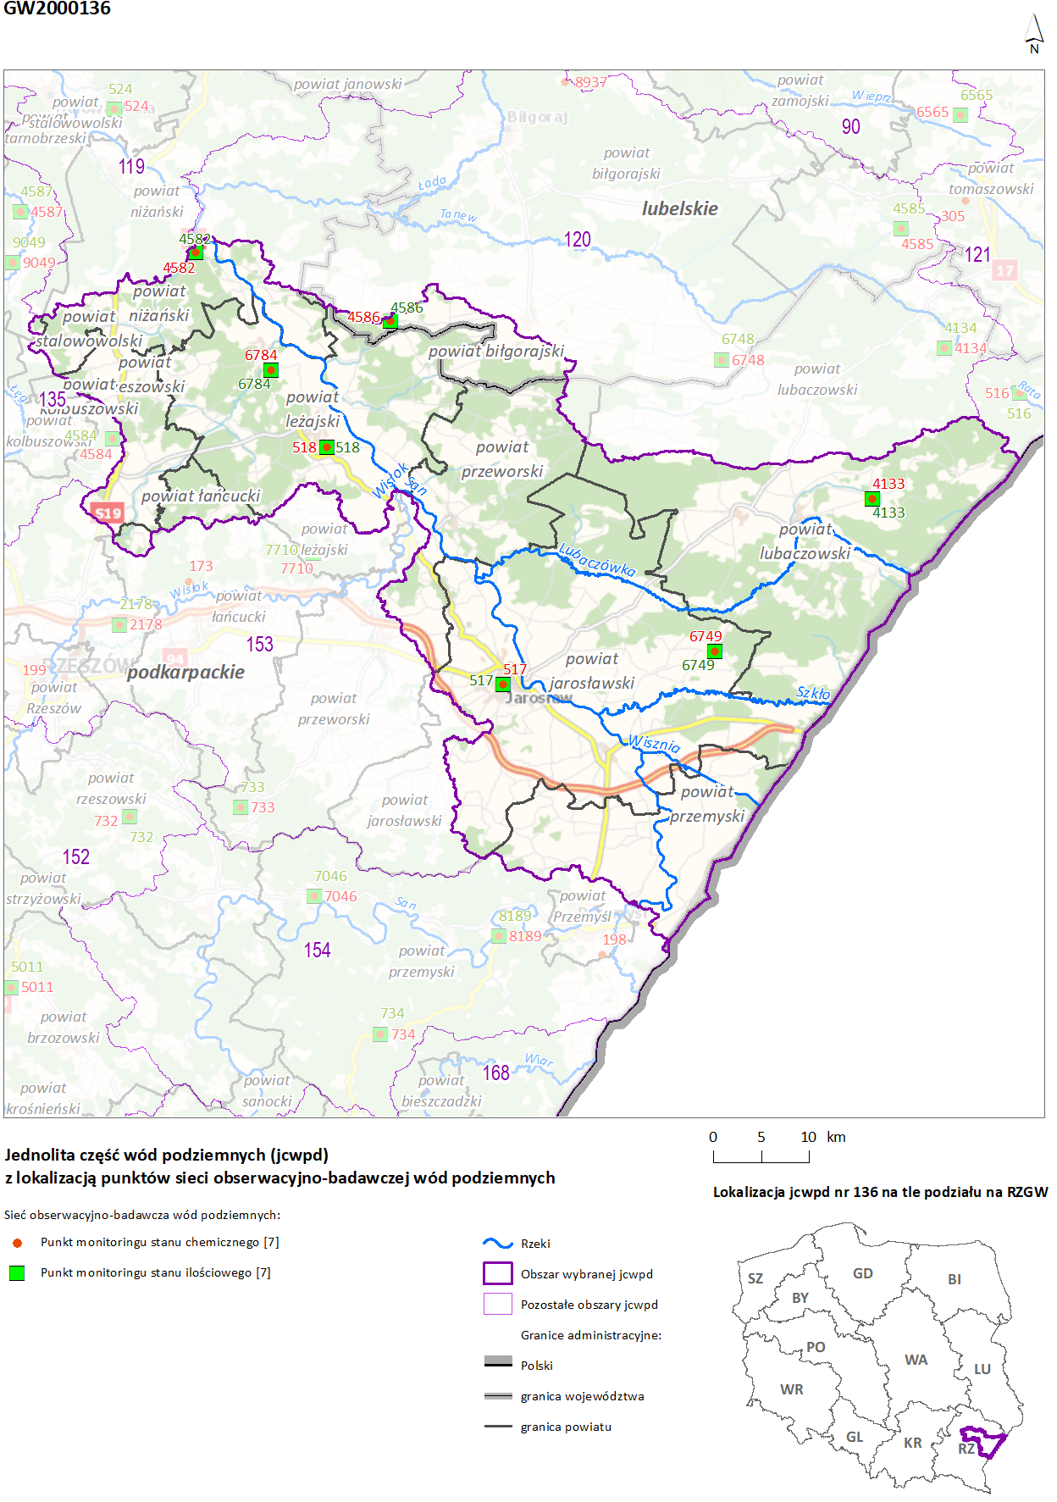
Rysunek 25 JCWPd -136
źródło: http://karty.apgw.gov.pl:4200/api/v1/jcw/pdf?code=GW2000136

      - Główne Zbiorniki Wód Podziemnych

Według Mapy obszarów głównych zbiorników wód podziemnych (GZWP) (Kleczkowski, 1990) na obszarze gminy twierdzono Główny Zbiorników Wody Podziemnej (GZWP) 425. Obszar objęty opracowaniem położony jest w obrębie Głównego Zbiornika Wód Podziemnych Nr 425 Dębica - Stalowa Wola - Rzeszów, określonego w dokumentacji hydrogeologicznej zatwierdzonej decyzją Ministra Ochrony Środowiska, Zasobów Naturalnych i Leśnictwa z dnia 18.07.1997 r. znak KDH-I/013/6037/97, którego granice zostały zmienione w „Dodatku do dokumentacji hydrogeologicznej określającej warunki hydrogeologiczne w związku z ustanawianiem obszarów ochronnych Głównego Zbiornika Wód Podziemnych nr 425 Dębica - Stalowa Wola - Rzeszów zatwierdzonym przez Ministra Środowiska decyzją znak: DGiKGhg-4731-40/6909/55581/11/MJz dnia 15.12.2011 r.
Główny zbiornik wód podziemnych nr 425 Zbiornik Dębica, Stalowa Wola, Rzeszów, zajmuje znaczną część obszaru województwa podkarpackiego. Główny Zbiornik Wód Podziemnych Dębica–Stalowa Wola–Rzeszów (nr 425) ma kształt trójkąta, którego wierzchołkami są okolice Dębicy, Przeworska i Stalowej Woli. Zajmuje powierzchnię 1934 km2. Jest to struktura kopalna obejmująca fragmenty dolin czterech rzek: Wisły, Wisłoki, Sanu oraz Wisłoka.

      - Jakość wód podziemnych

Monitoring jakości wód podziemnych prowadzony jest w ramach Państwowego Monitoringu Środowiska na poziomie krajowym (sieć krajowa) oraz w sytuacjach uzasadnionych specyficznymi potrzebami regionu, także w sieciach regionalnych. System obserwacji monitoringowych obejmuje zwykłe (słodkie) wody podziemne, których zawartość substancji rozpuszczonych (mineralizacja) nie przekracza 1000 mg/l. Badania stanu wód podziemnych w sieci krajowej prowadzi Państwowy Instytut Geologiczny, który pełni na mocy ustawy Prawo wodne Państwową służbę hydrogeologiczną.
Badania wód w sieciach regionalnych, w zakresie elementów fizykochemicznych, wykonywane są przez wojewódzkiego inspektora ochrony środowiska. Celem monitoringu jakości wód podziemnych jest dostarczenie informacji o ilości i stanie chemicznym wód podziemnych, śledzenie jego zmian oraz sygnalizacja zagrożeń w skali kraju, na potrzeby zarządzania zasobami wód podziemnych i oceny skuteczności podejmowanych działań ochronnych ukierunkowanych na osiągnięcie dobrego stanu wód, a także na potrzeby wypełnienia obowiązków sprawozdawczych wobec Komisji Europejskiej.
Wyniki badań ocenia się zgodnie z Rozporządzeniem Ministra Środowiska z dnia
21 grudnia 2015 r. (Dz.U. 2016 poz. 85) w sprawie kryteriów i sposobu oceny stanu wód podziemnych.
Klasyfikacja obejmuje pięć klas jakości wód, z uwzględnieniem przepisów w sprawie wymagań dotyczących jakości wody przeznaczonej do spożycia przez ludzi:
- klasa I – wody o bardzo dobrej jakości:
- wartości wskaźników jakości wody są kształtowane jedynie w efekcie naturalnych procesów zachodzących w warstwie wodonośnej,
- żaden ze wskaźników jakości wody nie przekracza wartości dopuszczalnych jakości wody przeznaczonej do spożycia przez ludzi,
- klasa II – wody dobrej jakości:
- wartości wskaźników jakości wody nie wskazują na oddziaływania antropogeniczne,
- wskaźniki jakości wody, z wyjątkiem żelaza i manganu, nie przekraczają wartości dopuszczalnych jakości wody przeznaczonej do spożycia przez ludzi,

- klasa III – wody zadowalającej jakości:
- wartości wskaźników jakości wody są podwyższone w wyniku naturalnych procesów lub słabego oddziaływania antropogenicznego,
- mniejsza część wskaźników jakości wody przekracza wartości dopuszczalne jakości wody przeznaczonej do spożycia przez ludzi,
- klasa IV – wody niezadowalającej jakości:
- wartości wskaźników jakości wody są podwyższone w wyniku naturalnych procesów oraz słabego oddziaływania antropogenicznego,
- większość wskaźników jakości wody przekracza wartości dopuszczalne jakości wody przeznaczonej do spożycia przez ludzi,
- klasa V – wody złej jakości:
- wartości wskaźników jakości wody potwierdzają oddziaływania antropogeniczne,
- woda nie spełnia wymagań określonych dla wody przeznaczonej do spożycia przez ludzi.
Zgodnie z Ramową Dyrektywą Wodną, dobry stan wód podziemnych oznacza stan osiągnięty przez część wód podziemnych, jeżeli zarówno jej stan ilościowy, jak i chemiczny jest określony, jako co najmniej „dobry”. Stan ilościowy oraz stan chemiczny wg „Planu gospodarowania wodami na obszarze dorzecza Wisły” dla JCWPd nr 153 określono jako dobry.
Poniżej przedstawiono główne cele środowiskowe dla wód podziemnych zgodnie z Ramową Dyrektywą Wodną - art. 4:
- zapobieganie dopływowi lub ograniczenia dopływu zanieczyszczeń do wód podziemnych,
- zapobieganie pogarszaniu się stanu wszystkich części wód podziemnych (z zastrzeżeniami wymienionymi w RDW),
- zapewnienie równowagi pomiędzy poborem, a zasilaniem wód podziemnych,
- wdrożenie działań niezbędnych dla odwrócenia znaczącego i utrzymującego się rosnącego trendu stężenia każdego zanieczyszczenia powstałego w skutek działalności człowieka.
Dla spełnienia wymogu niepogarszania się stanu części wód, dla części wód będących, w co najmniej dobrym stanie chemicznym i ilościowym, celem środowiskowym będzie utrzymanie tego stanu. W 2020 roku monitoring wód podziemnych był prowadzony na terenie całego województwa.
W ramach monitoringu diagnostycznego wód podziemnych województwa podkarpackiego badanie jakości przeprowadzone zostało na obszarach jednolitych części wód podziemnych (JCWPd).
Ocenę stanu chemicznego wód podziemnych w punkcie pomiarowym przeprowadza się, ustalając klasę jakości wód podziemnych przez porównanie wartości badanych elementów fizykochemicznych z wartościami granicznymi elementów fizykochemicznych określonymi w załączniku do rozporządzenia Ministra Środowiska z dnia 21 grudnia 2015 r. w sprawie kryteriów i sposobu oceny stanu wód podziemnych (Dz.U.2016 r., poz.85).
Klasy jakości wód podziemnych I, II, III oznaczają dobry stan chemiczny, a klasy jakości wód podziemnych IV, V oznaczają słaby stan chemiczny.
Ocena wyników badań monitoringu diagnostycznego w 2022 roku wg podziału na jednolite części wód podziemnych wykazała, że 91% sumy punktów pomiarowych badanych wód zaliczono do wód reprezentujących dobry stan chemiczny (klasy I-III). Wody o słabym stanie chemicznym (klasy IV-V) stanowiły 9% sumy punktów pomiarowych. Do wskaźników decydujących, o jakości wody zaliczono: wapń, żelazo, mangan, odczyn, wodorowęglany, temperaturę wody, azotany, fosforany, amoniak, potas, nikiel, siarczany i magnez.
Na terenie Gminy Kuryłówka w 2022 roku nie było punktów pomiarowych, natomiast był punkt na terenie powiatu Leżajskiego w Gminie Leżajsk – punkt Wierzawice i Nowa Sarzyna. Badane próby wody zakwalifikowano do klas czystości: IV (wody słabej jakości). Ocena stanu wód podziemnych w 2022 roku poza terenem gminy. Wyniki klasyfikacji przedstawiono w tabeli:

Tabela 28 Ocena jakości wód podziemnych na podstawie wyników monitoringu diagnostycznego w 2022 roku
Powiat/gmina | Gmina | Miejscowość | JCWPd | Zwierciadło wody | Końcowa klasa jakości
Lubaczowski | Narol | Dębiny | 120 | swobodne | III
Leżajski | Gmina Leżajsk | Wierzawice | 136 | swobodne | IV
Leżajski | Gmina Nowa Sarzyna | Ruda  Łańcucka | 136 | Zwierciadło napięte | IV
Źródło: „Ocena stanu jednolitych części wód powierzchniowych na terenie województwa podkarpackim za rok 2022” – GIOŚ

      - Źródła przeobrażeń wód podziemnych

Wody podziemne, podobnie jak wody powierzchniowe, stale podlegają antropopresji.
Mogą być narażone na różnego rodzaju czynniki degradujące wpływające na ich jakość i zasobność. Wśród potencjalnych i rzeczywistych źródeł zanieczyszczeń wód podziemnych występujących na terenie gminy można wyliczyć:
- transportowe: stacje paliw, szlaki komunikacyjne (możliwość przedostawania się związków ropopochodnych, zwiększony ruch samochodów, większe stężenia zanieczyszczeń pochodzących ze źródeł komunikacyjnych w glebie);
- obszary zlokalizowane w otoczeniu zakładów przemysłowych;
- atmosferyczne: związane z emisją zanieczyszczeń do atmosfery i ich opadem (z uwagi na słabe uprzemysłowienie, zanieczyszczenia atmosferyczne mają charakter drugorzędny i są związane z napływem zanieczyszczeń z innych części województwa oraz województw ościennych);
- naturalne (na skutek zalania przez powódź lub nawalne deszcze i miejsc składowania substancji niebezpiecznych).
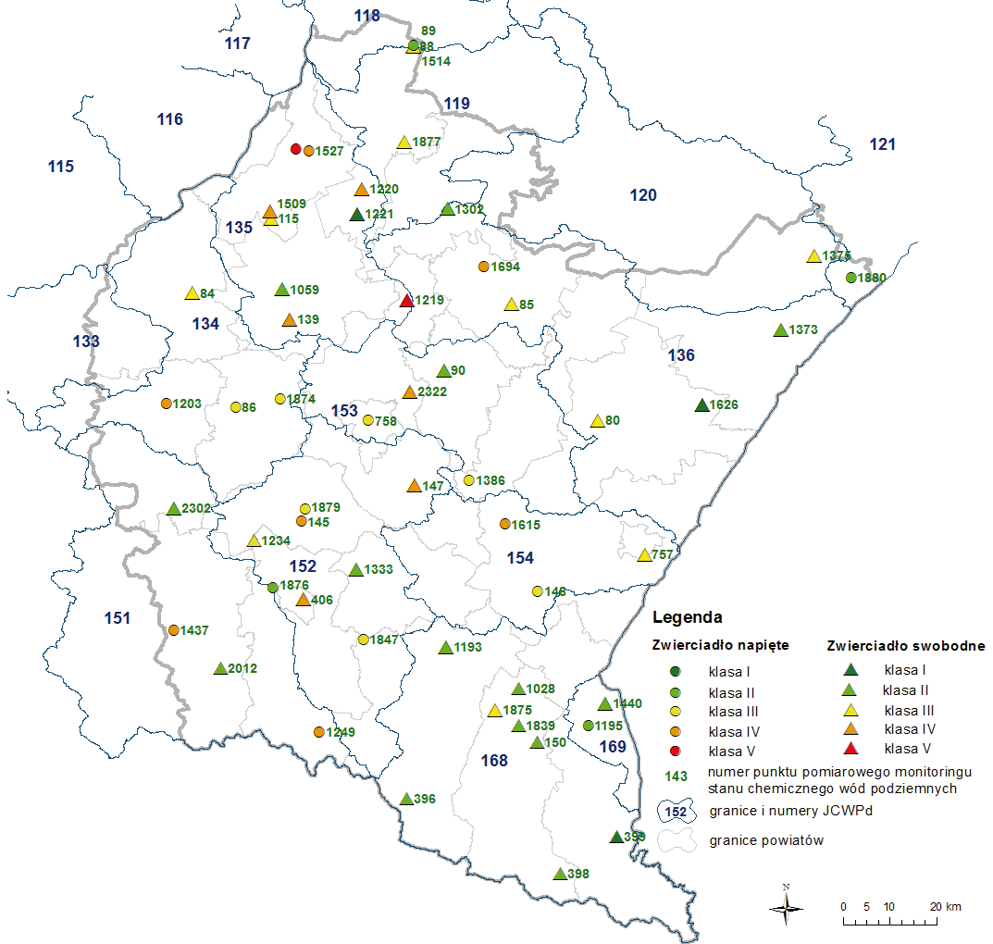
Rysunek 26 Lokalizacja punktów pomiarowych na terenie Województwa Podkarpackiego w 2017 r. – źródło: Raport o stanie środowiska w województwie podkarpackim w 2020 roku.
    - Oddziaływanie na wody powierzchniowe i podziemne

Wody, jako integralna część środowiska oraz siedliska dla zwierząt i roślin podlegają ochronie. Celem ich ochrony jest utrzymanie oraz poprawa ich jakości oraz biologicznych stosunków w środowisku wodnym i na terenach podmokłych. Cele powinny być osiągane poprzez podejmowanie działań zawartych w programie wodno-środowiskowym kraju. Działania te w szczególności powinny polegać na stopniowej redukcji i w konsekwencji eliminacji zanieczyszczeń szkodliwych dla środowiska wodnego. W obu przypadkach wskazano na konieczność utrzymania, co najmniej dobrego stanu chemicznego wód. W „Planie gospodarowania wodami na obszarze dorzecza Wisły”, na podstawie art. 4 RDW (dyrektywa 2000/60/WE Parlamentu Europejskiego i Rady z dnia 23 października 2000 r. ustanawiająca ramy wspólnotowego działania w dziedzinie polityki wodnej, tzw. Ramowa Dyrektywa Wodna), określone zostały cele środowiskowe dla wód powierzchniowych, obszarów chronionych oraz wód podziemnych. Zgodnie z zapisami w/w dokumentu, dla naturalnych części wód celem środowiskowym będzie osiągnięcie co najmniej dobrego stanu ekologicznego, natomiast dla silnie zmienionych oraz sztucznych części wód - co najmniej dobrego potencjału ekologicznego.
Większość inwestycji zawartych w Programie nie będzie powodować negatywnych skutków i oddziaływań na wody podziemne i powierzchniowe i nie będzie wpływać negatywnie na założone cele środowiskowe dla tych wód. Działania dotyczące rozbudowy sieci wodociągowej i kanalizacyjnej są inwestycjami proekologicznymi i nie przyniosą negatywnych skutków.
Zapisy Programu, wykluczają możliwość wzrostu zagrożenia wód i ziemi, powodowanego rozbudową sieci wodociągowej, modernizacją stacji uzdatniania wód oraz odprowadzaniem ścieków, przeciwnie – ich realizacja powinna spowodować uzyskanie oczekiwanych standardów ilości i jakości wód powierzchniowych i podziemnych obszaru. Cele oraz działania zapisane w POŚ w zakresie ochrony wód będą pozytywnie oddziaływać na środowisko, mimo możliwych negatywnych oddziaływań, które mają mniejszą skalę, wagę, występują raczej lokalnie, w krótkiej skali czasowej. Inwestycje liniowe przewidziane w Programie, na etapie projektowania powinny być przeanalizowane pod kątem oddziaływania na środowisko. Do takich przedsięwzięć należy zaliczyć:
- budowę kanalizacji i przyłączy kanalizacji sanitarnej, zgodnie z planami inwestycyjnymi w celu uzbrojenia nowo powstających budynków,
- budowę sieci wodociągowej i przyłączy wodociągowych dla nowo budowanych budynków.
Przedsięwzięcia te są niewątpliwie proekologiczne i służą ochronie zasobów wód. Na etapie budowy negatywnie mogą oddziaływać w następujący sposób:
- naruszenie powierzchni ziemi,
- zakłócenia ruchu drogowego (oraz związane z tym: zwiększona emisja spalin i hałasu z ruchu samochodowego, pylenie z dróg, zmniejszenie bezpieczeństwa na drodze),
- wytwarzanie odpadów budowlanych,
- emisja spalin i hałasu z maszyn budowlanych.
Budowa przyłączy kanalizacji również wpłynie przede wszystkim pozytywnie na środowisko Gminy Kuryłówka.
Wyeliminuje to przedostawanie się zanieczyszczeń z nieszczelnych zbiorników bezodpływowych do gruntu lub z niewłaściwie eksploatowanych oczyszczalni przydomowych. W ten sposób zmniejszy się zagrożenie mikrobiologiczne i eutrofizacji. Modernizacje sieci są konieczne ze względu na zużycie rur, będzie prowadzić do stałego polepszania się zasobów środowiska, ograniczy to także rozproszone zanieczyszczanie gleb i wód podziemnych.
Dla spełnienia wymogu niepogarszania stanu części wód, dla części wód będących, w co najmniej dobrym stanie chemicznym i ilościowym, celem środowiskowym będzie utrzymanie tego stanu.
Cele środowiskowe dla jednolitych części wód powierzchniowych zlokalizowanych na terenie Gminy Kuryłówka są następujące:
- dla jednolitych części wód, które należą do naturalnych części wód i silnie zmienionych części wód, których stan określono, jako zły celem środowiskowym będzie osiągnięcie, co najmniej dobrego stanu ekologicznego. Ponadto, w celu osiągnięcia dobrego stanu ekologicznego konieczne będzie dodatkowo utrzymanie, co najmniej dobrego stanu chemicznego.
- dla jednolitych części wód, które należą do naturalnych części wód i silnie zmienionych części wód, których stan określono, jako dobry celem środowiskowym będzie utrzymanie co najmniej dobrego stanu ekologicznego. Ponadto, w celu utrzymania dobrego stanu ekologicznego konieczne będzie dodatkowo utrzymanie, co najmniej dobrego stanu chemicznego.

    - Lokalizacja terenu objętego projektem Programu względem terenów szczególnego zagrożenia powodziowego

Zgodnie z Dyrektywą 2007/60/WE Parlamentu Europejskiego i Rady Europy z dnia 23.10.2007 r. w sprawie oceny ryzyka powodziowego i zarządzania nim (tzw. Dyrektywa Powodziowa) kraje członkowskie UE zobowiązane były do:
- opracowania wstępnej oceny ryzyka powodziowego (do dnia 22.12.2011 r.),
- opracowania map zagrożenia powodziowego i map ryzyka powodziowego (do dnia 22.12.2013 r.),
- opracowania planów zarządzania ryzykiem powodziowym (do dnia 22.12.2015 r.).
Obszar Gminy jest zaklasyfikowany do obszarów, na których istnieje znaczące ryzyko powodzi lub wystąpienie znaczącego ryzyka powodzi jest prawdopodobne. Dla obszarów narażonych na niebezpieczeństwo powodzi, określonych we wstępnej ocenie ryzyka powodziowego, sporządza się mapy zagrożenia powodziowego i mapy ryzyka powodziowego. Charakter terenu Gminy Kuryłówka wykazuje większe zagrożenie powodziowe. Dlatego też, aby w przyszłości zapobiec takim zagrożeniom należy utrzymać infrastrukturę w dobrym stanie, należy podejmować na bieżąco różnorodne prace, typu:
- bieżące remonty budowli regulacji cieków wodnych;
- bieżące remonty, stała konserwacja i renowacja przepustów, rowów i innych urządzeń odprowadzających wodę lub zabezpieczających odpływ;
- wycinka drzew i krzewów w korytach cieków, co przeciwdziała podnoszeniu się poziomu zwierciadła wód odpływowych oraz niszczeniu mostów bądź brzegowych ubezpieczeń dróg.
Wschodnia, środkowa i zachodnia część gminy położona jest w obszarze szczególnego zagrożenia powodzią, wyznaczonego na podstawie opracowania sporządzonego przez Dyrektora Regionalnego Zarządu Gospodarki Wodnej w Krakowie pn. „ Wyznaczenie obszarów bezpośredniego zagrożenia powodzią w zlewni Sanu, jako integralny element studium ochrony przeciwpowodziowej”, stanowiącego I etap studium ochrony przeciwpowodziowej.
Gmina Kuryłówka znajduje się w obszarze zagrożenia powodziowego. Na obszarach tych obowiązują zakazy wynikające z przepisów szczególnych. Jedynie w przypadku, gdy realizacja inwestycji nie utrudni zarządzania ryzykiem powodziowym, dyrektor RZGW zgodnie z art. 77 ustawy Prawo wodne, może w drodze decyzji zwolnić od zakazów obowiązujących na obszarach szczególnego zagrożenia powodzią, określając warunki niezbędne dla ochrony przed powodzią.
Na terenie Gminy Kuryłówka występują obszary zagrożone podtopieniami w przypadku wystąpienia deszczy nawałnicowych. Stopień zagrożenia powodziowego w dolinach rzecznych determinowany jest zarówno czynnikami naturalnymi, jak rzeźba terenu, gleba, budowa geologiczna, szata roślinna, opadami, itp. Jak również czynnikami antropogenicznymi, tj.: regulacja koryt, infrastruktura hydrotechniczna, stopień zagospodarowania dolin rzecznych.
Rzeki przepływające przez obszar gminy nie posiadają uregulowanych koryt, brak również urządzeń przeciwpowodziowych.

Na rysunku nr 28 zaznaczono tereny szczególnego zagrożenia powodziowego.
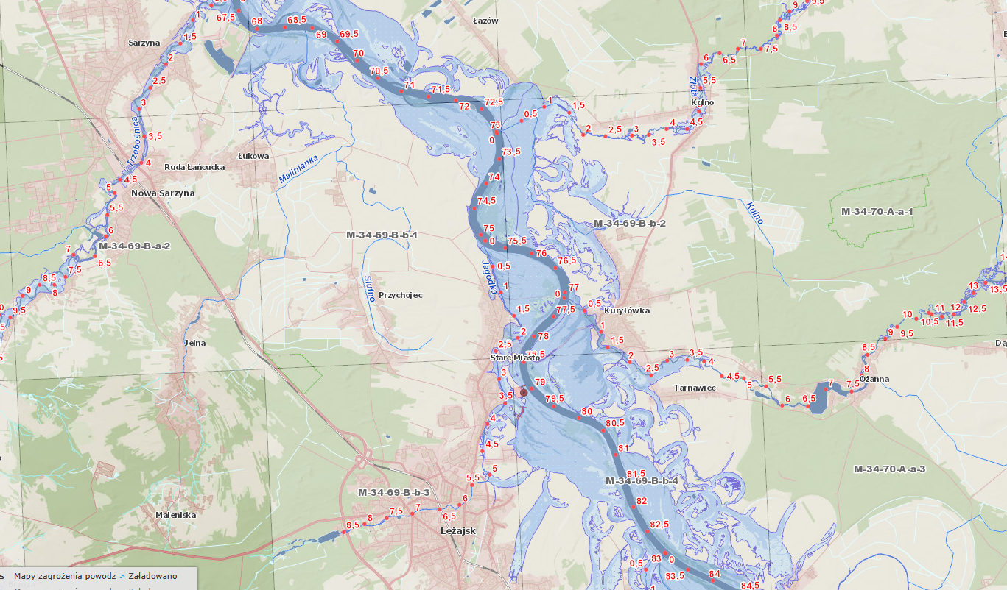
Rysunek 27 - Mapa obszarów zagrożenie powodziowego wodami 0,2%.
Źródło: Hydroportal, mapy zagrożenia powodziowego http://mapy.isok.gov.pl/imap/

Retencja wód i zagrożenie powodziowe
Zdolnością retencyjną nazywa się zdolność do gromadzenia zasobów wodnych i przetrzymywania ich w określonym czasie. Wzrost zdolności retencyjnych zlewni wynika z opóźniania spływu powierzchniowego oraz zmiany wód opadowych i roztopowych na odpływ gruntowy. Retencja pozwala na rozłożenie w czasie nadmiaru odpływających wód i powstrzymanie ich okresu deficytu. Ogólnie rozróżnia się retencję naturalną oraz sztuczną sterowaną i niesterowalną.
W przypadku małych zlewni podstawowe znaczenie dla gospodarowania ich zasobami ma tzw. Mała retencja; jest ona rozumiana, jako działania techniczne i nietechniczne mające na celu ochronę ilościową i jakościową zasobów wodnych poprzez spowalnianie obiegu wody. Małą retencję należy traktować jako działanie długofalowe i obejmujące obszar całych zlewni rzecznych. Obecnie najbardziej efektywnym sposobem zwiększania retencji jest:
- budowa małych zbiorników wodnych i oczek wodnych
- regulacja odpływu ze stawów i oczek wodnych
- gromadzenie wody w rowach melioracyjnych, kanałach
- retencjonowanie odpływów z systemów drenarskich
- zwiększenie retencji dolinowej
Głównym zadaniem małej retencji jest gromadzenie wody do bezpośredniego użycia, ale również regulacja i kontrola wody w środowisku. Realizacja obiektów małej retencji przyczynia się również do:
- spowolnienia odpływu wód powierzchniowych
- podniesienia poziomu wód gruntowych
- powstrzymania degradacji siedlisk wodno – bagiennych
- zwiększenia różnorodności biologicznej obszaru
- powstrzymania erozji terenowej
Wzrost strat powodziowych wskazuje na konieczność prowadzenia właściwej polityki związanej z prowadzeniem ochrony przed powodzią w warunkach trybu zarządzania powodzią i trybu zintegrowanej ochrony przed powodzią. Kluczowe znaczenie ma tutaj połączenie prewencji z bezpośrednią ochroną. Prewencja przeciwpowodziowa to działania wyprzedzające w obszarze zagrożonym i w zlewni, powyżej, które umożliwiają ograniczenie szkód powodziowych na danym obszarze zagrożonym powodzią:
- ograniczenie rozwoju zagospodarowania terenów zalewowych,
- dobre praktyki stosowane w warunkach rozwoju urbanizacji zlewni, których celem jest ograniczenie uszczelnienia gruntu w wyniku tej zabudowy, a tym samym zachowanie w maksymalnym stopniu naturalnego potencjału retencyjnego tego terenu,
- dobre praktyki stosowane w rolnictwie, które ograniczają erozję glebową i spływ zanieczyszczeń rolniczych do wód,
- dobre praktyki w podnoszeniu lesistości i w planowaniu struktury zalesień, które podnoszą retencyjność terenu zagrożonego oraz ograniczają spływ powierzchniowy ze zlewni wyżej położonej.
Bezpośrednia ochrona, obejmująca działania ograniczające wielkość powodzi to następujące grupy metod ochrony:
- środki techniczne: sterowana retencja zbiornikowa, mała retencja rekompensujące zabudowę i rozwój infrastruktury, poldery powodziowe,
- środki nie techniczne: powiększenie naturalnej retencji, renaturyzacja rzek i ich dolin połączone z ochroną ekosystemów.
Jednym z elementów ochrony przed powodzią jest magazynowanie wody w rezerwach przeciwpowodziowych, czyli duża i mała retencja zbiornikowa, jak również lokalna w postaci polderów oraz naturalna retencja rzeczna.
Rozwój małej retencji wpisuje się również w kierunkowe cele gospodarki wodnej Projektu Narodowej Strategii Gospodarowania Wodami do roku 2030 opracowanej w Ministerstwie Środowiska, który misą m. in.: osiągnięcie i utrzymanie dobrego stanu wód, a w szczególności ekosystemów wodnych i od wody zależnych; zaspokojenie uzasadnionych potrzeb wodnych ludności i gospodarki przy poszanowaniu zasad zrównoważonego użytkowania wód; podniesienie skuteczności ochrony w sytuacjach nadzwyczajnych (np. powódź, susza).
Realizacja programu retencji górskiej jest zgodna ze Strategią ochrony obszarów wodno - błotnych zgodnie z wykładnią Konwencji Ramsar oraz Strategią Ochrony i Zrównoważonego Użytkowania Różnorodności Biologicznej. Wsparcie dla realizacji programu stanowią, także najważniejsze krajowe akty prawne np. ustawa o ochronie przyrody, ustawa o lasach, jak również znowelizowane Prawo wodne.

Plan Zarządzania Ryzykiem Powodziowym (PZRP) dla obszaru dorzecza Wisły

Opracowany na zlecenie Prezesa Krajowego Zarządu Gospodarki Wodnej projekt Planu Zarządzania Ryzykiem Powodziowym (PZRP) dla obszaru dorzecza Wisły tworzy podstawy skutecznego zarządzania ryzykiem powodziowym. Wnioski płynące z przygotowanego planu będą także fundamentem do stworzenia katalogu dobrych praktyk w dziedzinie ochrony przeciwpowodziowej i wpłyną na rozwój branży, przyszłą strukturę zarządzania majątkiem oraz metodykę priorytetyzacji działań inwestycyjnych i wspomagających w postaci katalogu instrumentów prawnych, ekonomicznych i komunikacyjnych. Przygotowanie Planu prowadzone było przy współudziale wielu stron - interesariuszy, którzy w podziale na Zespoły Planistyczne Zlewni, Grupy Planistyczne i Komitety Sterujące brali bezpośredni udział w pracach nad kolejnymi etapami planu. Rzeczywiste uczestnictwo społeczeństwa w procesie przygotowania planów zarządzania ryzykiem powodziowym zapewniono w postaci prowadzonej akcji informacyjnej i konsultacji społecznych. Poniżej przedstawiono zidentyfikowane obszary problemowe w ramach tego programu.

Ochrona przed powodzią

W ostatnich latach nie obserwuje się powodzi, wręcz raczej uznaje się że były to lata suche. Powodem wzrostu intensywności tych zjawisk są zmiany klimatyczne oraz działalność gospodarcza człowieka, który wprowadza istotne zmiany. W przypadku wystąpienia powodzi najbardziej narażona są tereny gminy położone w dolinie Wisłoka.

Aktualizacja Programu Wodno-Środowiskowego Kraju

Program Wodno-Środowiskowy Kraju jest jednym z podstawowych dokumentów planistycznych w zakresie ochrony, gospodarowania i zarządzania zasobami wodnymi w Polsce. Został opracowany w celu programowania i koordynowania działań, które zmierzają do realizacji celów środowiskowych, takich jak:
- niepogarszanie stanu części wód;
- osiągnięcie dobrego stanu wód: dobry stan ekologiczny i chemiczny dla naturalnych części wód powierzchniowych, dobry potencjał ekologiczny i dobry stan chemiczny dla sztucznych i silnie zmienionych części wód oraz dobry stan chemiczny i ilościowy dla wód podziemnych;
- spełnienie wymagań specjalnych, zawartych w innych unijnych aktach prawnych i polskim prawodawstwie, w odniesieniu do obszarów chronionych;
- zaprzestanie lub stopniowe wyeliminowanie zrzutu substancji priorytetowych do środowiska lub ograniczone zrzuty tych substancji.
Aktualizacja Programu Wodno-Środowiskowego Kraju (APWŚK) uwzględnia podział na poszczególne kategorie jednolitych części wód powierzchniowych, podziemnych i obszarów chronionych.

Plan zarządzania ryzkiem powodziowym dla obszaru dorzecza Wisły

Nadrzędnym celem PZRP jest ograniczenie potencjalnych negatywnych skutków powodzi dla życia i zdrowia ludzi, środowiska, dziedzictwa kulturowego oraz działalności gospodarczej, poprzez realizację działań służących minimalizacji zidentyfikowanych zagrożeń. Działania te mają prowadzić m.in. do obniżenia strat powodziowych. Dla obszaru dorzecza Wisły wyznaczonych zostało 59 obszarów problemowych. W planie zarządzania ryzykiem powodziowym zidentyfikowano miejsca problemowe, dla których stwierdzono znaczące zagrożenie lub ryzyko powodziowe.
Część Gminy Kuryłówka znajduje się w zlewni Sanu, w której obszar problemowy obejmuje praktycznie całą rzekę San aż do jej ujścia do Wisły.
Cele zarządzania ryzykiem powodziowym, przedstawione w planie zarządzania ryzkiem powodziowym dla obszaru dorzecza Wisły:
1. Zahamowanie wzrostu ryzyka powodziowego
2. Obniżenie istniejącego ryzyka powodziowego
3. Poprawa systemu zarządzania ryzykiem powodziowym

Plan przeciwdziałania skutkom suszy

Jednym z głównych dokumentów planistycznych w gospodarowaniu wodami o zasięgu ogólnokrajowym jest Plan przeciwdziałania skutkom suszy (PPSS). Gmina Kuryłówka znajduje się na obszarze zaklasyfikowanym w klasach zagrożenia suszą rolniczą do klasy I - słabo zagrożone, w klasach zagrożenia suszą hydrologiczną do klasy II - umiarkowane zagrożenie, a w przypadku zagrożenia suszą hydrogeologiczną do klasy II - umiarkowane zagrożenie. Według klas łącznego zagrożenia suszą teren Gminy Kuryłówka zakwalifikowany został, jako silnie zagrożony.
Najważniejszymi celami dokumentu jest:
- skuteczne zarządzanie zasobami wodnymi dla zwiększenia dyspozycyjnych zasobów wodnych na obszarach dorzeczy,
- zwiększanie retencji na obszarach dorzeczy,
- edukacja i zarządzanie ryzykiem suszy,
- formalizacja i zaplanowanie finansowania działań służących przeciwdziałaniu skutkom suszy.

    - Problemy i zagrożenia

Skutki zmian klimatu, zwłaszcza nasilenie ekstremalnych zjawisk pogodowych, w ostatnich latach ulega pogłębieniu. Analiza danych klimatycznych z ostatniego 200-lecia wykazała następujące trendy:
- dużą zmienność temperatury powietrza z roku na rok;
- rosnący systematycznie od połowy XIX wieku trend temperatury – w ciągu 12 lat przyrost temperatury wyniósł aż 0,12°C;
- wzrost liczby wystąpień zjawisk ekstremalnych takich jak: fale upałów, nawałnice, susze, wiatry huraganowe i trąby powietrzne oraz grad;
- tendencje spadkowe liczby dni mroźnych i bardzo mroźnych;
- zmiana struktury opadów polegająca na zdecydowanym wzroście liczby dni z opadem dobowym o dużym natężeniu.
Zmiany klimatu mają i będą miały duży wpływ na gospodarkę oraz ludzi poprzez oddziaływanie na fizyczne i biologiczne elementy ekosystemów, w związku z tym wymagają rozważnego zarządzania. W sektorze energetycznym należy spodziewać się wzrostu zapotrzebowania z jednoczesnym ograniczeniem produkcji w elektrowniach wodnych, z powodu zmniejszonych zasobów i ograniczonej dostępności do wody chłodniczej, co może prowadzić do zakłóceń w dostawach energii elektrycznej. Ekstremalne zjawiska klimatyczne powodują znaczne straty społeczne i gospodarcze w tym w: budownictwie, transporcie, dostawach energii oraz wody. Niezwykle istotne z punktu widzenia uwarunkowań gminy będą zmiany w zakresie jakości i dostępności zasobów wodnych, wpływające na większość sektorów gospodarki (w tym energetykę oraz produkcję żywności). Należy oczekiwać zmian częstotliwości i intensywności powodzi i susz, które spowodują znaczne szkody finansowe i zwiększą liczbę wypadków śmiertelnych. W związku z powyższym przedstawiono rekomendowane kierunki działań adaptacyjnych dla gminy:
- odbudowa naturalnej retencji wodnej w celu zniwelowania suszy hydrologicznej i ochrony przed podtopieniami;
- dostosowania struktury upraw, agrotechniki i gatunków w rolnictwie do występującego deficytu wód i zmian temperatury powietrza oraz prowadzenie nawodnień użytków rolnych i gruntów leśnych;
- zwiększenie wykorzystania OZE (m.in. wykorzystanie znacznych zasobów wód geotermalnych).
Tabela 29 Zagadnienia horyzontalne dla obszaru interwencji poprawa jakości wód powierzchniowych i podziemnych, ochrona przed powodzią
Adaptacja do zmian klimatu | Zwiększanie pojemności obiektów „małej” i „dużej” retencji, stosowanie zielonej infrastruktury, renaturyzacja cieków wodnych, rozwój kanalizacji deszczowej.
Nadzwyczajne zagrożenia środowiska | Czasowe ograniczenia w nawadnianiu ogrodów i terenów zielonych oraz  w rolnictwie w przypadku występowania zjawiska suszy, ograniczenie możliwości zabudowy na terenach narażonych na ryzyko wystąpienia powodzi, powtórne wykorzystanie wody w procesach produkcyjnych, rozwój systemów wczesnego ostrzegania i prognozowania zagrożeń (w tym powodzi typu Flash-Flood*).
Edukacja ekologiczna | Edukacja mieszkańców w zakresie racjonalnego wykorzystywania zasobów wodnych, w tym upowszechnianie retencjonowania wód opadowych  i wykorzystywania jej do nawadniania ogrodów przydomowych, zwiększanie świadomości mieszkańców w zakresie jakości wód powierzchniowych  i podziemnych (wody termalne).
Monitoring środowisk | Dalsze prowadzenie monitoringu jakości wód i sytuacji hydrologicznej  i hydrometeorologicznej przez odpowiedzialne służby, rozwój systemów prognozowania zagrożeń oraz monitorowanie skutków nadzwyczajnych zagrożeń klimatycznych i hydrologicznych.
Źródło: Opracowanie własne
*Flash-Flood - powódź błyskawiczna (gwałtowna)

    - Analiza SWOT poprawa jakości wód powierzchniowych i podziemnych, ochrona przed powodzią

Tabela 30 Analiza SWOT - poprawa jakości wód powierzchniowych i podziemnych, ochrona przed powodzią
Czynniki  Wewnętrzne | Mocne strony | Słabe strony
Czynniki  Wewnętrzne | - opracowane mapy położenie na obszarze głównych zbiorników wód podziemnych. | - średni stan wód podziemnych oraz zły stan wód powierzchniowych,  - możliwość zanieczyszczenia wód powierzchniowych i podziemnych przez zanieczyszczenia pochodzenia komunikacyjnego.
Czynniki  zewnętrzne | Szanse | Zagrożenia
Czynniki  zewnętrzne | - prowadzenie działań eduka-cyjnych dla rolników,  - remediacja gruntów, bieżąca rekultywacja,  - regionalna działalność w zakresie ochrony przeciw-powodziowej. | - dopływ zanieczyszczeń spoza gminy,  - rosnące zagrożenie wystąpienia zjawiska suszy – w ostatnich latach obserwuje się nasilenie występowania zjawisk ekstremalnych, takich jak długotrwałe okresy suszy oraz krótkie, nawalne opady.
Źródło: Opracowanie własne

    - Tendencje zmian w zakresie jakości wód powierzchniowych i podziemnych oraz zjawiska ekstremalnych (suszy i powodzi)

Zrównoważone gospodarowanie wodami pozwoli na skuteczną ochronę przed zjawiskami ekstremalnymi (suszami i powodziami), a także umożliwi lub ułatwi dostęp do wody dobrej jakości. Ponadto zachowanie oraz przywrócenie naturalnych cech cieków wodnych będzie pozytywnie wpływało na przeciwdziałanie negatywnym skutkom zmian klimatu. Działania te również pozytywnie wpłyną na utrzymanie/osiągnięcie dobrego stanu/potencjału ekologicznego wód oraz utrzymanie/osiągnięcie dobrego stanu chemicznego wód.

  - Gospodarka wodno-ściekowa
    - Zużycie wody

Właściwa gospodarka wodna polega na zabezpieczeniu odpowiedniej ilości i jakości wody na potrzeby ludności, przemysłu i rolnictwa w sposób oszczędny i racjonalny, zwłaszcza na obszarach, gdzie występują deficyty wody.
Na przestrzeni lat 2015 – 2023 ogólna ilość zużytej na terenie gminy wody kształtowała się następująco:

Tabela 31 Ilość wody dostarczonej gospodarstwom domowym na terenie Gminy Kuryłówka
Nazwa | Ogółem [tys. m³]
Nazwa | 2017 | 2018 | 2019 | 2020 | 2021 | 2022 | 2023
Gmina Kuryłówka | 124,0 | 129,2 | 133,6 | 134,2 | 132,7 | 136,9 | 130,5
Źródło: GUS https://bdl.stat.gov.pl/BDL
Tabela 32 Ilość zużywanej wody na 1 mieszkańca w ciągu roku na terenie Gminy Kuryłówka
Nazwa | Zużycie wody na 1 mieszkańca w roku [m³]
Nazwa | 2017 | 2018 | 2019 | 2020 | 2021 | 2022 | 2023
Gmina Kuryłówka | 21,8 | 22,6 | 23,3 | 23,9 | 23,8 | 24,8 | 23,7
Źródło: GUS https://bdl.stat.gov.pl/BDL
Nazwa | Ludność korzystająca z sieci wodociągowej w roku
Nazwa | 2017 | 2018 | 2019 | 2020 | 2021 | 2022 | 2023
Nazwa | [osoba]
Powiat leżajski | 66 165 | 66 137 | 66 030 | 64 703 | 64 315 | 63 900 | 63 633
Gmina Kuryłówka | 5 036 | 5 087 | 5 080 | 5 021 | 4 954 | 4 896 | 4 915
Tabela 33 Ilość mieszkańców korzystających z sieci wodociągowej na terenie Gminy Kuryłówka
Źródło: GUS https://bdl.stat.gov.pl/BDL

Tabela 34 Długość czynnej sieci rozdzielczej na terenie Gminy Kuryłówka
Nazwa | Długość czynnej sieci rozdzielczej w roku
Nazwa | 2017 | 2018 | 2019 | 2020 | 2021 | 2022 | 2023
Nazwa | [km] | [km] | [km] | [km] | [km] | [km] | [km]
Powiat leżajski | 620,3 | 642,1 | 643,8 | 651,8 | 656,7 | - | -
Gmina Kuryłówka | 75,8 | 75,8 | 75,8 | 75,8 | 75,8 | - | -
Źródło: GUS https://bdl.stat.gov.pl/BDL

Tabela 35 Przyłącza prowadzące do budynków mieszkalnych i zbiorowego zamieszkania na terenie Gminy Kuryłówka
Nazwa | Przyłącza prowadzące do budynków mieszkalnych i zbiorowego zamieszkania w roku
Nazwa | 2017 | 2018 | 2019 | 2020 | 2021 | 2022 | 2023
Nazwa | [szt.] | [szt.] | [szt.] | [szt.] | [szt.] | [szt.] | [szt.]
Powiat leżajski | 14 740 | 14 918 | 15 270 | 15 585 | 15 729 | 15 784 | 15 982
Gmina Kuryłówka | 1 418 | 1 474 | 1 510 | 1 546 | 1 568 | 1 463 | 1 508
Źródło: GUS https://bdl.stat.gov.pl/BDL

    - Opis systemu wodociągowego

Gmina zwodociągowana jest w dużym stopniu, a długość sieci wodociągowej na koniec 2023 roku wg danych GUS przedstawia się następująco:
- sieć magistralna i sieć rozdzielcza (75,8 km – wg danych Urzędu Gminy)
- przyłącza wodociągowe (1508 szt.).

Wszystkie miejscowości w Gminie Kuryłówka posiadają sieć wodociągową, a istniejące ujęcia zapewniają zaopatrzenie w wodę dobrej jakości. Każda miejscowość Gminy jest zaopatrywana w wodę poprzez system sieci wodociągowej oparty na poborze wód podziemnych ze studni głębinowych. Sieć wodociągowa wykonana jest z rur PCV i uzbrojona w zasuwy odcinające sieciowe i węzłowe oraz hydranty przeciwpożarowe. Jej nieustanna modernizacja ma na celu poprawę jakości dostarczanej wody i zapobieganie awariom w przyszłości.
W 2023 roku Ilość wody sprzedanej w m³ wyniosła– 130 500 m³.
Zaopatrzenie w wodę gminy Kuryłówka odbyw. z wykorzystaniem istniejących ujęć wody.
System zaopatrzenia gminy w wodę przewiduje:
a) dostarczanie wody do celów bytowo-gospodarczych i drobnego przemysłu:
- z istniejącego ujęcia wód wgłębnych w miejscowości Kuryłówka składającego się z dwóch studni wierconych o łącznej wydajności Q maxh = 27,00 m³/h i stacji uzdatniania wody o przepustowości = 594,00 m³/d, zasilane są miejscowości: Kuryłówka, Kulno, Tarnawiec;
- z istniejącego ujęcia wody w miejscowości Brzyska Wola składającego się z dwóch studni wierconych o łącznej wydajności Q maxh = m³/h i stacji uzdatniania wody o przepustowości 240,00 m3/d, zasilane są miejscowości: Brzyska Wola, Wólka Łamana i Słoboda;
- z istniejącego ujęcia w miejscowości Dąbrowica składającego się z czterech studni wierconych o łącznej wydajności Q maxh = m³/h i stacji uzdatniania wody o przepustowości 211,5 m³/d, zasilane są miejscowości: Dąbrowica, Ożanna i Kolonia Polska;
- z wodociągu komunalnego w miejscowości Cieplice (w gminie Adamówka) zasilane będzie osiedle PGR Cieplice;
b) zaopatrzenie gminy w wodę sieciami wodociągowymi połączonymi w układzie zamkniętym (połączenie ujęć spowoduje wyrównanie ciśnienia w sieci oraz zwiększy niezawodność działania systemu zaopatrzenia w wodę);
c) zaopatrzenie w wodę zabudowy rozproszonej we własnym zakresie - z sieci komunalnej, bądź z własnego ujęcia.

    - System kanalizacyjny na terenie Gminy Kuryłówka

Tabela 36 Długość czynnej sieci kanalizacyjnej, liczba przyłączy, bilans ilości ścieków z terenu Gminy Kuryłówka – dane GUS za rok 2023
Nazwa | Długość czynnej sieci kanalizacyjnej | Przyłącza prowadzące do budynków mieszkalnych i zbiorowego zamieszkania | Ścieki bytowe odprowadzone siecią kanalizacyjną | Liczba ludność korzystającej z sieci kanalizacyjnej
Gmina Kuryłówka | [km] | [szt.] | [tys.m³] | Szt.
Gmina Kuryłówka | 139,9 | 1222 | 121,6 | 3 884
Źródło: GUS https://bdl.stat.gov.pl/BDL

Tabela 37 Długość czynnej sieci kanalizacyjnej w Gminy Kuryłówka
Nazwa | Długość czynnej sieci kanalizacyjnej
Nazwa | 2017 | 2018 | 2019 | 2020 | 2021 | 2022 | 2023
Nazwa | [km] | [km] | [km] | [km] | [km] | [km] | [km]
Powiat Leżajski | 579,0 | 596,2 | 635,5 | 639,5 | 675,1 | 780,2 | 829,1
Gmina Kuryłówka | 111,5 | 111,5 | 111,5 | 111,5 | 111,5 | 139,9 | 139,9
Źródło: GUS https://bdl.stat.gov.pl/BDL

Tabela 38 Liczba przyłączy prowadzących do budynków mieszkalnych i zbiorowego zamieszkania w Gminie Kuryłówka
Nazwa | Przyłącza prowadzące do budynków mieszkalnych i zbiorowego zamieszkania
Nazwa | 2017 | 2018 | 2019 | 2020 | 2021 | 2022 | 2023
Nazwa | [szt.] | [szt.] | [szt.] | [szt.] | [szt.] | [szt.] | [szt.]
Powiat Leżajski | 8 989 | 9 181 | 9 882 | 10 123 | 10 894 | 11 349 | 11 866
Gmina Kuryłówka | 1 069 | 1 096 | 1 109 | 1 118 | 1 136 | 1 035 | 1 222
Źródło: GUS https://bdl.stat.gov.pl/BDL

Tabela 39 Liczba ludności korzystającej z sieci kanalizacyjnej
Nazwa | Liczna ludności korzystającej z sieci kanalizacyjnej
Nazwa | 2017 | 2018 | 2019 | 2020 | 2021 | 2022 | 2023
Nazwa | [szt.] | [szt.] | [szt.] | [szt.] | [szt.] | [szt.] | [szt.]
Powiat Leżajski | 45 234 | 45 414 | 46 434 | 45 653 | 46 395 | 46 656 | 46 964
Gmina Kuryłówka | 3 836 | 3 890 | 3 888 | 3 842 | 3 804 | 3 686 | 3 884
Źródło: GUS https://bdl.stat.gov.pl/BDL

    - Oczyszczalnie ścieków. Bilans odprowadzanych ścieków

Tabela 40 Bilans ścieków oczyszczanych biologicznie z terenu Gminy Kuryłówka
Oczyszczane biologicznie
2017 | 2018 | 2019 | 2020 | 2021 | 2022 | 2023
[tys. m³] | [tys. m³] | [tys. m³] | [tys. m³] | [tys. m³] | [tys. m³] | [tys. m³]
90,1 | 91,8 | 96,3 | 107,6 | 105,6 | 103,6 | 121,6
Źródło: GUS https://bdl.stat.gov.pl/BDL
Tabela 41 Liczba ludności korzystającej z oczyszczalni ścieków na terenie Gminy Kuryłówka
 | Ludności korzystająca z oczyszczalni ścieków
Nazwa | 2017 | 2018 | 2019 | 2020 | 2021 | 2022 | 2023
Nazwa | Mk | Mk | Mk | Mk | Mk | Mk | Mk
Powiat Leżajski | 45 234 | 45 414 | 46 434 | 45 653 | 46 395 | 46 656 | 46 964
Gmina Kuryłówka | 3 836 | 3 890 | 3 888 | 3 842 | 3 804 | 3 686 | 3 884
Źródło: GUS https://bdl.stat.gov.pl/BDL

Rozwiązanie gospodarki ściekowej na terenie gminy stanowi jedno z priorytetowych zadań gminy. Celem działań w tej dziedzinie jest likwidacja niekorzystnych dysproporcji między systemami zaopatrzenia w wodę oraz odprowadzania i oczyszczania ścieków, jak również ochrona Głównego Zbiornika Wód Podziemnych nr 425 Dębica – Stalowa Wola – Rzeszów.
W dziedzinie odprowadzania i oczyszczania ścieków sanitarnych na obszarze gminy określono następujące kierunki rozwoju:
- przewidywamo budowę w jak najkrótszym czasie systemów zbiorowej kanalizacji sanitarnej we wszystkich jednostkach osadniczych gminy z odprowadzeniem ścieków do wysokoefektywnych oczyszczalni;
- kanalizacją sanitarną na obszarze gminy winny być objęte w pierwszej kolejności tereny zabudowy mieszkaniowej zwartej, obiekty użyteczności publicznej, tereny działalności produkcyjnej i usługowej oraz tereny usług związanych z turystyką i rekreacją;
- odprowadzenie ścieków z zabudowy rozproszonej poza obszarami zabudowanymi i przeznaczonymi pod zabudowę) winno być zapewnione we własnym zakresie - do gminnej sieci kanalizacyjnej, bądź przez budowę indywidualnych przydomowych oczyszczalni ścieków;
- system odprowadzenia i oczyszczania ścieków sanitarnych na terenie gminy realizowany był zgodnie z "Programem ogólnym kanalizacji sanitarnej dla Gminy Kuryłówka".
"Program kanalizacji sanitarnej" zakładał odprowadzenie ścieków z 9 sołectw (Kuryłówka, Tarnawiec, Kulno, Ożanna, Dąbrowica, Brzyska Wola, Kolonia Polska, Wólka Łamana oraz Słoboda ) gminy Kuryłówka na projektowaną oczyszczalnię w Leżajsku.
Jedynie wieś Jastrzębiec z uwagi na znaczne oddalenie od najbliższej miejscowości gminy oraz występowanie lasów od strony wschodniej nie może być włączona do wspólnej kanalizacji gminnej. Ścieki z tego sołectwa mogą być oczyszczane na lokalnej małej oczyszczalni ścieków o przepustowości około 40 m3/d, której lokalizację wskazania w południowo-zachodniej części Jastrzębca. Istnieje również możliwość przesyłu ścieków do sąsiedniej miejscowości Dąbrówka w gminie Potok Górny.
Przyjęta koncepcja kanalizacji gminnej zakładała zebranie ścieków dwoma głównymi ciągami ze wszystkich 9 sołectw do jednego punktu zlokalizowanego mniej więcej w środku miejscowości Tarnawiec, a stamtąd jednym kolektorem tłocznym do wspólnej dla gminy Kuryłówka i części gminy Leżajsk (Piskorowice, Rzuchów) przepompowni ścieków usytuowanej przed rzeką San.
Ścieki z przepompowni są tłoczone kolektorem do oczyszczalni ścieków. Wybudowano sieć kanalizacji w układzie grawitacyjno - tłocznym. Odbiornikiem ścieków oczyszczonych jest rzeka San. Obecnie długość sieci kanalizacyjnej Gminie Kuryłówka wynosi 139,9 km, siecią objętych jest 3884 mieszkańców gminy. Na Tereni Gminy Kuryłówka z roku na rok obserwuje się wzrost ludności korzystającej z oczyszczalni ścieków, sieć kanalizacyjna jest systematycznie rozbudowywana, wzrasta ilość ścieków odprowadzanych do oczyszczalni, co obrazują powyższe tabele.

    - Systemy indywidualne gospodarki ściekowej

Zgodnie z ustawą Prawo wodne w miejscach, gdzie budowa systemów kanalizacyjnych nie przyniosłaby korzyści dla środowiska lub powodowałaby nadmierne koszty, należy stosować systemy indywidualne lub inne rozwiązania zapewniające ochronę środowiska. Do rozwiązań takich zaliczyć należy: zbiorniki bezodpływowe, przydomowe oczyszczalnie ścieków.

    - Zbiorniki bezodpływowe

Ustawa o utrzymaniu porządku i czystości w gminach nakłada na gminy obowiązek prowadzenia ewidencji zbiorników bezodpływowych w celu kontroli częstotliwości ich opróżniania. Dzięki ewidencji łatwiej jest określić stan, zagrożenia i potrzeby ochrony środowiska, a także kontrolować warunki utrzymania czystości i porządku przez właścicieli nieruchomości (brak zawierania umów). Jest to obecnie ważny problem w kwestii eksploatacji zbiorników bezodpływowych, ponieważ większość eksploatowanych zbiorników to urządzenia stare, które nie gwarantują szczelności. Prowadzi to do bezpośredniego zagrożenia środowiska, a zwłaszcza wód gruntowych i powierzchniowych.

Tabela 42 Wykaz liczby zbiorników bezodpływowych
Jednostka terytorialna | Zbiorniki bezodpływowe
Jednostka terytorialna | 2015 | 2016 | 2017 | 2018 | 2019 | 2020 | 2021 | 2022 | 2023
Jednostka terytorialna | szt.
Gmina Kuryłówka | 270 | 252 | 228 | 246 | 242 | 242 | 248 | 152 | 113
Źródło: GUS Bank Danych Regionalnych

    - Przydomowe oczyszczalnie ścieków

Zgodnie z ustawą o utrzymaniu czystości i porządku w gminach (art. 3, ust. 3) do zadań własnych gminy należy również prowadzenie ewidencji przydomowych oczyszczalni ścieków w celu kontroli częstotliwości i sposobu pozbywania się komunalnych osadów ściekowych.
W poszczególnych gospodarstwach korzysta się ze zbiorników bezodpływowych, tzw. szamb, których na obszarze Gminy funkcjonuje 113.
Na terenie gminy zlokalizowanych jest 62 przydomowych oczyszczalni ścieków.

Właściwa gospodarka wodna polega na zabezpieczeniu odpowiedniej ilości i jakości wody na potrzeby ludności, przemysłu i rolnictwa w sposób oszczędny i racjonalny, zwłaszcza na obszarach, gdzie występują deficyty wody.

Zgodnie z ustawą Prawo wodne w miejscach, gdzie budowa systemów kanalizacyjnych nie przyniosłaby korzyści dla środowiska lub powodowałaby nadmierne koszty, należy stosować systemy indywidualne lub inne rozwiązania zapewniające ochronę środowiska. Do rozwiązań takich zaliczyć należy: zbiorniki bezodpływowe, przydomowe oczyszczalnie ścieków.

    - Problemy i zagrożenia

Tabela 43 Zagadnienia horyzontalne dla obszaru interwencji gospodarka wodno-ściekowa
Adaptacja do zmian klimatu | Lokalizowanie nowych osiedli na terenach odpływowych i wyposażanie ich w sprawny system odwadniania, wprowadzanie nowych technologii ograniczających zużycie wody o wysokiej jakości, redukujących wodochłonność, uszczelnianie sieci wodociągowych i kanalizacyjnych.
Nadzwyczajne zagrożenia środowiska | Zastosowanie w sytuacjach nadzwyczajnego zagrożenia (np. suszy) procedur związanych z ograniczeniem zużycia wody.
Edukacja ekologiczna | Realizacja działań edukacyjnych (szkoleń, akcji informacyjnych, spotkań z ekspertami itp.) w zakresie prowadzenia racjonalnej gospodarki wodno- ściekowej gospodarstwach domowych.
Monitoring środowiska | Stała współpraca z WIOŚ celem pozyskiwania najbardziej aktualnych danych w zakresie monitoringu wód powierzchniowych oraz gleb.
Źródło: Opracowanie własne

    - Analiza SWOT dla obszaru interwencji gospodarka wodno-ściekowa

W tabeli 49 przedstawiono analizę SWOT dla obszaru interwencji gospodarka wodno-ściekowa.

Tabela 44 Analiza SWOT - gospodarka wodno-ściekowa
Czynniki wewnętrzne | Mocne strony | Słabe strony
Czynniki wewnętrzne | - duża liczba podmiotów działających w zakresie opróżniania zbiorników bezodpływowych i transportu nieczystości ciekłych, gwarantująca odpowiednią dostępność usług oraz jakość ich wykonania.  - Gmina jest w pełni zwodociągowana  i skanalizowana
Czynniki zewnętrzne | Szanse | Zagrożenia
Czynniki zewnętrzne | - możliwości pozyskania dofinansowania na realizację inwestycji z zakresu budowy kanalizacji oraz wymianę zbiorników bezodpływowych na przydomowe oczyszczalnie. | - brak uzasadnienia ekonomicznego do budowy sieci kanalizacyjnej na obszarach o małej gęstości zaludnienia,  - szybko zachodzące zmiany w zakresie uregulowań prawnych związanych z eksploatacją obiektów gospodarki wodno-ściekowej.
Źródło: Opracowanie własne

    - Tendencje zmian w zakresie odprowadzania i oczyszczania ścieków komunalnych

W ciągu ostatnich lat obserwuje się korzystne zmiany w zakresie odprowadzania i oczyszczania ścieków komunalnych, wynikające między innymi z inwestycji prowadzonych w ramach Krajowego Programu Oczyszczania Ścieków Komunalnych, co będzie miało pozytywny wpływ na jakość wód powierzchniowych i podziemnych (w tym przypadku efekty mogą być widoczne dopiero po wielu latach). Maleje ilość ścieków komunalnych odprowadzonych do środowiska. Bardzo ważnym wskaźnikiem jest odsetek ludności korzystającej z sieci kanalizacyjnej.

  - Gospodarka odpadami (opracowano na podstawie Analizy Stanu Gospodarki Odpadami Komunalnymi na terenie Gminy Kuryłówka za 2023 rok)
    - Opis systemu gospodarowania odpadami komunalnymi na terenie Gminy Kuryłówka

Zgodnie z art. 9e ust. 1 pkt 2 ustawy o utrzymaniu czystości i porządku w gminach podmiot odbierający odpady komunalne od właścicieli nieruchomości jest obowiązany do przekazywania zmieszanych odpadów komunalnych oraz odpadów zielonych bezpośrednio do regionalnej instalacji do przetwarzania odpadów komunalnych.
Nowym systemem gospodarowania odpadami komunalnymi na terenie Gminy Kuryłówka zostały objęte od 1 lipca 2013 roku nieruchomości zamieszkałe przez mieszkańców. W myśl art. 6d ustawy o utrzymaniu czystości i porządku w gminach, wójt, burmistrz lub prezydent miasta jest obowiązany zorganizować przetarg na odbieranie odpadów komunalnych od właścicieli nieruchomości, o których mowa w art. 6c tejże ustawy albo przetarg na odbieranie i zagospodarowanie tych odpadów.
Obowiązkiem podmiotu odbierającego odpady komunalne od właścicieli nieruchomości jest przekazywanie selektywnie zabranych odpadów komunalnych do instalacji odzysku i unieszkodliwiania odpadów zgodnie z hierarchią postępowania z odpadami, o której mowa w ustawie o odpadach.
Hierarchia ta przedstawia się następująco:
1) zapobieganie powstawaniu odpadów,
2) przygotowywanie do ponownego użycia,
3) recykling,
4) inne procesy odzysku,
5) unieszkodliwianie.
Natomiast odpady komunalne zmieszane i odpady zielone należy bezpośrednio przekazać do regionalnej instalacji do przetwarzania odpadów komunalnych.
Gospodarowanie odpadami komunalnymi należy do zadań własnych gminy, a właściwe postępowanie z odpadami jest na chwilę obecną priorytetem w dziedzinie ochrony środowiska. Ponadto, w myśl ustawy o odpadach zakazano przetwarzania zmieszanych odpadów komunalnych oraz odpadów zielonych poza obszarem regionu gospodarki odpadami komunalnymi, na którym zostały wytworzone.
W okresie od 1 stycznia do 31 grudnia 2023 r. odbiór odpadów komunalnych na terenie Gminy Kuryłówka z nieruchomości zamieszkałych odbywał się na podstawie ustawy z dnia 13 września 1996 r. (Dz.U.2024.399t.j.) o utrzymaniu czystości i porządku w gminach.
System gospodarki odpadami na terenie gminy Kuryłówka oparty jest o ww. akty prawne oraz założenia zapisane w Planie Gospodarki Odpadami dla Województwa Podkarpackiego.
Plan Gospodarki Odpadami dla Województwa Podkarpackiego, o które musi być oparty system gospodarowania odpadami na terenie gminy Kuryłówka:
- Zwiększenie udziału odzysku, w szczególności recyklingu, szkła, metali, tworzyw sztucznych oraz papieru i tektury, a także odzysk z energii odpadów.
- Objęcie zorganizowanym systemem odbierania odpadów komunalnych, w tym odpadów niebezpiecznych, wielkogabarytowych i budowlanych wszystkich mieszkańców województwa.
- Wyeliminowanie praktyki nielegalnego składowania odpadów.
- Zmniejszenie ilości odpadów komunalnych ulegających biodegradacji unieszkodliwianych przez składowanie.

Działania w zakresie selektywnego zbierania odpadów na terenie województwa podkarpackiego obejmują:
- Prowadzenie selektywnego zbierania i odbierania następujących frakcji odpadów komunalnych:
- Papieru i tektury;
- metali;
- tworzyw sztucznych;
- szkła;
- opakowań wielomateriałowych;
- odpadów komunalnych ulegających biodegradacji;
- zużytych baterii i akumulatorów;
- zimnego popiołu, żużlu;
- przeterminowanych leków;
- przeterminowanych chemikaliów;
- zużytego sprzętu elektrycznego i elektronicznego;
- mebli i innych odpadów wielkogabarytowych;
- zużytych opon;
- tekstyliów i odzieży;
- odpadów niebezpiecznych;
- odpady niekwalifikujące się do odpadów medycznych powstałych
w gospodarstwie domowym w wyniku przyjmowania produktów leczniczych
w formie infekcji i prowadzenia monitoringu poziomu substancji we krwi,
w szczególności igieł i strzykawek.
- Odpady zebrane selektywnie należy gromadzić w sposób zapobiegający ich zmieszaniu.
- Organizacja w gminach Punktów Selektywnego Zbierania Odpadów Komunalnych (PSZOK).
Odpady komunalne z terenu gminy Kuryłówka odbierane są przez Zakład Gospodarki Komunalnej Sp. z o.o. w Kuryłówce.

Możliwości przetwarzania zmieszanych odpadów komunalnych związane są z ich zagospodarowaniem w poszczególnych instalacjach do odzysku (głównie instalacje mechaniczno-biologiczne przetwarzania odpadów komunalnych) lub unieszkodliwiania (głównie składowanie odpadów na składowiskach).
Na podstawie obowiązującego w Polsce prawa podmiot odbierający odpady komunalne od właścicieli nieruchomości jest obowiązany do przekazywania zmieszanych odpadów komunalnych, odpadów zielonych oraz pozostałości z sortowania odpadów komunalnych przeznaczonych do składowania do instalacji do przetwarzania odpadów komunalnych.
W 2023 r. funkcjonowały instalacje do przetwarzania zmieszanych odpadów komunalnych:
- Sortownia surowców wtórnych Baza MZK Leżajsk, ul. Podolszyny 1, 37-300 Leżajsk;
- Sortownia odpadów zmieszanych i z selektywnej zbiórki, kompostownia w Sigiełkach Zakład Gospodarki Komunalnej Sp. z o.o. w Krzeszowie ul. Biłgorajska 16, 37-418 Krzeszów;
- Składowisko odpadów innych niż niebezpieczne i obojętne w Sigiełkach;
- Polska Korporacja Recyklingu Sp. z o.o. Zakład Przetwarzania Zużytego Sprzętu Elektrycznego i Elektronicznego, ul. Metalurgiczna 15c, 234 Lublin;
- GPR Guma i Plastik Recykling Sp. z o.o. ul. Św. Jana Pawła II 18, 37-205 Zarzecze;
- Biosystem SA Zakład Przetwarzania Zużytego Sprzętu Elektrycznego i Elektronicznego, ul. Fabryczna 5, 32-540 Bolęcin.

    - Ilość odpadów komunalnych wytworzonych na terenie Gminy Kuryłówka

W wyniku weryfikacji ilości gospodarstw domowych, na podstawie ewidencji ludności stwierdzono, że wszystkie zamieszkałe gospodarstwa domowe zostały objęte systemem wywozu i zagospodarowania odpadów z terenu gminy.

W 2023 r. z terenu Gminy Kuryłówka odebrano 458,64 Mg odpadów zmieszanych.
Z kolei ilość odpadów selektywnie odebranych wynosiła:
Rodzaj odebranych odpadów komunalnych | Masa odebranych odpadów komunalnych [Mg]
Zużyte opony | 13,36
17 06 04 Materiały izolacyjne inne niż wymienione  w 17 06 01 i 17 06 03 | 0,00
Papier i tektura | 33,31
Szkło | 70,64
Zużyte urządzenia elektryczne i elektroniczne inne  niż wymienione w 20 01 21 i 20 01 23 zawierające niebezpieczne składniki | 2,50
Zużyte urządzenia elektryczne i elektroniczne inne  niż wymienione w 20 01 21, 20 01 23 i 20 01 35 | 4,96
Inne niewymienione frakcje w sposób selektywny | 71,95
Popiół | 23,92
Odpady ulegające biodegradacji | 5,32
Odpady wielkogabarytowe | 31,64

Z kolei ilość odpadów selektywnie zebranych w PSZOK wyniosła:
Rodzaj zebranych odpadów komunalnych | Masa odebranych odpadów komunalnych [Mg]
Zużyte opony | 2,50
Papier i tektura | 1,52
Zużyte urządzenia elektryczne i elektroniczne inne  niż wymienione w 20 01 21 i 20 01 23 zawierające niebezpieczne składniki | 0,54
Zużyte urządzenia elektryczne i elektroniczne inne  niż wymienione w 20 01 21, 20 01 23 i 20 01 35 | 0,80
Inne niewymienione frakcje zbierane w sposób selektywny | 2,70
Odpady wielkogabarytowe | 22,70

Łączna masa odpadów, powstałych po sortowaniu zmieszanych (niesegregowanych) odpadów komunalnych, przekazanych do składowania wyniosła 364,2433 Mg.

UZYSKANE POZIOMY PRZYGOTOWANIA DO PONOWNEGO UŻYCIA I RECYKLINGU ODPADÓW KOMUNALNYCH
Zgodnie z ustawą z dnia 13 września 1996 r. o utrzymaniu czystości i porządku
w gminach (t.j. Dz. U. z 2024 r. poz. 399), gminy są obowiązane osiągnąć poziom przygotowania do ponownego użycia i recyklingu odpadów komunalnych w wysokości co najmniej:
- 25% wagowo - za rok 2022;
- 35% wagowo - za rok 2023;
- 45% wagowo - za rok 2024;
- 55% wagowo - za rok 2025;
- 56% wagowo - za rok 2026;
- 57% wagowo - za rok 2027;
- 58% wagowo - za rok 2028;
- 59% wagowo - za rok 2029;
- 60% wagowo - za rok 2030;
- 61% wagowo - za rok 2031;
- 62% wagowo - za rok 2032;
- 63% wagowo - za rok 2033;
- 64% wagowo - za rok 2034;
- 65% wagowo - za rok 2035 i za każdy kolejny rok.
Osiągnięty poziom recyklingu i przygotowania do ponownego użycia odpadów zbieranych dla Gminy Kuryłówka w 2023 r. wynosił 49,17 %.
Natomiast osiągnięty poziom recyklingu przygotowania do ponownego użycia
i odzysku innymi metodami innych niż niebezpieczne odpadów budowlanych
i rozbiórkowych w 2023 r. wynosił 100 %.
Zgodnie z ustawą z dnia 13 września 1996 r. o utrzymaniu czystości i porządku
w gminach (t.j. Dz. U. z 2024 r. poz. 399), gminy są obowiązane ograniczyć masę odpadów komunalnych
  - do dnia 16 lipca 2013 r. - do nie więcej niż 50% wagowo całkowitej masy odpadów komunalnych ulegających biodegradacji przekazywanych do składowania,
  - do dnia 16 lipca 2020 r. - do nie więcej niż 35% wagowo całkowitej masy odpadów komunalnych ulegających biodegradacji przekazywanych do składowania w stosunku do masy tych odpadów wytworzonych w 1995 r.
Osiągnięty poziom ograniczenia masy odpadów komunalnych ulegających biodegradacji przekazanych do składowania z terenu Gminy Kuryłówka w 2023 r. wyniósł 0 %.

Zgodnie z ustawą z dnia 13 września 1996 r. o utrzymaniu czystości i porządku w gminach
(t.j. Dz.U. z 2024 r. poz. 399) Gminy są obowiązane nie przekraczać poziomu składowania w wysokości:
  - 30% wagowo - za każdy rok w latach 2025-2029;
  - 20% wagowo - za każdy rok w latach 2030-2034;
  - 10% wagowo - w 2035 r. i za każdy kolejny rok w latach następnych.
Poziom składowania odpadów komunalnych w Gminie Kuryłówka w roku 2023: wyniósł 48,67 %.

    - Problemy i zagrożenia

Wskazany obszar interwencji oraz najważniejsze problemy jednostki odnoszą się pośrednio do czterech głównych zagadnień horyzontalnych, które przedstawiono w tabeli poniżej.
Tabela 45 Zagadnienia horyzontalne dla obszaru interwencji racjonalna gospodarka odpadami
Adaptacja do zmian klimatu | Ponowne wykorzystanie materiałów pochodzących z recyklingu, ograniczając tym samym wykorzystywanie surowców pochodzących ze źródeł nieodnawialnych, odpowiedni dobór lokalizacji nowych instalacji przetwarzania odpadów tak aby powstawały w oddaleniu od terenów zagrożonych powodziami, podtopieniami i osuwiskami, transformacja w kierunku gospodarki cyrkulacyjnej.
Nadzwyczajne zagrożenia środowiska | Odpady azbestowe
Edukacja ekologiczna | Działania edukacyjne (szkolenia, ulotki, iwenty, konferencje) wszystkich grup społecznych, w tym podmiotów gospodarczych w zakresie ograniczania powstawania odpadów, właściwego postępowania z odpadami, selektywnej zbiórki odpadów.
Monitoring środowiska | Prowadzenie monitoringu wpływu składowiska na powietrze, gleby, wody powierzchniowe i podziemne, wykonywanie badań poziomu i jakości wód podziemnych oraz objętości i składu wód odciekowych, prowadzenie kontroli w zakresie zbierania, przetwarzania i składowania odpadów niebezpiecznych kontrola podmiotów gospodarczych pod kątem właściwie prowadzonej gospodarki odpadami zgodnej z zapisami posiadanych pozwoleń i decyzji.
Źródło: Opracowanie własne

Najważniejszym działaniem adaptacyjnym jest zastosowanie najlepszych dostępnych technik przy budowie, modernizacji instalacji zagospodarowania odpadów, w celu uniknięcia ewentualnego negatywnego wpływu zmieniającego się klimatu, dotyczy to przede wszystkim instalacji do przetwarzania odpadów, a także miejsc zbierania i magazynowania odpadów. Gospodarka cyrkulacyjna, poprzez zawracanie odpadu, jako produktu do ponownego obiegu wykluczy konieczność zagospodarowania go w instalacjach.

    - Analiza SWOT dla obszaru interwencji racjonalna gospodarka odpadami

W tabeli poniżej przedstawiono analizę SWOT dla obszaru interwencji racjonalna gospodarka odpadami.
Tabela 46 Analiza SWOT - racjonalna gospodarka odpadami
Czynniki wewnętrzne | Mocne strony | Słabe strony
Czynniki wewnętrzne | - osiągnięty poziom ograniczenia masy odpadów komunalnych ulegających biodegradacji przekazywanych do składowania,  - osiągnięty poziom recyklingu, przygotowania do ponownego użycia i odzysku innymi metodami papieru, tworzyw sztucznych, szkła, metalu. | - Wzrastająca ilość odpadów.
Czynniki zewnętrzne | Szanse | Zagrożenia
Czynniki zewnętrzne | - wprowadzenie na terenie kraju nowych założeń dotyczących gospodarowania odpadami komunalnymi (nowelizacje ustawy o utrzymaniu czystości i porządku w gminach),  - powstawanie nowoczesnych instalacji do przetwarzania odpadów komunalnych. | - skala i problemowość wprowadzonych zmian w nowych przepisach gospodarowania odpadami komunalnymi często prowadząca do nieprawidłowości w funkcjonowaniu nowego systemu,  - narastająca ilość odpadów i trudność ich zbycia (spadające ceny za odpady wysegregowane),  - problem z zagospodarowaniem odpadów budowlanych i remontowych.
Źródło: Opracowanie własne

    - Tendencje zmian w zakresie gospodarki odpadami

Prognozowanie tendencji zmian w gospodarce odpadami jest zadaniem trudnym, gdyż wymaga uwzględnienia wielu czynników, często od siebie niezależnych, a w konsekwencji wpływających na ilość, jakość i strukturę odpadów. Analiza danych dotyczących ilości odpadów komunalnych pozwala zaobserwować wzrost strumienia odpadów komunalnych, zarówno w zakresie ich wytwarzania, jak i zbierania. Jednocześnie obserwuje się intensywny wzrost udziału odpadów, selektywnie zebranych w ogólnym strumieniu odpadów.
Na terenie Gminy Kuryłówka od dnia 1 lipca 2013 roku funkcjonuje nowy system gospodarowania odpadami komunalnymi wynikający z nowelizacji ustawy o utrzymaniu czystości i porządku w gminach. Gmina Kuryłówka na bieżąco podejmuje wszelkiego typu działania mające na celu realizację wynikających z przepisów prawa obowiązków w zakresie gospodarowania odpadami komunalnymi.
Kampania informacyjna skierowana do mieszkańców gminy prowadzona zdywersyfikowanymi kanałami przynosi efekty w postaci zwiększania się udziału segregowanych odpadów w masie produkowanych odpadów komunalnych. Polityka informacyjna prowadzona przez Urząd Gminy Kuryłówka wskazuje na skuteczność również w przypadku osób nowo zamieszkałych na terenie gminy, które składają deklaracje i przystępują do gminnego systemu gospodarowania odpadami.
Dzięki prawidłowej organizacji systemu gospodarowania odpadami komunalnymi Gmina Kuryłówka osiągnęła wszystkie wymagane przepisami prawa poziomy recyklingu oraz ograniczenia masy składowanych odpadów komunalnych.
Na terenie Gminy Kuryłówka po wejściu w życie zmian wprowadzonych nowelizacją ustawy o utrzymaniu porządku i czystości, można zauważyć tendencję wzrostu odbieranych ilości segregowanych odpadów, tendencja ta da się zauważyć nawet mimo zmniejszenia obszaru gminy. Zakładając obecny poziom wytwarzania odpadów komunalnych przez właścicieli nieruchomości zamieszkałych można spodziewać się, że w najbliższych latach ilość oddawanych segregowanych odpadów będzie się systematycznie rosła, wiąże się to głównie z coraz większą świadomością ekologiczną mieszkańców.
Na podstawie zebranych danych można jednoznacznie stwierdzić, że system gospodarowania odpadami komunalnymi na terenie gminy funkcjonuje prawidłowo i działa zgodnie z obowiązującymi przepisami prawa. System ten działa zgodnie z obowiązującymi przepisami i oparty jest o akty normatywne różnego szczebla. Mieszkańcy gminy ponoszą rzeczywiste koszty wywozu odpadów. Priorytetowym zadaniem dla Gminy Kuryłówka na lata następne jest dalsze uświadamianie mieszkańców gminy w zakresie gospodarki odpadami komunalnymi w celu ograniczenia ilości wytwarzanych odpadów komunalnych oraz racjonalnego sortowania odpadów komunalnych w celu osiągnięcia określonych przez Unię Europejską poziomów odzysku i recyklingu odpadów.

  - Zasoby geologiczne

Gmina Kuryłówka zlokalizowana jest w obrębie Zapadliska Przedkarpackiego. Ta jednostka geologiczna powstała w skutek mioceńskiego nasuwania się na północ łuku karpackiego, związanego z jedną z faz orogenezy alpejskiej. Jego utworzenie związane jest z zahamowaniem sedymentacji fliszowej, wydźwignięciem oraz sfałdowaniem Karpat zewnętrznych.. Na obszarze gminy najstarszymi utworami są trzeciorzędowe iły krakowieckie znajdujące się na głębokości od 10,0 do 24,0 m p.p.t., przykryte czwartorzędowymi utworami pochodzenia wodno - lodowcowego, rzeczowego eolicznego.
Plejstoceńskie i holoceńskie utwory rzeczne występują w obrębie doliny Sanu i dolinach jego dopływów, w postaci piasków drobnych i średnich o miąższości dochodzącej miejscami do 20 m. Lokalnie w dolinie Sanu występują mady rzeczne wykształcone, jako pyły, pyły piaszczyste, gliny pylaste oraz piaski pylaste. Miąższość mad jest zróżnicowana i wynosi 0,7 m do ponad 2,5 m.
Utwory pochodzenia eolicznego występują we wschodniej i południowo-wschodniej części gminy, w obrębie Płaskowyżu Tarnogrodzkiego w postaci pyłów i pyłów piaszczystych o miąższości 1,0 do ponad 4,5 m.
Obszar zapadliska pokrywa się w znacznym stopniu z Kotliną Sandomierską, w której usytuowana jest gmina Kuryłówka, charakteryzuje się rozległym denudacyjnym obniżeniem o założeniu tektonicznym, wyrzeźbionym w mało odpornych utworach mioceńskich, wypełniających zapadlisko podkarpackie. W okresie miocenu teren kotliny zajmowało morze, przez co w podłożu wykształciły się osady mioceńskie.).
Starsze podłoża występują w postaci piasków, żwirów i glin morenowych pochodzących z okresu czwartorzędu. Wypełniają głównie dna dolin rzecznych, osiągając miąższość rzędu 20-30 m. Na niektórych terenach zlokalizowane są także pokłady lessu. Kotlina jest w znacznej części regionem równinnym lub lekko pofałdowanym, ze względu na zróżnicowanie powierzchni w jej obrębie wyróżnia się 11 mezoregionów. Gmina Kuryłówka zlokalizowana jest w trzech mezoregionach: Doliny Dolnego Sanu, Płaskowyżu Tarnogrodzkim oraz Płaskowyżu Kolbuszowskim.

    - Bogactwa naturalne

Na terenie Gminy Kuryłówka występują następujące złoża surowców naturalnych:
- surowce budowlane (piasek, żwir, less)
- gaz ziemny
Obszary preferowane do eksploatacji surowców mineralnych „PG-1”
Jest to teren położony w miejscowości Kulno , w skład którego wchodzą:
- tereny zrekultywowane i aktualnie eksploatowane (obszar górniczy piasków kwarcowych „Kulno A” i „Kulno B” – decyzja Wojewody Rzeszowskiego Nr OŚ- II 7512/13/93/96 z 4.04.1996 r.),
- tereny udokumentowanych złóż surowców mineralnych - piasków kwarcowych.
Określa się następujące zasady zagospodarowania terenu preferowanego do eksploatacji surowców mineralnych „PG-1”
1) Zgodnie z Studium uwarunkowań należy zapewnić ochronę zasobów środowiska przyrodniczego, w tym poprzez :
- realizację inwestycji w zakresie i w sposób nie wpływającym niekorzystnie na przyrodę obszaru chronionego krajobrazu, zgodnie z aktualnie obowiązującymi przepisami Rozporządzenia Wojewody Podkarpackiego Nr 78/05 z dnia 31 października 2005 r. w sprawie Kuryłowskiego Obszaru Chronionego Krajobrazu (Dz. U. Nr 138 z dnia 7.11.2005r. poz. 2107 z póź. zm.) dla inwestycji mogącej znacząco oddziaływać na środowisko wymagane jest przeprowadzenie procedury oddziaływania na środowisko, w tym sporządzenie raportu o oddziaływaniu przedsięwzięcia na środowisko. Procedura oddziaływania na środowisko musi wykazać brak negatywnego oddziaływania na przyrodę obszaru chronionego krajobrazu.
- zachowanie na terenach eksploatacji półki ochronnej o miąższości gruntu minimum 1.0 m nad średnim stwierdzonym poziomem wód gruntowych, występujących tu na rzędnej 179.00 m npm oraz wyłączyć z eksploatacji tereny zalesione o miąższości złoża piasku mniejszej niż 3.0 m nad w/w poziomem wód gruntowych;
- realizację inwestycji w sposób nie wpływający niekorzystnie na zasoby wód podziemnych w strefie i w granicach Głównego Zbiornika Wód Podziemnych Nr 425 „Dębica-Stalowa Wola-Rzeszów”- obowiązuje zakaz wprowadzania do ziemi i wód powierzchniowych nieoczyszczonych ścieków bytowych i innych oraz odpadów stałych, mogących zanieczyścić wody podziemne pitne;
2) Obszar do eksploatacji wymaga wyznaczenia w złożu filarów ochronnych od granic terenu oraz od istniejących elementów zagospodarowania terenów sąsiednich. Należy wyznaczyć pasy ochronne w oparciu o obowiązujące aktualnie Polskie Normy – Górnictwo odkrywkowe – dot. szerokości pasów ochronnych wyrobisk odkrywkowych;
3) Teren należy rekultywować w kierunku zalesienia zgodnie z planem urządzenia lasu lub zgodnie z uproszczonym planem urządzenia lasu.
Zagospodarowanie należy realizować w oparciu o przepisy prawa obowiązujące w dacie przygotowania i prowadzenia inwestycji lub poszczególnych jej etapów.
W przypadku opracowania miejscowego planu zagospodarowania przestrzennego należy ustalić filary ochronne w złożu oraz sposób rekultywacji terenu, zgodny z wyżej przyjętymi kierunkami, zapewniający ochronę przyrody i obszaru chronionego krajobrazu.

Złoża surowców mineralnych występujących na terenie Gminy Kuryłówka obejmują wyłącznie surowce skalne, głównie kruszywo naturalne - piaski, żwiry i pospółki. Wydobycia tych surowców dokonuje się metodą odkrywkową, jest ono znikome w skali roku i nie stwarza poważnego zagrożenia dla środowiska naturalnego.

Tabela 47 Zagadnienia horyzontalne dla obszaru interwencji ochrona zasobów kopalin
Adaptacja do zmian klimatu | Właściwy sposób pozyskiwania, przetwarzania i wykorzystania złóż z wykorzystaniem najnowocześniejszych technik i narzędzi optymalizacji przeróbki surowców, ograniczenie presji na wody i gleby, uwzględnianie w dokumentach planistycznych (m. in. mpzp) informacji o udokumentowanych złożach kopalin, stosowanie odpowiednich zapisów w planach zagospodarowania terenów po eksploatacji złóż celem zapobiegania erozji gruntów.
Nadzwyczajne zagrożenia środowiska | Odpowiednie zabezpieczanie powierzchni ziemi w związku z eksploatacją kopalń odkrywkowych, celem minimalizacji negatywnego wpływu na gleby oraz minimalizacji ryzyka osuwisk i erozji odpowiedni dobór prac i sposobu eksploatacji kopalń odkrywkowych celem ograniczenia negatywnego wpływu na stosunki wodne, wybór lokalizacji kopalń uwzględniający ochronę cennych przyrodniczo gatunków i siedlisk.
Edukacja ekologiczna | Prowadzenie działań mających na celu informowanie społeczeństwa o zagrożeniach dla ludzi i środowiska związanych z wykorzystaniem poszczególnych rodzajów złóż, kampanie informacyjne informujące o szkodach środowiska, ale także dla przedsiębiorców, związanych z nielegalną eksploatacją kopalin.
Monitoring środowisk | Stała współpraca z WIOŚ celem pozyskiwania najbardziej aktualnych danych w zakresie monitoringu wód podziemnych prowadzenie kontroli podmiotów podejmujących/prowadzących eksploatację złóż kopalin pod kątem stosowania środków ochrony zasobów złoża, powierzchni ziemi, wód powierzchniowych i podziemnych, a także prowadzenia prac rekultywacyjnych terenów poeksploatacyjnych.
Źródło: Opracowanie własne

Działania adaptacyjne w zakresie zasobów geologicznych dotyczą głównie właściwej lokalizacji oraz zastosowania najlepszych technik przetwarzania i wykorzystania złóż. Niezbędne jest również zapewnienie odpowiednich zapisów planistycznych, w celu uniknięcia eksploatacji surowców na terenach zagrożonych erozją i/lub osuwiskami. Niezbędne są działania informujące przedsiębiorców o zagrożeniach dla ludzi i środowiska związanych z wykorzystaniem poszczególnych rodzajów złóż.

    - Analiza SWOT dla obszaru interwencji ochrona zasobów kopalin

W tabeli poniżej przedstawiono analizę SWOT dla obszaru interwencji ochrona zasobów kopalin.
Tabela 48 Analiza SWOT –ochrona zasobów kopalin
Czynniki  wewnętrzne | Mocne strony | Słabe strony
Czynniki  wewnętrzne | - zróżnicowanie hipsometryczne i genetyczne form rzeźby terenu dające szerokie możliwości zagospodarowania terenu, | - zagrożenia związane z niezorganizowaną eksploatacją kopalin.
Czynniki  zewnętrzne | Szanse | Zagrożenia
Czynniki  zewnętrzne | - rozwój nowych technologii poszukiwania i eksploatacji surowców mineralnych. | - obniżenie poziomu wód gruntowych,  - lej depresyjny,  - niekontrolowane wypełnianie wyrobisk odpadami.
Źródło: Opracowanie własne

    - Tendencje zmian

Pozyskiwanie surowców może powodować niekorzystne zmiany w środowisku poprzez:
- przekształceń rzeźby terenu,
- zanieczyszczenie gleb,
- zmian warunków wodnych,
- zanieczyszczenia powietrza,
- zmian mikroklimatu w zakresie termiki, wilgotności, częstszego występowania mgieł i zamgleń lub tworzenia się zastoisk zimnego powietrza,
- niszczenie roślinności wynikających z konieczności oczyszczenia terenu pod zakład górniczy,

  - Gleby
    - Typy i jakość gleb

Zróżnicowanie fizyczno-geograficzne gminy wpływa na swoistość poszczególnych środowisk. Mezoregion fizjogeograficzny Doliny Dolnego Sanu, jest szeroką bruzdą erozyjną, charakteryzuje się systemem teras: zalewową, nadzalewową i wysoką, z licznymi starorzeczami wytworzonym przez San. Gleby są pochodzenia aluwialnego, powstałe dzięki wylewom plejstoceńskich i holoceńskich rzek. Są to głównie mady mocne i średnio mocne o składzie mechanicznym glin średnich i ciężkich pylastych, a także iłów pylastych. W gminie Kuryłówka występują także gleby próchniczne o korzystnych właściwościach fizycznych i właściwym uwilgotnieniu.
Płaskowyż Tarnogrodzki w południowo - wschodniej części Kotliny Sandomierskiej, odznacza się terenem pofałdowanym, rozciętym dolinami nieckowymi, niekiedy wciosowymi. Płaskowyż zbudowany jest z osadów mioceńskich oraz z zalegających na nich lessami. Położony na wysokości 220 - 280 m n.p.m.
Naturalne warunki produkcji rolniczej. Gmina Kuryłówka ma dobre warunki glebowo- przyrodnicze.
Decydujący wpływ na zróżnicowanie gleb pod wpływem typów, rodzajów i gatunków mają następujące czynniki:
- budowa geologiczna tj. geneza i charakter skały macierzystej;
- rzeźba terenu;
- warunki klimatyczne;
- stosunki wodne;
- działalność gospodarcza człowieka.
W obrębie doliny Sanu z osadów aluwialnych współczesnych teras akumulacyjnych powstały mady, które w zależności od stadium rozwoju procesu glebotwórczego podzielić można na:
- mady początkowego stadium rozwoju;
- mady brunatne.
Mady początkowego stadium rozwoju występują głównie w obrębie terasy zalewowej, na terenie podlegającym procesom namulania podczas powodzi. Są to gleby płytkie.
Mady brunatne występują na terenach rzadziej zalewanych wodami powodziowymi. Powstały one z przeobrażenia mad początkowego stadium rozwoju, w warunkach, gdy procesy utleniania przeważają nad procesami redukcji. Poziom próchniczny jest w tego typu glebach dobrze wykształcony. W dolinie Sanu występują stosunkowo znaczne powierzchnie zajęte przez gleby podlegające ochronie zgodnie z obowiązującą ustawą. Są to gleby terenów rolnych oraz gleby użytków zielonych. Podlegają one ochronie przed nierolniczym ich wykorzystaniem i wymagają zgody MRiRW na zmianę ich przeznaczenia na cele nierolnicze.
Na obszarze terasy wysokiej Sanu z utworów piaszczystych wykształciły się gleby brunatne kwaśne i wyługowane oraz gleby pseudobielicowe. Wykazują one odczyn kwaśny lub słabo kwaśny. Są to gleby ubogie w składniki pokarmowe, zaliczone do IVb i V klasy użytków rolnych.

    - Degradacja gleb

Gleby narażone są na degradację w związku z rozwojem rolnictwa, sieci osadniczej, turystyki. Ulegają one zarówno degradacji chemicznej, jak i fizycznej.
Niezależnie od naturalnej odporności własnej, gleby podlegają degradacji fizycznej tj.:
- erozja wodna, wietrzna, wąwozowa, która zależy od nachylenia zboczy, obecności i stanu pokrywy roślinnej, litologii, stosunków wodnych, użytkowania gruntu, działalności antropogenicznej;
- degradacja wynikająca z usprzętowienia rolnictwa, a także degradacja związana z niewłaściwie prowadzoną melioracją (przesuszenie gleb lub ich nadmierne zawodnienie), degradacja antropogeniczna, związana z rozwojem osadnictwa.
Aby zapobiegać niszczeniu gleb w gminie należy przestrzegać następujących działań:
- nie likwidować naturalnych pokryw leśnych, zadrzewień śródpolnych;
- dobrze wykonywać meliorację (aby nie przesuszać wierzchnich warstw gleby);
- nie użytkować pod grunty orne terenów o dużych spadkach, albo użytkować w sposób ograniczony np.: w postaci wypasu, odpowiedniego sposobu prowadzenia orki (po poziomicach);
- stosować właściwe zabiegi agrotechniczne.

    - Problemy i zagrożenia

Główne zagrożenie stanowią zanieczyszczenia gleb wzdłuż dróg. Udział gleb zdegradowanych w wyniku nadmiernego zakwaszenia oraz zubożenia w makroskładniki jest ściśle związany z emisją zanieczyszczeń pochodzenia komunikacyjnego oraz stosowaniem nawozów mineralnych. Największym zagrożeniem naturalnym dla gleb jest erozja wodna, czyli spłukiwanie wierzchniej, luźnej warstwy gleby przez wodę opadową oraz erozja eoliczna, która powoduje przenoszenie odsłoniętych poprzez orkę cząsteczek gleby przez wiatr. Zjawiskiem sprzyjającym powstawaniu erozji wodnej na analizowanym obszarze jest urozmaicona rzeźba terenu.
Wzdłuż tras komunikacyjnych obserwuje się także zanieczyszczone gleby, które należą do urbanosoli i industriosoli (podwyższona zawartość WWA i zasolenia, zagęszczenie gleb oraz brak poziomu próchnicznego). Dla gleb na terenie gminy problemem są zanieczyszczenia pyłowe, których źródłem jest głównie rozwijający się transport drogowy. Zanieczyszczenia te występują w pasach przyległych do dróg powodując lokalne zanieczyszczenia gruntu, a w przypadku gruntów podatnych na infiltrację, również środowiska wodnego. Zanieczyszczenia mogą spływać z powierzchni dróg do rowów i dalej do rzek. Z komunikacją samochodową związane są także zanieczyszczenia chemiczne, jak: substancje ropopochodne, metale ciężkie, związki azotu, węglowodory i inne, takie jak sól stosowana w czasie zimy, detergenty, itp. metale ciężkie oraz WWA. Do gruntu mogą przenikać substancje ropopochodne z wylotów kanalizacji deszczowej.
Potencjalne zagrożenie stanowią odpady produkowane przez usługi, handel oraz przez ludność. Odpady muszą być składowane lub unieszkodliwiane w sposób zorganizowany, jednak nadal problem stanowią pojawiające się dzikie składowiska śmieci, które mogą wpływać między innymi na zmianę odczynu gleb. Odpady komunalne składowane w nieplanowany sposób mogą również przyczynić się do wzrostu zawartości metali ciężkich.
Największe szkody powstają w strefach wzdłuż tras komunikacyjnych. Do głównych związków chemicznych emitowanych do środowiska należą związki węgla (CO₂, CO, węglowodory, węgiel – sadza), związki siarki SO₂, związki azotu. Ponadto duży udział w zanieczyszczaniu gleb posiada rolnictwo, dotyczy to szczególnie stosowania środków ochrony roślin, pestycydów. Również nawozy sztuczne, w przypadku ich niewłaściwego stosowania mogą oddziaływać ujemnie na chemizm gleb.
Wylewanie gnojowicy na pola jest również działaniem, które może zanieczyścić środowisko glebowe i gruntowo – wodne. Odpady powstające przy produkcji zwierzęcej – ścieki odzwierzęce (gnojowica) oraz odpady stałe powstające w procesie chowu zwierząt gospodarskich mogą być toksyczne. W zależności od technologii produkcji i systemu utrzymania zwierząt tworzy się, w systemie wodnym gnojowica, bądź w systemie ściółkowym obornik. Gnojowica jest środkiem niebezpiecznym dla środowiska glebowego i wodnego, powoduje w wodach gruntowych wzrost zawartości azotanów.
Wskazany obszar interwencji oraz najważniejsze problemy jednostki odnoszą się pośrednio do czterech głównych zagadnień horyzontalnych, które przedstawiono w tabeli poniżej.

Tabela 49 Zagadnienia horyzontalne dla obszaru interwencji ochrona gleb
Adaptacja do zmian klimatu | Stworzenia systemu upraw oraz zagospodarowania gruntów rolniczych odpornych na zmiany klimatu, zachowanie trwałych użytków zielonych oraz ich odpowiednie koszenie, przeciwdziałanie powstawaniu wielkoobszarowych monokultur, prowadzenie działań mających zwiększyć retencję glebową, głównie poprzez wprowadzanie małych zbiorników retencyjnych, oczek wodnych i rowów nawadniających, zachowanie zadrzewień śródpolnych, podejmowanie prac zmniejszających nadmierne zagrożenie erozją, np. wsiewki poplonowe, międzyplony ścierniskowe, rozwój systemów małej retencji oraz przeciwdziałanie nadmiernej erozji wodnej na terenach nizinnych na obszarach leśnych, uprawa roślin energetycznych na glebach niskiej jakości, stosowanie zalesień na terenach zniszczonych i obszarach niewykorzystanych rolniczo, gruntach rolnych o niskiej przydatności dla rolnictwa i podatnych na degradację (erozję, wyjałowienie, przenikanie zanieczyszczeń do wód).
Nadzwyczajne zagrożenia środowiska | Dokonanie pełnej inwentaryzacji obszarów narażonych na osuwanie się mas ziemnych oraz uwzględnianie możliwości występowania takich zagrożeń w planowaniu przestrzennym, rekultywacja terenów poeksploatacyjnych, która musi rekompensować straty, jakie poniosło środowisko naturalne; rodzaj rekultywacji powinien być prowadzony w kierunku najbardziej optymalnym dla środowiska.
Edukacja ekologiczna | Prowadzenie działań edukacyjnych dla rolników w zakresie:  promowania rolnictwa ekologicznego i integrowanego, zapobiegania zanieczyszczeniom gleb środkami ochrony roślin i metalami ciężkimi, ochrony gleb przed erozją i zakwaszeniem.
Monitoring środowisk | Prowadzenie monitoringu terenów szczególnie narażonych na osuwanie się mas ziemnych, stała współpraca z WIOŚ oraz IUNG celem pozyskiwania najbardziej aktualnych danych w zakresie stanu gleb.
Źródło: Opracowanie własne

Głównym działaniem adaptacyjnym będzie stworzenie odpowiedniego systemu upraw oraz zagospodarowanie gruntów rolniczych odpornych na zmiany klimatu, a także zwiększanie retencji glebowej i zmniejszanie narażenia gleb erozją. W celu reagowania na nadzwyczajne zagrożenia środowiska należy dokonać pełnej inwentaryzacji miejsc narażonych na erozję i uwzględnić odpowiednie zapisy w dokumentach planistycznych. Regularny monitoring gleb jest niezbędny w celu wczesnego reagowania na nadchodzące zmiany.

    - Analiza SWOT dla obszaru interwencji gleby

W tabeli poniżej przedstawiono analizę SWOT dla obszaru interwencji gleby.
Tabela 50 Analiza SWOT – gleby
Czynniki  wewnętrzne | Mocne strony | Słabe strony
Czynniki  wewnętrzne | - wprowadzenie w dokumentach strategicznych zapisów zapobiegających zanieczyszczeniu gleb. | - niewielkie zróżnicowanie gleb.
Czynniki  zewnętrzne | Szanse | Zagrożenia
Czynniki  zewnętrzne | - objęcie polskiego rolnictwa Wspólną Polityką Rolną (np. Dyrektywa Azotanowa)  - coraz bardziej restrykcyjne normy środowiskowe dla zakładów i przedsiębiorców zapobiegające skażeniu gleb,  - większa świadomość ekologiczna rolników,  - uprawa gatunków roślin o niewielkich wymaganiach glebowych. | - rosnące zagrożenie wystąpienia zjawiska suszy,  - nieregularność opadów atmosferycznych,  - nieprawidłowa rekultywacja gruntów zdegradowanych.
Źródło: Opracowanie własne

    - Tendencje zmian dla obszaru interwencji gleby

W ciągu ostatnich lat obserwowany jest trend związany z utrzymywaniem się jakości gleb na podobnym poziomie. Wyniki badań chemizmu gleb wykazały, iż zawartość metali ciężkich jest niska. Znaczna ilość gruntów rolnych wciąż jest nadmiernie zakwaszona i wymaga zabiegów wapnowania. Problemem dotyczącym jakości gleb na terenie gminy może być eksploatacja surowców, degradacja powierzchni ziemi oraz niski stopień rekultywacji gruntów. W dalszym ciągu wymagany jest wyższy stopień rekultywacji gruntów i tym samym mniejszy udział gruntów zdegradowanych i zdewastowanych. Obserwuje się pozytywny trend wzrostu udziału powierzchni leśnych, zadrzewionych i zakrzewionych.

  - Środowisko przyrodnicze

Zasoby środowiska przyrodniczego:

Położenie geograficzne, geologia i ukształtowanie terenu.
Pod względem geologicznym omawiany teren leży w obrębie jednostki tektonicznej zwanej Zapadliskiem Przedkarpackim. Zapadlisko wypełnione jest niezaburzonymi utworami morza mioceńskiego o miąższości kilkaset metrów. Są to utwory reprezentowane przez iły i iłołupki. Miąższość iłów jest duża. W omawianym rejonie gminy ich strop występuje na
głębokości poniżej 20m. Utwory trzeciorzędowe przykrywają czwartorzędowe osady aluwialne. Osady te reprezentowane są przez mady rzeczne i piaski.
Miąższość utworów piaszczystych budujących podłoże w omawianym rejonie jest znaczna (lokalnie ponad 20m). W obrębie tej serii utworów występują piaski o różnym składzie granulometrycznym, lokalnie z domieszką żwirów. Grunty występujące w podłożu omawianego terenu nadają się do bezpośredniego posadowienia budynków kubaturowych.
Pod względem morfologicznym omawiany teren położony jest wg. J. Kondrackiego w podprowincji fizyczno-geograficznej Kotlinie Sandomierskiej w mezoregionie Dolina Dolnego Sanu.
Dolina Dolnego Sanu w tym rejonie tworzy szerokie obniżenie erozyjne, pomiędzy Płaskowyżem Kolbuszowskim, a Płaskowyżem Tarnogrodzkim.
Szerokość doliny Sanu, w obrębie mezoregionu, jest bardzo zróżnicowana (od 7 do 15 km) i cechuje się rzeźbą typową dla rzek w stadium dojrzałym.
Zasadniczym elementem morfologicznym doliny Sanu jest szerokie dno w obrębie, którego występują dwa poziomy terasowe oraz stosunkowo rozległa terasa plejstoceńska - wysoka.

Wody powierzchniowe
Zachodnią granicę opracowania stanowi rzeka San, a przez północną część terenu płynie Złota (II) - prawobrzeżny dopływ Sanu. San płynie korytem o szerokości od 100 do 130m wciętym w dno terasy zalewowej.

Wody podziemne
Zgodnie z podziałem obszaru dorzecza Górnej Wisły na jednolite części wód podziemnych, teren opracowania położony jest w jednolitej części wód podziemnych oznaczonej kodem PLGW2000136, dla której stan chemiczny i ilościowy oceniono jako dobry. Jest to część wód niezagrożona ryzykiem nieosiągnięcia ustanowionych dla niej celów środowiskowych. JCWPd, o której mowa znajduje się wykazie obszarów chronionych ze względu na przeznaczenie do poboru wody na potrzeby zaopatrzenia ludności w wodę.
Celem powyższych podziałów na jednolite części wód powierzchniowych i podziemnych, było wyznaczenie jednostkowych obszarów planistycznych, dla których dokonana została identyfikacja znaczących oddziaływań antropogenicznych, określono cele środowiskowe i dokonana zostanie ocena ich spełnienia, wdrożone zostaną programy działań określone w Planie Gospodarowania Wodami na obszarze dorzecza Wisły.
W systemie ocen i klasyfikacji stanu wód wg. Ramowej Dyrektywy Wodnej dla naturalnych jednolitych części wód określa się stan ekologiczny, natomiast dla silnie zmienionych i sztucznych części wód określa się potencjał ekologiczny.
Przeważająca część obszaru objętego opracowaniem znajduje się w granicach Głównego Zbiornika Wód Podziemnych Nr 425 „Dębica – Stalowa Wola – Rzeszów”, którego granice określone decyzją Nr KDH 1/013/6037/97 MOŚZNiL z lipca 1997r. zostały skorygowane decyzją MŚ z dnia 15 grudnia 2011r. Nr DGiKGhg-4731-40/6900/55581/11/MJ. Zbiornik ten jest największym zbiornikiem wód podziemnych w północnej części województwa podkarpackiego, obejmuje fragmenty czterech dolin rzek: Wisłoki, Wisły, Sanu i Wisłoka. Poziom wodonośny budują czwartorzędowe utwory piaszczysto – żwirowe o znacznej miąższości – od 10m do 30m, sporadycznie dochodzącej do 70,0m. Zasilanie poziomu wodonośnego Zbiornika odbywa się zarówno poprzez bezpośrednią infiltrację wód opadowych, jak również poprzez dopływ lateralny spoza granic zbiornika.

Warunki topoklimatyczne
Według E. Romera teren opracowania położony jest w Krainie Sandomierskiej, należącej do Klimatów Podkarpackich Nizin i Kotlin, które charakteryzują się surowymi zimami i ciepłymi latami. Opady średnie roczne są większe niż na obszarach nizinnych Polski. Przeważają wiatry z zachodniej połowy horyzontu, z przewagą kierunku zachodniego.
Według podziału Okołowicza zamieszczonego w Narodowym Atlasie Polski, tereny Kotliny Sandomierskiej należą do klimatu o przewadze wpływów kontynentalnych, co objawia się głównie większą roczną amplitudą temperatur, a więc upalnymi latami i mroźnymi zimami. Wiosny są krótkie i niepostrzeżenie przechodzą w długie i upalne lato. Zimy zazwyczaj są długie i mroźne. Roczne amplitudy opadów są przeważnie niższe niż na sąsiednich, wyżej położonych terenach.
W rejonie Kuryłówki przeważają wiatry wiejące z kierunku zachodniego i południowo – zachodniego. W ciągu roku notuje się około 12% cisz. Najrzadziej notowane są one w ciągu zimy i wiosny, najczęściej występują w okresie jesieni.
Klimat lokalny ulega zróżnicowaniu w zależności od warunków charakteryzujących omawiany teren, a mianowicie rzeźby terenu, głębokości zalegania wód gruntowych, ekspozycji, szaty roślinnej i zagospodarowania. Oceniając warunki klimatu lokalnego terenu objętego opracowaniem należy zauważyć, że korzystne warunki klimatu lokalnego występują w obrębie terasy wysokiej Sanu z uwagi na korzystne warunki solarne, termiczne i wilgotnościowe. Są to fragmenty terenu wyraźnie wyniesione, mniej narażone na zaleganie mgieł i chłodnego wilgotnego powietrza. Mniej korzystne warunki mikroklimatu cechują tereny teras zalewowej i nadzalewowej. Cechują się one częstszymi zaleganiem chłodnego, wilgotnego powietrza. Ta część terenu narażona jest na częstsze występowanie przymrozków i dłuższe zaleganie mgieł.

Gleby
Decydujący wpływ na zróżnicowanie gleb pod wpływem typów, rodzajów i gatunków mają następujące czynniki:
- budowa geologiczna tj. geneza i charakter skały macierzystej;
- rzeźba terenu;
- warunki klimatyczne;
- stosunki wodne;
- działalność gospodarcza człowieka.
Zbiorowiska nieleśne obejmują zdecydowanie przeważającą powierzchnię w omawianym obszarze. Przeważają antropogeniczne, nitrofilne zbiorowiska pól uprawnych. Są to zbiorowiska segetalne, towarzyszące uprawom zbożowym. Wśród upraw zbożowych pojawia się najczęściej zespół wyki czteronasiennej (vicietum tetraspermae). Na uboższych glebach spotykany jest zespół chłodka drobnego i czerwca rocznego. Wśród okopowych i ogrodowych najczęściej spotykane zespoły to: chwastnica jednostronna, jasnota różowa, przetaczniki lśniący, komosa wielonasienna.
Ważną grupę zespołów stanowią półnaturalne i antropogeniczne darniowe zbiorowiska łąkowe i pastwiskowe. Zbiorowiska użytków zielonych na żyznych, świeżych glebach mineralnych bez śladów zabagnienia, reprezentowane są przez łąki owsicowe – dobrze nawożone, często podsiewane mieszankami traw szlachetnych. Jest to jeden z najważniejszych zespołów roślinnych na trwałych użytkach zielonych.
W miejscach, gdzie gospodarka łąkowa ma nieco bardziej ekstensywny charakter występuje zbiorowisko wiechliny łąkowej i kostrzewy czerwonej (Poa pratensis – Festuca rubra). Na terenach o charakterze pastwiskowym, pojawia się zespół życicy trwałej i grzebienicy pospolitej.
W dnach starorzeczy spotyka się najczęściej zbiorowiska Molinietalia. Spotyka się tu również zespoły ziołoroślowe – zespół wiązówki błotnej i bodziszka błotnego oraz kozłka lekarskiego.
Występują tu również fitocenozy pośrednie między łąkami świeżymi i wilgotnymi, należy uznać je za zbliżone do zespołu wyczyńca łąkowego. Charakterstycznymi spotykanymi głównie nad Sanem są zbiorowiska ziół i pnączy, tworzące układy ekotonowe. W ich strukturze charakterystyczne są rośliny czepne i wijące się, tworzące tzw. zbiorowiska welonowe. Najczęściej spotyka się tu zespół złożony z północnoamerykańskich neofitów: rudbekii nagiej i nawłoci późnej (Rudbeckio – Solidaginetum), pokrzywy i kielisznika zaroślowego, rzadziej kanianki pospolitej. W obrębie tych zespołów występują ekspansywne neofity w polskiej florze: niecierpek gruczołowaty oraz kolczurka klapowana.
Naturalnym zespołem roślinnym nad Sanem i Złotą niegdyś był łęg jesionowo – olszowy (Fraximo-Alnetum) tworzący stosunkowo wąską strefę wzdłuż cieków. Aktualnie zbiorowisko tu występujące zachowało tylko pewne cechy łęgu, głównie występujące w bezpośrednim sąsiedztwie cieku olsze czarne (Almus glutinosa). Stałą naturalną domieszkę stanowi wiąz szypułkowy, jesion, topola, osika i inne gatunki.
Według podziału na krainy zoograficzne (Jaczewski 1973r.) omawiany teren znajduje się w Krainie Niziny Sandomierskiej. W tym rejonie występująca fauna charakteryzuje się dominacją gatunków nizinnych, środkowoeuropejskich. Z południa i południowego wschodu wnikają tu sporadycznie przedstawiciele gatunków górskich i pontyjskich, w szczególności dotyczy to awifauny i ichtiofauny. Spośród kręgowców najliczniejszą grupę stanowią w tym rejonie ptaki. Przeważają gatunki terenów otwartych, śródpolnych zadrzewień i zakrzewień. Najczęściej spotykanymi są tu: szczygieł, gąsiorek, kwiczoł, gajówka, muchołówka. Warto zaznaczyć obecność licznej populacji ptaków zasiedlających strefy ekotonowe las – pole i las – woda (w sąsiedztwie Sanu). Cennym biotopem w granicach terenów objętych niniejszym opracowaniem jest dolina Sanu, a w jej obszarze kompleks łąk i zarośli nadrzecznych. Z środowiskiem tym związane jest występowanie szeregu gatunków ptaków, w tym ptaki drapieżne – pustułka, myszołów zwyczajny. Zwiększa się również liczebność jastrzębia gołębiarza.
Liczną grupę stanowią również ssaki. Do nich należą liczne jeleniowate – najliczniejsza jest sarna ekotyp polny, rzadszy jeleń. Znaczącą populację tworzy dzik. Notuje się obecność łosia – głównie migrującego.
Wśród ssaków drobnych wyróżnić można owadożerne i gryzonie. Z owadożernych dominuje ryjówka aksamitna i ryjówka malutka, ponadto występuje kret i jeż wschodni.

Ochrona prawna zasobów środowiskowych, przyrodniczych oraz krajobrazowych, w tym krajobrazu kulturowego.

Cele ochrony środowiska, przyrody i krajobrazu, w tym także krajobrazu kulturowego są realizowane m.in. poprzez uwzględnienie wymogów wynikających z założeń ochrony tychże obszarów w studiach uwarunkowań i kierunków zagospodarowania przestrzennego gmin i w miejscowych planach zagospodarowania przestrzennego.
Obszarem obejmującym najciekawsze i najbardziej cenne przyrodniczo fragmenty terenu jest dolina Sanu. Objęty granicami opracowania odcinek Sanu stanowi część Specjalnego Obszaru Ochrony Siedliskowej pnz. „Dolina Dolnego Sanu” o kodzie PLH180020. Obszar ten włączony został do Europejskiej Sieci Ekologicznej Natura 2000.
Jest to sieć obszarów chronionych, a jej celem jest ochrona cennych pod względem przyrodniczym i zagrożonych składników różnorodności biologicznej.
W skład sieci Natura 2000 wchodzą:
- Obszary Specjalnej Ochrony Ptaków wyznaczone na podstawie Dyrektywy Rady 79/409/EWG w sprawie ochrony dzikich ptaków tzw. „dyrektywa ptasia”;
- Specjalne Obszary Ochrony Siedlisk wyznaczone na postawie Dyrektywy Rady 92/43/EWG w sprawie ochrony siedlisk przyrodniczych oraz fauny i flory tzw. „dyrektywa siedliskowa”

    - System obszarów i obiektów prawnie chronionych

W obowiązującym w Polsce prawie ochrona przyrody regulowana jest przepisami ustawy z dnia 16 kwietnia 2004 r. o ochronie przyrody. W jej rozumieniu ochrona przyrody polega na zachowaniu, zrównoważonym użytkowaniu oraz odnawianiu zasobów, tworów i składników przyrody tj.:
- dziko występujących roślin, zwierząt i grzybów;
- roślin, zwierząt i grzybów objętych ochroną gatunkową;
- zwierząt prowadzących wędrowny tryb życia;
- siedlisk przyrodniczych;
- siedlisk roślin, zwierząt i grzybów zagrożonych wyginięciem, rzadkich i chronionych;
- tworów przyrody żywej i nieożywionej oraz kopalnych szczątków roślin i zwierząt;
- krajobrazu;
- zieleni w miastach i na wsiach;
- zadrzewień.

W/w ustawa wprowadza następujące formy ochrony przyrody:
- Parki narodowe
- Rezerwaty przyrody
- Parki krajobrazowe
- Obszary chronionego krajobrazu
- Obszary Natura 2000
- Pomniki przyrody
- Stanowiska dokumentacyjne
- Użytki ekologiczne
- Zespoły przyrodniczo-krajobrazowe

Na terenie Gminy Kuryłówka znajdują się następujące formy ochrony przyrody:
- Rezerwat przyrody
- Obszary chronionego krajobrazu
- Obszary Natura 2000
- Pomniki przyrody
Na terenie Gminy Kuryłówka występują także formy przyrody objęte ochroną Natura 2000.

      - Rezerwaty

Na terenie Gminy Kuryłówka występują także formy przyrody w formie rezerwatów.

Rezerwat Brzyska Wola
Kod Inspire
PL.ZIPOP.1393.RP.1523
Data uznania 2012-10-01
Dane aktu prawnego o utworzeniu, ustanowieniu lub wyznaczeniu

Tytuł aktu prawnego | Zarządzenie Ministra Ochrony Środowiska, Zasobów Naturalnych i Leśnictwa z dnia 25 lipca 1997 r. w sprawie uznania za rezerwat przyrody.
Miejsce publikacji | Monitor Polski
Oznaczenie Dziennika Urzędowego | MP 1997 Nr 56 poz. 530
Data publikacji | 1997-09-08

Rodzaj rezerwatu leśny
Typ ochrony fitocenotyczny
Podtyp ochrony zbiorowisk leśnych
Typ ekosystemu leśny i borowy Podtyp ekosystemu
borów mieszanych nizinnych
Powierzchnia [ha] 155,0600
Tekstowy opis granic Położony w miejscowo ci Brzyska Wola, gmina Kuryłówka, powiat leżajski, województwo podkarpackie.
Położenie otuliny Powierzchnia otuliny [ha] 269,8700
Cele ochrony Celem ochrony rezerwatu jest zachowanie ze względów naukowych i dydaktycznych fragmentu lasu o charakterze dawnej Puszczy Sandomierskiej.

      - Obszary Natura 2000

Na terenie Gminy Kuryłówka występują także formy przyrody objęte ochroną Natura 2000.
Na sieć Natura 2000 składają się dwa typy obszarów: obszary specjalnej ochrony ptaków (OSO) oraz specjalne obszary ochrony siedlisk (SOO). Podstawą programu Natura 2000 jest Dyrektywa Ptasia i Dyrektywa Siedliskowa. Wyznaczenie obszarów specjalnej ochrony ptaków ma na celu protekcję populacji dziko występujących gatunków ptaków, utrzymanie i zagospodarowanie ich naturalnych siedlisk. Celem wyznaczenia specjalnych obszarów ochrony siedlisk jest ochrona siedlisk przyrodniczych, populacji i siedlisk roślin oraz zwierząt, a także odtworzenie siedlisk przyrodniczych lub właściwego stanu ochrony gatunków roślin lub zwierząt.
W ramach obszaru NATURA 2000 na terenie gminy znajdują się obszary:

SOOS „Dolina Dolnego Sanu”
- SOOS „Dolina Dolnego Sanu” w granicach opracowania obejmuje nie tylko rzekę San, ale także nadrzeczne zarośla łęgowe oraz ekosystemy naturalne i półnaturalne w obrębie terasy zalewowej i częściowo nadzalewowej.
- W obrębie siedlisk przyrodniczych SOOS „Dolina Dolnego Sanu” największe znaczenie ma kompleks siedlisk przykorytowych, w skład którego wchodzą: łęgi wierzbowo – topolowe, nadrzeczne ziołorośla oraz zalewane muliste brzegi rzeki. Istotną rolę odgrywają także ekstensywnie użytkowane i bogate gatunkowo ekosystemy łąkowe. Wartość przyrodniczą podnoszą liczne starorzecza. Dolinę cechuje również bogata ornitofauna. Wody Sanu i jego dopływów są siedliskiem rzadkich gatunków ryb.
Dla utrzymania właściwego stanu ochrony należy:
- zachować strukturę korytarza rzecznego, reżimu hydrologicznego, w tym okresowego zalewania, układ form fluwialnych, mozaikowatość roślinności i właściwy stan siedlisk nadrzecznych;
- przeciwdziałać zanikaniu i eutrofizacji starorzeczy;
- podtrzymywać tradycyjny ekstensywny sposób gospodarowania – rezygnacja z intensyfikacji użytkowania łąk kośnych;
- zminimalizować negatywne skutki oddziaływań antropogenicznych;
- zapewnić swobodną migrację rybom wędrownym;
- poprawić stan czystości wód Sanu i jego dopływów;
- zakazać odprowadzania ścieków i odpadów do środowiska (przyspieszyć budowę kanalizacji przyległych miejscowości).
- bezpieczeństwa ruchu drogowego lub wodnego lub budowy, odbudowy, utrzymania, remontów lub naprawy urządzeń wodnych
- lokalizowania obiektów budowlanych w pasie szerokości 100m od linii brzegów rzek, jezior i innych zbiorników wodnych, z wyjątkiem urządzeń wodnych oraz obiektów służących prowadzeniu racjonalnej gospodarki rolnej, leśnej lub rybackiej
- wykonywania prac ziemnych trwale zniekształcających rzeźbę terenu z wyjątkiem prac związanych z zabezpieczeniem przeciwpowodziowym lub przeciwosuwiskowym lub utrzymaniem, budową, odbudową, naprawą lub remontem urządzeń wodnych
- dokonywania zmian stosunków wodnych jeżeli służą innych celom niż ochrona przyrody lub zrównoważone wykorzystanie użytków rolnych i leśnych oraz racjonalna gospodarka wodna lub rybacka
- likwidowania naturalnych zbiorników wodnych, starorzeczy i obszarów wodno – błotnych.
- inne rodzaje praktyk rolniczych lub leśnych (intensywna gospodarka rolna),
- rozwój infrastruktury i budownictwa wokół obszaru.

Dolina Dolnego Sanu

Powierzchnia: 10447.7 ha

Kod obszaru: PLH180020

Forma ochrony w ramach sieci Natura 2000: specjalny obszar ochrony siedlisk (Dyrektywa Siedliskowa)
Status obszaru: obszar proponowany przez Rząd RP
Opis:
Nieco ponad połowę obszaru zajmują siedliska rolnicze, jedną czwartą siedliska łąkowe i zaroślowe, prawie jedną piątą wody Sanu. Lasy iglaste, liściaste oraz obszary zantropogenizowane stanowią zdecydowaną mniejszość.
Obszar obejmuje najciekawsze i najbardziej cenne przyrodniczo fragmenty doliny Dolnego Sanu na odcinku Jarosław - ujście. Dolina dolnego Sanu to druga obok doliny Wisły centralna dolina Kotliny Sandomierskiej. Na tym odcinku rzeka ma kierunek SE-NW, dolina ma szerokość 7-15 km i cechuje ją rzeźba typowa dla rzek w stadium dojrzałym. Zasadniczymi elementami jej budowy są: szerokie holoceńskie dno doliny oraz równie obszerna terasa plejstoceńska. W obrębie holoceńskiego dna występują dwa poziomy terasowe. Są nimi niższa terasa zalewowa (łęgowa) i wyższa terasa rędzinna. Współczesny San, pomimo regulacji, cechuje się procesem korytowym właściwym rzekom roztokowym. W okresie niskich stanów wód rzeka tworzy piaszczyste odsypy w postaci plaż i ławic. Do obszaru włączony jest również fragment stromego zbocza doliny w okolicach Zarzecza i Krzeszowa. W dolinie dominuje krajobraz rolniczy.
Celem ochrony w obszarze jest zachowanie mozaiki siedliskowej charakterystycznej dla większych dolin rzecznych. Zidentyfikowano tu łącznie 14 typów siedlisk przyrodniczych z Załącznika I Dyrektywy Siedliskowej. Największe znaczenie mają: kompleks zbiorowisk przykorytowych (łęgi wierzbowe, ziołorośla i pionierska roślinność na piaszczystych odsypach i namuliskach). Istotną rolę w dolinie odgrywają także różnego typu ekstensywnie użytkowane łąki oraz, szczególnie w północnej części obszaru, liczne starorzecza z bogatą florą wodną. Młode strome zbocza w okolicach Zarzecza i Krzeszowa, poza roślinnością ciepłolubną, obfitują w wysięki i wypływy wód podziemnych, na którychwykształciły się łęgi olszowe z masowym udziałem skrzypu olbrzymiego. Na suchy łąkach i pastwiskach oraz na krawędziach erozyjnych wykształcają się ciekawe zbiorowiska kserotermiczne. Florę i faunę cechuje znaczne bogactwo, wykazano tu 19 gatunków z Załącznika II Dyrektywy Siedliskowej.
Występują tu istotne na poziomie regionalnym populacje modraszka teleiusa, modraszka nausithousa, wydry i boleń (ryba). W dolinie występują również takie gatunki roślin jak storczyk cuchnący, róża francuska, pięciornik skalny, powojnik prosty, kotewka orzech wodny oraz owad: modliszka zwyczajna. Obszar stanowi także istotny korytarz ekologiczny w tym dla ichtiofauny. Wody rzeki San i jej dopływów są siedliskiem cennych gatunków ryb z Załącznika II Dyrektywy Siedliskowej. Dorzecze Sanu objęte jest krajowym programem restytucji ryb wędrownych (certy, troci wędrownej, łososia i jesiotra ostronosego) zaś jej dopływy na tym odcinku są wymieniane jako jedne z cieków dorzecza o walorach kwalifikujących je jako potencjalne tarliska anadromicznych ryb wędrownych i siedlisko ryb prądolubnych o znaczeniu europejskim.

Formy ochrony przyrody
Pniów [rezerwat leśny],
Zagrozenia :
Najważniejsze zagrożenia dla obszaru to:
- intensyfikacja rolnictwa oraz zaniechanie użytkowania łąk i pastwisk
- intensyfikacja gospodarki rybackiej w starorzeczach
- zalesianie łąk i nieużytków
- niewłaściwa gospodarka leśna (np. sośniny w międzywalu)
- zmiany własności z państwowej na prywatną (starorzecza)
- zabudowa nad brzegami i eutrofizacja starorzeczy
- osuszanie terenu - konserwacja infrastruktury melioracyjnej, brak zastawek w rowach melioracyjnych, przy obecnych suchych latach ma duży wpływ na wilgotność łąk oraz wysokość zwierciadła wody w starorzeczach
- brak dobrze zorganizowanego systemu pozbywania się ścieków komunalnych
- neofityzacja
- pożary
- kłusownictwo
- potencjalnie - dalsza zabudowa i zwężanie koryta mogą doprowadzić do (1) pogłębiania koryta, skutkiem czego będzie przesuszenie doliny, (2) zaburzenia korzystnego układu przestrzennego siedlisk (łęgi wierzbowe-piaszczyste odsypy); intensywna eksploatacja kruszywa, która powoduje zanikanie kamienistych żwirowych tarlisk litofilnych gatunków ryb, do których należy większość najcenniejszych tutejszych gatunków.
Siedliska
- wydmy śródlądowe z murawami napiaskowymi,
- brzegi lub osuszane dna zbiorników wodnych ze zbiorowiskami z Littorelletea, Isoëto-Nanojuncetea,
- starorzecza i naturalne eutroficzne zbiorniki wodne ze zbiorowiskami z Nympheion, Potamion,
- zalewane muliste brzegi rzek,
- ciepłolubne, śródlądowe murawy napiaskowe (Koelerion glaucae)*,
murawy kserotermiczne (Festuco-Brometea i ciepłolubne murawy z Asplenion septentrionalis-Festucion pallentis) * - priorytetowe są tylko murawy z istotnymi stanowiskami storczyków, zmiennowilgotne łąki trzęślicowe (Molinion),
- ziołorośla górskie (Adenostylion alliariae) i ziołorośla nadrzeczne (Convolvuletalia sepium),
łąki selemicowe (Cnidion dubii),
- niżowe i górskie świeże łąki użytkowane ekstensywnie (Arrhenatherion elatioris),
- torfowiska przejściowe i trzęsawiska (przeważnie z roślinnością z Scheuchzerio-Caricetea),
grąd środkowoeuropejski i subkontynentalny (Galio-Carpinetum, Tilio-Carpinetum),
łęgi wierzbowe, topolowe, olszowe i jesionowe (Salicetum albo-fragilis, Populetum albae, Alnenion glutinoso-incanae, olsy żródliskowe)*,
Ważne dla Europy gatunki zwierząt (z Zał. II Dyr. siedliskawej i z Zał. I Dyr. Ptasiej, w tym gatunki priorytetowe):
- ptaki: batalion, bąk, błotniak łąkowy, błotniak stawowy, błotniak zbożowy, bocian biały, czapla biała, czapla nadobna, derkacz, gąsiorek, łęczak, kropiatka (rzeczna), orlik krzykliwy, perkoz rogaty, rybitwa zwyczajna, rybołów, ślepowron, zimorodek, żuraw,
- ryby: boleń, brzanka, piskorz, różanka, głowacz białopłetwy, kiełb białopłetwy, kiełb Kesslera, koza, minóg strumieniowy
- płazy: kumak nizinny, traszka grzebieniasta
- ssaki: bóbr europejski, wydra
- bezkręgowce: czerwończyk nieparek, modraszek nausitous, modraszek telejus, pachnica dębowa*, trzepla zielona, zgniotek cynobrowy

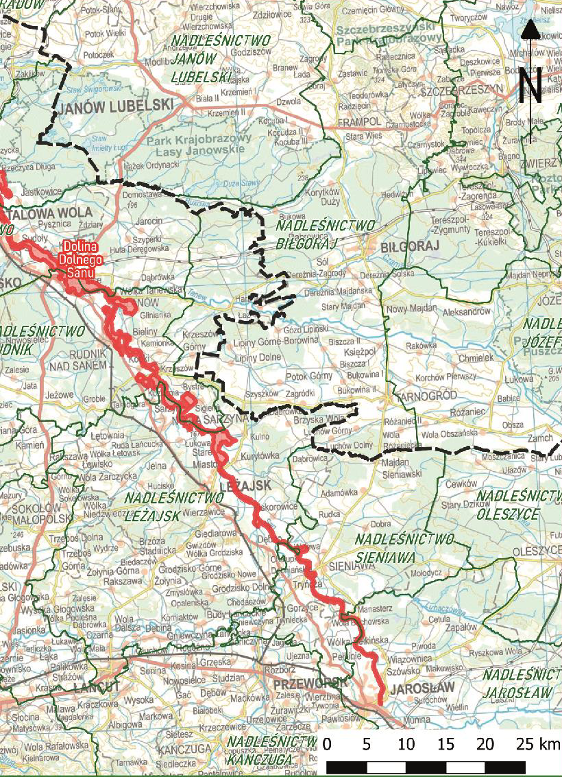

Rysunek 28 Lokalizacja Natura 2000 Dolina Dolnego Sanu Powierzchnia : 10447.7 ha
Kod obszaru : PLH18_05 . Źródło - Geoserwis

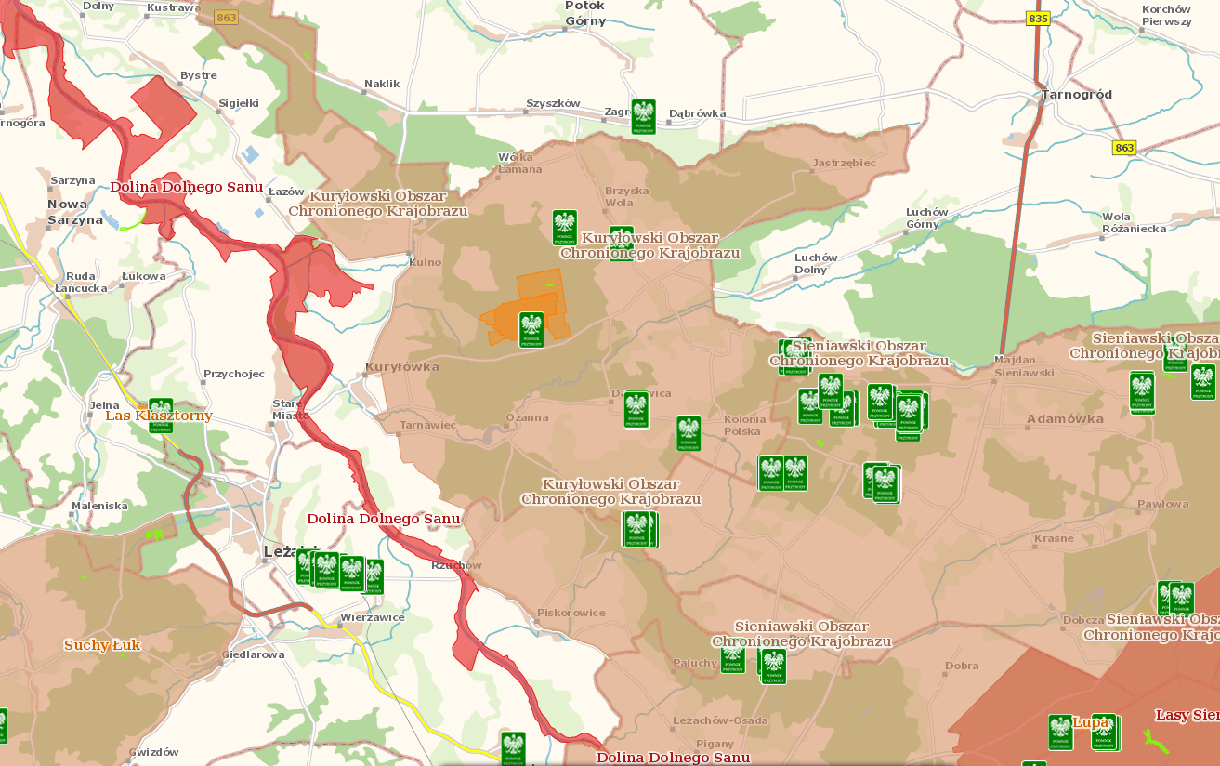
Rysunek 29 Lokalizacja obszarów Natura 2000 na terenie gminy. Źródło - Geoserwis

      - Obszary chronionego krajobrazu

Na terenie Gminy Kuryłówka występują także formy przyrody objęte ochroną obszarów chronionego krajobrazu.

- Przeważający obszar gminy Kuryłówka objęty jest granicami Kuryłowskiego Obszaru Chronionego Krajobrazu. Obszar, dla którego sporządzono niniejsze opracowanie graniczy z KOCHK, tylko północna część m. Kulno znajduje się w granicach obszaru chronionego krajobrazu.
Kuryłowski Obszar Chronionego Krajobrazu
Kod Inspire PL.ZIPOP.1393.OCHK.181
Opis wartości przyrodniczej
Kuryłowski Obszar Chronionego Krajobrazu leży na północno-wschodniej części województwa podkarpackiego i łączy się z Sieniawskim Obszarem Chronionego Krajobrazu. Obejmuje fragment Płaskowy u Tarnogrodzkiego o krajobrazie rolniczym. W lasach występują bory mieszane, fragmenty borów mieszanych, zubożałych grądów i łęgi. Nielicznie występują torfowiska niskie oraz łęki trzęślicowe i pastwiska. Wzdłuż dolin rzecznych występują łąki z rajgrasem. Z gatunków chronionych występuj tu: wawrzynek wilczełyko, widłak jałowcowaty, widłak goździsty, rosiczki, storczyki, podkolan biały, barwinek pospolity.
Data wyznaczenia 1992-01-01
Dane aktu prawnego o utworzeniu, ustanowieniu lub wyznaczeniu: Rozporządzenie Nr 35 Wojewody Rzeszowskiego z dnia 14 lipca 1992 r. w sprawie zasad zagospodarowania obszarów chronionego krajobrazu na terenie województwa rzeszowskiego (Dz. Urz. z 1992 r. Nr 7, poz. 74)
Kuryłowski Obszar Chronionego Krajobrazu utworzony został rozporządzeniem Wojewody Rzeszowskiego Nr 35 z dnia 14 lipca 1992 r. w sprawie utworzenia obszarów chronionego krajobrazu na terenie województwa rzeszowskiego. Sejmik Województwa Podkarpackiego uchwałą nr XXXIX/787/13 z dnia 28 października 2013r. w sprawie Kuryłowskiego Obszaru Chronionego Krajobrazu, podtrzymał istnienie KOCHK.
Na terenie obszaru obowiązują zakazy:
- zabijania dziko występujących zwierząt, niszczenia ich nor, legowisk, innych schronień miejsc rozrodu i tarlisk, złożonej ikry z wyjątkiem amatorskiego połowu ryb oraz wykonywania czynności związanych z racjonalną gospodarką rolną, leśną, rybacką i łowiecką
- realizacji przedsięwzięć mogących znacząco oddziaływać na środowisko w rozumieniu przepisów z dnia 3 października 2008r. – o udostępnianiu informacji o środowisku i jego ochronie, udziale społeczeństwa w ochronie środowiska oraz o ocenach oddziaływania na środowisko
- likwidowania i niszczenia zadrzewień śródpolnych, przydrożnych i nadwodnych, jeżeli nie wynikają one z potrzeby ochrony przeciwpowodziowej i zapewnienia

Sieniawski Obszar Chronionego Krajobrazu
Kod Inspire PL.ZIPOP.1393.OCHK.182
Opis wartości przyrodniczej
Sieniawski Obszar Chronionego Krajobrazu obejmuje tereny poło one w północnej części województwa podkarpackiego. Ogólna jego powierzchnia wynosi 51263 ha.
Dominuj tu Lasy Sieniawskie, będące częścią i Puszczy Sandomierskiej. Na żyznych glebach części wschodniej występują lasy mieszane i bory nadające krajobrazowi niepowtarzalne piękno dzięki znacznej różnorodności form. Wiodącym gatunkiem w tym zbiorowisku jest sosna pospolita i dąb szypułkowy.
W zachodniej części przeważa krajobraz kulturowy z dolin Sanu i Lubaczówki z bardzo ciekaw roślinnością. Występuj tu synantropy północnoamerykańskie tj. aster amerykański i wirginijski.
Na łąkach koło Sieniawy:
- kosaciec syberyjski, go dzik pyszny, goryczka w skolistna i pełnik europejski.
Fauna ma charakter wybitnie nizinny.
- Z ssaków można spotkać: łosia, borsuka, kunę, orzesznicę
- z ptaków: gadożera, pszczołojada, kobuza, bociana czarnego, remiza;
- z płazów: ropuch zieloną i paskówkę.
Ciekawie reprezentuje się obszar pod względem ichtiologicznym. W rzekach występują: dziki karp, sazan, sandacz, sum, sumik karłowaty, wzdręga i ciernik.

Data wyznaczenia: 1987-01-01
Dane aktu prawnego o utworzeniu, ustanowieniu lub wyznaczeniu:
Uchwała Nr XX/148/87 WRN z 25 czerwca 1987 r. w sprawie szczegółowego zasięgu granic oraz zasad zagospodarowania obszarów chronionego krajobrazu na terenie województwa Przemyskiego

6.8.2.7. Pomniki przyrody

Według art. 40 ustawy o ochronie przyrody, pomnikami przyrody są pojedyncze twory przyrody żywej i nieożywionej lub ich skupienia o szczególnej wartości przyrodniczej, naukowej, kulturowej, historycznej lub krajobrazowej oraz odznaczające się indywidualnymi cechami, wyróżniającymi je wśród innych tworów, okazałych rozmiarów drzewa, krzewy gatunków rodzimych lub obcych, źródła, wodospady, wywierzyska, skałki, jary, głazy narzutowe oraz jaskinie".
Na terenie gminy znajdują się następujące pomniki przyrody Tabela:

Tabela 51 Pomniki przyrody na terenie Gminy Kuryłówka
Nazwa | Data  utworzenia | Opis granicy | Nadzorca | Opis pomnika  opis lokalizacji | Akt prawny nazwa
Jan | 1998-07-15 | Drzewo rośnie na działce ewidencyjnej nr 429, stanowiącej lasy (Ls), w miejscowości Słoboda, gm. Kuryłówka, powiat leżajski, oddział 219l, obręb Rudka, leśnictwo Szegdy, Nadleśnictwo Sieniawa - własność Skarbu Państwa, w zarządzie Państwowego Gospodarstwa Leśnego Lasy Państwowe - Nadleśnictwo Sieniawa z siedzibą przy ul. Kościuszki 11. 37 – 530 Sieniawa. Pomnik przyrody położony jest na obszarze Kuryłowskiego Obszaru Chronionego Krajobrazu. Najbliższa osada oddalona jest od pomnika o ok. 1400 m. | Wójt Gminy Kuryłówka |  | Rozporządzenie  Nr 25 Wojewody Przemyskiego z dnia 5.06.1998 roku w sprawie uznania za pomnik przyrody Dz. Urz. Woj. Przemyskiego, z dnia 1.07.1998r.  Nr 11, poz. 113  Uchwała nr XXIX/215/2022 Rady Gminy Kuryłówka z dnia 27 stycznia 2022 r.  w sprawie pomników przyrody Dz. Urz.  z 2022 r. poz. 666
Pradziad | 1979-01-24 | Głaz zlokalizowany jest na działce o nr ewid. 756, stanowiącej grunty rolne w miejscowości Brzyska Wola, gm. Kuryłówka, powiat leżajski, - własność osoby prywatnej. Pomnik przyrody położony jest na obszarze Kuryłowskiego Obszaru Chronionego Krajobrazu. Pomnik przyrody położony jest wśród pól między wsią a lasem | Wójt Gminy Kuryłówka | Polodowcowy głaz narzutowy głęboko osadzony w ziemi, Wymiary części nadziemnej: szer. Ok. 200 cm, dł. Ok. 300 cm, obwód ok. 750 cm. Nieregularny kształt. | Orzeczenie Prezydium Wojewódzkiej Rady Narodowej w Rzeszowie Nr RLS VI-7140-4/79 z 9 stycznia 1979  Dz. Urz. WRN w Rzeszowie Nr 1, poz. 4  z dnia 24.01.1979 r.  Uchwała nr XXIX/215/2022 Rady Gminy Kuryłówka z dnia 27 stycznia 2022 r.  w sprawie pomników przyrody Dz. Urz.  z 2022 r. poz. 666
Jaga | 1980-10-23 | Drzewo rośnie na działce ewidencyjnej nr  2125, stanowiącej grunty rolne zabudowane  (Br),w miejscowości Brzyska Wola, gm.  Kuryłówka, powiat leżajski, - własność osoby  prywatnej.  Pomnik przyrody położony jest na obszarze  Kuryłowskiego Obszaru Chronionego  Krajobrazu. Pomnik przyrody położony wśród  zabudowań. | Wójt Gminy Kuryłówka | Obwód pnia: 4,50 m (mierzony na wysokości 130 cm od ziemi), wysokość całkowita drzewa ok. 21 m, w wieku około 150 lat. pień na wys. 2 m rozwidla się tworząc dwie odnogi. | Orzeczenie Prezydium Wojewódzkiej Rady Narodowej w Rzeszowie Nr RLS VI-7140-11/79 z 27 listopada 1979 r.  Dz. Urz. WRN w Rzeszowie Nr 9, poz.114 z dnia 23.10.1980 roku Dz. Urz. z 2022 r. poz. 666
Jadwiga | 1989-07-15 | Drzewo rośnie na działce ewidencyjnej nr  273/25, stanowiącej grunty zadrzewione  i zakrzewione na użytkach rolnych (Lzr),  w miejscowości Dąbrowica, gm. Kuryłówka, powiat leżajski, - własność osoby prywatnej.  Pomnik przyrody położony jest na obszarze  Kuryłowskiego Obszaru Chronionego  Krajobrazu. Pomnik przyrody położony  w pobliżu zabudowań Gorzelni Rolniczej | Wójt Gminy Kuryłówka | Drzewo składające się z dwóch pni zrośniętych przy szyi korzeniowej, przy czym jeden  z pni na wysokości ok. 2m. rozwidla się na dwie odnogi  Obwód pnia: 3,88 m (mierzony na wysokości 130 cm od ziemi).  Obwód pnia drugiego wynosi  2,43m. Wysokość całkowita drzewa ok. 24 | Zarządzenie nr 27/89 Wojewody Rzeszowskiego z dnia 27.06.1989 roku w sprawie uznania za pomnik przyrody  Dz. Urz. Woj. Rzeszowskiego z dnia 15.07.1989 roku Nr. 7, poz.109
Małgorzata | 1989-07-15 | Drzewo rośnie na działce ewidencyjnej nr  273/25, stanowiącej grunty zadrzewione  i zakrzewione na użytkach rolnych (Lzr),  w miejscowości Dąbrowica, gm. Kuryłówka, powiat leżajski, - własność osoby prywatnej.  Pomnik przyrody położony jest na obszarze  Kuryłowskiego Obszaru Chronionego  Krajobrazu. Pomnik przyrody położony  w pobliżu zabudowań Gorzelni Rolniczej | Wójt Gminy Kuryłówka | Obwód pnia: 3,70 m (mierzony na  wysokości 130 cm od ziemi),  wysokość całkowita drzewa ok. 18  m
Lucyna | 1989-07-15 | Drzewo rośnie na działce ewidencyjnej nr  273/25, stanowiącej grunty zadrzewione  i zakrzewione na użytkach rolnych (Lzr),  w miejscowości Dąbrowica, gm. Kuryłówka, powiat leżajski, - własność osoby prywatnej.  Pomnik przyrody położony jest na obszarze  Kuryłowskiego Obszaru Chronionego  Krajobrazu. Pomnik przyrody położony  w pobliżu zabudowań Gorzelni Rolniczej | Wójt Gminy Kuryłówka | Obwód pnia: 4,50 m (mierzony na wysokości 130 cm od ziemi), wysokość całkowita drzewa ok. 21 m
Agnieszka | 1989-07-15 | Drzewo rośnie na działce ewidencyjnej nr 273/25, stanowiącej grunty zadrzewione i zakrzewione na użytkach rolnych (Lzr), w miejscowości Dąbrowica, gm. Kuryłówka, powiat leżajski, - własność osoby prywatnej. Pomnik przyrody położony jest na obszarze Kuryłowskiego Obszaru Chronionego Krajobrazu. Pomnik przyrody położony w pobliżu zabudowań Gorzelni Rolniczej | Wójt Gminy Kuryłówka | Obwód pnia: 4,30 m (mierzony na wysokości 130 cm od ziemi), wysokość całkowita drzewa ok. 25 m
Janina | 1989-07-15 | Drzewo rośnie na działce ewidencyjnej nr 273/25, stanowiącej grunty zadrzewione i zakrzewione na użytkach rolnych (Lzr), w miejscowości Dąbrowica, gm. Kuryłówka, powiat leżajski, - własność osoby prywatnej. Pomnik przyrody położony jest na obszarze Kuryłowskiego Obszaru Chronionego Krajobrazu. Pomnik przyrody ołożony  w pobliżu zabudowań Gorzelni Rolniczej | Wójt Gminy Kuryłówka | Obwód pnia: 3,95 m (mierzony na wysokości 130 cm od ziemi), wysokość całkowita drzewa ok. 22m
Stanisław | 2017-06-24 | Drzewo rośnie na działce ewidencyjnej nr 3656, stanowiącej lasy (Ls) w miejscowości Brzyska Wola, gm. Kuryłówka, powiat leżajski, oddział 89b, obręb Kuryłówka, leśnictwo Brzyska Wola, Nadleśnictwo Leżajsk - własność Skarbu Państwa, w zarządzie Państwowego Gospodarstwa Leśnego Lasy Państwowe - Nadleśnictwo Leżajsk, ul. Tomasza Michałka 48, 37-300 Leżajsk. Pomnik przyrody znajduje się na obrzeżach Rezerwatu Brzyska Wola, w odległości ok. 600 m od drogi publicznej. Najbliższa osada oddalona jest od pomnika o 5 km. Współrzędne geograficzne: 50°18’32.8”N, 22°32’1.4” E. | Wójt Gminy Kuryłówka | Obwód pnia: 3,40 m, wysokość całkowita drzewa ok. 30 m, korona szeroka, równa (rozpiętość korony 20 m) pień prosty, rozgałęziający się na wysokości ok. 4 m. Ogólny stan drzewa bardzo dobry, w koronie drzewa nieliczne suche konary i gałęzie.
Czapla | 2020-11-19 | Drzewo rośnie na działce ewidencyjnej nr 340, stanowiącej lasy (Ls),  w miejscowości Dąbrowica, gm. Kuryłówka, powiat leżajski, oddział 226b, obręb Rudka, leśnictwo Szegdy, Nadleśnictwo Sieniawa - własność Skarbu Państwa, w zarządzie Państwowego Gospodarstwa Leśnego Lasy Państwowe - Nadleśnictwo Sieniawa z siedzibą przy ul. Kościuszki 11. 37 – 530 Sieniawa. Pomnik przyrody położony jest na obszarze Kuryłowskiego Obszaru Chronionego Krajobrazu. Najbliższa osada oddalona jest od pomnika o ok. 800 m. | Wójt Gmina Kuryłówka | Topola czarna (Populus nigra)  Obwód pnia: 4,89 m (mierzony na wysokości 130 cm od ziemi), wysokość całkowita drzewa ok. 24 m, pień prosty, rozgałęziający się na wysokości ok. 12 m. Wiek drzewa ok. 100 lat.  Ogólny stan drzewa bardzo dobry, bez objawów chorobotwórczych i żerowisk szkodliwych owadów.
JACKO | 2021-05-25 | Drzewo rośnie na działce ewidencyjnej nr 429, stanowiącej lasy (Ls), w miejscowości Słoboda, gm. Kuryłówka, powiat leżajski, oddział 219 i, obręb Rudka, leśnictwo Szegdy, Nadleśnictwo Sieniawa - własność Skarbu Państwa, w zarządzie Państwowego Gospodarstwa Leśnego Lasy Państwowe - Nadleśnictwo Sieniawa z  siedzibą przy ul. Kościuszki 11. 37 – 530 Sieniawa. Pomnik przyrody położony est na obszarze Kuryłowskiego Obszaru Chronionego Krajobrazu. Najbliższa osada oddalona jest od pomnika o ok. 1500 m.  Współrzędne geograficzne: X: 276594,96; Y: 759147,44 | Państwowe Gospodarstwo Leśne Lasy Państwowe - Nadleśnictwo Sieniawa | Obwód pnia: 3,61 m (mierzony na wysokości 130 cm od ziemi), wysokość całkowita drzewa ok. 19 m, pień prosty, rozgałęziający się na wysokości ok. 4 m. Wiek drzewa ok. 64 lat. Ogólny stan drzewa bardzo dobry, bez objawów chorobotwórczych i żerowisk szkodliwych owadów.
DMITRO | 2021-05-25 | Drzewo rośnie na działce ewidencyjnej nr 429, stanowiącej lasy (Ls), w miejscowości Słoboda, gm. Kuryłówka, powiat leżajski, oddział 219 b, obręb Rudka, leśnictwo Szegdy, Nadleśnictwo Sieniawa - własność Skarbu Państwa, w zarządzie Państwowego Gospodarstwa Leśnego Lasy Państwowe - Nadleśnictwo Sieniawa z  siedzibą przy ul. Kościuszki 11. 37 – 530 Sieniawa. Pomnik przyrody położony jest na obszarze Kuryłowskiego Obszaru Chronionego Krajobrazu. Najbliższa osada oddalona jest od pomnika o ok. 1500 m.  Współrzędne geograficzne: X: 276510,86; Y: 759044,78 | Państwowe Gospodarstwo Leśne Lasy Państwowe - Nadleśnictwo Sieniawa | Obwód pnia: 3,25 m (mierzony na wysokości 130 cm od ziemi), wysokość całkowita drzewa ok. 23 m, pień prosty, rozgałęziający się na wysokości ok. 6 m. Wiek drzewa ok. 64 lat.  Ogólny stan drzewa bardzo dobry, bez objawów chorobotwórczych i żerowisk szkodliwych owadów
ILKO | 2021-05-25 | Drzewo rośnie na działce ewidencyjnej nr 429, stanowiącej lasy (Ls), w miejscowości Słoboda, gm. Kuryłówka, powiat leżajski, oddział 219 b, obręb Rudka, leśnictwo Szegdy, Nadleśnictwo Sieniawa - własność Skarbu Państwa, w zarządzie Państwowego Gospodarstwa Leśnego Lasy Państwowe - Nadleśnictwo Sieniawa z  siedzibą przy ul. Kościuszki 11. 37 – 530 Sieniawa. Pomnik przyrody położony jest na obszarze Kuryłowskiego Obszaru Chronionego Krajobrazu. Najbliższa osada oddalona jest od pomnika o ok. 1500 m.  Współrzędne geograficzne: X: 276500,73;, Y: 759038,85. | Państwowe Gospodarstwo Leśne Lasy Państwowe - Nadleśnictwo Sieniawa | Obwód pnia: 3 m (mierzony na wysokości 130 cm od ziemi), wysokość całkowita drzewa ok. 20 m, pień prosty,  rozgałęziający się na wysokości Ok. 6 m. Wiek drzewa ok. 64 lat. Ogólny stan drzewa bardzo dobry,  bez objawów chorobotwórczych i żerowisk szkodliwych owadów. Na drzewie znajduje się gniazdo  bociana czarnego

Tabela 52 Użytki ekologiczne na terenie Gminy Kuryłówka
Nazwa | Data utworzenia | Opis granicy | Powierzchnia | Nadzorca | Rodzaj użytku | Cel ochrony  Wartość przyrodnicza | Rodzaj aktu nazwa | Akt prawny nazwa
Mokradło Kulno | 1996-12-31 | Zlokalizowany na działkach o nr ewid. 4794 i 4797, obręb Kulno w oddziałach 3-f oraz 5-c-01(część) – Lasy Państwowe Nadleśnictwo Leżajsk. | 1.0601 | Wójt Gminy Kuryłówka | bagno | Celem ochrony użytków ekologicznych jest ochrona cennego siedliska bagiennego oraz zachowanie walorów przyrodniczych i krajobrazowych bagien. | utworzenie | Rozporządzenie Nr 58/96 Wojewody Rzeszowskiego z 06.12.1996 r. w sprawie uznania niektórych obszarów województwa rzeszowskiego za użytki ekologiczne
 |  |  |  |  |  |  | zmiana | Rozporządzenie Wojewody Podkarpackiego z 07.08.2002 r. zmieniające rozporządzenie Nr 58/96 Wojewody Rzeszowskiego z 06.12.1996 r. w sprawie uznania niektórych obszarów województwa rzeszowskiego za użytki ekologiczne
 |  |  |  |  |  |  | zmiana | Uchwała nr XXIX/217/2022 Rady Gminy Kuryłówka z dnia 27 stycznia 2022 r. w sprawie użytków ekologicznych
Bagienko Brzyska Wola | 1996-12-31 | Zlokalizowany na działce o nr ewid. 3645, obręb Brzyska Wola w oddziale 76-f – Lasy Państwowe Nadleśnictwo Leżajsk | 0.5486 | Wójt Gminy Kuryłówka | bagno | Celem ochrony użytków ekologicznych jest ochrona cennego siedliska bagiennego oraz zachowanie walorów przyrodniczych i krajobrazowych bagien. | utworzenie | Rozporządzenie Nr 58/96 Wojewody Rzeszowskiego  z 06.12.1996 r. w sprawie uznania niektórych obszarów województwa rzeszowskiego za użytki ekologiczne
 |  |  |  |  |  |  | zmiana | Rozporządzenie Wojewody Podkarpackiego z 07.08.2002 r. zmieniające rozporządzenie Nr 58/96 Wojewody Rzeszowskiego z 06.12.1996 r. w sprawie uznania niektórych obszarów województwa rzeszowskiego za użytki ekologiczne
 |  |  |  |  |  |  | zmiana | Uchwała nr XXIX/217/2022 Rady Gminy Kuryłówka z dnia 27 stycznia 2022 r. w sprawie użytków ekologicznych

    - Problemy i zagrożenia

Podstawowym problemem jest antropopresja. Powoduje zmniejszenie bioróżnorodności, wymieranie gatunków, a co za tym idzie ubożenie ekosystemów i degradację krajobrazu. Generalnie największe szkody w środowisku przyrodniczym powodowane przez człowieka związane są z:
- budownictwem przemysłowym w pobliżu terenów cennych przyrodniczo,
- nielegalnymi składowiskami śmieci,
- chorobami, szkodnikami, pożarami lasów,
- przecinaniem terenów cennych przyrodniczo ciągami komunikacyjnymi,
- emisją zanieczyszczeń od powietrza,
- ekspansją zabudowy mieszkalnej,
- nasadzeniami gatunków obcych siedliskowo.
- kradzieżą drewna,
- kłusownictwem.
- wypalaniem ściernisk, poboczy dróg, łąk,
- znacznym spadkiem poziomu wód gruntowych (przesuszenie ekosystemów wilgotnych i bagiennych),
- brakiem przygotowania właściwej infrastruktury dla miejscowości wypoczynkowych (kanalizacja, zagospodarowanie odpadów).
Działania takie powodują przede wszystkim zmniejszanie się liczby składu wielu gatunków roślin oraz przekształcanie siedlisk. Eliminacja cennych składników szaty roślinnej może nastąpić również w wyniku procesów spontanicznej sukcesji jak zarastanie krzewami, czy przekształcenia płatów boru świeżego w bór mieszany.
W celu zachowania cennych walorów przyrodniczo – ekologicznych należy:
- ograniczyć inwestowanie na glebach III i IV – tej klasy bonitacyjnej,
- utrzymać wszystkie naturalne struktury przyrodnicze, w tym ustawowo chronione zadrzewienia i zakrzaczenia, oczka wodne, bagna, torfowiska, itp.,
- przeciwdziałać erozji gleby w szczególności w dolinach rzecznych na skarpach i terenach o dużym nachyleniu przez ochronę i tworzenie struktur roślinnych, przyczyniających się do ochrony,
- zapobiegać niszczeniu i dewastacji brzegów zbiorników wodnych oraz podziemnych złóż wód na kompleksach torfowiskowych,
- zachowywać układy półnaturalne,
- utrzymać istniejące i wprowadzać nowe szerokopasmowe zadrzewienia wzdłuż dróg, linii kolejowych i cieków wodnych oraz uzupełnienia istniejących o nowe nasadzenia (jeżeli zostały uszkodzone),
- nie wykaszać szuwarów w sezonie wegetacyjnym i w okresie lęgowym ptaków,
- przestrzegać zasady, aby nowe inwestycje drogowe lub modernizacja dróg uwzględniały w miejscach kolizji z trasami migracji zwierząt, budowę przepustów, a istniejące przepusty muszą być regularnie czyszczone lub przebudowywane oraz powiększane w celu zachowania ich drożności,
- zmniejszać intensywność upraw monokulturowych,
- promować zakładanie gospodarstw ekologicznych,
- dostosować poziom nawożenia do zdolności sorbcyjnej gleb,
- ograniczyć stosowanie środków ochrony roślin do potrzebnego minimum oraz nie stosować ich w pasie przybrzeżnym i w pobliżu zbiorników wodnych,
- promować stosowanie ekstensywnych sposobów zagospodarowania użytków zielonych,
- nie wypalać resztek roślinności na użytkach rolnych, jak również na innych terenach,
- pozostawiać w stanie niezmienionym miedze, zarośla i zadrzewienia,
- nie naruszać i nie zasypywać śródpolnych oczek wodnych,
- nie osuszać i nie zalesiać torfowisk,
- nie zamieniać użytków zielonych na pola uprawne ani ich nie zalesiać,
- wprowadzać wypas zwierząt w celu utrzymania układów półnaturalnych,
- dążyć do odtworzenia dawnej kompozycji parków oraz strzec całości dawnych układów zadrzewieniowych, np. alei przydrożnych,
- promować powstawanie gospodarstw agroturystycznych, które staną się zapleczem turystycznym w oparciu o istniejącą sieć osadniczą,
- wyznaczać szlaki turystyczne i ścieżki dydaktyczne w obrębie obszarów chronionych, do których nie jest zabroniony wstęp,
- organizować różnorodne formy edukacji społeczeństwa na temat ochrony środowiska i zrównoważonego rozwoju.

Zagrożenia obszarów leśnych
Czynniki biotyczne

Grzyby
Należą do jednych z najważniejszych czynników chorobotwórczych drzewostanów. Szczególnie niebezpieczne są: korzeniowiec wieloletni wywołujący hubę korzeniową oraz opieńki powodujące opieńkową zgniliznę korzeni. Niezwykle istotna jest w tym wypadku kontrola stanu sanitarnego drzewostanów i w razie potrzeby stosowanie preparatów ochronnych.

Owady
Las jest miejscem życia wielu gatunków owadów. W specyficznych warunkach niektóre z nich stanowią zagrożenie dla lasu. Dzielimy je wtedy na:
- szkodniki pierwotne, które atakują zdrowe drzewa (np. foliofagi, czyli owady liściożerne),
- szkodniki wtórne – atakujące i zasiedlające drzewa, które zostały osłabione wskutek działania innych czynników (suszy czy zanieczyszczeń przemysłowych).
Okresowe, masowe występowanie niektórych gatunków owadów (tzw. gradacja) stanowi poważne zagrożenie dla trwałości lasu. Zadaniem leśników jest niedopuszczenie do takich sytuacji lub ograniczenie liczebności populacji szkodliwych owadów.
Najwięcej szkód wyrządzają owady, których gąsienice lub larwy ogryzają lub zjadają liście czy igły. Poważne problemy sprawiają też owady żerujące na korzeniach drzew i krzewów. W ostatnich latach do najbardziej niebezpiecznych należą populacje chrabąszcza majowego i kasztanowca, brudnicy mniszki, barczatki sosnówki, strzygoni choinówki, boreczników oraz zwójki zieloneczki.

Zwierzyna
Wśród zwierzyny płowej na terenie nadleśnictwa najliczniej występuje jeleń i sarna. Gatunki te „wyrządzają” szkody gospodarcze szczególnie w uprawach i młodnikach. Jako formę ochrony przed negatywnym skutkiem bytowania zwierząt łownych występujących w zbyt dużej liczbie proponuje się:
- dostosowanie liczebności zwierzyny płowej do stanu umożliwiającego osiągnięcie założonego celu hodowlanego,
- zadbanie o właściwe zagospodarowanie leśno-łowieckie miejsc bytowania zwierzyny (w sensie bazy osłonowej i pokarmowej),
- chemiczne zabezpieczenie upraw,
- indywidualne zabezpieczenie cennych gatunków drzew,
- grodzenie upraw najbardziej zagrożonych,
- w przypadku masowych grodzeń upraw należy pamiętać o pozostawianiu tzw. korytarzy ekologicznych, którymi zwierzyna łowna przemieszcza się w ramach swojego areału osobniczego.
- Wysokie koszty pociąga za sobą ochrona najmłodszego pokolenia lasu, które stanowi szczególnie atrakcyjny pokarm dla wielu zwierząt leśnych. Odnowienia i zalesienia nie byłyby możliwe, gdyby nie zastosowano grodzenia upraw, palikowania poszczególnych sadzonek czy innych sposobów zabezpieczania przed zwierzyną.
W ostatnich latach wzrosło również zagrożenie od dzików, które niszczą bukowe posadzenia produkcyjne.
Zagrożeniem jest również bóbr, którego populacja sukcesywnie wzrasta od kilku lat na terenie całej Polski, czego konsekwencją jest niszczenie – ogryzanie kory - części odziomkowej niemalże wszystkich gatunków drzew występujących w sąsiedztwie miejsca bytowania bobrów.

Czynniki abiotyczne
Spośród czynników przyrody nieożywionej największe znaczenie mają zagrożenia wywołane zmianami stosunków wodnych, silnie wiejącymi wiatrami (huragany, trąby powietrzne), w mniejszym stopniu zagrożenia związane z ekstremami temperatur (przymrozki wczesne, późne, okiść, listwy mrozowe etc.). Do tej grupy zagrożeń zaliczono także pożary lasu.

Opady
Głównym czynnikiem kształtującym, jak i wpływającym na kondycję drzewostanów jest ilość opadów. W krótkim okresie czasu ich brak powoduje suszę, w długim zmianę stosunków wodnych. Susza szczególnie niebezpieczna jest na nowo zakładanych uprawach wiosną i wczesnym latem, powodując znaczne ubytki wysadzanych drzew. W starszych drzewostanach susze letnie są bardzo groźne ze względu na zwiększone zagrożenie pożarowe szczególnie w drzewostanach iglastych. Zmiana stosunków wodnych przyczynia się do osłabienia kondycji drzew szczególnie starszych o mniejszych zdolnościach przystosowawczych, które stają się podatne na ataki ze strony szkodników wtórnych oraz grzybów pasożytniczych.

Wiatry
Skutki klęsk żywiołowych spowodowanych huraganowym wiatrem, można na przestrzeni ostatnich lat zaobserwować na obszarze nadleśnictwa. Oprócz szkód klęskowych spowodowanych silnie wiejącym wiatrem w lasach występują także szkody o mniejszym nasileniu, a wywołane działalnością wiatru.

Przymrozki
Dość poważnym zagrożeniem dla upraw, podrostów i szkółek są przymrozki późne (wiosenne). Są przyczyną obumierania młodych pędów i liści, szczególnie dębów i buków. Zagrożenie te występuje corocznie, ale w ostatnich latach nasilają się w związku z przesuwaniem się w kierunku późnej wiosny a nawet wczesnego lata terminów występowania pierwszych i ostatnich przymrozków wiosennych. Do najbardziej wrażliwych należą dęby i buki. Okres występowania tych przymrozków wypada średnio do 15.V, a wyjątkowo do 25.VI. Przymrozki wczesne (jesienne) nie mają większego znaczenia.

Okiść
Szkody od okiści dotyczą drzewostanów sosnowych w wieku 10 – 40 lat. Mają miejsce zimą (czasami na przedwiośniu) wtedy gdy w wyniku opóźnień w czyszczeniach dochodzi do zbyt dużego zwarcia, a do igieł i gałęzi przykleja się gruba warstwa mokrego, ciężkiego śniegu. Dochodzi wówczas do obłamywania gałęzi, czasami powalania całych drzew. Osłabione drzewa stanowią dogodne warunki rozwoju szkodników wtórnych, grzybów patogenicznych. Korzystniej jest wykonywać czyszczenia i trzebieże częściej i o słabszym nasileniu.

Działalność człowieka
Może stanowić duże zagrożenie dla lasu. Leśnicy dbają o to, by osoby odwiedzające las czuły się bezpiecznie i jednocześnie same przestrzegały przepisów prawa. Dzięki edukacji leśnej coraz więcej osób włącza się np. w zwalczanie procederu zaśmiecania lasów czy jazdy w niedozwolonych miejscach na motocyklach i quadach. Nie ma już praktycznie przyzwolenia społecznego na takie zjawiska, jak kradzieże drewna czy kłusownictwo.

Ochrona przeciwpożarowa
Ogromnym zagrożeniem dla lasu jest ogień. Ochrona przeciwpożarowa lasu oparta jest na sprawnym i skutecznie działającym systemie, dzięki któremu możliwe jest szybkie wykrywanie pożarów, alarmowanie odpowiednich służb ratowniczych i prowadzenie akcji gaśniczej.
Elementy tego systemu to:
- punkty alarmowo-dyspozycyjne, działające we wszystkich region. dyrekcjach LP i nadleśnictwach,
- sieć wież obserwacyjnych przeciwpożarowych, z których prowadzi się obserwację lasu,
- sieć punktów prognostycznych i pomocniczych, wyposażonych w odpowiednią aparaturę do pomiaru wilgotności ściółki sosnowej i powietrza, w których określa się aktualny stopień zagrożenia pożarowego lasu,
- sieć łączności radiotelefonicznej,
- sieć dojazdów pożarowych,
- bazy sprzętu do gaszenia pożarów lasu,
- sieć punktów czerpania wody,
- pasy przeciwpożarowe, oddzielające las od obiektów stanowiących zagrożenie pożarowe (takich jak np. parkingi leśne, linie kolejowe, zakłady przemysłowe, drogi publiczne, poligony wojskowe).
W okresie zwiększonego zagrożenia pożarowego działają również leśne bazy lotnicze. Stacjonują w nich samoloty oraz śmigłowce, które są wykorzystywane do patrolowania obszarów leśnych i gaszenia pożarów.

    - Analiza SWOT - zasoby przyrodnicze

W kolejnej tabeli przedstawiono analizę SWOT.

Tabela 53 Analiza SWOT - zasoby przyrodnicze
Czynniki wewnętrzne | Mocne strony | Słabe strony
Czynniki wewnętrzne | - ustanowienie na terenie gminy form ochrony przyrody o dużej wartości przyrodniczej,  - brak dużych zakładów przemysłowych emitujących zanieczyszczenia | - fragmentacja siedlisk,

Czynniki zewnętrzne | Szanse | Zagrożenia
Czynniki zewnętrzne | - ograniczanie lokalnych źródeł zanieczyszczeń powietrza, gleby i wód,  - właściwa pielęgnacja szaty roślinnej,  - zalesianie nieużytków,  - wzbogacanie gleb środkami glebotwórczymi (kompost),  - zapewnienie odpowiedniego poziomu bezpieczeństwa pożarowego obszarów leśnych. | - zanieczyszczenie powietrza atmosferycznego, gleby i wód,  - degradacja gleb,  - wypalanie traw,  - brak funduszy na inwestycje zmierzające do poprawy stanu fauny i flory,  - duża presja w okresie letnim  - rozwój infrastruktury turystycznej prowadzący do fragmentacji siedlisk  - wzrost natężenia ruchu rekreacyjnego i turystycznego.
Źródło: opracowanie własne

  - Awarie przemysłowe

Nadzwyczajne zagrożenia dla środowiska oraz człowieka mogą mieć miejsce w wyniku:
- prowadzenia działalności przemysłowej z użyciem substancji niebezpiecznych,
- transportu materiałów i substancji niebezpiecznych,
- celowej działalności człowieka związanej z pozbywaniem się, w sprzeczności z przepisami, substancji lub materiałów niebezpiecznych.

    - Zakłady o dużym i zwiększonym ryzyku wystąpienia awarii przemysłowych

Zakład stwarzający zagrożenie wystąpienia poważnej awarii przemysłowej, w zależności od rodzaju, kategorii i ilości substancji niebezpiecznej znajdującej się w zakładzie uznaje się za zakład o dużym ryzyku wystąpienia awarii (ZDR) lub za zakład o zwiększonym ryzyku wystąpienia awarii (ZZR). Na terenie Gminy Kuryłówka nie ma zakładów o dużym i zwiększonym ryzyku wystąpienia awarii. Awarie przemysłowe.
Delegatura WIOŚ w Rzeszowie prowadzi rejestr obiektów mogących spowodować poważne awarie (zakłady dużego ryzyka i zakłady zwiększonego ryzyka), a także kontroluje te obiekty.
Na terenie Gminy Kuryłówka nie występują jednak zakłady monitorowane przez WIOŚ.

Charakterystyka zakładu o dużym ryzyku wystąpienia poważnej awarii przemysłowej
Na terenie Gminy Kuryłówka nie funkcjonują zakłady zaliczane do zakładów o dużym ryzyku wystąpienia poważnej awarii przemysłowej.
Potencjalne zagrożenie dla środowiska stwarzają stacje paliw funkcjonujące w systemie otwartym lub na potrzeby własne zakładu. Eksploatacja stacji może powodować zagrożenie dla środowiska w przypadku rozszczelnienia się zbiornika lub instalacji paliwowej oraz podczas rozładunków paliw z cystern samochodowych do zbiorników magazynowych.
Należy zaznaczyć, iż zagrożenie spowodowania poważnej awarii wynikać może także z transportu substancji niebezpiecznych. Przez teren Gminy Kuryłówka przebiegaj m.in. drogi wojewódzkie
i powiatowe. Należy pamiętać także o tym, iż paliwa płynne przewożone są praktycznie po wszystkich drogach, gdzie występują stacje paliw płynnych.

Zakład stwarzający zagrożenie wystąpienia poważnej awarii przemysłowej, w zależności od rodzaju, kategorii i ilości substancji niebezpiecznej znajdującej się w zakładzie uznaje się za zakład o dużym ryzyku wystąpienia awarii (ZDR) lub za zakład o zwiększonym ryzyku wystąpienia awarii (ZZR). Na terenie Gminy Kuryłówka nie ma zakładów o dużym i zwiększonym ryzyku wystąpienia awarii.

    - Transport materiałów niebezpiecznych

Na terenie gminy źródłem potencjalnych awarii może być transport materiałów niebezpiecznych. Brak sieci dróg szybkiego ruchu stwarza problemy związane z transportem towarowym, zwłaszcza w okolicach miast położonych przy drogach o największym natężeniu ruchu.
Innym źródłem nadzwyczajnych zagrożeń są drogi i szlaki komunikacyjne, po których odbywa się przewóz materiałów niebezpiecznych dla środowiska.
Innym źródłem nadzwyczajnych zagrożeń są drogi i szlaki komunikacyjne, po których odbywa się przewóz materiałów niebezpiecznych dla środowiska. Największa częstotliwość przewozów materiałów niebezpiecznych w gminie występuje na drogach wojewódzkich. Potencjalnym źródłem zagrożenia na terenie gminy mogą być wypadki drogowe środków transportu, głównie tych przewożących materiały niebezpieczne. Szczególnie groźne są awarie w rejonach przepraw mostowych bądź w pobliżach rzek lub innych wód, ponieważ grożą one bezpośrednim skażeniem wód płynących. Zgodnie z informacjami Urzędu Gminy Kuryłówka w ostatnich latach nie odnotowano poważnych awarii związanych z transportem materiałów niebezpiecznych.

    - Problemy i zagrożenia

Zgodnie z ustawą Prawo ochrony środowiska mianem poważnej awarii określa się zdarzenie, w szczególności emisję, pożar lub eksplozję, powstałe w trakcie procesu przemysłowego, magazynowania lub transportu, w których występuje jedna lub więcej niebezpiecznych substancji, prowadzące do powstania zagrożenia życia lub zdrowia ludzi lub środowiska lub powstania takiego zagrożenia z opóźnieniem.
W przypadku wystąpienia awarii gmina oraz inne organy administracji mają obowiązek zabezpieczenia środowiska przed skutkami awarii. Główne obowiązki administracyjne ciążą na władzach wojewódzkich i Państwowej Straży Pożarnej. Na terenie Gminy Kuryłówka nie występują zakłady zaliczone do zakładów o dużym lub zwiększonym ryzyku wystąpienia poważnej awarii przemysłowej, zgodnie z kryteriami ilościowo-jakościowymi określonymi w rozporządzeniu Ministra Rozwoju z dnia 29 stycznia 2016 r. w sprawie rodzajów i ilości znajdujących się w zakładzie substancji niebezpiecznych, decydujących o zaliczeniu zakładu do zakładu o zwiększonym lub dużym ryzyku wystąpienia poważnej awarii przemysłowej (Dz.U. z 2016 r. poz. 138). Innym rodzajem zagrożeń na tym terenie są zagrożenia pochodzące z komunikacji. W efekcie dużego i stale rosnącego natężenia przewozów materiałów, stanu technicznego dróg oraz niejednokrotnie fatalnego stanu technicznego taboru ciężarowego rośnie ryzyko zagrożenia.
Wskazany obszar interwencji oraz najważniejsze problemy jednostki odnoszą się pośrednio do czterech głównych zagadnień horyzontalnych, które przedstawiono w tabeli 57.

Tabela 54 Zagadnienia horyzontalne dla obszaru interwencji zapobieganie poważnym awariom
Adaptacja do zmian klimatu | Modernizacja lub budowa nowej infrastruktury transportowej w sposób uwzględniający gwałtowne zmiany pogodowe; położenie nacisku na tworzenie oraz kontrolę systemów zabezpieczeń przed skutkami zmian klimatycznych w przypadku powstawania nowych zakładów przemysłowych.
Nadzwyczajne zagrożenia środowiska | Modernizacja lub budowa nowej infrastruktury transportowej w sposób uwzględniający gwałtowne zmiany pogodowe; położenie nacisku na tworzenie oraz kontrola systemów zabezpieczeń przed skutkami zmian klimatycznych w przypadku powstawania nowych zakładów przemysłowych.
Edukacja ekologiczna | Prowadzenie działań edukacyjnych w zakresie właściwych zachowań w sytuacjach zagrożenia wśród mieszkańców gminy.
Monitoring środowisk | Stała współpraca z organami Państwowej Straży Pożarnej, wojewodą oraz WIOŚ w zakresie prowadzenia kontroli występowania awarii przemysłowych.
Źródło: Opracowanie własne

W tym obszarze interwencji należy przede wszystkim kontrolować systemy zabezpieczeń przed skutkami zmian klimatycznych w zakładach przemysłowych, niezbędna jest także ciągła współpraca z organami prowadzącymi kontrolę w zakresie występowania awarii przemysłowych.

    - Analiza SWOT dla obszaru interwencji zapobieganie poważnym awariom

W tabeli poniżej przedstawiono analizę SWOT dla obszaru interwencji zapobieganie poważnym awariom.

Tabela 55 Analiza SWOT - zapobieganie poważnym awariom
Czynniki  wewnętrzne | Mocne strony | Słabe strony
Czynniki  wewnętrzne | - brak na terenie gminy zakładów o zwiększonym ryzyku bądź o dużym ryzyku wystąpienia awarii. | - duże natężenie ruchu samochodowego na drogach wojewódzkich zwiększające zagrożenie wystąpienia zdarzeń komunikacyjnych  - w analizie zagrożeń dla środowiska występują zagrożenia związane z obecnością wojska, transportem pali, broni i amunicji drogą lądową i powietrzną, materiałów niebezpiecznych.

Czynniki zewnętrzne | Szanse | Zagrożenia
Czynniki zewnętrzne | - kreowanie właściwych zachowań społeczeństwa w sytuacji wystąpienia zagrożeń środowiska i życia ludzi z tytułu wystąpienia awarii przemysłowych,  - prowadzenie logistyki transportowej w przewozie towarów niebezpiecznych,  - wzmocnienie współpracy jednostek odpowiedzialnych za bezpieczeństwo ludzi i środowiska. | - zwiększające zagrożenie wystąpienia zdarzeń komunikacyjnych.
Źródło: Opracowanie własne

    - Tendencje zmian dla obszaru interwencji zapobieganie poważnym awariom

Modernizacja dróg oraz sprawność jednostek odpowiedzialnych za bezpieczeństwo powinno skutkować zmniejszeniem zagrożenia wystąpienia poważnych awarii oraz zdarzeń o znamionach poważnych awarii na terenie gminy.

- Strategia ochrony środowiska

Strategia długoterminowa będzie stanowić podstawę planowania działań w zakresie ochrony środowiska w latach 2025-2032 na terenie gminy.
Strategia do roku 2032 została sformułowana w oparciu o ocenę stanu istniejącego, tendencje mające istotne znaczenie dla przyszłości gminy i najważniejsze kierunki rozwojowe. Została ona opracowana w odniesieniu do poszczególnych elementów środowiska przyrodniczego, dla których zdefiniowano obszary interwencji, a w ramach nich długoterminowe cele i opisano strategię ich osiągnięcia.
Strategia Programu ma na celu zachowanie najcenniejszych elementów środowiska i poprawę jego stanu. Jako główne obszary interwencji Programu przyjęto:
- Ochrona powietrza atmosferycznego i klimatu -obszar interwencji 1;
- Ochrona przed hałasem - obszar interwencji 2;
- Ochrona przed promieniowaniem elektromagnetycznym - obszar interwencji 3;
- Poprawa jakości wód powierzchniowych i podziemnych, ochrona przed powodzią 4;
- Zrównoważona gospodarka wodno – ściekowa -obszar interwencji 5;
- Ochrona zasobów kopalin - obszar interwencji 6;
- Ochrona powierzchni ziemi i gleb - obszar interwencji 7;
- Racjonalna gospodarka odpadami - obszar interwencji 8;
- Ochrona różnorodności biologicznej i krajobrazu - obszar interwencji 9;
- Zapobieganie poważnym awariom - obszar interwencji 10.
Ustalenia Programu obejmują:
- Strategię ochrony i poprawy stanu środowiska, a w niej:
  - określone cele strategiczne,
  - działania inwestycyjne i pozainwestycyjne ustalone w ramach każdego z wyznaczonych celów średniookresowych lub długookresowych, ustalone według stopnia ważności dla realizacji Programu.
- Zarządzanie Programem, w tym: działania kontrolne realizacji Programu.
- Koszty i źródła finansowania Programu (środki niezbędne do osiągnięcia założonych celów, w tym mechanizmy prawno-ekonomiczne i środki finansowe).
Najważniejszymi kwestiami dla Gminy Kuryłówka wynikającymi z analizy stanu i zagrożeń środowiska oraz obszarów stwarzających nadal problemy są inwestycje i czynności administracyjno-organizacyjne w zakresie:
- budowy sieci infrastruktury kanalizacji sanitarnej i deszczowej w celu poprawy jakości wód płynących,
- budowa oczyszczalni ścieków,
- wymiany źródeł ogrzewania, wprowadzanie energii odnawialnej, modernizacji systemu komunikacyjnego w celu poprawy jakości powietrza i poprawy stanu w całej strefie,
- modernizacji oraz budowa ciągów komunikacyjnych i lokowania działalności gospodarczej we właściwym miejscach w celu ochrony mieszkańców przed ponadnormatywną emisją hałasu,
- rozbudowy systemu selektywnej zbiórki odpadów komunalnych, w związku z ciągłym dostosowywaniem nowych przepisów ustawy o utrzymaniu czystości i porządku w gminach do warunków lokalnych.
Wyznaczone obszary interwencji, a w ich ramach działania (wymienione w tabelach harmonogramu), jakie należy podjąć w zakresie ochrony środowiska na terenie Gminy Kuryłówka, stanowią podstawę dla realizacji konkretnych inwestycji i przedsięwzięć na przestrzeni kilkunastu lat. Zadania zostały wyznaczone na podstawie analizy stanu środowiska przyrodniczego na tym terenie i przewidywanych kierunków rozwoju.
Zadania własne Gminy Kuryłówka to przedsięwzięcia, które będą finansowane w całości lub częściowo ze środków będących w dyspozycji samorządu. Natomiast zadania koordynowane to pozostałe zadania związane z ochroną środowiska i racjonalnym wykorzystaniem zasobów naturalnych, które są finansowane ze środków przedsiębiorstw oraz ze środków zewnętrznych, będących w dyspozycji organów i instytucji szczebla powiatowego, wojewódzkiego i centralnego, bądź instytucji działających na terenie jednostki.
Należy zaznaczyć, że szeroko pojęta ochrona środowiska oraz działania prowadzone do zrównoważonego rozwoju nie są tylko zadaniami realizowanymi na poziomie lokalnym, przez samorząd. Działania gminy są ukierunkowane poprzez czynności prowadzone na szczeblu krajowym, wojewódzkim oraz regionalnym przez takie jednostki i instytucje, jak: Ministerstwo Środowiska, Regionalnego Dyrektora Ochrony Środowiska, Marszałka, Wojewodę i Sejmik Województwa, Regionalną Dyrekcję Lasów Państwowych, Ośrodki Edukacji Ekologicznej, Państwowe Gospodarstwo Wodne Wody Polskie Regionalny Zarząd Gospodarki Wodnej w Rzeszowie, Wojewódzkiego Inspektora Ochrony Środowiska, Państwową Straż Pożarną, Inspekcję Ruchu Drogowego, zarządców dróg, organy nadzoru budowlanego, inspekcję sanitarną, starostę, zarządzających instalacjami, podmioty gospodarcze, czy też właścicieli gruntów.
Proces zarządzania środowiskiem w postaci planowania konkretnych inwestycji spoczywa niewątpliwie głównie na władzach samorządowych. Mając na uwadze spójność koordynacji działań pomiędzy poszczególnymi szczeblami władz samorządowych i rządowych, a także współpracę z pozostałymi partnerami, zarządzanie środowiskiem Gminy Kuryłówka przy pomocy Programu ochrony środowiska wymagać będzie ustalenia roli i zakresu działania poszczególnych podmiotów zaangażowanych w jego realizację, struktury organizacji Programu oraz systemu monitoringu.
Władze Gminy pełnią w odniesieniu do Programu kilka funkcji. Jedną z ważniejszych jest funkcja regulacyjna, na którą składają się akty prawa lokalnego: uchwały oraz decyzje administracyjne związane odpowiednio z określonymi obszarami zagadnień środowiskowych. Władze pełnią również funkcje wykonawcze i kontrolne.

- Cele i funkcje Programu

Strategia długoterminowa będzie stanowić podstawę planowania działań w zakresie ochrony środowiska w latach 2025-2032 na terenie gminy.
Strategia Programu Ochrony Środowiska została opracowana w odniesieniu do poszczególnych elementów środowiska przyrodniczego, dla których zdefiniowano obszary interwencji a w ramach nich długoterminowe cele i opisano strategię ich osiągnięcia. W ramach strategii przyjęto obszary interwencji w ramach, których będą wdrażane działania zmierzające do poprawy środowiska naturalnego na terenie gminy.

Obszar interwencji OK: OCHRONA KLIMATU I JAKOŚCI POWIETRZA - Kontynuacja zadań związanych z poprawą jakości powietrza
Cel strategiczny: Poprawa jakości powietrza do osiągnięcia poziomów wymaganych przepisami prawa, spełnianie standardów emisyjnych z instalacji
Cele szczegółowe:
OK 1. Zmniejszanie zanieczyszczeń powietrza do dopuszczalnych / docelowych poziomów
OK 2. Ograniczanie emisji zanieczyszczeń ze źródeł powierzchniowych, liniowych i punktowych
Ok 3. Zwiększenie wykorzystania niekonwencjonalnych źródeł energii
Zadania: (szczegółowe zadania zawarto w tabelach poniżej)
Monitoring jakości powietrza, wykonywanie Planów Gospodarki Niskoemisyjnej i ich aktualizacja, ograniczanie emisji zanieczyszczeń powstających ze spalania paliw na potrzeby c.o. oraz c.w.u. obiektów mieszkalnych, modernizacja istniejących źródeł spalania paliw (instalacje odsiarczania spalin, instalacje odazotowania spalin, instalacje odpylania spalin), termomodernizacja budynków użyteczności publicznej oraz mieszkalnych, instalacja energooszczędnego oświetlenia w budynkach jednostek samorządu terytorialnego i w budynkach jednostek gminnych, wymiana kotłów węglowych i remont kotłów poprawa efektywności energetycznej procesów technologicznych poprzez wytworzenie i dystrybucję energii elektrycznej, opracowywanie planów zaopatrzenia w ciepło, energię elektryczną i gaz, budowa oraz przebudowa dróg gminnych i powiatowych, budowa ścieżek rowerowych.

Obszar interwencji H: ZAGROŻENIA HAŁASEM - Zmniejszenie uciążliwości hałasu poprzez obniżenie jego natężenia do poziomu obowiązujących standardów
H 1. Monitoring hałasu i ocena stopnia narażenia mieszkańców gminy na ponadnormatywny hałas
WIOŚ Zadania ciągłe
H 2. Ograniczenie uciążliwości akustycznej dla mieszkańców
Cel strategiczny: Zmniejszenie uciążliwości hałasu poprzez obniżenie jego natężenia do poziomu obowiązujących standardów
Zadania: (szczegółowe zadania zawarto w tabelach poniżej)
Monitoring środowiska w zakresie spełniania dopuszczalnych norm hałasu z obiektów działalności gospodarczej oraz linii komunikacyjnych, remont dróg gminnych i powiatowych, wprowadzanie cichych nawierzchni, budowa ścieżek rowerowych, uchwalenie mpzp i wprowadzanie zapisów sprzyjających ograniczaniu zagrożeń hałasem (rozgraniczenie obszarów o zróżnicowanej funkcji, lokalizacja nowej zabudowy mieszkaniowej na terenach o korzystnym klimacie akustycznym).

Obszar interwencji PEM: Pola elektromagnetyczne
Cel strategiczny: Ochrona przed negatywnym oddziaływaniem pół elektromagnetycznych
Cele szczegółowe:
PEM 1. Utrzymanie poziomów promieniowania elektromagnetycznego poniżej wartości dopuszczalnych
Zadania: (szczegółowe zadania zawarto w tabelach poniżej)
Prowadzenie cyklicznych badań kontrolnych poziomów pól elektromagnetycznych, z których emisja nie wymaga pozwolenia – instalacji generujących promieniowe elektromagnetyczne – stacje bazowe telefonii komórkowej, uwzględnianie instalacji mogących emitować pole elektromagnetyczne w mpzp; ograniczanie koncentracji źródeł promieniowania elektromagnetycznego na etapie wydawania decyzji lokalizacyjnych i środowiskowych;

Obszar interwencji W: GOSPODAROWANIE WODAMI - Osiągnięcie i utrzymanie dobrego stanu wód powierzchniowych i podziemnych oraz ochrona przeciwpowodziowa
Cel strategiczny: Osiągnięcie i utrzymanie dobrego stanu wód powierzchniowych i podziemnych oraz ochrona przeciwpowodziowa.
Cele szczegółowe:
W 1. Osiągnięcie i utrzymanie dobrego stanu wód powierzchniowych i podziemnych
W 2. Ograniczenie wrażliwości terenów zagrożonych powodzią
Zadania: (szczegółowe zadania zawarto w tabelach poniżej)
Monitoring wód powierzchniowych i podziemnych, konieczność powstrzymania odpływu i zwiększenia retencji glebowej, modernizacja melioracyjnych systemów odwadniających, zaopatrzenie ich w urządzenia piętrzące umożliwiające sterowanie odpływem, ochrona oczek wodnych i drobnych bagien śródpolnych – edukacja rolników w zakresie ich obowiązków w stosunku do ekosystemów wodnobłotnej przestrzeni rolniczej, nie pogarszanie stanu morfologicznego cieków istotnych dla bytowania ichtiofauny, przy budowie nowych urządzeń hydrotechnicznych, należy pamiętać o konieczności zachowania ciągłości morfologicznej (np.: przepławki), edukacja i wprowadzanie tzw. Kodeksu Dobrych Praktyk Rolniczych, zwiększenie retencji wodnej, budowa zbiorników retencyjnych, opracowywanie koncepcji zabezpieczenia przeciwpowodziowego gminy i ich realizacja, uwzględnianie MAP ZAGROŻENIA POWODZIOWEGO I MAP RYZYKA POWODZIOWEGO (MZP i MRP) w dokumentach planistycznych, aktualizacja MZP i MRP, realizacja Planu Zarządzania Ryzykiem Powodziowym (PZRP), wykonanie planu operacyjnego ochrony przeciwpowodziowej na obszarze gminy, ochrona przed podtopieniami poprzez modernizację lub budowę systemu odprowadzającego wody deszczowe szczególnie na obszarach zurbanizowanych, regulacja stosunków własnościowych gruntów pod wodami, ograniczanie strat w sieci wodociągowej, ograniczanie zużycia wody w gospodarstwach domowych, określenie metodyki dla oceny możliwości i określenia warunków korzystania z zasobów wód podziemnych do zaopatrzenia ludności w przypadku wystąpienia skrajnej suszy i sytuacji kryzysowych. Jedną z kluczowych zmian, wprowadzanych znowelizowaną ustawą Prawo wodne ma być przyjęcie nowej struktury podmiotów w tym organów administracji właściwych w sprawach gospodarowania wodami wraz z określeniem ich kompetencji i odpowiedzialności. W świetle znowelizowanej ustawy z dnia 20 lipca 2017 r. Prawo wodne, od początku 2018 r. funkcjonuje Państwowe Gospodarstwo Wodne Wody Polskie.
W skład Wód Polskich wchodzą takie jednostki organizacyjne jak:
- Krajowy Zarząd Gospodarki Wodnej z siedzibą w Rzeszowie;
- regionalne zarządy gospodarki wodnej;
- zarządy zlewni;
- nadzory wodne.

Obszar interwencji GWŚ: GOSPODARKA WODNO – ŚCIEKOWA. Rozbudowa zbiorowego systemu oczyszczania ścieków i zaopatrzenia w wodę
Cele szczegółowe:
GWŚ 1. Realizacja zadań, budowa kanalizacji
GWŚ 2. Kontynuacja budowy infrastruktury związanej z zaopatrzeniem mieszkańców w wodę
GWŚ 3. Poprawa efektywności działalności kontrolno-monitoringowej w gospodarce wodno-ściekowej
Zadania: (szczegółowe zadania zawarto w tabelach poniżej)
Budowa sieci wodociągowej, budowa przepompowni, budowa oczyszczalni ścieków, budowa i modernizacja sieci kanalizacyjnej, promowanie przydomowych oczyszczalni ścieków, kontrola stanu funkcjonowania i obsługi bezodpływowych zbiorników oraz oczyszczalni przydomowych.
Obszar interwencji K: Zasoby geologiczne
Cel strategiczny: Zrównoważona gospodarka zasobami naturalnymi
Cel szczegółowy:
Minimalizacja strat w eksploatowanych złożach oraz ochrona środowiska przed negatywnym oddziaływaniem przemysłu wydobywczego
Zadania: (szczegółowe zadania zawarto w tabelach poniżej)
Aktualizacja inwentaryzacji złóż surowców mineralnych, działania polegające na zmniejszaniu uciążliwości wynikających z działalności górniczej, ochrona złóż kopalin poprzez wprowadzanie odpowiednich zapisów w tworzonych w przyszłości mpzp, ochrona złóż przed zabudową przez uwzględnianie złóż w tworzonych mpzp.

Obszar interwencji GL: Gleby (Degradacja powierzchni ziemi i gleb)
Cel strategiczny: Ochrona powierzchni ziemi przed negatywnym oddziaływaniem oraz rekultywacja terenów zdegradowanych
Cel szczegółowy:
Zagospodarowanie powierzchni ziemi zgodnie z zasadami zrównoważonego rozwoju
Zadania: (szczegółowe zadania zawarto w tabelach poniżej)
Monitoring – wykonywanie badań glebowych, rekultywacja i rewitalizacja terenów pogórniczych, likwidacja dzikich wysypisk odpadów, racjonalne nawożenie i oszczędne stosowanie środków ochrony roślin, promowanie zasad Kodeksu Dobrych Praktyk Rolniczych, wprowadzanie zadrzewień śródpolnych, kontrolowanie przekształceń gruntów szczególnie gruntów rolnych na grunty budowlane, wspieranie i promocja gospodarstw ekologicznych, promowanie upraw energetycznych na ugorach, nieużytkach i glebach zdegradowanych - poprzemysłowych .

Obszar interwencji GO: Gospodarka odpadami i zapobieganie powstawaniu odpadów
Cel strategiczny: Stworzenie systemu gospodarki odpadami, zgodnego z zasadą zrównoważonego rozwoju oraz hierarchią sposobów postępowania z odpadami
Cele szczegółowe: (szczegółowe zadania zawarto w tabelach poniżej)
GO 1. Działania w zakresie kształtowania systemu gospodarki odpadami
GO 2. Działania w zakresie gospodarki odpadami komunalnymi
GO 3. Działania w zakresie gospodarki odpadami niebezpiecznymi
Zadania:
Realizacja i wdrażanie Planu gospodarki odpadami, budowa i modernizacja punktów selektywnej zbiorki odpadów komunalnych, rekultywacja składowisk odpadów, likwidowanie dzikich składowisk odpadów, realizacja zadań w zakresie gospodarowania azbestem na terenie gminy, edukacja dotycząca segregacji odpadów, utrzymywanie właściwe poziomu recyklingu, promowanie nowych technologii odzysku poszczególnych frakcji odpadów komunalnych.
Obszar interwencji OP: Zasoby przyrodnicze
Cel strategiczny: Ochrona, odtwarzanie i zrównoważone użytkowanie różnorodności biologicznej i georóżnorodności.
Cele szczegółowe: (szczegółowe zadania zawarto w tabelach poniżej)
OP 1. Ochrona różnorodności biologicznej i krajobrazowej zachowanie lub odtworzenie właściwego stanu ekosystemów i siedlisk oraz populacji gatunków zagrożonych
OP 2. Ochrona i odtwarzanie różnorodności biologicznej systemów leśnych
OP 3.Edukacja ekologiczna społeczeństwa,
OP 4. Ochrona krajobrazu oraz ochrona korytarzy ekologicznych
Zadania:
Wykonywanie i realizacja Planów ochronnych dla obszarów chronionych, dbanie o nierozdrabnianie kompleksów leśnych poprzez wprowadzenie przekształceń gruntów, wykonywanie inwentaryzacji i waloryzacji przyrodniczej gminy, wykonywanie opracowań ekofizjograficznych (niezbędnych do tworzenia mpzp), wykonywanie zadań ochronnych wynikających z PZO dla obszarów Natura 2000, zachowanie w stanie zbliżonym do naturalnego śródleśnych bagien, użytków do szczególnej ochrony, zwiększanie retencji leśnej, zwiększenie różnorodności biologicznej poprzez przebudowę drzewostanów, ustanowienie nowych pomników przyrody, ustanowienie nowych użytków ekologicznych – idealnych do ochrony niewielkich terenów bagiennych lub murawowych o kapitalnym znaczeniu ekosystemowym w tym również dla gospodarki wodnej, modernizacja infrastruktury szlaków turystycznych, działania edukacyjne społeczeństwa promujące ochronę zasobów przyrodniczych i krajobrazowych, przywracanie siedliska jako kompensacji przyrodniczej w ramach inwestycji drogowych itp..

Obszar interwencji PAP: Zagrożenia poważnymi awariami
Cel strategiczny: Ograniczenie ryzyka wystąpienia poważnych awarii oraz minimalizacja ich skutków
Cele szczegółowe: (szczegółowe zadania zawarto w tabelach poniżej)
PAP 1. Minimalizacja skutków wystąpienia poważnych awarii
Zadania:
Monitoring zdarzeń, wyznaczenie tras transportu przewozów towarów niebezpiecznych, wyznaczenie miejsc postojowych dla transportu towarów niebezpiecznych.
Najważniejszymi kwestiami dla Gminy Kuryłówka wynikającymi z analizy stanu i zagrożeń środowiska i obszarów stwarzających nadal problemy są inwestycje i czynności administracyjno-organizacyjne w zakresie:
- wymiany źródeł ogrzewania, termomodernizacja budynków, wprowadzanie energii odnawialnej, modernizacji systemu komunikacyjnego w celu poprawy jakości powietrza i poprawy stanu w całej strefie,
- modernizacji ciągów komunikacyjnych i lokowania działalności gospodarczej we właściwych miejscach w celu ochrony mieszkańców przed ponadnormatywną emisją hałasu,
- rozbudowy systemu selektywnej zbiórki odpadów komunalnych, w związku z ciągłym dostosowywaniem nowych przepisów ustawy o utrzymaniu czystości i porządku w gminie do warunków lokalnych.
- systematyczna rozbudowy sieci infrastruktury kanalizacji sanitarnej w celu poprawy jakości wód płynących,
Wyznaczone cele ekologiczne, a w ich ramach działania (wymienione w tabelach harmonogramu), jakie należy podjąć w zakresie ochrony środowiska na terenie Gminy Kuryłówka, stanowią podstawę dla realizacji konkretnych inwestycji i przedsięwzięć na przestrzeni 10 lat. Zadania zostały wyznaczone na podstawie analizy stanu środowiska przyrodniczego na tym terenie i przewidywanych kierunków rozwoju.
Zadania własne Gminy Kuryłówka to przedsięwzięcia, które będą finansowane w całości lub częściowo ze środków będących w dyspozycji samorządu. Natomiast zadania koordynowane to pozostałe zadania związane z ochroną środowiska i racjonalnym wykorzystaniem zasobów naturalnych, które są finansowane ze środków przedsiębiorstw oraz ze środków zewnętrznych, będących w dyspozycji organów i instytucji szczebla powiatowego, wojewódzkiego i centralnego, bądź instytucji działających na terenie jednostki.

Tabela 56 Obszary interwencji przyjęte w Programie Ochrony Środowiska na lata 2025-2030 z perspektywą do roku 2032 oraz działania przewidziane do realizacji w ramach obszarów interwencji
Lp. | Zadanie |  | Jednostki realizujące | Okres realizacji  Zadanie ciągłe
OK | OCHRONA KLIMATU I JAKOŚCI POWIETRZA - Kontynuacja zadań związanych z poprawą jakości powietrza
OK 1. | OK 1. Zmniejszanie zanieczyszczeń powietrza do dopuszczalnych / docelowych poziomów
 | Monitoring jakości powietrza |  | WIOŚ | Zadania ciągłe
 | Aktualizacja "Planu gospodarki niskoemisyjnej" |  | Gmina | do roku 2032
OK 2. | OK 2. Ograniczanie emisji zanieczyszczeń ze źródeł powierzchniowych, liniowych i punktowych
 | Organizacja akcji społecznych związanych z ograniczeniem emisji |  | Gmina Kuryłówka/Powiat | do roku 2032
 | Utrzymanie czystości dróg w celu ograniczenia emisji wtórnej (czyszczenie metodą mokrą) |  | Zarządcy dróg | Zadania ciągłe
 | Termomodernizacja budynków |  | Gmina Kuryłówka | Zadania ciągłe
 | Rozszerzanie wiedzy o ograniczaniu niskiej emisji |  | Gmina Kuryłówka | Zadania ciągłe
 | Wymiana przestarzałych kotłów węglowych na nowocześniejsze źródła ciepła |  | Mieszkańcy | Zadania ciągłe
 | Zielone zamówienia publiczne |  | Gmina Kuryłówka | Zadania ciągłe
 | Działania z zakresu zagospodarowania przestrzennego. Projektowanie linii zabudowy uwzględniając zapewnienie „przewietrzania” terenów ze szczególnym uwzględnieniem terenów o gęstej zabudowie oraz zwiększenie powierzchni terenów zielonych (nasadzenia drzew i krzewów) |  | Gmina Kuryłówka | do roku 2032
OK 3 | Ok 3. Zwiększenie wykorzystania niekonwencjonalnych źródeł energii
 | Montaż instalacji – odnawialnych źródeł energii (kolektory słoneczne, pompy ciepła fotowoltaika) |  | Gmina Kuryłówka, mieszkańcy, inwestorzy | do roku 2032
 | Edukacja społeczeństwa propagująca odnawialne źródła energii |  | Gmina, inwestorzy, Zarząd Województwa | Zadania ciągłe
H | ZAGROŻENIA HAŁASEM - Zmniejszenie uciążliwości hałasu poprzez obniżenie jego natężenia do poziomu obowiązujących standardów
H 1 | H 1. Monitoring hałasu i ocena stopnia narażenia mieszkańców gminy na ponadnormatywny hałas
 | Kontrola jednostek gospodarczych  w zakresie emitowanego hałasu |  | WIOŚ | Zadania ciągłe
H 2 | H 2. Ograniczenie uciążliwości akustycznej dla mieszkańców
 | Wprowadzanie zapisów dotyczących standardów akustycznych w tworzonych  w przyszłości miejscowych planach zagospodarowania przestrzennego |  | Gmina | Zadania ciągłe
 | Systematyczna kontrola zakładów dotycząca przestrzegania norm emisji hałasu przemysłowego do środowiska |  | WIOŚ | Zadania ciągłe
 | Przebudowa nawierzchni dróg |  | Gmina Kuryłówka | Zadania ciągłe
PEM | POLA ELEKTROMAGNETYCZNE- Ochrona przed negatywnym oddziaływaniem pół elektromagnetycznych
PEM 1 | PEM 1. Utrzymanie poziomów promieniowania elektromagnetycznego poniżej wartości dopuszczalnych
 | Monitoring emisji pól elektromagnetycznych wraz z kontrolą zgłaszanych instalacji |  | WIOŚ | Zadania ciągłe
 | Uwzględnienie w tworzonych w przyszłości miejscowych planach zagospodarowania przestrzennego aspektów dotyczących zagrożeń pochodzących od pól elektroenergetycznych |  | Gmina, inwestorzy | Zadania ciągłe
W | GOSPODAROWANIE WODAMI - Osiągnięcie i utrzymanie dobrego stanu wód powierzchniowych i podziemnych oraz ochrona przeciwpowodziowa
W 1. | W 1. Osiągnięcie i utrzymanie dobrego stanu wód powierzchniowych i podziemnych
 | Działania podejmowane w celu ograniczenia dopływu zanieczyszczeń związkami azotu pochodzącymi ze źródeł rolniczych: wyposażenie w zbiorniki na gnojowice i płyty obornikowe, promocja i stosowanie Kodeksu Dobrej Praktyki Rolniczej, promocja i stosowanie "Programu rolno-środowiskowego" m.in. wspieranie rolnictwa ekologicznego, zastosowanie międzyplonów oraz wsiewek poplonowych, utrzymanie stref buforowych i miedz śródpolnych |  | Ośrodki doradztwa rolniczego, właściciele gospodarstw, Państwowe Gospodarstwo Wodne Wody Polskie | Zadania ciągłe
 | Monitoring jakości wód powierzchniowych  i podziemnych |  | Wojewódzki Inspektorat Ochrony Środowiska, Wojewódzka Stacja Sanitarno-Epidemiologiczna | Zadania ciągłe
 | Edukacja propagująca właściwe wykorzystywanie wody w rolnictwie |  | Powiatowy Zespół Doradztwa Rolniczego, Gmina | Zadania ciągłe
W2 | W 2. Ograniczenie wrażliwości terenów zagrożonych powodzią
 | Bieżąca konserwacja i modernizacja urządzeń melioracji |  | Gmina, właściciele gruntów, Państwowe Gospodarstwo Wodne Wody Polskie | Zadania ciągłe
 | Poprawa i rozbudowa systemu ostrzegania przed powodzią (szczególnie dla zagrożeń występujących w skali lokalnej) |  | Gmina, Wojewoda | Zadania ciągłe
 | Wykonanie planów operacyjnych ochrony przeciwpowodziowej na obszarze gminy |  | Gmina | Zadania ciągłe
 | Określenie warunków technicznych na podstawie, których można lokalizować obiekty budowlane na obszarach zagrożonych powodzią |  | KZGW (Krajowy Zarząd Gospodarki Wodnej), Państwowe Gospodarstwo Wodne Wody Polskie , Gmina | Zadania ciągłe
GWŚ | GOSPODARKA WODNO –ŚCIEKOWA. Budowa zbiorowego systemu oczyszczania ścieków i zaopatrzenia w wodę
GWŚ 1 | GWŚ 1. Realizacja zadań z zakresu budowy kanalizacji i oczyszczalni ścieków
 | Budowa sieci kanalizacji sanitarnej na terenie Gminy Kuryłówka |  | Gmina | do roku 2032
 | Budowa przydomowych oczyszczalni ścieków. Poprawa warunków życia społeczności wiejskiej, ochrona środowiska naturalnego oraz wzrost atrakcyjności inwestycyjnej. Budowa oczyszczalni przydomowych szczególnie na obszarach, dla których zapisy w tworzonych w przyszłości miejscowych planach zagospodarowania przestrzennego nie przewidują zbiorowego systemu odbioru ścieków w okresie perspektywicznym |  | Gmina | do roku 2032
GWŚ 2 | GWŚ 2. Kontynuacja rozbudowy i modernizacji infrastruktury związanej z zaopatrzeniem mieszkańców i podmiotów gospodarczych w wodę.
 | Budowa sieci wodociągowej na terenie Gminy Kuryłówka |  | Gmina | do roku 2032
 | Ograniczenie strat wody na sieci wodociągowej |  | Gmina | do roku 2032
GWŚ 3 | GWŚ 3. Poprawa efektywności działalności kontrolno-monitoringowej w gospodarce wodno-ściekowej
 | Prowadzenie ewidencji zbiorników bezodpływowych i przydomowych oczyszczalni ścieków, kontrola ich działania |  | Gmina | Zadania ciągłe
K | ZASOBY GEOLOGICZNE (KOPALINY) - Zrównoważona gospodarka zasobami naturalnymi
K 1 | K 1. Minimalizacja strat w eksploatowanych złożach oraz ochrona środowiska przed negatywnym oddziaływaniem przemysłu wydobywczego
 | Eliminacja nielegalnej eksploatacji kopalin | Gmina, OUG, Zakłady Górnicze, Starosta (koncesje), Urząd Górniczy (pod względem administracyjnym |  |  | Zadania ciągłe
 | Tworzenie studiów uwarunkowań i kierunków zagospod. przestrz. i mpzp z uwzględnieniem kopalin i ich ochroną przed trwałym zainwestowaniem nie górniczym na całym obszarze województwa | Zarząd Województwa, Gminy |  |  | Zadania ciągłe
GL | GLEBY (DEGRADACJA POWIERZCHNI ZIEMI I GLEB) - Ochrona powierzchni ziemi przed negatywnym oddziaływaniem oraz rekultywacja terenów zdegradowanych
GL 1 | GL 1. Zagospodarowanie powierzchni ziemi zgodnie z zasadami zrównoważonego rozwoju
 | Podejmowanie działań przeciwdziałających skażeniu gleb oraz ich właściwa ochrona w mpzp | Gmina |  |  | Zadania ciągłe
 | Upowszechnianie Kodeksu Dobrej Praktyki Rolniczej | Gmina, PZDR |  |  | Zadania ciągłe
 | Wprowadzanie zadrzewień i zakrzewień śródpolnych, przydrożnych spełniających rolę przeciwerozyjną | Gmina, właściciele gruntów rolnych |  |  | Zadania ciągłe
 | Zakaz unieszkodliwiania odpadów składowanych w miejscach do tego nieprzeznaczonych | Właściciele nieruchomości  i prowadzący działalność gospodarczą |  |  | Zadania ciągłe
GO | GOSPODARKA ODPADAMI I ZAPOBIEGANIE POWSTAWANIU ODPADÓW- Stworzenie systemu gospodarki odpadami, zgodnego z zasadą zrównoważonego rozwoju oraz hierarchią sposobów postępowania z odpadami
GO 1 | GO 1. Działania w zakresie kształtowania systemu gospodarki odpadami
 | Edukacja ekologiczna promująca selektywną zbiórkę odpadów | Gmina |  |  | Zadania ciągłe
 | Wdrażanie nowoczesnych technologii odzysku i unieszkodliwiania odpadów efektywnych ekonomicznie i ekologicznie, w tym technologii pozwalających na recykling oraz odzysk energii zawartej w odpadach, w procesach termicznego i biochemicznego ich przekształcania | Gmina, jednostki zajmujące się segregacją i unieszkodliwianiem odpadów |  |  | Zadania ciągłe
 | Wzmocnienie kontroli podmiotów prowadzących działalność w zakresie zbierania, transportu, odzysku i unieszkodliwiania odpadów dla zapewnienia skutecznej egzekucji prawa | WIOŚ |  |  | Zadania ciągłe
 | Likwidacja nielegalnych składowisk odpadów | Gmina |  |  | Zadania ciągłe
GO 2 | GO 2. Działania w zakresie gospodarki odpadami komunalnymi
 | Zmniejszenie ilości odpadów komunalnych ulegających biodegradacji kierowanych na składowiska odpadów, aby nie przekazano więcej niż 35% wagowo masy odpadów komunalnych ulegających biodegradacji w stosunku do masy tych odpadów wytworzonych w 1995r. |  | Gmina | Zadania ciągłe
 | Przygotowanie do ponownego wykorzystania i recykling materiałów odpadowych, przynajmniej takich jak papier, metal, tworzywa sztuczne i szkło z gospodarstw domowych, w miarę możliwości, odpadów innego pochodzenia podobnych do odpadów z gospodarstw domowych w wysokości minimum 50% ich . |  | Gmina | Zadania ciągłe
GO 3 | GO 3. Działania w zakresie gospodarki odpadami niebezpiecznymi
 | Osiągnięcie poziomu zbierania zużytych baterii przenośnych i zużytych akumulatorów przenośnych, w wysokości, co najmniej 45% masy wprowadzonych baterii i akumulatorów przenośnych |  | Gmina | Zadania ciągłe
 | Rozwój istniejącego systemu zbierania olejów odpadowych, w tym ze źródeł rozproszonych oraz standaryzacji urządzeń |  | Gmina | Zadania ciągłe
OP | ZASOBY PRZYRODNICZE - Ochrona, odtwarzanie i zrównoważone użytkowanie różnorodności biologicznej i bioróżnorodności
OP 1 | OP 1. Ochrona różnorodności biologicznej i krajobrazowej zachowanie lub odtworzenie właściwego stanu ekosystemów i siedlisk oraz populacji gatunków zagrożonych
 | Przebudowa drzewostanów pod kątem zgodności z siedliskiem, w szczególności na terenach obszarów chronionych |  | Lasy Państwowe, | Zadania ciągłe
 | Opracowanie i wdrażanie kompleksowych systemów zarządzania obszarami cennymi przyrodniczo wraz z tworzeniem infrastruktury edukacyjnej, informacyjnej, turystycznej oraz służącej ochronie przyrody |  | Lasy Państwowe, RDOŚ | Zadania ciągłe
 | Zalesienie nowych terenów, w tym gruntów zbędnych dla rolnictwa oraz nieużytków  z uwzględnieniem uwarunkowań przyrodniczo-krajobrazowych |  | Lasy Państwowe, właściciele gruntów | Zadania ciągłe
 | Prowadzenie waloryzacji przyrodniczej obszarów leśnych |  | Lasy Państwowe oraz samorządy | Zadania ciągłe
 | Zwiększenie powierzchni zadrzewień na terenach rolniczych oraz rozszerzenie zakresu leśnej rekultywacji terenów zdegradowanych, w tym odtwarzanie potencjału produkcji leśnej zniszczonego przez katastrofy oraz wprowadzenie instrumentów zapobiegawczych – budowa, przebudowa i modernizacja dróg leśnych wyznaczonych w planach urządzania lasu, jako drogi pożarowe |  | Lasy Państwowe, samorządy, właściciele gruntów | Zadania ciągłe
 | Renaturyzacja obszarów leśnych, w tym obszarów wodnych, błotnych obiektów cennych przyrodniczo, w tym: zwiększenie możliwości retencyjnych oraz przeciwdziałanie powodzi i suszy w ekosystemach na terenach nizinnych, ochrona śródpolnych oczek wodnych i terenów bagiennych |  | Lasy Państwowe | Zadania ciągłe
 | Racjonalne wykorzystanie zasobów leśnych,  w tym zachowanie odpowiedniego poziomu pozyskiwania drewna z hektara użytków leśnych |  | Lasy Państwowe | Zadania ciągłe
 | Pielęgnacja i ochrona istniejącej zieleni urządzonej, w tym, wykonywanie cięć pielęgnacyjnych |  | Gmina Kuryłówka | Zadania ciągłe
OP 2 | OP 2. Zmiana struktury gatunkowej i wiekowej lasów, odnowienie uszkodzonych ekosystemów leśnych
 | Wprowadzanie odpowiednich zapisów w opracowywanych planach urządzania lasu w celu zmiany struktury gatunkowej i wiekowej lasów, odnowienie uszkodzonych ekosystemów leśnych |  | Lasy Państwowe, starostowie, inni posiadacze lasów | Zadania ciągłe
OP 3 | OP 3. Edukacja ekologiczna społeczeństwa
 | Podnoszenie świadomości przyrodniczej społeczeństwa, udostępnianie lasów poprzez utrzymanie i rozwój posiadanej infrastruktury, rozszerzanie bazy do edukacji ekologicznej |  | Lasy Państwowe, samorządy, szkoły, uczelnie | Zadania ciągłe
 | Prowadzenie doradztwa dla właścicieli gruntów korzystających ze wsparcia UE dla działań związanych z leśnictwem |  | Lasy Państwowe | Zadania ciągłe
 | Edukacja pracowników administracji publicznej oraz pozostałych interesariuszy w zakresie prawnych i przyrodniczych podstaw zarządzania wszystkimi formami ochrony przyrody |  | RDOŚ | Zadania ciągłe
 | Ochrona form ochrony przyrody oraz tworzenie nowych form ochrony przyrody (pomników przyrody, stanowisk dokumentacyjnych, użytków ekologicznych, zespołów przyrodniczo-krajobrazowych). Zgodnie z art. 44 ust. 1 ustawy z dnia 16 kwietnia 2004 r. o ochronie przyrody o ochronie przyrody ustanowienie pomnika przyrody, stanowiska dokumentacyjnego, użytku ekologicznego lub zespołu przyrodniczo-krajobrazowego następuje w drodze uchwały rady gminy. |  | Gmina Kuryłówka | Zadania ciągłe
OP 4 | OP 4. Ochrona krajobrazu oraz ochrona korytarzy ekologicznych
 | Zachowanie naturalnego charakteru dolin rzecznych w celu utrzymania drożności korytarzy ekologicznych, zachowanie naturalnego ukształtowania terenu, dbania o ład przestrzenny w planowaniu przestrzennym |  | RDOŚ, Gmina, RZGW – Wody Polskie, Marszałek Województwa, Wojewoda | Zadania ciągłe
 | Utrzymywanie, ochrona i odtworzenie korytarzy ekologicznych oraz przeciwdziałanie fragmentacji przestrzeni przyrodniczej |  | RDOŚ, Gmina, RZGW – Wody Polskie | Zadania ciągłe
PAP | ZAGROŻENIA POWAŻNYMI AWARIAMI - Ograniczenie ryzyka wystąpienia poważnych awarii oraz minimalizacja ich skutków
PAP 1 | PAP 1. Minimalizacja ryzyka wystąpienia poważnych awarii w wyniku transportu
 | Monitoring na trasach przejazdu pojazdów przewożących towary niebezpieczne (ADR) |  | Państwowa Straż Pożarna , Policja | Zadania ciągłe
 | Wyznaczenie optymalnych tras dla pojazdów przewożących towary niebezpieczne z ominięciem centrów miejscowości, stref ochronnych ujęć wody pitnej oraz wyznaczeniem (budową) miejsc postojowych |  | Zarządy dróg | Zadania ciągłe
PAP 2 | PAP 2. Minimalizacja skutków wystąpienia poważnych awarii
 | Usuwanie skutków poważnych awarii w środowisku |  | Komenda Wojewódzka PSP, komendy powiatowe straży pożarnej, Gmina, wojewódzka stacja epidemiologiczna | Zadania ciągłe

Tabela 57 Harmonogram rzeczowo-finansowy zadań przewidzianych do realizacji przez samorząd gminy i zadań koordynowanych
Obszar interwencji | Zadanie | Podmiot odpowiedzialny | Źródła finansowania | Szacunkowe koszty realizacji zadania  w tys. zł
 |  |  |  | 2025 | 2026 | 2027 | 2028 | 2029-2032
Ochrona klimatu
i jakość powietrza

Ochrona klimatu  i jakość powietrza | - Termomodernizacja budynku Szkoły Podstawowej w Kuryłówce | Gmina Kuryłówka , | Fundusze Europejskie dla Podkarpacia | 2087
Ochrona klimatu  i jakość powietrza | - Likwidacja konwencjonalnych źródeł ciepła lub wymiana na inne w budynkach mieszkalnych, publicznych i usługowych | Gmina Kuryłówka, jednostki podległe, właściciele i zarządcy nieruchomości, spółdzielnie i wspólnoty mieszkaniowe, | Brak danych
Ochrona klimatu  i jakość powietrza | - Modernizacja sieci gazowej oraz podłączanie budynków indywidualnych do sieci gazowej. | Gmina Kuryłówka , jednostki podległe , Polska Spółka Gazownictwa | -
Ochrona klimatu  i jakość powietrza | - Realizacja założeń programów ochrony powietrza | Gmina Kuryłówka , Jednostki podległe | -
Ochrona klimatu  i jakość powietrza | - Realizacja zadań wynikających z Planu Gospodarki Niskoemisyjnej oraz Projektu założeń do planu zaopatrzenia w ciepło, energię elektryczną i paliwa gazowe | Gmina Kuryłówka , Jednostki podległe | -
Ochrona klimatu  i jakość powietrza | - Produkcja energii z odnawialnych źródeł energii w sektorze publicznym i mieszkaniowym | Gmina Kuryłówka, | Gmina  Polski Ład,  FEP | 160,66  535,67  561,58 | 129,15 | 103,32

 | - Promowanie odnawialnych źródeł energii | Gmina Kuryłówka, Jednostki podległe, organizacje pozarządowe | Projekt „Podkarpackie -żyj i oddychaj” LIFE Podkarpackie
 | - Opracowanie i prowadzenie akcji promocyjno- edukacyjnych w zakresie ochrony powietrza w tym gospodarki niskoemisyjnej | Gmina Kuryłówka, Jednostki podległe, organizacje pozarządowe | Projekt „Podkarpackie -żyj i oddychaj” LIFE Podkarpackie
 | - Budowa i przebudowa dróg gminnych i powiatowych, utwardzenie dróg i poboczy, opracowanie dokumentacji projektowej | Gmina Kuryłówka, jednostki podległe | Fundusze Dróg Samorządowych, Powiat Leżajski, budżet gminy | 11000 | 12000 | 13000 | 5000 | 10000
 | - Utrzymywanie infrastruktury drogowej  w odpowiednim stanie – oczyszczanie ulic | Gmina Kuryłówka, jednostki podległe | -
 | - Instalacja energooszczędnego oświetlenia  w budynkach zarządzanych przez Urząd Gminy | Gmina Kuryłówka | -
 | - Budowa i modernizacja oświetlenia ulicznego– zmniejszenie zużycia energii i poprawa jakości i ujednolicenia barwy oświetlenia na terenie gminy. | Gmina Kuryłówka, zarządcy dróg | Polski Ład, budżet gminy | 665,10
 | - Wprowadzenie w planach zagospodarowania przestrzennego zapisów stwarzających warunki do stosowania OZE. | Gmina Kuryłówka | Budżet gminy
 | - Kontrole przestrzegania zakazu spalania odpadów w urządzeniach grzewczych i na otwartych przestrzeniach. | Gmina Kuryłówka | -
 | - Budowa nowych i modernizacja istniejących ścieżek rowerowych wraz z dodatkową infrastrukturą (np. wypożyczalnie rowerów). | Gmina Kuryłówka | Budżet gminy, FEP |  | 4000 | 5000 | 3000
 | - Kształtowanie postaw społecznych w kierunku wdrażania zasad efektywności energetycznej poprzez edukację ekologiczną, a także wzorce. | Gmina Kuryłówka | Projekt „Podkarpackie -żyj i oddychaj” LIFE Podkarpackie
 | - Poprawa efektywności energetycznej budynków zlokalizowanych na terenie Gminy Kuryłówka | Gmina Kuryłówka | Budżet gminy, FEP, KPO |  |  | 3000 | 4000

Tabela 58 . Harmonogram realizacji zadań wraz z ich finansowaniem w obszarze interwencji zagrożenia hałasem
Obszar interwencji | Zadanie | Podmiot odpowiedzialny | Źródła finansowania | Szacunkowe koszty realizacji zadania  w tys. zł
 |  |  |  | 2025 | 2026 | 2027 | 2028 | 2029-2032
Zagrożenia hałasem | - Budowa i modernizacja połączeń drogowych na terenie gminy | Gmina Kuryłówka, jednostki podległe | Tak jak w tabeli powyżej
Zagrożenia hałasem | - Budowa zabezpieczeń przeciwhałasowych (ekranów dźwiękochłonnych, pasów zieleni itp.) | Gmina Kuryłówka, jednostki podległe | -
Zagrożenia hałasem | - Tworzenie w miejscowościach strefy ciszy, poprzez stosowanie ograniczeń prędkości  w terenie zabudowanym | Gmina Kuryłówka, jednostki podległe | -
Zagrożenia hałasem | - Opracowanie przeglądów ekologicznych  i analiz po realizacyjnych | Gmina Kuryłówka, jednostki podległe | - | -
 | - Uspokojenie ruchu na terenach zabudowanych, poprzez wprowadzenie ograniczeń prędkości oraz inteligentnego sterowania ruchem. | Gmina Kuryłówka, PZD, ZDW, GDDKiA | -
 | - Wprowadzenie do MPZP zapisów sprzyjających ograniczeniu zagrożeń hałasem (rozgraniczenie terenów o zróżnicowanej funkcji), np.: odsuwanie linii zabudowy od istniejących  i potencjalnych źródeł hałasu oraz lokalizacja zabudowy mieszkaniowej na terenach o korzystnym klimacie akustycznym. | Gmina Kuryłówka | -
 | - Prowadzenie edukacji ekologicznej dot. klimatu akustycznego: w zakresie szkodliwości hałasu oraz promowania ruchu pieszego, jazdy na rowerze i transportu publicznego. | Gmina Kuryłówka, placówki oświatowe, PZD, ZDW, GDDKiA, organizacje pozarządowe | -

Tabela 59 . Harmonogram realizacji zadań wraz z ich finansowaniem w obszarze interwencji zagrożenia PEM
Obszar interwencji | Zadanie | Podmiot odpowiedzialny | Źródła finansowania | Szacunkowe koszty realizacji zadania  w tys. zł
 |  |  |  | 2025 | 2026 | 2027 | 2028 | 2029-2032
zagrożenia PEM | - Prowadzenie cyklicznych badań kontrolnych poziomów pól elektromagnetycznych na terenie gminy. | WIOŚ w Rzeszowie | -
zagrożenia PEM | - Wprowadzenie do planów zagospodarowania przestrzennego zapisów dotyczących ochrony  - przed PEM. | Gmina Kuryłówka | -
zagrożenia PEM | - Właściwa lokalizacja, modernizacja  i poprawne użytkowanie urządzeń oraz instalacji emitujących PEM. | Operator energii elektrycznej, przedsiębiorstwa | -
zagrożenia PEM | - Edukacja społeczeństwa z zakresu oddziaływania i szkodliwości PEM. | Gmina Kuryłówka, organizacje pozarządowe, placówki oświatowe | -
Tabela 60 Harmonogram realizacji zadań wraz z ich finansowaniem w obszarze interwencji gospodarowanie wodami
Obszar interwencji | Zadanie | Podmiot odpowiedzialny | Źródła finansowania | Szacunkowe koszty realizacji zadania  w tys. zł
 |  |  |  | 2025 | 2026 | 2027 | 2028 | 2029-2032
gospodarowanie wodami | - Ograniczenie zużycia wody w obrębie terenów zabudowy mieszkaniowej i przemysłowej | Gmina Kuryłówka, jednostki podległe, przedsiębiorcy | -
gospodarowanie wodami | - Ograniczenie zużycia wody w rolnictwie  i leśnictwie | Gmina Kuryłówka, jednostki podległe, przedsiębiorcy | -
gospodarowanie wodami | - Prowadzenie kontroli przestrzegania przez podmioty warunków wprowadzania ścieków do wód | Gmina Kuryłówka, jednostki podległe, przedsiębiorcy | -
gospodarowanie wodami | - Ograniczenie wpływu rolnictwa na wody poprzez racjonalne nawożenie, wspieranie  i edukację w zakresie rozwoju rolnictwa ekologicznego (ograniczenie odpływu ze źródeł rolniczych) | Gmina Kuryłówka, jednostki podległe, mieszkańcy | - | -
gospodarowanie wodami | - Stosowane technologii i urządzeń ograniczających możliwość przedostawania się nieczystości do gruntu i wód | Gmina Kuryłówka , mieszkańcy | Modernizacja i remont sieci kanalizacji sanitarnej oraz modernizacja oczyszczalni ścieków – info od ZWIK | -brak danych | brak danych | brak danych | brak danych | brak danych
gospodarowanie wodami | - Uwzględnienie w dokumentach planistycznych na poziomie gminy map ryzyka powodziowego, map zagrożenia powodziowego oraz terenów zagrożonych podtopieniami | Gmina Kuryłówka , jednostki podległe | budżet gminy, możliwość uzyskania refundacji ze środków z KPO | zawarte  w kwocie opracowania Planu Ogólnego
gospodarowanie wodami | - Działania edukacyjne, promocyjne, propagujące i upowszechniające wiedzę o konieczności, celach, zasadach i sposobach ochrony wód oraz ochrony przed powodzią  i suszą. | Gmina Kuryłówka , organizacje pozarządowe, placówki oświatowe | -
gospodarowanie wodami | - Przeciwdziałanie skutkom suszy oraz ulewnych deszczy na obszarach zurbanizowanych poprzez zastosowanie zielonej i niebieskiej infrastruktury. | Gmina Kuryłówka, PGW WP | brak możliwości określenia całkowitej wysokości kosztów
 | - Rekultywacja i renowacja istniejących zbiorników wodnych oraz budowa i poprawa miejskich systemów retencji. | Gmina Kuryłówka, PGW WP, | KPO |  | 2000
 | - Rozwój form małej retencji wodnej, w tym budowa lub modernizacja urządzeń wodnych małej retencji | Gmina Kuryłówka | -
 | - Ograniczenie zużycia wody w obrębie terenów zabudowanych (ponowne wykorzystanie „wody szarej” i „deszczówki” do celów gospodarczych) oraz w przemyśle (np. recyrkulacja wody, zamykanie obiegu wody). | Gmina Kuryłówka, przedsiębiorstwa | Modernizacja oczyszczalni ścieków i układu technologicznego w celu wykorzystania ścieków oczyszczonych i wody deszczowej do procesów technologicznych oczyszczania ścieków. – info od ZWK | Brak danych | Brak danych | Brak danych | Brak danych | Brak danych

- Tabela 61 . Harmonogram realizacji zadań wraz z ich finansowaniem w obszarze interwencji gospodarka wodno-ściekowa
Obszar interwencji | Zadanie | Podmiot odpowiedzialny | Źródła finansowania | Szacunkowe koszty realizacji zadania  w tys. zł
 |  |  |  | 2025 | 2026 | 2027 | 2028 | 2029-2032
Gospodarka wodno – ściekowa | - Ograniczenie zużycia wody poprzez zmniejszenie strat na przesyle oraz optymalizacja wykorzystania istniejącej infrastruktury wodnej | Gmina Kuryłówka , jednostki podległe JST, spółki wodne | Budowa strefowania sieci i modelu hydraulicznego w celu wczesnego wykrywania awarii i lokalizowania wycieków wody z sieci, modernizacja i remont sieci wodociągowej – info od ZWIK | - Brak danych | Brak danych | Brak danych | Brak danych | Brak danych
Gospodarka wodno – ściekowa | - Wprowadzanie rozwiązań technicznych i technologicznych pozwalających na ograniczenie zużycia wody. | przedsiębiorstwa, przedsiębiorstwa wodociągowo - kanalizacyjne | Modernizacja ujęć wody i SUW, zastosowanie systemów monitoringu parametrów pracy  i automatyki w celu zoptymalizowania procesu uzdatniania wody – info od ZWIK | Brak danych | Brak danych | Brak danych | Brak danych | Brak danych
Gospodarka wodno – ściekowa | - Rozbudowa i modernizacja ujęć wody, stacji uzdatniania wody. | Gmina Kuryłówka , przedsiębiorstwa wodociągowo - kanalizacyjne | Budżet gminy, FEP | 7644
Gospodarka wodno – ściekowa | - Budowa, rozbudowa i modernizacja infrastruktury służącej do zbiorowego zaopatrzenia w wodę | Gmina Kuryłówka , przedsiębiorstwa wodociągowo - kanalizacyjne | Budżet gminy, FEP, KPO | 2752,74 |  | 100 | 100 | 400
Gospodarka wodno – ściekowa | - Budowa, rozbudź. i modernizacja urządzeń służących do oczyszczania ścieków komunalnych i zagospodarowania osadów ściekowych | Gmina Kuryłówka, przedsiębiorstwa wodociągowo - kanalizacyjne, | Budżet gminy, KPO | 1876 |  | 3000 | 1000 | 400
Gospodarka wodno – ściekowa | - Budowa przydomowych oczyszczalni ścieków na terenach, dla których jest to technicznie  i ekonomiczne uzasadnione | Gmina Kuryłówka, mieszkańcy | -
Gospodarka wodno – ściekowa | - Prowadzenie ewidencji zbiorników bezodpływowych oraz przydomowych oczyszczalni ścieków | Gmina Kuryłówka, mieszkańcy | -
Gospodarka wodno – ściekowa | - Edukacja ekologiczna dotycząca racjonalnej gospodarki wodno ściekowej | Gmina Kuryłówka, jednostki podległe, spółki wodne | --
 | - Działania edukacyjne, promocyjne, propagujące i upowszechniające wiedzę o konieczności, celach, zasadach i sposobach oszczędnego użytkowania wody oraz najważniejszych sprawach związanych z odprowadzaniem i oczyszczaniem ścieków. | Gmina Kuryłówka, przedsiębiorstwa wodociągowo - kanalizacyjne, organizacje pozarządowe,  placówki oświatowe

Tabela 62. Harmonogram realizacji zadań wraz z ich finansowaniem w obszarze interwencji gospodarka zasoby geologiczne
Obszar interwencji | Zadanie | Podmiot odpowiedzialny | Źródła finansowania | Szacunkowe koszty realizacji zadania w tys. zł
 |  |  |  | 2025 | 2026 | 2027 | 2028 | 2029-2032
 | - Ujawnianie złóż kopalin w celu ich ochrony w studiach uwarunkowań  i kierunków zagospodarowania przestrzennego, miejscowych planach zagospodarowania przestrzennego. | Gmina Kuryłówka | -
 | - Tworzenie studiów uwarunkowań  i kierunków zagospodarowania przestrzennego i tworzenie MPZP  z uwzględnieniem kopalin i ich ochroną przed trwałym zainwestowaniem nie górniczym na całym obszarze gminy | Gmina Kuryłówka | -
 | - Eliminacja nielegalnej eksploatacji kopalin | Gmina Kuryłówka, OUG, Zakłady Górnicze, Starosta (koncesje), Urząd Górniczy (pod względem administracyjnym | -

Tabela 63. Harmonogram realizacji zadań wraz z ich finansowaniem w obszarze interwencji gleby
Obszar interwencji | Zadanie | Podmiot odpowiedzialny | Źródła finansowania | Szacunkowe koszty realizacji zadania w tys. zł  Dodatkowe informacje o zadaniu
 |  |  |  | 2025 | 2026 | 2027 | 2028 | 2029-2032
Gleby | - Promocja rolnictwa ekologicznego  i integrowanego (zastosowanie dobrych praktyk rolnych) | Gmina Kuryłówka, jednostki podległe JST | -
Gleby | - podejmowanie działań przeciwdziałających skażeniu gleb oraz ich właściwa ochrona w MPZP | Gmina Kuryłówka | -
Gleby | - upowszechnianie Kodeksu Dobrej Praktyki Rolniczej | Gmina Kuryłówka | -
Gleby | - wprowadzanie zadrzewień i zakrzewień śródpolnych i przydrożnych spełniających rolę przeciwerozyjną | Gmina Kuryłówka, właściciele gospodarstw rolnych | -
Gleby | - zakaz unieszkodliwiania odpadów składowanych w miejscach do tego nieprzeznaczonych | Właściciele nieruch.  i prowadzący działal.gospodarczą | -
 | - badanie gleb na zawartość składników pokarmowych | Gmina Kuryłówka, OSChR | -

Tabela 64. Harmonogram realizacji zadań wraz z ich finansowaniem w obszarze interwencji gospodarka odpadami i zapobieganie powstawaniu odpadów
Obszar interwencji | Zadanie | Podmiot odpowiedzialny | Źródła finansowania | Szacunkowe koszty realizacji zadania w tys. zł
 |  |  |  | 2025 | 2026 | 2027 | 2028 | 2029-2032
Gospodarka odpadami i zapobieganie powstawaniu odpadów | - Opracowanie i przekazanie rocznych/ półrocznych sprawozdań z zakresu gospodarowania odpadami komunalnymi w tym także z PSZOK | Gmina Kuryłówka, jednostki podległe, przedsiębiorcy | Sprawozdania roczne podmiotów świadczących usługi odbioru odpadów komunalnych w ramach współpracy z gminą, brak półrocznych sprawozdań na podstawie ustawy o utrzymaniu czystości i porządku w gminach | Brak danych
Gospodarka odpadami i zapobieganie powstawaniu odpadów | - Edukacja mieszkańców dot. minimalizacji wytwarzania odpadów (zajęcia w szkołach, konsultacje społeczne, organizacja konkursów itp.), promowanie produktów wykonanych z surowców wtórnych | Gmina Kuryłówka | Budżet gminy – Akcje Sprzątanie świata, operacje Czysta rzeka akcje edukacyjne dot. Gospodarki odpadami | -
Gospodarka odpadami i zapobieganie powstawaniu odpadów | - Intensyfikacja edukacji ekologicznej promującej minimalizację powstawania odpadów i właściwego postępowania z nimi oraz prowadzenie skutecznej kampanii informacyjno - edukacyjnej | Gmina Kuryłówka | Budżet gminy, oraz akcje edukacyjne prowadzone przez podmioty świadczące usługi odbioru odpadów w ramach współpracy | -
Gospodarka odpadami i zapobieganie powstawaniu odpadów | - Przebudowa obiektów do zbierania, unieszkodliwiania odpadów | Gmina Kuryłówka | Doposażenie gminnego punktu PSZOK | -
Gospodarka odpadami i zapobieganie powstawaniu odpadów | - Gminny system gospodarki odpadami komunalnymi (w tym: zbiórka, odbiór i unieszkodliwianie) | Gmina Kuryłówka | Budżet gminy w ramach przetargu nieograniczonego na odbiór odpadów komunalnych | -
Gospodarka odpadami i zapobieganie powstawaniu odpadów | - Usuwanie wyrobów zawierających azbest z pokryć dachowych mieszkańców na terenie Gminy | Gmina Kuryłówka | Budżet gminy, dotacje | -
 | - Wzmocnienie kontroli podmiotów prowadzących działalność w zakresie zbierania, transportu, odzysku  i unieszkodliwiania odpadów dla zapewnienia skutecznej egzekucji prawa | Starosta, WIOŚ |  | -
 | - Likwidacja nielegalnych składowisk odpadów | Gmina Kuryłówka, właściciele gruntów, na których się one znajdują | Budżet gminy | W ramach założonego ogólnego budżetu
 | - Egzekwowanie zapisów wynikających  z ustawy o utrzymaniu czystości i porządku na terenie gmin i regulaminu utrzymania czystości i porządku. | Gmina Kuryłówka | Budżet gminy | -
 | - Osiągnięcie poziomu przygotowania do ponownego użycia i recyklingu odpadów komunalnych. | Gmina Kuryłówka | Budżet gminy | -
 | - Koszty systemy roczne gospodarki odpadami | Gmina Kuryłówka | Budżet gminy

Tabela 65 . Harmonogram realizacji zadań wraz z ich finansowaniem w obszarze interwencji zasoby przyrodnicze
Obszar interwencji | Zadanie | Podmiot odpowiedzialny | Źródła finansowania | Szacunkowe koszty realizacji zadania  w tys. zł
 |  |  |  | 2025 | 2026 | 2027 | 2028 | 2029-2032
Zasoby przyrodnicze | - Zapewnienie właściwej ochrony dla różnorodności biologicznej, terenów zieleni  i krajobrazu w planowaniu przestrzennym, ze szczególnym uwzględnieniem korytarzy ekolog. | Gmina Kuryłówka | budżet gminy, możliwość uzyskania refundacji ze środków z KPO | zawarte w kwocie opracowania Planu Ogólnego
Zasoby przyrodnicze | - Zachowanie zadrzewień i zakrzewień śródpolnych | Gmina Kuryłówka  mieszkańcy | -
Zasoby przyrodnicze | - Zalesienie gruntów z uwzględnieniem warunków siedliskowych i potrzeb różnorodności biologicznej | Gmina Kuryłówka, jednostki podległe | - | -
Zasoby przyrodnicze | - Opracowanie i wdrażanie kompleksowych systemów zarządzania obszarami cennymi przyrodniczo wraz z tworzeniem infrastruktury edukacyjnej, informacyjnej, turystycznej oraz służącej ochronie przyrody | Lasy Państwowe, RDOŚ | -
Zasoby przyrodnicze | - Zalesienie nowych terenów, w tym gruntów zbędnych dla rolnictwa oraz nieużytków z uwzględnieniem uwarunkowań przyrodniczo-krajobrazowych | Lasy Państwowe, właściciele gruntów | - | -
Zasoby przyrodnicze | - Prowadzenie waloryzacji przyrodniczej obszarów leśnych | Lasy Państwowe oraz samorządy | -
Zasoby przyrodnicze | - Zwiększenie powierzchni zadrzewień na terenach rolniczych oraz rozszerzenie zakresu leśnej rekultywacji terenów zdegradowanych, w tym odtwarzanie potencjału produkcji leśnej zniszczonego przez katastrofy oraz wprowadzenie instrumentów zapobiegawczych – budowa, przebudowa i modernizacja dróg leśnych wyznaczonych w planach urządzania lasu, jako drogi pożarowe | Lasy Państwowe, samorządy, właściciele gruntów | -
 | - Renaturyzacja obszarów cennych przyrodniczo,  w tym obszarów wodnych, błotnych obiektów cennych przyrodniczo, znajdujących się na terenie gminy w tym: zwiększenie możliwości retencyjnych oraz przeciwdziałanie powodzi i suszy w ekosystemach na terenach nizinnych – ochrona śródpolnych oczek wodnych i terenów bagiennych | Lasy Państwowe | -
 | - Racjonalne wykorzystanie zasobów leśnych, w tym zachowanie odpowiedniego poziomu pozyskiwania drewna z hektara użytków leśnych | Lasy Państwowe | -
 | - Pielęgnacja i ochrona istniejącej zieleni urządzonej, w tym, wykonywanie cięć pielęgnacyjnych | Gmina Kuryłówka | -
 | - Opracowanie planów urządzania lasu | Lasy Państwowe, Starosta, inni właściciele lasów | -
 | - Podnoszenie świadomości przyrodniczej społeczeństwa, udostępnianie lasów poprzez utrzymanie i rozwój posiadanej infrastruktury, rozszerzanie bazy do edukacji ekologicznej | Lasy Państwowe, samorządy, szkoły, uczelnie | -
 | - tablicami urzędowymi informującymi o ich nazwach oraz zakazach obowiązujących na ich terenie | RDOŚ w Rzeszowie, gminy | -

 | - Leczenie, pielęgnacja drzewostanów oraz nasadzenia drzew i krzewów. | Gmina Kuryłówka | -
 | - Pielęgnacja i konserwacja pomników przyrody. | Gmina Kuryłówka | --
 | - Uwzględnianie w planach urządzenia lasu przebudowy drzewostanów monokulturowych lub niezgodnych z siedliskiem. | PGL LP, Gmina Kuryłówka | -
 | - Opracowanie uproszczonych planów urządzenia lasu dla lasów prywatnych. | PGL LP, gminy | -
 | - Inwestycje związane z ochroną przeciwpożarową lasu, m.in. rozwój systemów monitorowania zagrożenia pożarowego oraz infrastruktury przeciwpożarowej. | PGL LP, Gmina Kuryłówka | --
 | - Odbudowa powierzchni zniszczonej przez huragany i pożary. | PGL LP, Gmina Kuryłówka | -
 | - Utrzymanie oraz rozwój infrastruktury edukacyjnej i turystycznej na terenach leśnych. | PGL LP, Gmina Kuryłówka , organizacje pozarządowe | -

Tabela 66. Harmonogram realizacji zadań wraz z ich finansowaniem w obszarze interwencji zagrożenia poważnymi awariami
Obszar interwencji | Zadanie | Podmiot odpowiedzialny | Źródła finansowania | Szacunkowe koszty realizacji zadania  w tys. zł
 |  |  |  | 2025 | 2026 | 2027 | 2028 | 2029-2032
Zagrożenia poważnymi awariami | - Przeciwdziałanie występowaniu poważnych awarii | Gmina Kuryłówka , jednostki podległe | -
Zagrożenia poważnymi awariami | - Monitoring na obszarach zagrożonych ryzykiem wystąpienia poważnych awarii i ich rejestr, prowadzenie elektronicznej bazy danych w zakresie zakładów mogących powodować poważną awarię | WIOŚ | -
Zagrożenia poważnymi awariami | - Wyznaczenie optymalnych tras dla pojazdów przewożących materiały niebezpieczne z ominięciem centrów miejscowości, stref ochronnych ujęć wody pitnej oraz wyznaczeniem (budową) miejsc postojowych | Zarząd Województwa, Gmina Kuryłówka , Zarządy dróg | -
 | - Usuwanie skutków poważnych awarii w środowisku | Komenda Wojewódzka PSP, komendy powiatowe straży pożarnej, Gmina Kuryłówka , wojewódzka stacja epidemiologiczna, WIOŚ, OSP | -
 | - Straże pożarne – planowane wydatki | Gmina Kuryłówka | -
 | - Obrona cywilna – planowane wydatki | Gmina Kuryłówka | -

- Monitoring Programu

Najważniejszym wskaźnikiem jest monitorowanie realizacji poszczególnych zadań Rada Gminy Kuryłówka, co dwa lata ocenia stopień wdrożenia Programu. Natomiast postęp w zakresie wykonania przedsięwzięć zdefiniowanych w Programie będzie kontrolowany na bieżąco. Okresowa ocena realizacji przedsięwzięć przewidzianych do realizacji w harmonogramie POŚ i analiza wyników tej oceny stanowi wkład dla listy przedsięwzięć, obejmujących kolejne okresy realizacji zadań. Cykl ten musi się powtarzać co kilka lat, co zapewni ciągły nadzór nad wykonaniem Programu. W przypadku nie osiągnięcia zaplanowanych zamierzeń należy dokonać analizy sytuacji i poznać jej przyczyny.
Stały monitoring wdrażania zapisów Programu może opierać się na tzw. cyklu Deminga. Opiera się na ciągłym monitorowaniu zaplanowanych działań w myśl następującego ciągu przyczynowo - skutkowego:
- Zaplanuj - zaplanuj lepszy sposób działania, lepszą metodę.
- Wykonaj, zrób - zrealizuj plan na próbę.
- Sprawdź - zbadaj, czy rzeczywiście nowy sposób działania przynosi lepsze rezultaty.
- Zastosuj - jeśli nowy sposób działania przynosi lepsze rezultaty, uznaj go za normę (obowiązującą procedurę), zestandaryzuj i monitoruj jego stosowanie.

9.1.Zasady monitoringu

W procesie wdrażania Programu ważna jest kontrola przebiegu tego procesu oraz ocena stopnia realizacji zadań w nim wyznaczonych z punktu widzenia osiągnięcia założonych celów. Z tego względu ważne jest wyznaczenie systemu monitorowania, na podstawie, którego będzie możliwe dokonanie oceny procesu wdrażania oraz będą mogły być dokonane modyfikacje Programu.
Monitoring powinien być sprawowany w następujących zakresach:
- monitoring środowiska,
- monitoring programu,
- monitoring odczuć społecznych.

9.2. Monitoring środowiska

System kontroli środowiska jest narzędziem wspomagającym prawne, finansowe i społeczne instrumenty zarządzania środowiskiem. Dostarcza informacji o efektach wszystkich działań na rzecz ochrony środowiska i może być traktowany jako podstawa do oceny całej polityki ochrony środowiska. Jest jednym z najważniejszych kryteriów na podstawie, których tworzona jest nowa polityka.
Mierniki efektów ekologicznych są w znacznym stopniu dostępne jako wielkości mierzone w ramach istniejących systemów kontroli i monitoringu.

9.3. Monitoring odczuć społecznych

Monitoring odczuć społecznych jest sprawowany na podstawie badań opinii społecznej i specjalistycznych opracowań służących jakościowej ocenie udziału społeczeństwa w działaniach na rzecz poprawy stanu środowiska, a także ocenie odbioru przez społeczeństwo efektów Programu, między innymi przez ilość i jakość interwencji zgłaszanych do organów kontrolnych w stosunku na naruszania norm środowiskowych.

9.4. Monitorowanie założonych efektów ekologicznych

W ocenie postępu wdrażania Programu ochrony środowiska oraz jego faktycznego wpływu na środowisko pomocna jest analiza i monitorowanie założonych efektów ekologicznych. Powinno być ono realizowane przy pomocy wskaźników (mierników) stanu środowiska i zmian presji na środowisko, a także na wskaźnikach świadomości społecznej.
Poniżej zaproponowano najistotniejsze wskaźniki, przyjmując, że lista ta nie jest wyczerpująca i może być modyfikowana.

Tabela 67 Proponowane wskaźniki monitoringu.
Lp. | Nazwa wskaźnika | Jednostka | Źródło
1 | Długość sieci wodociągowej | km | Wg GUS Stan na 31.12.2024r
2 | Połączenia sieci wodociągowej prowadzące do budynków mieszkalnych i zbiorowego zamieszkania | sztuk | Wg GUS Stan na 31.12.2024r
3 | Ludność korzystająca z sieci wodociągowej | osoba | Wg GUS Stan na 31.12.2024r
4 | Zużycie wody w gospodarstwach domowych | dam3 | Wg GUS Stan na 31.12.2024r
5 | Zużycie wody w przemyśle | dam3 | Wg GUS Stan na 31.12.2024r
6 | Zużycie wody w rolnictwie i leśnictwie | dam3 | Wg GUS Stan na 31.12.2024r
7 | Zużycie wody na 1 mieszkańca | m³/rok | Wg GUS Stan na 31.12.2024r
8 | Długość sieci kanalizacyjnej | km | Wg GUS Stan na 31.12.2024r
9 | Stosunek długości sieci kanalizacyjnej do sieci wodociągowej | - | Wg GUS Stan na 31.12.2024r
10 | Połączenia sieci kanalizacyjnej prowadzące do budynków mieszkalnych i zbiorowego zamieszkania | sztuk | Wg GUS Stan na 31.12.2024r
11 | Ścieki bytowe odprowadzone kanalizacją | dam3 | Wg GUS Stan na 31.12.2024r
12 | Ludność korzystająca z sieci kanalizacyjnej | osoba | Wg GUS Stan na 31.12.2024r
13 | Ścieki wymagające oczyszczania odprowadzane do wód lub do ziemi na 1 mieszkańca | m3 | Wg GUS Stan na 31.12.2024r
14 | Przepustowość oczyszczalni ogółem (komunalne + przemysłowe) | m³/dobę | Wg GUS Stan na 31.12.2024r
15 | Ścieki oczyszczone komunalne | dam3 | Wg GUS Stan na 31.12.2024r
16 | Ścieki oczyszczone przemysłowe | dam3 | Wg GUS Stan na 31.12.2024r
17 | Ludność obsługiwana przez oczyszczalnie | osób | Wg GUS Stan na 31.12.2024r
18 | Oczyszczalnie przydomowe | sztuk | Wg GUS Stan na 31.12.2024r
19 | Wielkość emisji zanieczyszczeń do powietrza (gazy) | Mg/rok | Wg GUS Stan na 31.12.2024r
20 | Wielkość emisji zanieczyszczeń do powietrza (pyły) | Mg/rok | Wg GUS Stan na 31.12.2024r
21 | Ilość przeprowadzonych akcji edukacyjnych | SZT. | Wg GUS Stan na 31.12.2024r
22 | Długość sieci gazowej rozdzielczej | km | Wg GUS Stan na 31.12.2024r
23 | Czynne połączenia sieci gazowej do budynków mieszkalnych | sztuk | Wg GUS Stan na 31.12.2024r
24 | Odbiorcy gazu z sieci | gosp. domowe | Wg GUS Stan na 31.12.2024r
25 | Ludność korzystająca z sieci gazowej | osoba | Wg GUS Stan na 31.12.2024r
26 | Odbiorcy gazu ogrzewający  mieszkania gazem | gosp. domowe | Wg GUS Stan na 31.12.2024r
27 | Zużycie gazu z sieci | [MWh] | Wg GUS Stan na 31.12.2024r
28 | Zużycie gazu z sieci na jednego mieszkańca | m³ | Wg GUS Stan na 31.12.2024r
29 | Zużycie gazu na ogrzewanie mieszkań | [MWh] | Wg GUS Stan na 31.12.2024r
30 | Powierzchnia gruntów leśnych | ha | Wg GUS Stan na 31.12.2024r
31 | Wskaźnik lesistości | % | Wg GUS Stan na 31.12.2024r
32 | Powierzchnia obszarów prawnie chronionych | ha | Wg GUS Stan na 31.12.2024r
33 | Powierzchnia rezerwatów przyrody | ha | Wg GUS Stan na 31.12.2024r
34 | Pomniki przyrody | szt. | Wg GUS Stan na 31.12.2024r
35 | Masa odpadów komunalnych zmieszanych | Mg | Wg GUS Stan na 31.12.2024r
36 | Masa zebranych odpadów komunalnych – ogółem | Mg | Wg GUS Stan na 31.12.2024r
37 | Masa odpadów komunalnych zebranych selektywnie (papier, plastik, szkło) | Mg | Wg GUS Stan na 31.12.2024r
38 | Odpady wytworzone i dotychczas składowane (nagromadzone z wyłączeniem odpadów komunalnych) | Tys. Mg | Wg GUS Stan na 31.12.2024r
39 | Masa wytworzonych komunalnych osadów ściekowych | Mg s.m. | Wg GUS Stan na 31.12.2024r
Źródło: opracowanie własne

- Edukacja ekologiczna
10.1. Założenia ogólne

Edukacja ekologiczna znalazła stosowną rangę zarówno w Konstytucji Rzeczypospolitej Polskiej (np. art. 5 i art. 74) jak i sektorowych uregulowaniach prawnych, przede wszystkim w ustawach: prawo ochrony środowiska, o ochronie przyrody i w ustawie o systemie oświaty.
Istotne znaczenie dla edukacji ekologicznej wynika również z podpisanych przez Polskę dokumentów międzynarodowych przede wszystkim Agendy 21.
W wyniku realizacji ustaleń Agendy 21 przez Ministerstwo Edukacji Narodowej i Ministerstwo Ochrony Środowiska Zasobów Naturalnych i Leśnictwa, powstał w 2000 r. dokument pn. „Narodowa Strategia Edukacji Ekologicznej (NSEE)”. Zostały w nim określone cele, z których do podstawowych należą między innymi: upowszechnianie idei ekorozwoju we wszystkich sferach życia oraz wdrożenie edukacji ekologicznej, jako edukacji interdyscyplinarnej. Ważnym celem jest również kształtowanie pełnej świadomości i budzenie zainteresowania społeczeństwa sprawami środowiska, rozpatrując jego walory w ramach ekonomii, ekologii i wartości społecznych. Ponadto należy umożliwić każdemu człowiekowi zdobywanie wiedzy i umiejętności niezbędnych dla poprawy stanu środowiska i zachęcać mieszkańców do angażowania się w sprawy ochrony środowiska i właściwego korzystania z jego zasobów.
NSEE identyfikuje i hierarchizuje główne cele edukacji środowiskowej, wskazując jednocześnie możliwości ich realizacji. Jednym z podstawowych zapisów Strategii jest założenie, iż edukacja ekologiczna powinna obejmować całe społeczeństwo, wszystkie grupy wiekowe, zawodowe oraz decydentów na szczeblu centralnym i lokalnym.
Cele zawarte w NSEE i przełożone na konkretne zadania, ujęte zostały w NSEE (2000/2001). Na podstawie postanowień tego dokumentu, edukacja ekologiczna powinna być realizowana na obszarach jednostek samorządowych, przede wszystkim na obszarze gmin, jednak powinna być także wspierana przez samorządy powiatowe i wojewódzkie.
Poprawa selektywnej zbiórki odpadów - Urząd Gminy Kuryłówka corocznie organizuje akcje informacyjną i edukacyjną dla mieszkańców dotyczącą prawidłowej segregacji odpadów oraz postępowania z odpadami komunalnymi, w celu podniesienia poziomu segregacji i w rezultacie uzyskania odpowiednich poziomów recyklingu wymaganych prawem, do mieszkańców gminy trafia bezpośrednio ok 1400 ulotek. Ponadto gmina przeprowadza kontrole segregacji odpadów, a firma zbierająca odpady zobowiązana jest na podstawie umowy z gminą do sprawdzania segregacji odpadów wśród mieszkańców, co również jest przedmiotem naszej kontroli w terenie.
Poprawa jakości powietrza atmosferycznego - Mieszkańcy otrzymują bezpośrednio do domów informację dotyczącą zakazu spalania odpadów w piecach domowych oraz szkodliwości i zagrożeń dla zdrowia i życia ludzi w przypadku takich postępowań. Informacja zawiera również regulacje prawne dotyczące stosowania przewidzianych prawem źródeł ciepła oraz dopuszczonych rodzajów paliw.

10.2. Potrzeba edukacji ekologicznej

Edukacja środowiskowa (edukacja ekologiczna) jest koncepcją kształcenia i wychowywania społeczeństwa w duchu poszanowania środowiska przyrodniczego zgodnie z hasłem „myśleć globalnie, działać lokalnie”. Ważnym elementem jest łączenie wiedzy przyrodniczej z humanistyczną oraz działaniami praktycznymi.
Potrzeba wdrożenia ekorozwoju poprzez edukację ekologiczną, pojmowanego jako całokształt harmonijnych działań człowieka, korzystającego z zasobów środowiska przyrodniczego w sposób racjonalny, odpowiedzialny oraz gwarantujący ich zachowanie dla przyszłych pokoleń jest obecnie sprawą pilną, godną stawiania jej ponad wszelkimi podziałami. Dlatego też edukacyjne działania proekologiczne powinny integrować całe społeczeństwo.
Obejmuje ona uwzględnianie, we wszystkich działaniach, tematyki z zakresu ochrony i kształtowania środowiska. Zagadnienia szeroko pojętej ekologii, powinny docierać do wszystkich grup społecznych i wiekowych. W związku z tym ważne jest znalezienie odpowiednich środków przekazu tak, aby w jak najprostszy i najskuteczniejszy sposób przekazywać informację ekologiczną.
Niewiele osób rozumie, jaki wpływ na stan i jakość środowiska mają zachowania poszczególnych osób, rodzin i grup społecznych jak również ich przyzwyczajenia, styl życia, sposoby wypoczynku lub odżywiania. Dlatego też edukacja ekologiczna, wspomagająca zrozumienie zależności między człowiekiem, jego wytworami i przyrodą, obejmować musi wszystkich ludzi bez wyjątku – w pierwszej kolejności najmłodszych, którzy mogą skutecznie przekazywać osobom starszym wzorce zachowań proekologicznych.
Jedynie wspólny wysiłek wszystkich ludzi razem i każdego z osobna, podejmowany codziennie, w każdym miejscu: w domu, w pracy, podczas wypoczynku, jest w stanie zahamować degradację środowiska, wpłynąć na poprawę jakości naszego życia i zdrowia oraz zapewnić perspektywy godziwego życia przyszłym pokoleniom.
Należy równocześnie wyznaczyć cele i efekty, jakie ma przynieść prowadzona akcja edukacyjno- informacyjna. Są nimi przede wszystkim:
- ograniczenie zanieczyszczania wód – poprawa jakości wód;
- dające się zmierzyć ograniczenie masy odpadów wytwarzanych przez gospodarstwa domowe;
- ograniczenie zanieczyszczeń powietrza;
- poprawa stanu zieleni (parki, lasy);
- powstanie trwałych grup mieszkańców, współpracujących z samorządem lokalnym, podejmujących nowe wyzwania w zakresie edukacji ekologicznej;
- zwiększenie sprzyjającego nastawienia społeczności lokalnej do ochrony środowiska oraz zachęcanie lokalnych przedsiębiorców do stosowania ekologicznych, czystych technologii jako sprzyjających technologii, a nie ograniczających rozwój.
Właściwie opracowany Program edukacji ekologicznej w gminie powinien również uwzględniać nakłady finansowe oraz możliwości finansowania zadań edukacyjnych przewidzianych harmonogramem programu. Istotna jest również spójność tego programu z założeniami programów edukacyjnych wyższych szczebli (wojewódzkim i krajowym).
Skuteczna realizacja polityki ekologicznej państwa wymaga udziału w tym procesie wszystkich zainteresowanych podmiotów wywierających wpływ na sposób i intensywność korzystania ze środowiska, w tym również udziału obywateli. Podstawowe znaczenie dla szerokiego udziału społeczeństwa w realizowaniu celów ekologicznych ma edukacja ekologiczna i zapewnienie powszechnego dostępu do informacji o środowisku.

11. Streszczenie w języku niespecjalistycznym

Opracowanie Programu ochrony środowiska wynika z art. 17 ust.1 ustawy z dnia 27 kwietnia 2001 r. Prawo ochrony środowiska . Program ochrony środowiska dla Gminy Kuryłówka jest podstawowym instrumentem do realizacji zadań własnych i koordynowanych w zakresie ochrony środowiska, które będą w całości lub w części finansowane ze środków będących w dyspozycji Gminy. Program oparty jest na wielu strategiach, programach, politykach na podstawie, których prowadzona jest polityka rozwoju. Program ochrony środowiska oparty więc został o postanowienia wynikające z dokumentów strategicznych, koncepcji i innych opracowań krajowych, wojewódzkich i lokalnych, z uwzględnieniem wymogów wynikających z obowiązujących przepisów. W każdym z tych dokumentów znajduje się szereg priorytetów i założeń, które były wyjściową bazą dla wyznaczonych w przedmiotowym programie celów oraz kierunków działań.
Celem dokumentu jest analiza istniejącego stanu poszczególnych komponentów środowiska przyrodniczego oraz przedstawienie celów i zadań koniecznych do realizacji w poszczególnych obszarach interwencji. Mają one zachować dobry stan środowiska, a tam gdzie konieczna jest poprawa - przedstawić zadania naprawcze. Wytyczono konkretne przedsięwzięcia związane z ochroną środowiska i poprawą jego stanu, a także określono harmonogram ich realizacji. Podane zostały również zasady monitoringu pozwalającego na ocenę realizacji założeń dokumentu.
Dokument przedstawia charakterystykę obszaru Gminy Kuryłówka, z uwzględnieniem sytuacji demograficznej i gospodarczej oraz analizą istniejącej infrastruktury. Analizie poddano istniejące formy ochrony prawnej siedlisk i gatunków.
Po wdrożeniu reformy administracyjnej, od 1 stycznia 1999 roku Gmina Kuryłówka wchodzi w skład województwa podkarpackiego oraz powiatu leżajskiego.
Gmina Kuryłówka położona jest w województwie podkarpackim, w powiecie leżajskim. Jest jedną ze 160 gmin województwa podkarpackiego, położoną w jego środkowej części oraz jest jedną z 6 gmin powiatu leżajskiego, w południowo - wschodniej części powiatu leżajskiego. Gmina graniczy z następującymi jednostkami administracyjnymi: od południowozachodniej strony z gminą Leżajsk, od północnowschodniej strony z gminami Potok Górny, Biszcza, Tarnogród (powiat biłgorajski, województwo lubelskie), od północy z Krzeszowem (powiat niżański), natomiast od południowowschodniej strony graniczy z gminą Adamówka (powiat przeworski). Całkowita powierzchnia Kuryłówki wynosi 142 km2, stanowi to około 24% powierzchni powiatu i około 0,8% powierzchni województwa podkarpackiego. Gminę tworzy 10 sołectw: Brzyska Wola, Dąbrowica, Jastrzębiec, Kolonia Polska, Kulno, Kuryłówka, Ożanna, Słoboda, Tarnawiec, Wólka Łamana.
Stan powietrza na terenie gminy kształtuje kilka czynników. Ważnym źródłem zanieczyszczeń jest tzw. niska emisja. Zalicza się ją do emisji powierzchniowej. Jest to emisja z kominów palenisk domowych, gdzie emitor (komin) odprowadzający spaliny znajduje się na stosunkowo niewielkiej wysokości. Uciążliwość związana z niską emisją jednakże charakteryzuje się wahaniami sezonowymi. W sezonach grzewczych wzrost zanieczyszczeń związany jest ze spalaniem węgla w paleniskach domowych, ponieważ większość mieszkań w gminie ogrzewana jest nadal paliwami stałymi, głównie węglem kamiennym, koksem i drewnem. Największe ilości benzo(a)pirenu uwalnianie są do atmosfery podczas spalania odpadów w indywidualnych systemach grzewczych.
Stan powietrza na terenie gminy to zgodnie z badaniami prowadzonymi przez WIOŚ w Rzeszowie występuj iły w 2023 roku nie przekroczenia w zakresie benzo(a)pirenu. Za najpoważniejsze problemy w zakresie zanieczyszczeń emitowanych do powietrza atmosferycznego należy uznać niską emisję pochodzącą z ogrzewania budynków i ze spalin samochodowych. Poza tym w gęstej zabudowie problemem mogą być:
- sprawność urządzeń spalających paliwa konwencjonalne,
- kumulacja emisji niskiej w słabo przewietrzonej zwartej zabudowie.
Zagrożenia w zakresie emisji pól elektromagnetycznych w terenach zabudowy mieszkaniowej nie występują, co wykazują prowadzone przez WIOŚ badania. Wyniki badań prezentowane w rocznych raportach przez WIOŚ były wielokrotnie niższe od poziomu dopuszczalnego pól elektromagnetycznych, który wynosi 7 V/m, wartości te wynosiły 3 - 9,1 % wartości dopuszczalnej.
Uciążliwość w zakresie hałasu na terenie gminy stanowi głównie hałas komunikacyjny, występujący wzdłuż ciągów komunikacyjnych - dróg, ulic, szczególnie tras tranzytowych i kolei. Na poziom hałasu drogowego ma wpływ szereg czynników, przede wszystkim:
- natężenie ruchu,
- średnia prędkość pojazdów, ich stan techniczny,
- płynność ruchu,
- udział pojazdów ciężkich i hałaśliwych,
- pochylenie podłużne drogi, łuki,
- rodzaj i stan nawierzchni.
Gmina Kuryłówka znajduje się w granicach JCWPd 136, 120. Badania jakości wód podziemnych na terenie gminy wykazały wody średniej jakości –III klasa i słabej jakości IV klasa.
W niniejszym Programie zestawiono cele wynikające z dokumentów wyższego szczebla. Na ich podstawie wyznaczono cele i strategię ich realizacji na poziomie gminnym. Strategia Programu ochrony środowiska ma na celu zachowanie najcenniejszych elementów środowiska i poprawę jego stanu. Do Programu przyjęto następujące OBSZARY INTERWENCJI:
- Ochrona powietrza atmosferycznego i klimatu -obszar interwencji 1;
- Ochrona przed hałasem - obszar interwencji 2;
- Ochrona przed promieniowaniem elektromagnetycznym - obszar interwencji 3;
- Poprawa jakości wód powierzchniowych i podziemnych, ochrona przed powodzią 4;
- Zrównoważona gospodarka wodno – ściekowa -obszar interwencji 5;
- Ochrona zasobów kopalin - obszar interwencji 6;
- Ochrona powierzchni ziemi i gleb - obszar interwencji 7;
- Racjonalna gospodarka odpadami - obszar interwencji 8;
- Ochrona różnorodności biologicznej i krajobrazu - obszar interwencji 9;
- Zapobieganie poważnym awariom - obszar interwencji 10.
W odniesieniu do Programu ochrony środowiska jednostką, na której spoczywać będą główne zadania zarządzania będzie Gmina Kuryłówka. Mimo to całościowe zarządzanie środowiskiem w jednostce będzie odbywać się na kilku szczeblach. Oprócz szczebla gminnego jest jeszcze poziom powiatowy, wojewódzki oraz jednostek organizacyjnych, obejmujących działania podejmowane przez podmioty gospodarcze korzystające ze środowiska.
W procesie wdrażania Programu ważna jest kontrola przebiegu tego procesu oraz ocena stopnia realizacji zadań w nim wyznaczonych z punktu widzenia osiągnięcia założonych celów.
Ważne jest także, aby gmina działała wspólnie z innymi jednostkami w zakresie ochrony środowiska, gospodarki odpadami i infrastruktury komunalnej. Współpraca pozwala na osiągnięcie szerszych celów i pozyskanie większych środków finansowych na inwestycje. Na tle wyżej wymienionych analiz wskazano możliwe sposoby finansowania poszczególnych zadań przedstawionych w Programie.
W procesie wdrażania Programu ważna jest kontrola przebiegu tego procesu oraz ocena stopnia realizacji zadań w nim wyznaczonych z punktu widzenia osiągnięcia założonych celów. Gmina podejmując działania wspólnie z innymi jednostkami w zakresie ochrony środowiska, gospodarki odpadami i infrastruktury komunalnej ma możliwość pozyskiwania środków finansowych na inwestycje.
Program ochrony środowiska oparty został o postanowienia wynikające z dokumentów strategicznych, koncepcji i innych opracowań krajowych, wojewódzkich i lokalnych, z uwzględnieniem wymogów wynikających z obowiązujących przepisów. Korzystano też z dostępnych danych, kierując się zasadą, że powinny być one zestandaryzowane i porównywalne pomiędzy gminami. Dla przedmiotowego Programu przyjęto wskaźniki monitorowania, które powinny być analizowane w okresach dwuletnich – w ramach opracowywanych raportów z realizacji Programu Ochrony Środowiska.
- Spis tabel
Tabela 1 Spójność Programu Ochrony Środowiska z głównymi dokumentami strategicznymi 16
Tabela 2 Liczba ludności 42
Tabela 3 Liczba ludności. Liczba stałych mieszkańców w poszczególnych miejscowościach przedstawia się następująco: 43
Tabela 3 Kryteria obowiązujące w rocznych ocenach jakości powietrza dla SO2 - ochrona zdrowia. Źródło: „ROCZNA OCENA JAKOŚCI POWIETRZA W WOJEWÓDZTWIE PODKARPACKIM RAPORT WOJEWÓDZKI ZA ROK 2023”. 47
Tabela 4 Kryteria obowiązujące w rocznych ocenach jakości powietrza dla NO₂ - ochrona zdrowia. Źródło: „ROCZNA OCENA JAKOŚCI POWIETRZA W WOJEWÓDZTWIE PODKARPACKIM RAPORT WOJEWÓDZKI ZA ROK 2023”. 47
Tabela 5 Kryteria obowiązujące w rocznych ocenach jakości powietrza dla CO - ochrona zdrowia. Źródło: „ROCZNA OCENA JAKOŚCI POWIETRZA W WOJEWÓDZTWIE PODKARPACKIM RAPORT WOJEWÓDZKI ZA ROK 2023”. 47
Tabela 6 Kryteria obowiązujące w rocznych ocenach jakości powietrza dla benzenu - ochrona zdrowia. Źródło: „ROCZNA OCENA JAKOŚCI POWIETRZA W WOJEWÓDZTWIE PODKARPACKIM RAPORT WOJEWÓDZKI ZA ROK 2023”. 47
Tabela 7 Kryteria obowiązujące w rocznych ocenach jakości powietrza dla pyłu PM10 - ochrona zdrowia. Źródło: „ROCZNA OCENA JAKOŚCI POWIETRZA W WOJEWÓDZTWIE PODKARPACKIM RAPORT WOJEWÓDZKI ZA ROK 2023”. 48
Tabela 8 Kryteria obowiązujące w rocznych ocenach jakości powietrza dla Pb - ochrona zdrowia. Źródło: „ROCZNA OCENA JAKOŚCI POWIETRZA W WOJEWÓDZTWIE PODKARPACKIM RAPORT WOJEWÓDZKI ZA ROK 2023”. 48
Tabela 9 Kryteria stosowane w rocznej ocenie jakości powietrza za 2023 rok i związane z nimi klasy stref dla poszczególnych zanieczyszczeń 48
Tabela 10 Kryteria obowiązujące w rocznych ocenach jakości powietrza dla pyłu PM2.5 - ochrona zdrowia. Źródło: „ROCZNA OCENA JAKOŚCI POWIETRZA W WOJEWÓDZTWIE PODKARPACKIM RAPORT WOJEWÓDZKI ZA ROK 2023”. 49
Tabela 11 Kryteria obowiązujące w rocznych ocenach jakości powietrza dla As, Cd, Ni, B(a)P, zawartych w pyle PM10. Źródło: „ROCZNA OCENA JAKOŚCI POWIETRZA W WOJEWÓDZTWIE PODKARPACKIM RAPORT WOJEWÓDZKI ZA ROK 2023”. 49
Tabela 12 Poziom docelowy i celu długoterminowego dla O₃. Źródło: „ROCZNA OCENA JAKOŚCI POWIETRZA W WOJEWÓDZTWIE PODKARPACKIM RAPORT WOJEWÓDZKI ZA ROK 2023”. 49
Tabela 13 Kryteria obowiązujące w rocznych ocenach jakości powietrza dla ozonu (AOT40) - ochrona roślin. Źródło: „ROCZNA OCENA JAKOŚCI POWIETRZA W WOJEWÓDZTWIE PODKARPACKIM RAPORT WOJEWÓDZKI ZA ROK 2023”. 50
Tabela 14 Kryteria obowiązujące w rocznych ocenach jakości powietrza - ochrona zdrowia. Źródło: „ROCZNA OCENA JAKOŚCI POWIETRZA W WOJEWÓDZTWIE PODKARPACKIM RAPORT WOJEWÓDZKI ZA ROK 2023”. 50
Tabela 15 Zestawienie klas stref dla poszczególnych zanieczyszczeń, uzyskane w ocenie rocznej dokonanej z uwzględnieniem kryteriów ustanowionych w celu ochrony zdrowia w 2023 roku dla strefy podkarpackiej 61
Tabela 16 Zagadnienia horyzontalne dla obszaru interwencji ochrona powietrza atmosferycznego i klimatu. 62
Tabela 17 Analiza SWOT - ochrona klimatu i jakości powietrza atmosferycznego 63
Tabela 18 Dopuszczalne poziomy hałasu w [dB] w środowisku powodowanego przez poszczególne grupy źródeł hałasu 64
Tabela 20 Zagadnienia horyzontalne dla obszaru interwencji ochrona przed hałasem 68
Tabela 21 Analiza SWOT - zagrożenia hałasem 69
Tabela 22 Częstotliwość pola elektromagnetycznego, dla której określa się parametry fizyczne charakteryzujące oddziaływanie pola elektromagnetycznego na środowisko oraz dopuszczalne poziomy pola elektromagnetycznego, charakteryzowane przez dopuszczalne wartości parametrów fizycznych dla terenów przeznaczonych pod zabudowę mieszkaniową 70
Tabela 23 Zakresy częstotliwości pól elektromagnetycznych, dla których określa się parametry fizyczne charakteryzujące oddziaływanie pól elektromagnetycznych na środowisko oraz dopuszczalne poziomy pól elektromagnetycznych, charakteryzowane przez dopuszczalne wartości parametrów fizycznych dla miejsc dostępnych dla ludności 71
Tabela 24 Zagadnienia horyzontalne dla obszaru interwencji ochrona przed promieniowaniem elektromagnetycznym 75
Tabela 25 Analiza SWOT – ochrona przed promieniowaniem elektromagnetycznym 76
Tabela 26 Sposób oceny stanu jednolitych części wód powierzchniowych 80
Tabela 29 Poziomy docelowe. Źródło: WIOŚ w Rzeszowie 83
Tabela 31 Ocena jakości wód podziemnych na podstawie wyników monitoringu diagnostycznego w 2022 roku 88
Tabela 33 Zagadnienia horyzontalne dla obszaru interwencji poprawa jakości wód powierzchniowych i podziemnych, ochrona przed powodzią 96
Tabela 34 Analiza SWOT - poprawa jakości wód powierzchniowych i podziemnych, ochrona przed powodzią 96
Tabela 35 Ilość wody dostarczonej gospodarstwom domowym na terenie Gminy Kuryłówka 97
Tabela 36 Ilość zużywanej wody na 1 mieszkańca w ciągu roku na terenie Gminy Kuryłówka 97
Tabela 38 Ilość mieszkańców korzystających z sieci wodociągowej na terenie Gminy Kuryłówka 97
Tabela 38 Długość czynnej sieci rozdzielczej na terenie Gminy Kuryłówka 98
Tabela 39 Przyłącza prowadzące do budynków mieszkalnych i zbiorowego zamieszkania na terenie Gminy Kuryłówka 98
Tabela 40 Długość czynnej sieci kanalizacyjnej, liczba przyłączy, bilans ilości ścieków z terenu Gminy Kuryłówka – dane GUS za rok 2023 99
Tabela 41 Długość czynnej sieci kanalizacyjnej w Gminy Kuryłówka 99
Tabela 42 Liczba przyłączy prowadzących do budynków mieszkalnych i zbiorowego zamieszkania w Gminie Kuryłówka 99
Tabela 43 Liczba ludności korzystającej z sieci kanalizacyjnej 100
Tabela 44 Bilans ścieków oczyszczanych biologicznie z terenu Gminy Kuryłówka 100
Tabela 45 Liczba ludności korzystającej z oczyszczalni ścieków na terenie Gminy Kuryłówka 100
Tabela 47 Wykaz liczby zbiorników bezodpływowych 101
Tabela 48 Zagadnienia horyzontalne dla obszaru interwencji gospodarka wodno-ściekowa 102
Tabela 49 Analiza SWOT - gospodarka wodno-ściekowa 103
Tabela 50 Zagadnienia horyzontalne dla obszaru interwencji racjonalna gospodarka odpadami 107
Tabela 51 Analiza SWOT - racjonalna gospodarka odpadami 108
Tabela 52 Zagadnienia horyzontalne dla obszaru interwencji ochrona zasobów kopalin 111
Tabela 53 Analiza SWOT –ochrona zasobów kopalin 112
Tabela 54 Zagadnienia horyzontalne dla obszaru interwencji ochrona gleb 115
Tabela 55 Analiza SWOT – gleby 116
Tabela 51 Pomniki przyrody na terenie Gminy Kuryłówka 127
Tabela 51 Użytki ekologiczne na terenie Gminy Kuryłówka 131
Tabela 56 Analiza SWOT - zasoby przyrodnicze 136
Tabela 57 Zagadnienia horyzontalne dla obszaru interwencji zapobieganie poważnym awariom 139
Tabela 58 Analiza SWOT - zapobieganie poważnym awariom 139
Tabela 59 Obszary interwencji przyjęte w Programie Ochrony Środowiska na lata 2024-2027 dla Gminy Kuryłówka z perspektywą na lata 2028-2031 oraz działania przewidziane do realizacji w ramach obszarów interwencji 146
Tabela 60 Harmonogram rzeczowo-finansowy zadań przewidzianych do realizacji przez samorząd gminy i zadań koordynowanych 153
Tabela 61 . Harmonogram realizacji zadań wraz z ich finansowaniem w obszarze interwencji zagrożenia hałasem 156
Tabela 62 . Harmonogram realizacji zadań wraz z ich finansowaniem w obszarze interwencji zagrożenia PEM 157
Tabela 63 Harmonogram realizacji zadań wraz z ich finansowaniem w obszarze interwencji gospodarowanie wodami 157
Tabela 64 . Harmonogram realizacji zadań wraz z ich finansowaniem w obszarze interwencji gospodarka wodno-ściekowa 160
Tabela 65. Harmonogram realizacji zadań wraz z ich finansowaniem w obszarze interwencji gospodarka zasoby geologiczne 162
Tabela 66. Harmonogram realizacji zadań wraz z ich finansowaniem w obszarze interwencji gleby 162
Tabela 67. Harmonogram realizacji zadań wraz z ich finansowaniem w obszarze interwencji gospodarka odpadami i zapobieganie powstawaniu odpadów 163
Tabela 68 . Harmonogram realizacji zadań wraz z ich finansowaniem w obszarze interwencji zasoby przyrodnicze 166
Tabela 69. Harmonogram realizacji zadań wraz z ich finansowaniem w obszarze interwencji zagrożenia poważnymi awariami 169
Tabela 70 Proponowane wskaźniki monitoringu. 171

- Spis rysunków
Rysunek 1 Położenie Gminy Kuryłówka na tle powiatu 41
Rysunek 2 Mapa Gminy Kuryłówka – źródło: Targeo 2025 ROK 42
Rysunek 3 Podział kraju na regiony klimatyczne wg. A. Wosia. Źródło: http://www.igipz.pan.pl 44
Rysunek 4 Podział kraju na regiony klimatyczne wg. A. Wosia Źródło: http://www.igipz.pan.pl 44
Rysunek 5 Przestrzenny rozkład wartości temperatury powietrza w Polsce w 2020 r. - lato 45
Rysunek 6 Przestrzenny rozkład wartości temperatury powietrza w Polsce w 2020 r. – temperatura maksymalna. Źródło: Roczna ocena jakości powietrza w województwie podkarpackim 45
Rysunek 7 Przestrzenny rozkład wartości temperatury powietrza w Polsce w 2020 r. – temperatura minimalna. Źródło: Roczna ocena jakości powietrza w województwie podkarpackim 46
Rysunek 8 Strefa Podkarpacka, źródło – Roczna ocena jakości powietrza w Województwie Podkarpackim – raport wojewódzki za rok 2023 51
Rysunek 9 Klasyfikacja stref w woj. podkarpackim dla dwutlenku siarki dla czasu uśredniania – 24 godz., z uwzględnieniem kryteriów określonych w celu ochrony zdrowia – 2023 r. [źródło: GIOŚ] 52
Rysunek 10 Klasyfikacja stref w woj. podkarpackim dla dwutlenku azotu dla czasu uśredniania - rok, z uwzględnieniem kryteriów określonych w celu ochrony zdrowia – 2023 r. [źródło: GIOŚ] 53
Rysunek 11 Klasyfikacja stref w województwie podkarpackim dla benzenu dla średniorocznego czasu uśredniania, z uwzględnieniem kryteriów określonych w celu ochrony zdrowia – 2023 r. 54
Rysunek 12 Rozkład przestrzenny 36 maksymalnej wartości stężenia 24-godzinnego pyłu PM10 w województwie podkarpackim w 2023 r., będący wynikiem modelowania jakości powietrza dla roku 2021 wykonanego przez IOŚ-PIB [źródło: IOŚ-PIB] 55
Rysunek 13 Klasyfikacja stref w woj. podkarpackim dla pyłu PM2,5, dla średniorocznego czasu uśredniania-faza II, z uwzględnieniem kryteriów określonych w celu ochrony zdrowia – 2023 r. [źródło: GIOŚ] 56
Rysunek 14 Klasyfikacja stref w województwie podkarpackim dla ozonu, cel długoterminowy dla 8-godzinnego czasu uśredniania, z uwzględnieniem kryteriów określonych w celu ochrony zdrowia – 2023 r. [źródło: GIOŚ] 57
Rysunek 15 Rozkład przestrzenny liczby dni z przekroczeniem poziomu celu długoterminowego O₃ na obszarze woj. podkarpackiego w 2023 r., opracowany z wykorzystaniem metody szacowania w oparciu o wyniki modelowania jakości powietrza dla roku 2022 wykonanego przez IOŚ-PIB [źródło: GIOŚ, IOŚ-PIB] 57
Rysunek 16 Zasięg obszarów przekroczeń poziomu celu długoterminowego ozonu dla 8-godz. stężenia O₃ ze względu na ochronę zdrowia w województwie podkarpackim w 2023 r. [źródło: GIOŚ] 58
Rysunek 17 Klasyfikacja stref w województwie podkarpackim dla benzo(a)pirenu, dla średniorocznego czasu uśredniania, z uwzględnieniem kryteriów określonych w celu ochrony zdrowia – 2023 r. [źródło: GIOŚ] 59
Rysunek 18 Zasięg obszarów przekroczeń poziomu docelowego benzo(a)pirenu określonego ze względu na ochronę zdrowia w województwie podkarpackim w 2023 roku (źródło: PMŚ) 59
Rysunek 19 Rozkład przestrzenny wartości stężenia średniego rocznego B(a)P w województwie podkarpackim w 2023 r., opracowany z wykorzystaniem metody szacowania w oparciu o wyniki modelowania jakości powietrza dla roku 2023 wykonanego przez IOŚ-PIB [źródło: GIOŚ, IOŚ-PIB] 60
Rysunek 20 Lokalizacja punktów monitoringu PEM w 2017-2018 roku na terenie województwa źródło: Monitoring Pól Elektromagnetycznych w 2018 r. w Województwie Podkarpackim 72
Rysunek 21. Wyniki oceny stanu/potencjału ekologicznego JCWP rzecznych województwa podkarpackiego w 2018 roku (źródło: WIOŚ) 81
Rysunek 22 Stan JCW rzecznych w woj. podkarpackim w 2018 roku (źródło: PMŚ) 81
Rysunek 23. Wyniki oceny stanu jednolitych części wód powierzchniowych rzecznych w województwie podkarpackim w 2018 r. (źródło: PMŚ) 82
Rysunek 24 JCWPd -120 84
Rysunek 25 JCWPd -136 85
Rysunek 26 Lokalizacja punktów pomiarowych na terenie Województwa Podkarpackiego w 2017 r. – źródło: Raport o stanie środowiska w województwie podkarpackim w 2020 roku. 88
Rysunek 27 - Mapa obszarów zagrożenie powodziowego wodami 0,2%. 91
Rysunek 28 Lokalizacja Natura 2000 Dolina Dolnego Sanu Powierzchnia : 10447.7 ha Kod obszaru : PLH18_05 . Źródło - Geoserwis 124
Rysunek 29 Lokalizacja obszarów Natura 2000 na terenie gminy. Źródło - Geoserwis 125
Wykorzystane materiały i opracowania
- Ustawa z dnia 27 kwietnia 2001 r. Prawo ochrony środowiska (t.j. Dz. U. z 2024 r. poz. 54, 834, 1089, 1222.);
- Ustawa z dnia 14 grudnia 2012 r. o odpadach (t.j. Dz. U. z 2023 r. poz. 1587, 1597, 1688, 1852, 2029.
- Ustawa z dnia 20 lipca 2017 r. Prawo wodne (t.j. Dz. U. z 2024 r. poz. 1087, 1089, 1473.);
- Ustawa z dnia 16 kwietnia 2004 r. o ochronie przyrody( t.j. Dz. U. z 2023 r. poz. 1336, 1688,1890, z 2024 r.poz. 1089.);
- Ustawa z dnia 6 grudnia 2006 r. o zasadach prowadzenia polityki rozwoju (t.j.Dz. U. z 2024 r.poz. 324, 862.);
- Ustawa z dnia 13 września 1996 r. o utrzymaniu czystości i porządku w gminach (t.j. Dz. U. z 2024 r. poz. 399.)
- Ustawa z dnia 3 października 2008 r. o udostępnianiu informacji o środowisku i jego ochronie, udziale społeczeństwa w ochronie środowiska oraz o ocenach oddziaływania na środowisko (t.j. Dz. U. z 2024 r. poz. 1112.)
- Ustawa z dnia 7 lipca 1994 roku Prawo budowlane (Dz. U. z 2024 r. poz. 725, 834, 1222.)
- Ustawa z dnia 27 marca 2003 roku o planowaniu i zagospodarowaniu przestrzennym (t.j. Dz. U. z 2024 r. poz. 1130.)
- Ustawa z dnia 9 czerwca 2011 r. Prawo geologiczne i górnicze (t.j. Dz. U. z 2024 r. poz. 1290.)
- Ustawa z dnia z dnia 3 lutego 1995 r. o ochronie gruntów rolnych i leśnych ( t.j. Dz. U. z 2024 r. poz. 82.)
- Ustawa z dnia 11 września 2015 r. o zużytym sprzęcie elektrycznym i elektronicznym (t.j. Dz.U. 2022 r. poz. 974.)
- Rozporządzenie Ministra Zdrowia z dnia 7 grudnia 2017 r. w sprawie jakości wody przeznaczonej do spożycia przez ludzi (Dz.U. z 2017 r. poz. 2294).
- Rozporządzenie Ministra Środowiska z dnia 14 czerwca 2007 r. w sprawie dopuszczalnych poziomów hałasu w środowisku (t. j. Dz.U. z 2014 r. poz. 112).
- Rozporządzenie Ministra Środowiska z dnia 30 października 2003 r. w sprawie dopuszczalnych poziomów pól elektromagnetycznych w środowisku (Dz.U. z 2019 r. poz. 2448).
- Rozporządzenie Ministra Środowiska z dnia z dnia 30 grudnia 2002 r. w sprawie poważnych awarii objętych obowiązkiem zgłoszenia do Głównego Inspektora Ochrony Środowiska (Dz.U. z 2021 r. poz. 1555).
- Rozporządzenie Rady Ministrów z dnia 10 września 2019 roku w sprawie przedsięwzięć mogących znacząco oddziaływać na środowisko (t. j. Dz.U. z 2019 r. poz. 1839).
- Rozporządzenie Ministra Gospodarki Morskiej i Żeglugi Śródlądowej z dnia 12 lipca 2019 r. w sprawie substancji szczególnie szkodliwych dla środowiska wodnego oraz warunków, jakie należy spełnić przy wprowadzaniu do wód lub do ziemi ścieków, a także przy odprowadzaniu wód opadowych lub roztopowych do wód lub do urządzeń wodnych (Dz.U. 2019 poz. 1311).
- Rozporządzenie Ministra Środowiska z dnia 24 sierpnia 2012 roku w sprawie poziomów niektórych substancji w powietrzu (Dz. U. z 2012 r. poz. 1031).
- Dostępne strony internetowe:
- http://isap.sejm.gov.pl
- http://natura2000.gdos.gov.pl
- www.kp.org.pl
- www.pois.gov.pl
- www.sejm.gov.pl
- www.stat.gov.pl
- Polityki, programy, plany i inne dokumenty rządowe:
- Polityka leśna państwa (Dokument powstał w konsekwencji uchwalenia w 1991 r. ustawy o lasach i przyjęcia Polskiej Polityki Kompleksowej Ochrony Zasobów Leśnych (1994 r.), Krajowego Programu Zwiększania Lesistości (1995 r.) oraz Strategii Ochrony Leśnej Różnorodności Biologicznej (1996 r.). Dokument został przyjęty przez Radę Ministrów 22 kwietnia 1997 r.
- Strategia „Bezpieczeństwo Energetyczne i Środowisko perspektywa do 2020 r.” (Uchwała nr 58 Rady Ministrów z dnia 15 kwietnia 2014 r. w sprawie przyjęcia Strategii „Bezpieczeństwo Energetyczne i Środowisko – perspektywa do 2020 r.”).
- Krajowy Programu Oczyszczania Ścieków Komunalnych (V AKPOŚK przyjęty przez Radę Ministrów 31.07.2017 r.).
- Program ochrony różnorodności biologicznej: SIEĆ NATURA 2000.
- Programy, plany, rejestry, dane administracji rządowej i samorządowej województwa i powiatu:
- Stan środowiska za lata: 2015, 2016,2017,2018,2019,2020 (WIOŚ Rzeszów)

Raport o Gminie Kuryłówka z 2023 rok
Roczna Ocena Jakości Powietrza w Województwie Podkarpackim Raport za 2023 Rok
STAN ŚRODOWISKA W WOJEWÓDZTWIE PODKARPACKIM RAPORT za 2020 r.
Raport o stanie środowiska województwie podkarpackim w 2020 roku . WIOŚ w Rzeszowie publikacja 2021 r.
https://bdl.stat.gov.pl/BDL
ANALIZA STANU GOSPODARKI ODPADAMI KOMUNALNYMI NA TERENIE GMINY KURYŁÓWKAZA 2023 ROK
ANALIZA STANU GOSPODARKI ODPADAMI KOMUNALNYMI NA TERENIE GMINY KURYŁÓWKA ZA 2023 ROK
PROGRAM OCHRONY ŚRODOWISKA DLA GMINY KURYŁÓWKA NA LATA 2017-2020 Z UWZGLĘDNIENIEM PERSPEKTYWY DO ROKU 2024
STUDIUM UWARUNKOWAŃ I KIERUNKÓW ZAGOSPODAROWANIA PRZESTRZENNEGO GMINY KURYŁÓWKA
Studium Uwarunkowań Gminy Kuryłówka
http://ine.eko.org.pl/index_areas.php?rek=625
Opracowano na podstawie ankietyzacji przeprowadzonej w gminie

